|  |  |  |
| --- | --- | --- |
| ЕВРАЗИЙСКИЙ СОВЕТ ПО СТАНДАРТИЗАЦИИ, МЕТРОЛОГИИ И СЕРТИФИКАЦИИ (ЕАСС)  **EURO-ASIAN COUNCIL FOR STANDARDIZATION, METROLOGY AND CERTIFICATION**  **(EASC)** | | |
| Picture in Документ1 | **М Е Ж Г О С У Д А Р С Т В Е Н Н Ы Й**  **С Т А Н Д А Р Т** | **ГОСТ**  **CISPR 16-1-6─**  **202**  *(Проект RU, первая редакция)* | |
| **Совместимость технических средств электромагнитная** | | |
| **ТРЕБОВАНИЯ К АППАРАТУРЕ ДЛЯ**  **ИЗМЕРЕНИй РАДИОПОМЕХ и помехоустойчивости**  **И МЕТОДЫ ИЗМЕРЕНИЙ**  **Ч а с т ь 1-6**  **Средства и методы измерений характеристик антенн для испытаний на электромагнитную совместимость**  (CISPR 16-1-6:2014 + AMD1:2017, Specification for radio disturbance and immunity measuring apparatus and methods - Part 1-6: Radio disturbance and immunity measuring apparatus - EMC antenna calibration, IDT)  **Настоящий проект стандарта не подлежит применению**  **до его утверждения**  **Минск**  **Евразийский совет по стандартизации, метрологии и сертификации**  **2024** | | |

**Предисловие**

Евразийский совет по стандартизации, метрологии и сертификации (ЕАСС) представляет собой региональное объединение национальных органов по стандартизации государств, входящих в Содружество Независимых Государств. В дальнейшем возможно вступление в ЕАСС национальных органов по стандартизации других государств.

Цели, основные принципы и общие правила проведения работ по межгосударственной стандартизации установлены ГОСТ 1.0 «Межгосударственная система стандартизации. Основные положения» и ГОСТ 1.2 «Межгосударственная система стандартизации. Стандарты межгосударственные, правила и рекомендации по межгосударственной стандартизации. Правила разработки, принятия, обновления и отмены»

**Сведения о стандарте**

1 ПОДГОТОВЛЕН Федеральным государственным унитарным предприятием «Всероссийский научно-исследовательский институт физико-технических и радиотехнических измерений» (ФГУП «ВНИИФТРИ») и Техническим комитетом по стандартизации ТК 30 «Электромагнитная совместимость технических средств» на основе собственного перевода на русский язык англоязычной версии стандарта, указанного в пункте 4

2 ВНЕСЕН Федеральным агентством по техническому регулированию и метрологии

3 ПРИНЯТ Евразийским советом по стандартизации, метрологии и сертификации (протокол от 202_ г. № )

За принятие проголосовали:

|  |  |  |
| --- | --- | --- |
| Краткое наименование страны по МК (ИСО 3166) 004–97 | Код страны по МК (ИСО 3166) 004–97 | Сокращенное наименование национального органа по стандартизации |
| Азербайджан | AZ | Азстандарт |
| Армения | AM | ЗАО «Национальный орган по стандартизации и метрологии» Республики Армения |
| Беларусь | BY | Госстандарт Республики Беларусь |
| Таджикистан | TJ | Таджикстандарт |
| Туркмения | TM | Главгосслужба «Туркменстандартлары» |
| Узбекистан | UZ | Узстандарт |
| Украина | UA | Минэкономразвития Украины |

4 Настоящий стандарт идентичен международному стандарту CISPR 16-1-6:2014 «Технические требования к аппаратуре для измерения радиопомех и помехоустойчивости и методы измерений. Часть 1-6. Калибровка антенн ЭМС» («Specification for radio disturbance and immunity measuring apparatus and methods - Part 1-6: Radio disturbance and immunity measuring apparatus - EMC antenna calibration», IDT), включая изменение AMD 1:2017.

Настоящее издание международного стандарта CISPR 16-1-6:2014 имеет статус основополагающего стандарта по ЭМС в соответствии с Руководством 107 МЭК «Электромагнитная совместимость. Руководство по разработке стандартов на электромагнитную совместимость».

Международный стандарт CISPR 16-1-6:2014 подготовлен Международным специальным комитетом по радиопомехам (CISPR) Международной электротехнической комиссии (IEC), Подкомитетом А «Измерения радиопомех и статистические методы».

Наименование настоящего стандарта изменено относительно наименования указанного международного стандарта для приведения в соответствие с ГОСТ 1.5 (подраздел 3.6).

При применении настоящего стандарта рекомендуется использовать вместо ссылочных международных стандартов соответствующие им межгосударственные стандарты, сведения о которых приведены в дополнительном приложении ДА

5 Введен впервые

*Информация о введении в действие (прекращении действия) настоящего стандарта и изменений к нему на территории указанных выше государств публикуется в указателях национальных стандартов, издаваемых в этих государствах, а также в сети Интернет на сайтах соответствующих национальных органов по стандартизации.*

*В случае пересмотра, изменения или отмены настоящего стандарта соответствующая информация будет опубликована на официальном интернет-сайте Межгосударственного совета по стандартизации, метрологии и сертификации в каталоге «Межгосударственные стандарты»*

Исключительное право официального опубликования настоящего стандарта на территории указанных выше государств принадлежит национальным (государственным) органам по стандартизации этих государств

**Содержание**

1 Область применения 1

2 Нормативные ссылки 2

3 Термины, определения и сокращения 2

3.1 Термины и определения 2

3.2 Сокращения 14

4 Основные понятия 15

4.1 Общие положения 15

4.2 Коэффициент калибровки антенны 16

4.3 Методы измерений коэффициента калибровки антенн на частотах свыше 30 МГц 18

4.4 Неопределенность измерений коэффициента калибровки антенны 21

4.5 Суть методов измерений коэффициента калибровки антенн 22

5 Методы измерений коэффициентов калибровки антенн в диапазоне частот от 9 кГц до 30 МГц 26

5.1 Калибровка штыревых антенн 26

5.2 Измерения коэффициента калибровки рамочных антенн 38

6 Частоты, оборудование и функциональные проверки при калибровке антенн на частотах свыше 30 МГц 44

6.1 Контрольные частоты для калибровки 44

6.2 Требования к средствам измерений для калибровки антенн 46

6.3 Функциональные проверки калибруемой антенны 56

7 Основные параметры и уравнения, применимые для методов калибровки антенн на частотах свыше 30 МГц 60

7.1 Краткая информация о методах измерений коэффициента калибровки антенн 60

7.2 Измерения вносимых потерь площадки 61

7.3 Основные выражения для расчета коэффициента калибровки антенны по результатам измерений вносимых потерь и затухания площадки 67

7.4 Выражения для расчетов коэффициента калибровки антенн и неопределенности измерений методом трех антенн, эталонной антенны и эталонной площадки 70

7.5 Параметры, характеризующие фазовый центр антенны и его положение в пространстве 88

8 Измерения коэффициента калибровки методом трёх антенн, эталонной антенны и эталонной площадки на частотах свыше 30 МГц 97

8.1 Общие положения 97

8.2 Рекомендации по измерению коэффициента калибровки методом трёх антенн 97

8.3 Рекомендации по измерению коэффициента калибровки методом эталонной антенны 104

8.4 Измерения коэффициента калибровки антенн в диапазоне частот от 30 МГц до 1 ГГц на площадке с пластиной заземления методом эталонной площадки 110

9 Методика измерений коэффициентов калибровки различных типов антенн на частотах свыше 30 МГц 115

9.1 Общие положения 115

9.2 Калибровка биконических и гибридных антенн в условиях свободного пространства на частотах от 30 до 300 МГц и резонансных диполей на частотах от 60 до 1000 МГц 116

9.3 Измерения коэффициентов калибровки биконических (от 30 до 300 МГц) и гибридных антенн методом эталонной антенны на вертикальной поляризации и площадке с пластиной заземления 123

9.4 Калибровка логопериодических, гибридных и рупорных антенн в свободном пространстве в диапазоне частот от 200 МГц до 18 ГГц 128

9.5 Калибровка рупорных и логопериодических антенн в полностью безэховой камере в диапазоне частот от 1 до 18 ГГц 134

Приложение А (Справочное) Справочная информация и обоснование методов измерений коэффициентов калибровки антенн 142

Приложение B (Обязательное) Калибровка биконических антенн и резонансных дипольных антенн методом эталонной площадки и методом трёх антенн на площадке с пластиной заземления 177

Приложение С (Справочное) Обоснование уравнений измерения коэффициента калибровки, а также характеристики антенн, необходимые для анализа неопределённости измерений в диапазоне частот от 30 МГц до 1 ГГц 194

Приложение D (справочное) Дополнительная информация и особенности калибровки антенн на частотах свыше 1 ГГц 225

Приложение Е (справочное) Бюджет неопределенности измерений и его составляющие 231

Приложение F (справочное) Неопределенность измерений, обусловленная рассогласованием двухполюсника, подключенного между портами передатчика и приемника 251

Приложение G (справочное) Подтверждение соответствия результатов калибровки штыревых антенн и анализ неопределенности измерений методом замещения эквивалентной емкостью ECSM 253

Приложение H (справочное) Метод катушки Гельмгольца для калибровки рамочных антенн на частотах до 150 кГц 267

Приложение I (обязательное) Бюджет неопределенности и метод измерений диаграмм направленности антенн на частотах свыше 1 ГГц 273

Приложение ДА (справочное) Cведения о соответствии ссылочных международных стандартов межгосударственным стандартам 283

Библиография 284

**МЕЖГОСУДАРСТВЕННЫЙ СТАНДАРТ**

Совместимость технических средств электромагнитная

**ТРЕБОВАНИЯ К АППАРАТУРЕ ДЛЯ ИЗМЕРЕНИЙ РАДИОПОМЕХ И ПОМЕХОУСТОЙЧИВОСТИ И МЕТОДЫ ИЗМЕРЕНИЙ**

**Ч а с т ь 1-6**

**Средства и методы измерений характеристик антенн для испытаний на электромагнитную совместимость**

Electromagnetic compatibility of technical equipment.

Specification for radio disturbance and immunity measuring apparatus and methods.

Part 1-6. Radio disturbance and immunity measuring apparatus - EMC antenna calibration

______________________________________________________________________

**Дата введения –**

# 1 Область применения

В этой части CISPR 16 приведены методики измерений и вспомогательная информация для определения коэффициента калибровки антенн (AF), предназначенных для измерений излучаемых индустриальных радиопомех.

Он имеет статус базового стандарта ЭМС в соответствии с Руководством IEC 107 Электромагнитная совместимость – Руководством по составлению публикаций по электромагнитной совместимости.

На результаты измерений коэффициента калибровки антенны влияют условия измерений, включая ее положение в пространстве относительно источника излучения. Этот стандарт ориентирован на методы измерений, которые позволяют получить значения коэффициента калибровки антенны в условиях свободного пространства в направлении ее механической оси. Диапазон частот, в котором выполняют измерения, составляет от 9 кГц до 18 ГГц. Действия настоящего стандарта распространяются на штыревые, рамочные, дипольные, биконические, логопериодические дипольные антенны (ЛПДА), гибридные и рупорные антенны.

Также в стандарте приводятся рекомендации по неопределенности измерений, обусловленной тем или иным методом калибровки, компоновкой оборудования, а также используемыми контрольно-измерительными приборами.

**Издание официальное**

# 2 Нормативные ссылки

В настоящем стандарте использованы нормативные ссылки на следующие стандарты. Для датированных ссылок применяют только указанное издание ссылочного стандарта, для недатированных - последнее издание (включая все изменения).

CISPR 16-1-4:2010, Specification for radio disturbance and immunity measuring apparatus and methods – Part 1-4: Radio disturbance and immunity measuring apparatus – Antennas and test sites for radiated disturbance measurements (Требования к аппаратуре для измерения помех и помехоустойчивости и методы измерения – Часть 1-4: Устройства для измерений радиопомех и помехоустойчивости – Антенны и испытательные площадки для измерений излучаемых помех)

CISPR 16-1-4:2010/AMD 1:2012

CISPR 16-1-5:2014, Specification for radio disturbance and immunity measuring apparatus and methods – Part 1-5: Radio disturbance and immunity measuring apparatus – Antenna calibration sites and reference test sites for 5 MHz to 18 GHz (Требования к аппаратуре для измерений параметров индустриальных радиопомех и помехоустойчивости и методы испытаний. Часть 1-5. Площадки для калибровки антенн и опорные испытательные площадки в диапазоне частот от 5 МГц до 18 ГГц)

IEC 60050-161, International Electrotechnical Vocabulary (IEV) – Chapter 161: Electromagnetic compatibility (Международный электротехнический словарь (IEV) – Глава 161: Электромагнитная совместимость)

Руководство ISO/IEC 98-3:2008, Uncertainty of measurement – Part 3: Guide to the expression of uncertainty in measurement (GUM:1995) (Неопределенность измерений – Часть 3: Руководство по выражению неопределенности в измерениях (GUM:1995))

# 3 Термины, определения и сокращения

# 3.1 Термины и определения

В настоящем стандарте применяются термины и определения, приведенные в IEC 60050-161, а также термины в соответствии со следующими определениями.

Примечание – Все аббревиатуры, которые не были приведены в 3.1, перечислены в 3.2.

3.1.1 **Антенны**

3.1.1.1 **Антенна** (antenna) – Техническое устройство для преобразования энергии электромагнитного поля в радиочастотные колебания в фидерном тракте и обратно.

Примечание – В настоящем стандарте для антенн, у которых симметрирующее устройство является неотъемлемой конструктивной частью, термин «антенна» включает симметрирующее устройство.

3.1.1.2 **Биконическая антенна** (biconical antenna) - симметричная антенна, образованная двумя коническими излучающими элементами, имеющими общую ось, и смежными вершинами, через которые они запитываются.

Примечание 1 – Для использования в УКВ диапазоне биконические антенны обычно изготавливают из двух проволочных каркасов конической формы. Часто каждый биконический элемент имеет перекладину (перпендикулярную оси антенны), соединяющую центральный проводник и один из периферийных проводников биконуса для устранения узкополосного резонанса. Такие технические решения могут повлиять на характеристики антенны на частотах свыше 215 МГц. Для получения более подробной информации см. также A.4.3.

Примечание 2 – В настоящем стандарте биконическую антенну, размах плеч которой составляет от 1,3 м до 1,4 м (конструкция основана на положениях стандарта MIL-STD-461 с размахом плеч 1,37 м [45]1)), называют классической биконической антенной, чтобы отличать ее от компактной биконической антенны, верхняя граничная частота которой превышает 300 МГц.

3.1.1.3 **Широкополосная антенна** (broadband antenna) – антенна, имеющая приемлемые характеристики в широком диапазоне частот.

3.1.1.4 **Расчетная (рассчитываемая, поддающаяся расчету) антенна** (calculable antenna) – дипольная (как правило) антенна, коэффициент калибровки которой и вносимые потери SIL между парой таких антенн могут быть рассчитаны с использованием аналитических или численных методов (например, метод моментов) на основе априорной информации о размерах, комплексном сопротивлении нагрузки и геометрических параметрах, и которые могут быть подтверждены результатами измерений.

Примечание – Расчетная дипольная антенна является частным случаем расчетной антенны; хорошее согласование между аналитическим и численным описанием подтверждает очень низкую неопределенность, достижимую при использовании линейного диполя. Расчетная дипольная антенна описана в CISPR 16-1-5.

3.1.1.5 **Рупорная антенна** (horn antenna) - антенна, состоящая из отрезка волновода, стенки которого расширяются в направлении к раскрыву (апертуре).

Примечание – Пирамидальные рупорные антенны со стандартным волноводом прямоугольного сечения, как правило, используются в диапазоне СВЧ свыше 1 ГГц. Также существуют двугребневые рупорные антенны, которые отличаются широким диапазоном рабочих частот. При этом в области верхней границы этого диапазона главный лепесток амплитудной диаграммы направленности может разделяться на несколько локальных максимумов.

3.1.1.6 **Гибридная антенна** (hybrid antenna) – антенна, конструктивно состоящая из двух секций – логопериодической дипольной антенны и широкополосного диполя.

Примечание 1 – Самый протяженный диполь ЛПДА (см. 3.1.1.7) обычно имеет резонансную частоту около 200 МГц. В низкочастотной области конструкция антенны предусматривает подключение секции широкополосного дипольного элемента (например, биконической антенны или токопроводящей конструкции в виде двух треугольников). В диапазоне от 30 до 200 МГц характеристики широкополосного диполя аналогичны биконической антенне, особенно в части зависимости коэффициента калибровки антенны от высоты ее подъема над поверхностью земли $F_{a}(h,p)$.

Примечание 2 – Радиочастотный соединитель обычно устанавливают в конце (тыльной части) антенны для минимизации наведенных токов на коаксиальном кабеле, подключенному к измерительному приемнику.

3.1.1.7 **Логопериодическая дипольная антенна** (ЛПДА) (log-periodic dipole array antenna, LPDA antenna) – антенна, содержащая решетку линейных дипольных элементов, размеры и расстояния между которыми от начала до конца антенны логарифмически увеличиваются с частотой.

3.1.1.8 **Штыревая антенна** (monopole antenna) **–** линейная вертикальная антенна, обычно размещаемая на большой горизонтальной проводящей пластине заземления, и обладающая характеристиками вертикально поляризованной дипольной антенны.

Примечание 1 – Штыревая антенна представляет собой комбинацию вертикального штыря и согласующего устройства в его основании. Если суммарная высота меньше $λ/8$, то коэффициент калибровки AF штыревой антенны допускается измерять методом замещения эквивалентной емкостью ECSM.

Примечание 2 – Под термином “штырь” понимают металлический стержень, подключаемый к согласующему устройству в той же точке, в которой он заменяется мнимой антенной при реализации метода замещения эквивалентной емкостью ESCM.

3.1.1.9 **Резонансный (настроенный) диполь** (resonant dipole antenna, tuned dipole antenna) - антенна, состоящая из двух прямых соосных проводников одинаковой длины, расположенных концами друг к другу и разделенных небольшим зазором. При этом длина каждого проводника приблизительно равна четверти длины волны, так что на этой частоте входное полное сопротивление проволочной антенны, измеренное на зазоре, будет активным (реактивная составляющая равна нулю), что соответствует характеристикам диполя, расположенного в свободном пространстве.

Примечание – Резонансная дипольная антенна также является расчетной антенной (см. 3.1.1.4). В этом стандарте термин «линейный диполь» подразумевает «два прямых соосных проводника», в отличие от биконической антенны или линейки диполей, как в логопериодической антенне.

3.1.1.10 **Эталонная антенна** (standard antenna) – антенна с рассчитанным или прецизионно измеренным коэффициентом калибровки.

Примечание 1 – Эталонная антенна может быть расчетной антенной (см. 3.1.1.4), как указано в 4.3 CISPR 16-1-5:2014; либо эталонной антенной может быть антенна, имеющая схожую с испытываемой антенной конструкцию, характеристики которой были измерены с заведомо меньшей погрешностью. Метод трех антенн (TAM) является одним из методов высокоточного измерения коэффициента калибровки эталонной антенны.

Примечание 2 – Эталонная антенна используется для измерений методом эталонной антенны (SAM) (см. 4.3.5 и т.д.). Эталонная антенна должна обладать такой механической прочностью, что при непрерывном использовании поддерживается воспроизводимость коэффициента калибровки не хуже ± 0,2 дБ. Требования к симметричности и кросс-поляризационной развязке эталонной антенны приведены в пунктах 6.3.2 и 6.3.3.

3.1.1.11 **Калибруемая (измеряемая) антенна** (antenna under calibration) – антенна, коэффициенты калибровки которой требуется измерить. Калибруемая антенна отличается от парной антенны (антенн), которые используются для определения коэффициентов калибровки измеряемой антенны.

Примечание – Смотрите также раздел 3.1.1.12 парная антенна.

3.1.1.12 **Парная антенна** (paired antenna) – антенна, используемая при измерениях коэффициента калибровки антенн, перекрывающая рабочий диапазон частот калибруемой антенны и имеющая те же свойства направленности.

Примечание 1 – Примеры пар при реализации измерений методом трех антенн: биконическая - биконическая, биконическая - дипольная, биконическая - гибридная, логопериодическая - гибридная, логопериодическая - логопериодическая, логопериодическая - рупорная.

Примечание 2 – Функциональные отличия парных антенн при измерениях методом трех антенн TAM и методом эталонной антенны SAM приведены в разделе 6.2.1.

Примечание 3 – Их сходства приведены в разделе 8.3.3.

3.1.1.13 **Симметрирующее устройство** (balun) – устройство для согласования между несимметричным фидером и симметричным фидером или симметричной антенной, либо между симметричным фидером и симметричной антенной.

Примечание 1 – Симметрирующее устройство используется, например, для соединения симметричных антенных элементов с несимметричным фидером, таким как коаксиальный кабель. Симметрирующему устройству характерно преобразование комплексного электрического сопротивления, отличное от единицы.

Примечание 2 – В настоящем стандарте симметрирующее устройство также используется для обозначения рукоятки биконических или гибридных антенн, обычно в виде полой металлической трубки или шеста.

3.1.1.14 **Коэффициент направленного действия антенны, КНД** (antenna directivity) – отношение интенсивности излучения антенны в направлении главного максимума к средней интенсивности излучения.

Примечание 1 – Смотрите также 3.1.1.18 направление главного максимума и 3.1.1.15 диаграмма направленности антенны.

Примечание 2 – Изначально определение КНД относится к изотропному излучателю (т.е. для средней интенсивности излучения, как в определении); измеряется в дБи. Когда опорным значением является коэффициент направленного действия полуволнового диполя, равный 1,64, то единицей измерений становится дБд (y дБд = x дБи - 2,15 дБ).

3.1.1.15 **Диаграмма направленности** (radiation pattern) – это зависимость напряженности поля, создаваемого антенной на фиксированном расстоянии, от углов наблюдения в пространстве.

Примечание – Смотрите также 3.1.1.14 КНД антенны. Диаграммы направленности, представляющие интерес для испытаний на электромагнитную совместимость, являются согласованными по поляризации в E- (см. 3.1.1.16) и H-плоскостях (см. 3.1.1.17).

3.1.1.16 **Е-плоскость** (principal E-plane) – плоскость, в которой расположен вектор электрического поля и направление максимального излучения для линейно поляризованной антенны.

Примечание – Диаграмму направленности в Е-плоскости можно получить путем вращения по азимуту вокруг своего центра горизонтально поляризованной калибруемой антенны, измеряя ее выходное напряжение и используя при этом согласованную по поляризации передающую антенну, размещенную в дальней зоне в горизонтальной плоскости, в которой расположены центры измеряемой и передающей антенн.

3.1.1.17 **Н-плоскость** (principal H-plane) – плоскость, в которой расположен вектор магнитного поля и направление максимального излучения для линейно поляризованной антенны.

Примечание – Диаграмму направленности в Н-плоскости можно получить путем вращения по азимуту вокруг своего центра вертикально поляризованной измеряемой антенны, измеряя ее выходное напряжение и используя при этом согласованную по поляризации передающую антенну, размещенную в дальней зоне в горизонтальной плоскости, в которой расположены центры измеряемой и передающей антенн.

3.1.1.18 **Направление главного максимума** (boresight direction) – ось антенны, определяемая ее свойствами направленности, которая для электромагнитных антенн является направлением максимального уровня излучения.

Примечание 1 – Для антенн ЭМС направление максимального уровня излучения обычно: а) совпадает с механической продольной осью логопериодических антенн; б) ортогонально элементам штыревых, дипольных и биконических антенн; в) ортогонально плоскости раскрыва рупорных антенн. В каждом из этих случаев нормаль совпадает с центром антенны.

3.1.1.19 **Нуль (нулевой сигнал)** (null) – сигнал с минимальной амплитудой, являющийся результатом векторной суммы прямого и отраженных от земли сигналов в приемной антенне, и при этом уровень значительно ниже результата синфазного сложения этих сигналов.

Примечание 1 – Глубина нуля измеряется по синфазной сумме прямого сигнала и сигнала, отраженного от земли. Нуль в принятом сигнале возникает, когда антенны находятся над плоскостью земли на таких высотах, при которых прямой сигнал и сигнал, отраженный от земли, складываются в противофазе, что может привести к большим ошибкам в расчете коэффициента калибровки. Нуль смещен по фазе от 90° до 180°. При 90° глубина нуля составляет 6,02 дБ. Глубина сравнивается с ближайшим соседним максимальным сигналом в частотной области (или развертке по высоте одной антенны на фиксированной частоте). Точные результаты коэффициента калибровки могут быть получены при нуле более 6 дБ, но оператору необходимо подтвердить качество своей пластины заземления, например, с помощью расчётной дипольной антенны.

Примечание 2 – Значительное уменьшение уровня сигнала в направлении оси (по направлению распространения радиоволн) некоторых двугребневых рупорных антенн иногда называют нулем. Определение «нуль», приведенное в настоящем стандарте, к таким случаям не относится.

Примечание 3 – Стандарты IEC 60050-726:1982, 726-02-07 регламентируют минимум стоячей волны – узел – как пространственная точка в среде распространения, в которой векторная сумма нормируемой характеристики поля двух волн, создающих стоячую волну, является минимальной.

3.1.2 **Коэффициент калибровки антенн**

3.1.2.1 **Коэффициент калибровки (AF) антенны** (antenna factor, Fa) – отношение напряженности электрической компоненты плоского электромагнитного поля, воздействующего на антенну в направлении ее механической (т.е. главной) оси, к напряжению, наводимому в подключенной к антенне нагрузке, измеренное в условиях свободного пространства.

Примечание – Более подробную информацию смотрите в разделе 4.2. В настоящем стандарте символ $F_{a}$ является синонимом коэффициента калибровки антенны в свободном пространстве. Коэффициент калибровки антенны также используется как обобщающий термин, обозначаемый AF, который включает коэффициент калибровки в свободном пространстве и коэффициент калибровки, зависящий от высоты (см. 3.1.2.4). Коэффициент калибровки имеет размерность м−1, а измеренные значения коэффициента калибровки обычно выражают в логарифмическом масштабе дБ (м−1) [т.е. ]. Воздействие плоского электромагнитного поля подразумевает соблюдение условий дальней зоны; см. С.4. Смотрите также С.2 и С.3 для систематизированного описания измерений коэффициента калибровки антенн, коэффициента усиления антенн, а также вносимых потерь.

3.1.2.2 **Коэффициент калибровки штыревой антенны, измеренный в плоском поле** (antenna factor for monopole antenna calibrated in plane wave conditions, Fa) – отношение электрической компоненты плоского электромагнитного поля, воздействующего на штыревой элемент антенны по нормали, к напряжению, наводимому в подключенной к антенне нагрузке, измеренное в условиях, когда нижняя часть ее согласующего устройства находится в электрическом контакте с пластиной заземления открытой испытательной площадки.

Примечание 1 – Символ $F_{a}$ используется только в том случае, если коэффициент калибровки антенны выражен в дБ.

Примечание 2 – Соотношения между коэффициентом калибровки штыревой антенны и ее коэффициентом усиления отличны от соотношений для других типов антенн; подробнее см. С.2.2.

3.1.2.3 **Коэффициент калибровки штыревой антенны, измеренный методом замещения эквивалентной емкостью ECSM** (antenna factor for monopole antenna calibrated by the ECSM, $F_{ac}$) – коэффициент калибровки антенны, измеренный методом замещения эквивалентной емкостью.

Примечание 1 – Символ $F_{aс}$ используется только в том случае, если коэффициент калибровки антенны выражен в дБ.

Примечание 2 – Смотрите 5.1.2. Метод, позволяющий откорректировать $F_{ac}$ с учетом влияния согласующего устройства для получения $F_{a}$, приведен в 5.1.2.2. Соотношения между коэффициентом калибровки и коэффициентом усиления штыревой антенны отличаются от таких же соотношений для других антенн; подробнее см. С.2.2.

3.1.2.4 **Коэффициент калибровки антенны, зависящий от высоты** (height-dependent antenna factor, $F_{a}\left(h,p\right), F_{a}\left(h\right)$) – коэффициент калибровки антенны, как функция высоты *h* и поляризации *p* антенны, расположенной на заданной высоте *h* над пластиной заземления идеальной открытой испытательной площадки.

Примечание – Когда обозначение p опущено, как в $F_{a}(h)$, имеется в виду горизонтальная поляризация. Горизонтальная поляризация задается явно, например, с помощью $F_{a}(h,H)$, как показано на B.4.2.

3.1.2.5 **Коэффициент калибровки антенны по магнитному полю** (magnetic field antenna factor $F_{aH}$) – отношение напряженности магнитной компоненты плоского электромагнитного поля, воздействующего на антенну перпендикулярно плоскости рамки, к напряжению, наводимому в подключенной к антенне нагрузке.

Примечание 1 – Символ $F_{aH}$ используется только в том случае, если коэффициент калибровки антенны выражен в дБ. Величина $F_{aH}$ выражается в дБ (Ом−1м−1).

Примечание 2 – Стандарт CISPR 16-1-4 рассматривает рамочные антенны для измерений магнитного поля в диапазоне частот от 9 кГц до 30 МГц.

3.1.3 **Определения измерительных площадок**

3.1.3.1 **Безэховая камера** (anechoic chamber) – экранированный корпус, облицованный радиопоглощающим материалом для уменьшения отражений от его внутренних поверхностей.

Примечание 1 – Существует два типа безэховых камер – полностью безэховая камера (см. 3.1.3.5) и полубезэховая камера (см. 3.1.3.8).

Примечание 2 – К безэховым камерам для калибровки антенн предъявляют более жесткие требования к радиочастотным характеристикам, нежели к камерам для измерений индустриальных радиопомех (подробнее см. CISPR 16-1-5).

3.1.3.2 **Площадка для калибровки** (calibration site) – любая площадка, на которой выполняют измерения коэффициента калибровки антенн.

Примечание – Площадки для калибровки включают CALTS (см. 3.1.3.3), на которых целенаправленно используют отражения от подстилающей поверхности, полностью безэховые камеры (см. 3.1.3.5) и открытые площадки для калибровки (см. пункт 6 CISPR 16-1-5:2014), на которой антенны размещают достаточно высоко над поверхностью, чтобы уменьшить влияние отраженных от земли сигналов. Для каждой из указанных площадок уровень отражений должен быть таким, чтобы обеспечить измерения коэффициентов калибровки антенн с требуемой точностью.

3.1.3.3 **Испытательная площадка для калибровки** (calibration test site; **CALTS**) – площадка для измерений коэффициента калибровки антенн с металлической пластиной заземления и нормированным значением вносимых потерь SIL при горизонтальной поляризации.

Примечание 1 – CALTS используют для измерений коэффициента калибровки, зависящего от высоты подъема антенны, а также для измерений коэффициента калибровки антенны в свободном пространстве методом эталонной площадки.

Примечание 2 – Оценка соответствия CALTS также может быть проведена на: а) вертикальной поляризации с использованием метода 4.7 CISPR 16-1-5:2014; б) использование для других методов калибровки антенн по пунктам 4.9 и 4.10 CISPR 16-1-5:2014.

3.1.3.4 **Свободное пространство** (free space) – условия, при которых влияние любого источника переотражений, включая подстилающую поверхность, на сигналы прямого распространения между двумя антеннами, ниже заданного уровня неопределенности измерений коэффициента калибровки $F_{a}$.

3.1.3.5 **Полностью безэховая камера, безэховая камера, БЭК** (fully-anechoic room, **FAR**) – корпус, шесть внутренних поверхностей которого облицованы радиопоглощающим материалом, обеспечивающим ослабление падающего на него электромагнитного поля в заданном диапазоне частот.

Примечание – К БЭК для калибровки антенн предъявляют более жесткие требования в части однородности поля, нежели к БЭК для измерений электромагнитных помех по CISPR 16-1-4. Если внешние радиопомехи ухудшают требуемое соотношение сигнал/шум, то БЭК реализуют в экранированном корпусе.

3.1.3.6 **Идеальная открытая испытательная площадка** (ideal open-area test site, **ideal OATS**) – испытательная площадка на открытой местности с идеально ровной, идеально проводящей пластиной заземления бесконечной площади и без источников отражений, кроме пластины заземления.

Примечание – Идеальная OATS – это теоретическое понятие, которое используется при расчете теоретических нормализованных вносимых потерь $A_{i}$ для площадок с пластиной заземления и при моделировании антенн. Смотрите также 3.1.3.7 открытую испытательную площадку.

3.1.3.7 **Открытая испытательная площадка** (open-area test site, **OATS**) – испытательная площадка для измерений индустриальных радиопомех и калибровки антенн, у которой отражения от земли формируются за счет большой электропроводящей пластины заземления.

Примечание 1 – Открытые испытательные площадки могут использоваться для измерения излучаемых помех; обозначаются как COMTS. Также они могут использоваться для калибровки антенн, в этом случае обозначаются как CALTS.

Примечание 2 – Открытая испытательная площадка – это открытая площадка, достаточно удаленная от зданий, линий электропередач, заборов, деревьев, подземных кабелей, трубопроводов и других отражающих объектов, влиянием которых можно пренебречь. Смотрите также 3.1.3.3 определение CALTS и 3.1.3.6 определение идеальной OATS. Смотрите CISPR 16-1-4, в котором приведены рекомендации по изготовлению OATS.

3.1.3.8 **Полубезэховая камера** (semi-anechoic chamber, SAC) – экранированный корпус, в котором пять из шести внутренних поверхностей облицованы радиопоглощающим материалом, в заданном диапазоне частот обеспечивающим требуемый уровень ослабления энергии падающего электромагнитного поля, а нижняя горизонтальная поверхность представляет собой токопроводящую пластину заземления для размещения оборудования для OATS.

Примечание – К полубезэховым камерам для калибровки антенн предъявляют более жесткие требования к нормализованному затуханию площадки в месте установки антенн, нежели к полубезэховым камерам для измерений излучаемых индустриальных радиопомех. Если внешние источники радиопомех не позволяют достичь требуемое значение отношения сигнал/шум, полубезэховую камеру встраивают в экранированный корпус; см. также 3.1.3.5 полностью безэховые камеры.

3.1.4 **Другие определения**

3.1.4.1 **Измерительный приемник** (measuring receiver) – средство измерений, такое как перестраиваемый приемник, анализатор спектра или приемная часть векторного анализатора электрических цепей, которое удовлетворяет требованиям частотной избирательности и линейности соответствующего метода калибровки.

Примечание – Под измерительным приемником можно также понимать полнофункциональный векторный анализатор электрических цепей. В настоящем стандарте понятие «сигнал» означает гармоническое колебание радиочастоты с постоянной амплитудой; подробнее см. 6.2.1. Для калибровки антенн это определение является модификацией определения, содержащегося в CISPR 16-1-1 [1] и CISPR 16-2-3 [2].

3.1.4.2 **Затухание площадки** (site attenuation, **SA**, $A_{s}$) – минимальное значение вносимых потерь площадки SIL, измеренное между парой согласованных по поляризации антенн, расположенными над токопроводящей пластиной заземления на площадке для калибровки, в условиях, когда одна антенна перемещается вертикально в заданном интервале высот, а другая установлена на фиксированной высоте и неподвижна.

Примечание – Термины «вносимые потери площадки SIL» (см. 3.1.4.3) и «затухание площадки SA» описывают, по существу, одно и то же измерение, однако термин затухание площадки (SA) используется в контексте поиска минимальных значений вносимых потерь площадки (SIL) между парой антенн, когда одна из них перемещается по высоте над пластиной заземления.

3.1.4.3 **Вносимые потери площадки** (site insertion loss, **SIL**, $A_{i}$) – ослабление между парой согласованных по поляризации антенн, полученное в условиях, когда прямое электрическое соединение между выходом генератора сигналов и входом измерительного приемника, выполненное с помощью радиочастотных кабельных сборок и аттенюаторов, замещается на пару антенн – передающую и приемную, размещенных особым образом на площадке для калибровки.

Примечание 1 – Подробнее см. в разделе 7.2.

Примечание 2 – Символ $A_{i}$ использует $A$ в качестве условного обозначения ослабления, а нижний индекс i обозначает «вносимые» (А – attenuation, i - insertion); для $A_{i}$ нижний индекс не следует путать с использованием в настоящем стандарте i в качестве индексного символа, например i =1, 2, 3.

# 3.2 Сокращения

Далее приведены сокращения, используемые в данном стандарте, которые не приведены в пункте 3.1.

AF – коэффициент калибровки антенны

DANL – средний уровень отображаемых шумов

DVM – цифровой вольтметр

DRH – двугребневая рупорная антенна

EM – электромагнитный

EMC – электромагнитная совместимость

ECSM – метод замещения эквивалентной емкостью

EUT – объект испытаний

GTEM – поперечная электромагнитная волна гигагерцового диапазона

HP (ГП) – горизонтальная поляризация

LNA – малошумящий усилитель

NEC – числовой электромагнитный код (программное обеспечение для моделирования проволочных антенн)

NSA – нормализованное затухание площадки

RF – радиочастота

RSS – корень из суммы квадратов

SAM – метод эталонной антенны

SNR – отношение сигнал/шум

SSM – метод эталонной площадки

TAM – метод трех антенн

TEM – поперечная электромагнитная волна

VNA – векторный анализатор электрических цепей

VP (ВП) – вертикальная поляризация

VSWR – коэффициент стоячей волны по напряжению

БЭК – безэховая камера

ЛПДА – логопериодическая дипольная антенна

РПМ – радиопоглощающий материал

# 4 Основные понятия

# 4.1 Общие положения

Настоящий стандарт регламентирует методы калибровки антенн, применяемых для измерений характеристик излучаемых индустриальных радиопомех. Основным нормируемым параметром является коэффициент калибровки антенны $F_{a}$, который может быть пересчитан в физически реализуемый коэффициент усиления антенны (см. приложение C).

В соответствии с методами измерений, определенными в CISPR 16-2-3 [2], измерительная антенна может находиться не в свободном пространстве, а располагаться над металлической пластиной заземления на высоте от 1 до 4 м. В Приложении В указаны методы измерений коэффициента калибровки антенны, расположенной над металлической пластиной заземления, в зависимости от ее высоты и поляризации $F_{a}(h,p)$. Эти методы позволяют определить разницу между значениями $F_{a}$ и $F_{a}(h,p)$ и учесть ее, как частную составляющую неопределенности, обусловленную измерением излучаемых радиопомех над металлической пластиной заземления. Обоснование необходимости применения пластины заземления, обоснование выбора того или иного метода калибровки на существующих испытательных площадках, с учетом имеющихся современных знаний и требуемых уровней неопределенности приведены в разделе A.1.

Каждый метод калибровки антенн связан с методом оценки соответствия и критерием пригодности площадки для калибровки, которые, в свою очередь, зависят от требуемых значений неопределённости измерений коэффициента калибровки антенны. Технические требования и методы оценки соответствия площадок приведены в CISPR 16-1-5.

# 4.2 Коэффициент калибровки антенны

Коэффициент калибровки антенны $F_{a}$, нормированный в дБ (отн. 1 м−1), вычисляется по формуле (1):

|  |  |
| --- | --- |
| $$F_{a}=E-U$$ | (1) |

где $E$ − напряженность электрической компоненты плоского электромагнитного поля, воздействующего на антенну, дБ (отн. 1 мкВ/м);

$U$ − уровень напряжения на выходе антенны, дБ (отн. 1 мкВ).

Как показано в С.2.1, коэффициент калибровки антенны зависит от волнового сопротивления нагрузки $Z_{0}$ , подключенной к выходу антенны, а также от комплексного сопротивления $Z_{0}^{,}$ между зажимами излучателей антенны, если смотреть со стороны нагрузки. Также на результаты измерений коэффициента калибровки антенны оказывают влияние сторонние предметы, например, другие антенны, подстилающая поверхность, здания, сооружения. Однако, в соответствии с определением коэффициента калибровки антенны, находящейся в свободном пространстве, такие воздействия должны быть сведены к минимуму. Обычно величина $U$ измеряется на оконечном участке кабеля со стороны приемника, соединяющего антенну с ним, поэтому при измерениях $U$ следует учитывать ослабление в кабеле [см. формулу (48) в 7.4.3.1]. Для кабеля с низким качеством согласования также необходимо учитывать потери, обусловленные рассогласованием в линии (см. 6.2.2).

В настоящем стандарте принято, что измерения излучаемых индустриальных радиопомех выполняют с учетом априорной информации о значениях $F_{a}$ (см. обоснование, приведенное в A.4). При измерениях радиоизлучений напряженность электрического поля $E$ может быть рассчитана по показаниям $U$ измерительного приемника, подключенного к антенне, по формуле $E= U+F_{a}$, где E в дБ (отн. 1 мкВ/м), $U$ в дБ (отн. 1 мкВ), а $F_{a}$ в дБ (отн. 1 м−1). Любой фактор, влияющий на $F_{a}$, рассматривается как источник неопределенности; подробности см. в 7.3 CISPR 16-2-3:2010 [2].

Измерения излучаемых индустриальных радиопомех, формируемых объектом испытаний EUT, выполняют на фиксированных расстояниях, например, 3 м. Когда измерительное расстояние отсчитывается от объекта испытаний EUT до обозначенного геометрического центра логопериодической антенны, будет иметь место дополнительная погрешность измерений напряженности электрического поля на частотах, не соответствующих резонансным частотам центральных диполей логопериодической антенны. Значение напряженности электрического поля может быть скорректировано с учетом разницы между положениями фазового и геометрического центров, как описано в A.6.2 и CISPR 16-2-3 [2], или, например, путем введения поправок в коэффициент калибровки антенны.

Использование горизонтально поляризованных дипольной, биконической или гибридной антенн для измерения помех, излучаемых объектом испытаний EUT, над металлической пластиной заземления вносит дополнительную неопределенность измерений, обусловленную взаимным влиянием этой антенны с ее зеркальным изображением относительно пластины заземления. Этот эффект изменяет комплексное сопротивление излучающих элементов со стороны симметричного входа симметрирующего устройства, и вместо коэффициента калибровки $F_{a}$ используется коэффициент калибровки антенны, зависящий от высоты $F_{a}\left(h,p\right)$. Количественная оценка неопределенности измерений из-за отличий $F_{a}\left(h,p\right)$ от $F_{a}$ может быть получена как по результатам экспериментальный исследований, так и путем моделирования конкретных типов антенн. Производитель антенны может нормировать $F_{a}\left(h,p\right)$ в диапазоне высот от 1 до 4 м.

# 4.3 Методы измерений коэффициента калибровки антенн на частотах свыше 30 МГц

1. * 1. **Общие положения**

В этом подразделе приведены основные положения методов калибровки антенн, регламентированных настоящим стандартом. Коэффициент калибровки в свободном пространстве, $F_{a}$, и коэффициент калибровки, зависящий от высоты, $F_{a}\left(h,p\right)$, могут быть измерены либо методом трех антенн TAM, либо методом эталонной антенны SAM. Также $F_{a}$ может быть измерен методом эталонной площадки SSM, включая поправки.

Согласно принципу взаимности в электродинамике, не имеет значения какая антенна будет приемной, а какая передающей. Для оценки характеристик любой измеряемой антенны AUC требуется вторая антенна, которая для нее будет парной (см. 3.1.1.12), при этом, калибровочная лаборатория сама определяет, к чему ее удобнее подключать – к источнику сигнала или к приемнику. Исключением являются антенны с предусилителями, подключаемые только к приемнику. Все методы калибровки основаны на измерениях вносимых потерь SIL, см. 7.2.

* + 1. **Минимальное расстояние между антеннами**

Для калибровки с использованием метода трех антенн TAM расстояние между парами антенн должно быть достаточно точно определено, чтобы его можно было использовать в выражении для расчета коэффициента калибровки $F_{a}$. При калибровке дипольных и логопериодических антенны между фазовыми центрами антенн должно поддерживаться фиксированное расстояние 2λ, соответствующее нижней границе диапазона рабочих частот антенны. Для калибровки биконических и гибридных антенн должно быть обеспечено фиксированное расстояние 10 м, поскольку самые протяженные дипольные элементы на частотах ниже 60 МГц работают как электрически короткие диполи. Подробнее см. в С.5.

Примечание – Расстояние 10 м соответствует одной длине волны (λ) на частоте 30 МГц, но из-за небольших размеров биконических антенн порядка 0,14λ взаимная связь между антеннами незначительна. Дополнительная неопределенность измерений коэффициента калибровки, обусловленная измерениями на расстояния 10 м вместо 20 м составляет 0,1 дБ на частоте 30 МГц и уменьшается с ростом частоты до 0,03 дБ на частоте 60 МГц.

* + 1. **Метод трех антенн TAM. Основные положения**

Метод трех антенн TAM − это метод калибровки антенн, для которого не требуется априорной информации о значениях коэффициента калибровки какой-либо из трех антенн. Метод трех антенн TAM предусматривает применение трех антенн схожих типов («парные антенны», см. 3.1.1.12), которые перекрывают необходимый диапазон частот. Из трех антенн формируются парные комбинации, после чего последовательно измеряют вносимые потери SIL между антеннами в каждой паре. Метод трех антенн описан далее в 7.4.1.1, 7.4.1.2, 8.2, 9.2.4, 9.4.2, B.4.3 и B.5.3.

* + 1. **Метод эталонной площадки SSM. Основные положения**

Метод эталонной площадки SSM схож с методом трех антенн TAM, но измерения выполняют над пластиной заземления, как описано в 7.4.2 и 8.4. Горизонтально поляризованная электромагнитная волна при отражении от пластины заземления меняет фазу на 180°; высоты антенны (и/или расстояние между антеннами) отрегулированы таким образом, чтобы прямая и отраженная электромагнитная волна складывались, образуя максимальную амплитуду результирующего поля.

Измерения на горизонтальной поляризации предпочтительнее, поскольку в плоскости Н диаграмма направленности антенны однородна (в соответствующем угловом диапазоне), что упрощает расчет коэффициента калибровки, а уровень отражения от антенных мачт и кабельных сборок меньше, нежели при вертикальной поляризации. Для обеспечения сходимости измеренного коэффициента калибровки со значениями $F_{a}$, измеренными другими методами в соответствии с настоящим стандартом, одна из антенн должна находиться на фиксированной высоте 2 м и быть расположенной в дальней зоне парной антенны, которую перемещают по высоте во избежание получения нулевого значения результирующего поля (см. критерий нуля в пункте 3.1.1.19). Расстояние между антеннами при реализации метода эталонной площадки SSM [13] составляет 10 м. Граница дальней зоны резонансного диполя на частоте 30 МГц составляет 20 м; для частот более 30 МГц см. таблицу В.7 (см. В.5.2). Если измерения выполняют на расстоянии 10 м, то обусловленная этим неопределенность измерений должна быть учтена. Сходимость с $F_{a}$ достигается путем введения поправочного коэффициента, как показано в формуле (59) (см. 8.4.3).

* + 1. **Метод эталонной антенны SAM. Основные положения**

Для метода эталонной антенны SAM требуется комплект эталонных антенн (STA) с коэффициентами калибровки, определенными с высокой точностью. Эталонная антенна STA может представлять собой антенну, которая была измерена либо методом трех антенн TAM, либо путем замещения на расчетную антенну. Для калибровки одной антенны методом SAM необходимо всего два измерения вносимых потерь SIL, в то время как метод трех антенн TAM требует три последовательных измерения вносимых потерь SIL.

Примечание – В некоторой литературе метод эталонной антенны SAM упоминается как метод, в котором используется эталонная антенна, геометрия, структура и коэффициент калибровки которой строго определены такими стандартами, как ANSI C63.5 [13] или CISPR 16-1-5. Помимо этого, метод опорной антенны является синонимом метода эталонной антенны SAM.

Метод эталонной антенны SAM не так восприимчив к вариациям поля, вызванным площадкой, как метод трех антенн TAM. Это означает, что требования к площадке могут быть несколько снижены по сравнению с площадкой для реализации метода трех антенн TAM (подробнее см. A.1 и A.9.4). Однако, при этом необходимо, чтобы эталонная STA и измеряемая антенны AUC относились к одному и тому же типу (например, классическая конструкция биконической антенны; см. 3.1.1.2), что означает схожие геометрические размеры и, как следствие, схожие свойства направленности. В идеальном случае, используемая эталонная антенна STA должна быть той же модели, что и измеряемая AUC. В то же время для калибровочной лаборатории большое количество разных эталонных антенн STA может оказаться непрактичным. Рекомендации по определению сходства антенн при калибровке методом эталонной антенны SAM см. в пункте 8.3.3. Расчетная дипольная антенна как эталонная STA идеально подходит для калибровки дипольных антенн. Необходимым условием является, чтобы поле, падающее на антенны, являлось однородным, как описано в 4.9 CISPR 16-1-5:2014, также расчетный диполь можно использовать для калибровки биконических антенн; пример, см. 9.3 и A.9.4.

# 4.4 Неопределенность измерений коэффициента калибровки антенны

Неопределенность измерений должна быть определена для каждого результата калибровки антенн, используя при этом методы по ISO/IEC Guide 98-3:2008. Неопределенность измерений зависит от свойств используемого оборудования, контрольно-измерительных приборов и основных характеристик измеряемой антенны AUC. Типовые значения неопределенности измерений приведены в A.9.2. Каждая калибровочная лаборатория должна провести количественную оценку своих калибровочных возможностей, включая показатели точности.

Пример бюджета неопределенности измерений приведен для каждого метода калибровки, регламентируемого настоящим стандартом (см. пункт 8 и приложение В). В заголовках столбцов «Значение» – это наилучшее оценочное значение $X_{i}$, «Закон распределения» - функция распределения вероятностей, «Чувствительность» - коэффициент чувствительности $c_{i}$, а $u_{i}$- вклад неопределенности $u_{i}(y)$. Числовые значения приведены для наглядности. Символ $u_{i}$ обозначает «стандартную неопределенность», применяемую к каждой составляющей в бюджете. Приведенные примеры должны помочь лабораториям оценить бюджет неопределенности измерений, исходя из их потребностей, имеющегося оборудования и контрольно-измерительных приборов. Примеры включают источники неопределённости измерений (т.е. влияющие величины), которые являются общими для всех площадок для калибровки антенн. В некоторых случаях лаборатории и площадки могут иметь дополнительные источники неопределенности, которые в списке не указаны. Тогда их необходимо добавить в модели и, соответственно, к бюджету неопределенности измерений. В Приложении C указана информация о некоторых характеристиках антенн, используемая для анализа неопределенности измерений.

Примечание – “Закон распределения неопределенности” является приблизительным, когда входная величина, в данном случае несовершенство площадки, является доминирующей и имеет нелинейное распределение. Далеко не всегда можно однозначно определить вид ошибки. Руководство ISO/IEC 98-3:2008/SUP (GAME) [7], в котором используется метод Монте-Карло для распределений (вероятностей), применяется в любых сомнительных случаях.

Бюджет неопределенности часто может завышать расширенную неопределенность, поскольку он включают в себя множество оцениваемых составляющих неопределенностей. Способ проверить правильность бюджета - сравнить коэффициент калибровки, измеренный по крайней мере двумя независимыми методами. В качестве альтернативы могут выступить международные сличения между лабораториями (метрологическими институтами). Чем меньше разница в результатах, полученных различными методами, тем больше уверенность в достоверности результата. Если разница в значениях коэффициента калибровки, измеренного методом А и методом В, не превышает индивидуальной “суммарной стандартной неопределенности” для результатов метода А или метода В, это указывает на вероятность того, что некоторые из доминирующих составляющих в бюджете были завышены и требуют дальнейшего уточнения.

# 4.5 Суть методов измерений коэффициента калибровки антенн

Для измерений излучаемых индустриальных радиопомех доступно множество различных типов антенн. Эти антенны могут быть откалиброваны либо методом трех антенн TAM, либо методом эталонной антенны SAM, для которых требуются измерения вносимых потерь SIL, либо методом эталонной площадки SSM, для которого требуются измерения затухания площадки SA. Методы калибровки антенн для частот выше 30 МГц обобщены в таблице 1 с соответствующим номером подраздела, в котором этот метод подробно описан. Более полное описание этапов измерений по каждому методу калибровки приведены в пункте 8 и приложении В. Там же приведены выражения для расчета коэффициента калибровки по каждому методу измерений.

В таблице 1 обобщена справочная информация по типу антенн и используемому диапазону частот; по типу площадки, либо с пластиной заземления, либо с радиопоглощающим материалом; высоте расположения антенн и расстояния между ними, а также используемой поляризации. Для получения дополнительной информации о методах, описанных в настоящем стандарте, см. A.1.

Кроме того, в B.4 (также см. 4.2) описаны методы измерений коэффициента калибровки, зависящего от высоты $F_{a}(h,p)$, применяемые для резонансных дипольных и биконических антенн, а также широкополосной дипольной (например, биконической) части гибридных антенн с горизонтальной поляризацией.

Информация из таблицы 1 в несколько измененном виде с привязкой к соответствующему номеру подраздела стандарта представлена в таблице 2, цель которой состоит в том, чтоб облегчить выбор того или иного метода измерений для конкретного типа антенн. Таблица 2 представляет собой технологическую карту, в которой метод измерений выбирается, исходя из простоты реализации и оперативности измерений; однако, если калибровочная лаборатория не располагает оборудованием для предлагаемого метода, доступен альтернативный метод. Например, если в лаборатории нет полностью безэховой экранированной камеры FAR, рупорные антенны также могут быть откалиброваны с использованием метода, описанного в пункте 9.4.2. Столбец «Метод, не требующий эталонных антенн STA» включает методы с более низким уровнем неопределенности, которые не зависят от эталонной антенны STA и в которых используется горизонтальная поляризация. Такие методы могут более трудоемкими и длительными, нежели другие.

Таблица 1 – Обобщенная информация о методах измерений коэффициента калибровки $F_{a}$ на частотах свыше 30 МГц

|  |  |  |  |  |  |  |
| --- | --- | --- | --- | --- | --- | --- |
| Тип площадки для калибровки | Тип антенны | Метод измерений | Диапазон частот,  МГц | Размещение антенн1) | Поляризация2) | Раздел |
| CALTS или  SAC, использующие пластину заземления | Резонансный (настроенный) диполь | TAM | от 30 до 1000 | м,3)  , зависят от $f$ | ГП | B.5.3 |
| SAM | от 30 до 1000 | $d=10$ м, $h_{1}$ , $h_{2}$ зависят от $f$ | ГП | B.5.2 |
| SAM с усреднением | от 30 до 300 | $d=10$ м, $h_{1}$ , $h_{2}$ зависят от $f$ | ГП | B.4.2 |
| SSM | от 30 до 1000 | $d=10$ м, $h_{2}=2$ м, $h_{1}=от 1 до 4$  м  (сканирование) | ГП | 8.4 |
| Биконическая, (биконическая часть гибридной 9.3) | SSM | от 30 до 300 | $d=10$ м, $h_{2}=2$ м, $h_{1}=от 1 до 4$  м  (сканирование) | ГП | 8.4 |
| SAM | от 30 до 300 | м,   м,  м4) | ВП | 9.3 |
| SAM или TAM с усреднением | от 30 до 300 | $d=10$ м, $h_{1}$ , $h_{2}$ зависят от $f$ | ГП | B.4.2 SAM  B.4.3 TAM |
| ЛПДА | SSM | от 200 до 1000 | $d=10$ м, $h_{2}=2$ м, $h_{1}=от 1 до 4$  м  (сканирование) | ГП | 8.4 |
| Гибридная5) | SSM | от 30 до 1000 | $d=10$ м, $h_{2}=2$ м, $h_{1}=от 1 до 4$  м  (сканирование) | ГП | 8.4 |
| Свободное пространство  FAR  или минимизация отражений от земли за счет подъема антенны или  радиопоглощающего материала $h_{1}, h_{2}, h_{3}$ -  высота подъема антенн над поверхностью земли | Резонансный (настроенный) диполь | SAM | от 60 до 1000 | $d_{min}$ зависит от $f$, использовать FAR | ГП  ВП | 9.2.2 |
| Биконическая, (биконическая часть гибридной) | SAM | от 30 до 300 | $d≥4$ м минимум | ГП  ВП | 9.2.2  B.4.2 с усреднением |
| ЛПДА  (ЛПДА-часть гибридной)  рупорная | TAM  SAM | от 200 до 18000;  ≥ 1000 для рупорной | м,   м6) | ВП | 9.4.2  9.4.3 |
| ЛПДА  (ЛПДА-часть гибридной)  используя поглотитель | TAM  SAM | от 200 до 18000 | м,   м6) | ВП  ГП | 9.4.4 |
| Рупорная  ЛПДА | TAM | от 1000 до 18000 | $d=1$ м или 3 м,  использовать FAR | ВП  ГП | 9.5.1.3 |
| SAM | от 1000 до 18000 | $d=1$ м или 3 м,  использовать FAR | ВП  ГП | 9.5.2 |
| Примечание 1 – Измеряемая антенна AUC находится на высоте $h_{1}$.  Примечание 2 – Для выбора оптимального значения граничной частоты биконических и логопериодических антенн см. A.4.2.  Примечание 3 – При наличии эталонных антенн предпочтительнее использовать метод эталонной антенны SAM вместо метода эталонной площадки SSM или метода трех антенн TAM.  Примечание 4 – В полностью безэховых камерах FAR ожидается, что результат измерений не зависит от поляризации антенны (горизонтальная ГП или вертикальная ВП); см. также A.2.5.   1. – измерительное расстояние между передающей и приемной антеннами. $h_{1}$  – высота измеряемой антенны AUC. $h_{2}$ и $h_{3}$– высоты других измеряемых антенн AUC или парных антенн.  Как правило, калибруемая антенна AUC для метода эталонной площадки SSM представляет собой антенну, перемещаемую по высоте; по запросу заказчика калибровочной лаборатории, калибруемая антенна AUC может быть измерена на фиксированной высоте [т.е. см. A.5 a)].   1. Тип поляризации.   ГП – горизонтальная поляризация, ВП – вертикальная поляризация   1. Ниже 60 МГц используется $d=20$ м для обеспечения удаления между антеннами на $2λ$, чтобы избежать дополнительной неопределенности около 0,25 дБ, характерной расстоянию $λ$; см. таблицу B.7 (см. B.5.2). 2. Высота антенны $h_{2}=0$ м означает, что антенна представляет собой конический монополь с запиткой примерно на уровне пластины заземления. 3. Гибридная антенна также может быть откалибрована комбинацией методов для биконических антенн и ЛПДА. 4. Высота подъема зависит от соблюдения критерия соответствия испытательной площадки и может быть увеличена, если требуется уменьшить неопределенность измерений коэффициента калибровки $F_{a}$. | | | | | | |

Таблица 2 – Соответствие метода измерений на частотах свыше 30 МГц номеру раздела стандарта

| Тип антенны,  диапазон частот,  МГц | Предпочтительный метод | Альтернативный метод,  диапазон частот, МГц | Метод, не требующий эталонной антенны STA |
| --- | --- | --- | --- |
| Биконическая,  от 30 до 300  Биконическая часть гибридной антенны,  от 30 до 240 | 8.4 SSM CALTS | 9.3 ВП CALTS  9.1 SAM FAR  B.4.2 ГП SAM усреднение значений коэффициентов калибровки AF по нескольким высотам | B.4.3 ГП TAM усреднение значений коэффициентов калибровки AF по нескольким высотам |
| ЛПДА, от 200 до 3 000*  ЛПДА-часть гибридной,  от 140 до 3000*  Рупорная, ≥ 1 000 | 9.4.2 TAM, высоко над подстилающей поверхностью | 9.4.3 SAM, высоко над подстилающей поверхностью  9.4.4 TAM или SAM в FAR или с радиопоглощающим материалом  8.4 SSM CALTS, от 140 до 1 000  9.5.1.3 TAM в FAR,  от 1 000 до 18 000 | 9.4.2 |
| Рупорная, от 1 000 до 18 000  ЛПДА, от 1 000 до 18 000 | 9.5.1.3 TAM в FAR | 9.5.2 SAM в FAR  9.4.2 TAM высоко над подстилающей поверхностью | 9.5.1.3 |
| Резонансный (настроенный) диполь | B.5.2 SAM в «свободном пространстве» c использованием расчетной дипольной антенны на высоте | B.4.2 ГП SAM  усреднение значений коэффициентов калибровки AF по нескольким высотам  8.4 SSM CALTS, от 30 до 1 000 | B.5.3 TAM на высотах, обеспечивающих соблюдение условия свободного пространства |
| * Верхняя частота определяется данными производителя | | | |

# 5 Методы измерений коэффициентов калибровки антенн в диапазоне частот от 9 кГц до 30 МГц

# 5.1 Калибровка штыревых антенн

1. * 1. **Общие положения**

Штыревые антенны, иногда называемые монополями, обычно используются в диапазоне частот от 9 кГц до 30 МГц. Рекомендуемый шаг по частоте для измерений коэффициента калибровки приведен в таблице 3. Из-за больших значений длин волн, соответствующих частотам ниже 30 МГц, методы данного стандарта, используемые для калибровки или измерения характеристик антенн на более высоких частотах, неприменимы к штыревым антеннам. Стандартную неопределенность менее 1 дБ можно достигнуть при реализации метода измерений в плоском поле или методом замещения эквивалентной емкостью (ECSM), описанного в следующих подразделах и в Приложении G.

Таблица 3 – Шаг перестройки по частоте при калибровке штыревой антенны

|  |  |
| --- | --- |
| Диапазон частот | Шаг по частоте |
| 9 кГц до 10 кГц | 1 кГц |
| 10 кГц до 150 кГц | 10 кГц |
| 150 кГц до 200 кГц | 50 кГц |
| 200 кГц до 1 МГц | 100 кГц |
| 1 МГц до 30 МГц | 1 МГц |

Метод измерений в плоском поле предусматривает воздействие на антенну сформированным плоским электромагнитным полем на большой пластине заземления; метод описан в G.1. В большинстве случаев согласующее устройство антенны находится над пластиной заземления; в корпусе протекают радиочастотные токи, и чем выше корпус, тем больший эффект это оказывает на коэффициент калибровки AF.

Примечание 1 – «Согласующее устройство» используется в качестве общего термина для металлического корпуса, содержащего соединение между штыревым излучающим элементом (т.е. металлическим стержнем) и входом измерительного приемника. Корпус может содержать согласующую схему и усилитель. Хороший гальванический контакт металлического основания корпуса с пластиной заземления является условием эффективной и высокопроизводительной работы штыревой антенны. Модели штыревых антенн с резиновыми ножками обычно также имеют металлическую ножку (распорку) немного большей высоты для обеспечения гальванического контакта с пластиной заземления. Для устройств без такой металлической опоры используется короткая металлическая оплетка шириной не менее 15 мм для обеспечения надежного контакта с пластиной заземления и нижней частью одной вертикальной стороны согласующего устройства. При необходимости для этих целей используют винты.

В отличие от метода измерений в плоском поле, в методе замещения эквивалентной емкостью ECSM штыревая часть антенны заменена конденсатором с номиналом емкости, равным собственной емкости штыревой антенны. Суть этого метода кратко изложена в Приложении G. Для каждой модели штыревой антенны требуется специально сконструированная мнимая антенна (см. 5.1.2.4). Важно проверить мнимую антенну на стадии проектирования, сравнив коэффициенты калибровки, измеренные методом замещения эквивалентной емкостью ECSM, с теми, которые были измерены с использованием метода плоского поля. Таким образом, конструкция может быть улучшена, и потенциальный вклад неопределенности, например, до 4 дБ, может быть уменьшен [36]. Коэффициент калибровки, $F_{aс}$, полученный с помощью метода замещения эквивалентной емкостью ECSM, может быть подтвержден коэффициентом калибровки $F_{a}$, полученным методом плоского поля.

Примечание 2 – Еще один метод, который можно использовать для проверки метода ECSM, заключается в сравнении напряженности поля, измеренной с помощью калиброванной по методу ECSM штыревой антенны на большой пластине заземления в дальней зоне мощного передатчика с амплитудной модуляцией, откалиброванной с приемлемой точностью рамочной антенной. Однако этот метод позволяет оценить коэффициенты калибровки только в дискретных частотных точках. Для каждой частоты проверяется, что штыревая и рамочная антенны принимают прямой сигнал с одного направления, при этом относительный уровень любых других сигналов не менее 30 дБ.

Примечание 3 – Метод ECSM приемлем для антенн, общая длина которых от основания согласующего блока до вершины стержня менее $λ/8$ (т.е. см. G.2.1).

Примечание 4 – Иногда штыревая антенна устанавливается на противовесе (например, на небольшой пластине заземления размерами 0,6 м на 0,6 м) на штативе, и коэффициент калибровки AF может быть на несколько дБ ниже, чем коэффициент калибровки, измеренный с помощью согласующего устройства на пластине заземления или по методу замещения эквивалентной емкостью ECSM (т.е. см. G.2.2). Штыревые антенны на штативах, используемые на открытом воздухе, могут быть достаточно точно откалиброваны методом плоского поля. В других конфигурациях штыревой антенны, когда пластина заземления подключается к токопроводящему стенду, заземленному через стену в экранированном помещении, или для антенны в составе стенда, требуются более сложные методы калибровки; методы калибровки для таких конфигураций не приведены, но для улучшения воспроизводимости результатов необходимо следовать инструкциям или рекомендациям производителя относительно использования противовеса или пластины заземления, включая подключение (т.е. заземление) согласующего устройства антенны к пластине заземления.

**5.1.2 Калибровка штыревых антенн методом замещения эквивалентной емкостью ECSM**

5.1.2.1 Общие положения

Напряжение на выходе согласующего устройства измеряют на измерительных установках, схема которых приведена на рисунках 1 и 2. Коэффициент калибровки антенны $F_{aс}$, дБ (отн. 1 м−1), (см. 3.1.2.3) определяется по формуле (2).

|  |  |
| --- | --- |
| $F_{aс}=U_{D}-U_{L}-U_{h}$, | (2) |

где $U_{D}$– измеренный уровень сигнала на выходе генератора, дБ (отн. 1 мкВ);

$U_{L}$– измеренный уровень сигнала на выходе согласующего устройства, дБ (отн. 1 мкВ);

$L_{h}$– поправочный коэффициент к высоте (для эффективной высоты), дБ (отн. 1 м).

Для штыревой антенны с длиной стержня 1 м, которая обычно используется при испытаниях на электромагнитную совместимость, эффективная высота $h_{e}=0,5$ м, поправочный коэффициент к высоте $L_{h}=-6$ дБ (отн. 1 м), а собственная емкость $С_{а}=12$ пФ, при радиусе стержня 3,6 мм [40].

Примечание – Формулы для эффективной высоты, поправочного коэффициента к высоте и собственной емкости штыревых антенн с различными длинами и радиусами приведены в 5.1.2.2. Например, типовая антенна со штырем относительно большого диаметра имеет $С_{а}=16$ пФ.

Можно реализовать любую из двух установок и методик – по пункту 5.1.2.3.2, где применяется векторный анализатор цепей, или по пункту 5.1.2.3.3, где применяется измерительный приемник и генератор сигналов. Для обеих методик мнимая антенна одна и та же. Порядок изготовления мнимой антенны приведен в разделе 5.1.2.4. Измерения должны проводиться на достаточном номинале частот (см. таблицу 3), чтобы получить плавную частотную характеристику коэффициента калибровки антенны в рабочем диапазоне частот, или от 9 кГц до 30 МГц, в зависимости от того, что меньше.

5.1.2.2 Расчетные соотношения для штыревой антенны

Следующие выражения используют для определения эффективной высоты, собственной емкости и поправочного коэффициента к высоте для штыревых антенн*. Формулы действительны только для цилиндрических штырей короче $λ/8$ [56]. Чтобы рассчитать правильное значение собственной емкости для использования в методе замещения эквивалентной емкостью ECSM, частотно-зависимым отношением в формуле (4) можно пренебречь, поскольку оно близко к единице при выполнении условия $λ/8$.

*Формула (4) аналогична указанной в CISPR 16-1-4:2010-12 Исправление 1, которое заменяет формулу (B.2) в CISPR 16-1-4:2010-04. В дальнейшем Приложение В к CISPR 16-1-4:2010-04 будет удалено и заменено ссылкой на пункт 5.1.2 CISPR 16-1-6.

|  |  |
| --- | --- |
| $$h_{e}=\frac{λ}{2π }tg\frac{πh}{λ}$$ | (3) |
| $$С_{а}=\frac{55,6 h}{\ln\left(h/a\right)-1 }\frac{tg \left(2πh/λ\right)}{2πh/λ}$$ | (4) |
| $$L_{h}=20 lg⁡(h_{e})$$ | (5) |

где $h_{e}$– эффективная высота штыря, м;

$h$– фактическая высота (т.е. длина) штыря, м;

$λ$– длина волны, м;

$С_{а}$– собственная емкость штыря, пФ;

$a$– радиус штыря, м;

$L_{h}$– поправочный коэффициент к высоте антенны, дБ (отн. 1 м).

Графическое представление формулы (4) для различных диаметров штыря приведено на рисунке G.3 (см. G.2.1), а для формулы (5) с двумя длинами антенн приведено на рисунке G.4. Метод замещения эквивалентной емкостью ECSM не учитывает влияние согласующего устройства на $F_{aс}$; коррекция с помощью эмпирически определённого поправочного коэффициента заключается в добавлении половины высоты корпуса к длине штыря, как показано в формуле (6). Типовое значение уменьшения $F_{aс}$ составляет 0,8 дБ. При калибровке штыревой антенны, используемой в соответствии с CISPR 25 [4], в которой согласующий блок расположен под пластиной заземления, применяется формула (5).

|  |  |
| --- | --- |
| $$L_{h}=20 lg⁡(h_{e} +\frac{h_{0}}{2})$$ | (6) |

где $h_{0}$– высота согласующего блока, м.

Сведения, касающиеся формулы (З), имеются в [28], [32] и [59], а для формулы (4) в [29], [39], [58], [59] и [68].

Примечание - Ссылки [13] и [36] относятся к выражению $С_{а}$, отличающемуся от формулы (4), в котором выражение $[ln\left(h/a\right)-1]$ в знаменателе заменено на $[\ln\left(2h/a\right)-1]$. Однако теоретический и экспериментальный анализ [40] показывает, что формула (4) более уместна.

5.1.2.3 Методика калибровки

5.1.2.3.1 Общие указания

Приведены два варианта методик калибровки: с использованием векторного анализатора цепей, описанным в разделе 5.1.2.3.2, и с использованием генератора сигналов и приемника, описанным в разделе 5.1.2.3.3.

Рекомендуется, чтобы сопротивление на выходе, используемом при калибровке, составляло 50 Ом, а обратные потери более 32 дБ (т.е. КСВН $<1,05$), поскольку это достижимо на практике и обусловленный этим вклад неопределенности невелик. Измерительный приемник должен быть метрологически обеспечен и иметь обратные потери более 20,9 дБ (КСВН $<1,2$). Выходной сигнал генератора должен быть стабильным по частоте и амплитуде.

Мнимая антенна, указанная в пункте 5.1.2.4, подключается максимально близко к антенному соединителю согласующего устройства, а Т-образный соединитель подключается максимально близко к мнимой антенне. Внешний проводник Т-образного соединителя должен быть электрически подсоединен к согласующему устройству, при необходимости с помощью короткой плоской проволочной оплетки. Согласующее устройство должно быть заземлено через внешний проводник коаксиального кабеля к измерительному приемнику. Если обратные потери приемника и генератора высоки, дополнительные нагрузки на входном порту приемника и выходном порту генератора могут не потребоваться.

5.1.2.3.2 Порядок выполнения измерений c векторным анализатором цепей

Порядок выполнения измерений:

1. Выполните калибровку векторного анализатора цепей вместе с СВЧ кабельными сборками, которые будут использованы в измерительной установке.
2. Схему соединений измеряемого согласующего устройства и измерительного оборудования собрать в соответствии с рисунком 1. Мнимую антенну подключить максимально близко к антенному соединителю согласующего устройства, а Т-образный соединитель подключить максимально близко к мнимой антенне. Кабели от порта А Т-образного соединителя до порта $U_{D}$ и от порта R 50 Ом до порта $U_{L}$ должны быть одинаковой длины и типа. Измерения напряжения должны производиться на портах $U_{D}$ и $U_{L}$.
3. Рассчитать $F_{aс}$ в дБ (отн. 1 м−1) в соответствии с формулой (2), где $U_{L}$ в дБ (отн. 1 мкВ); $U_{D}$ в дБ (отн. 1 мкВ); $L_{h}$ в дБ (-6 дБ для стержня длиной 1 м)

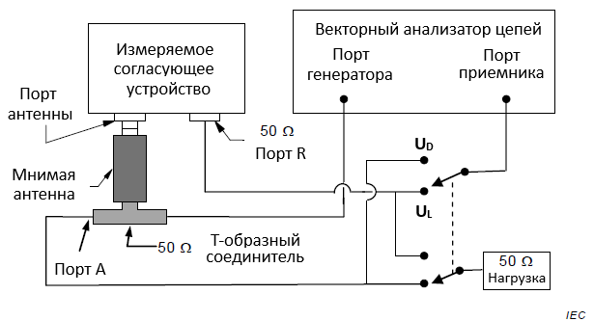

Рисунок 1 – Установка для определения коэффициента калибровки штыревой антенны с помощью векторного анализатора цепей

5.1.2.3.3 Порядок выполнения измерений с измерительным приемником и генератором сигналов

Порядок выполнения измерений:

1. Схему соединений измеряемого согласующего устройства и измерительного оборудования собрать в соответствии с рисунком 2.
2. В соответствии с собранной схемой измерительной установки и подключенной к Т-образному соединителю согласованной нагрузки 50 Ом, измерить напряжение сигнала $U_{L}$ в дБ (отн. 1 мкВ) на порте R номинальным сопротивлением 50 Ом.
3. Не изменяя уровень мощности выходного сигнала генератора, подключить согласованную нагрузку номиналом 50 Ом к порту R согласующего устройства, затем посредством кабельной сборки подключить приемник к Т-образному соединителю, как показано на рисунке 2. Измерить напряжение сигнала $U_{D}$ в дБ (отн. 1 мкВ).
4. Рассчитать $F_{aс}$ в дБ (отн. 1 м−1) в соответствии с формулой (2), где $U_{L}$ в дБ (отн. 1 мкВ); $U_{D}$ в дБ (отн. 1 мкВ); $L_{h}$ в дБ (-6 дБ для стержня длиной 1 м).

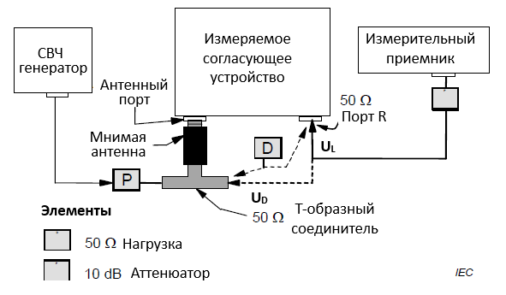

Рисунок 2 - Установка для определения коэффициента калибровки штыревой антенны с использованием измерительного приемника и генератора сигналов

5.1.2.4 Общие положения о мнимой антенне

Ключевым моментом при проектировании мнимой антенны является необходимость уменьшения любого отклонения в частотной зависимости комплексного сопротивления мнимой антенны таким образом, чтобы расчетное значение емкости конденсатора было эквивалентно фактическому значению емкости штыря на пластине заземления бесконечных размеров. Основным элементом мнимой антенны является конденсатор, который должен быть установлен таким образом, чтобы минимизировать возможность увеличения комплексного сопротивления между конденсатором и согласующим устройством.

Если показанная на рисунке 3 монтажная рама является металлической, то сторона, на которой установлен соединитель B, должна быть диэлектрической; кроме того, монтажная рама должна быть электрически соединена с металлическим согласующим устройством с помощью металлической оплетки шириной не менее 15 мм с целью снизить индуктивность; см. Примечание 1 пункт 5.1.1.

Если вся монтажная рама изготовлена из диэлектрика, то внешний проводник соединителя А должен быть аналогичным образом соединен с согласующим устройством с помощью оплетки. Следует убедиться, что соединитель B находится на расстоянии не менее 10 мм от любой металлической части монтажной рамы. Выводы конденсатора должны быть максимально короткими для уменьшения дополнительной индуктивности, но не более чем на 8 мм и находиться на расстоянии не менее 10 мм от поверхности металлического крепежа. Кроме того, соединительные провода должны находиться на достаточном расстоянии от корпуса адаптера или пластины заземления штыря, чтобы избежать емкостной связи, которая влияет на расчетное значение комплексного сопротивления адаптера. Разъем В может быть выполнен в виде латунного болта с резьбой, который может быть закручен в антенный разъем согласующего устройства, показанного на рисунках 1 и 2, к которому обычно крепится штырь. Любая согласующая линия, используемая в мнимой антенне, должна быть оценена на предмет потерь, связанных с резистивными делителями напряжения, которые должны учитываться при расчете $F_{aс}$.

Примечание – Коэффициент калибровки альтернативной мнимой антенны, описанной в G.2.6, использующей резисторный контур для имитации длины штыря, рассчитывается по формуле $F_{aс}=V_{D}-V_{L}$, а не как в формуле (2); см. G.2.6. Если в антенне используется телескопический стержень, то его можно увеличивать до длины, требуемой клиенту калибровочной лаборатории или указанной в техническом описании изготовителя.

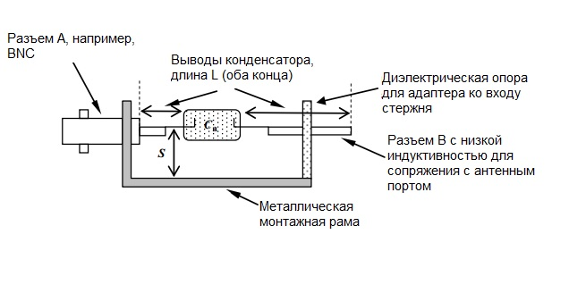

$С_{а}$ – емкость антенны, рассчитанная по формуле (4), допуск 5%; рекомендуется использовать конденсатор из серебряной слюды;

S – расстояние между выводами от 5 до 10 мм (10 мм от всех поверхностей, если они заключены в корпус);

L – наиболее короткая длина вывода; общая длина вывода не более 40 мм, включая оба вывода конденсатора и длину разъема B.

Рисунок 3 *–* Пример установки конденсатора на мнимую антенну

5.1.2.5 Оценка неопределенности измерений при калибровке по методу ECSM

Оценка неопределенности применима к калибровке по методу замещения эквивалентной емкостью ECSM в диапазоне частот от 9 кГц до 30 МГц для штыревых антенн с длиной штыря не более 1,1 м. Подробный анализ см. в Приложении G и [65]. Коэффициенты калибровки антенн, полученные методом ECSM, справедливы для конфигурации, когда верхняя часть согласующего устройства находится под большой пластиной заземления и в электрическом контакте с ней, при этом над пластиной заземления выступает только штырь. Однако, при обычном использовании штыревых антенн основание согласующего устройства расположено на пластине заземления и находится в электрическом контакте с ней, и в этом случае коэффициенты калибровки всей антенной системы будут меньше, чем рассчитанные по формуле (2).

Примечание 1 – Коэффициент калибровки антенны зависит от размеров согласующего устройства, в частности, от его высоты, и может быть примерно рассчитан с использованием эффективной высоты, рассчитанной на длину стержня, увеличенную наполовину высоты согласующего устройства. Для штыревой антенны с высотой стержня 1,0 м и высотой корпуса 0,1 м уменьшение коэффициента калибровки составляет приблизительно 0,8 дБ.

Примечание 2 – Резкое изменение частотных характеристик на краях диапазона для широкополосных устройств является обычным явлением. Расширение диапазона анализа за пределы частотного диапазона от 9 кГц до 30 МГц, например, от 100 Гц до 35 МГц может дать информацию о неопределенности и воспроизводимости $F_{а}$ на границах указанного диапазона.

Из выражения (2) видно, что на коэффициент калибровки антенн, полученный методом ECSM, оказывают влияние различные параметры, влияющие на результаты измерений напряжения $U_{D}$ и $U_{L}$, а также отклонение поправочного коэффициента $L_{h}$ от его ожидаемого значения. Разложение в ряд Тейлора первого порядка выражения (2) относительно ожидаемых значений параметров дает:

|  |  |
| --- | --- |
| $$F_{aс}={(U}_{D}+δU_{D meas}+δU_{D mismatch})-$$ | (7) |
| $$- {(U}_{L}+δU_{L meas}+δU_{L mismatch}+δU_{L Ca }++ δU_{L amp})-(L_{h}+δL_{Lh})$$ |

где

|  |  |
| --- | --- |
| $$δU_{D,L meas}=δU_{D,L linear}+δU_{D,L res}$$ | (8) |

и значения $δU_{D meas}$ и $δU_{L meas}$– это влияние характеристик измерительного приемника на измеряемые величины $U_{D}$ и $U_{L}$, соответственно. Наряду с указанным, важными характеристиками являются линейность и разрешающая способность приемника, и связанные с ними эффекты обозначены как $δU_{D, L linear }$ и $δU_{D,L res}$. Члены выражения $δU_{D mismatch}$ и $δU_{L mismatch}$ обусловлены рассогласованием в линии и обуславливают собой соответствующие изменения $U_{D}$ и $U_{L}$, описание см. в разделе 6.2.2. Члены ряда $δU_{L Ca }$ и $δU_{L amp}$ являются результатами небольших изменений в емкости антенны $С_{а}$ и в коэффициенте усиления усилителя согласующего устройства, если таковой имеется, соответственно. Под обозначением $δL_{Lh}$ понимают изменения в значении поправочного коэффициента на высоту $L_{h}$, которая вызвана отклонением эффективной высоты антенны от ее ожидаемого значения.

При использовании векторного анализатора цепей VNA, как показано на рисунке 1, значение $ΔU=U_{D}-U_{L}$, дБ, измеряется сразу, и в этом случае выражение (7) может быть упрощено следующим образом:

|  |  |
| --- | --- |
| $$F_{aс}=\left(ΔU+δU_{Δ meas}+δU_{D mismatch}-δU_{L mismatch}- δU_{L Ca }- δU_{L amp} \right)- (L_{h}+δL_{Lh})$$ | (9) |

где

|  |  |
| --- | --- |
| $$δU_{Δ meas}= δU_{noise}+ δU_{Δ linear}+δU_{Δ res}$$ | (10) |

$δU_{Δ meas}$ в формуле (10) – это влияние характеристик векторного анализатора цепей VNA на результаты измерений $ΔU$. Составляющие неопределенности, обусловленные шумом и линейностью анализатора, могут быть объединены и указаны как неопределенность измерений | в эксплуатационной документации на векторный анализатор цепей.

Пример значений членов выражения – составляющих неопределенности из формулы (9) приведен в таблице 4. Коэффициент чувствительности для всех составляющих неопределенности равен единице. Предполагается, что только штыревой антенный элемент выступает над пластиной заземления. Обычно неопределенностью, обусловленной разрешающей способностью векторного анализатора цепей VNA, можно пренебречь по сравнению с другими составляющими. Значение допуска $С_{а}$ может быть указано производителем или для частот ниже 1 МГц может быть измерено по частотному градиенту $│S_{11}│$.

Несмотря на то, что неопределенность измерений на частотах свыше 10 МГц можно проанализировать как отдельную составляющую, гораздо удобней задать одну неопределенность для всего диапазона частот. Для штыревых антенн длиной 1 м увеличение неопределенности на частотах свыше 10 МГц пренебрежимо мало, но для другого конструкционного исполнения отличие может быть очень значительным. В этих случаях потребителю следует отдельно оценивать эту неопределенность.

Таблица 4 – Пример бюджета неопределенности измерений $F_{aс}$ для штыревой антенны, калиброванной методом замещения эквивалентной емкостью ECSM, используя формулу 9

| Источник неопределенности или величина Xi | Значение, дБ | Закон распределения | Делитель | Чувствительность | $u_{i}$, дБ а) | Примечание a) |
| --- | --- | --- | --- | --- | --- | --- |
| Характеристики векторного анализатора цепей VNA, влияющие на измерения | 0,07 | Нормальный | $$2$$ | 1 | 0,04 | N1) |
| Несоответствие в измерении $V_{D}$ | 0,27 | U-образный | $$\sqrt{2}$$ | 1 | 0,19 | N2) |
| Несоответствие в измерении $V_{L}$ | 0,27 | U-образный | $$\sqrt{2}$$ | 1 | 0,19 | N2) |
| Точность измерения емкости $С_{а}$:  например, ±1,3 пФ при 11 пФ | 1,09 | Равномерный | $$\sqrt{3}$$ | 1 | 0,62 | N3) |
| Стабильность коэффициента усиления усилителя | 0,05 | Нормальный | $$1$$ | 1 | 0,05 | N4) |
| Точность определения эффективной высоты, 4 % | 0,34 | Равномерный | $$\sqrt{3}$$ | 1 | 0,20 | N5) |
| Повторяемость измерений $ΔV$ | 0,02 | Нормальный | 1 | 1 | 0,02 | N6) |
| Суммарная стандартная неопределённость измерений $u_{С}$ | | | | | 0,71 | N7) |
| Расширенная неопределённость b, дБ | | | | | 1,42 |  |
| 1. Примечания пронумерованы в соответствии с пунктами в приложении E.2. 2. Если основные составляющие неопределенности в этой таблице не соответствуют функции нормального распределения, расширенную неопределенность следует оценить с использованием компьютерного моделирования, методом Монте-Карло. Однако в этой таблице показана суммарная стандартная неопределенность, полученная в результате расчета RSS (корень из суммы квадратов), поскольку некоторые калибровочные лаборатории обычно не проводят моделирование методом Монте-Карло. | | | | | | |

# 5.2 Измерения коэффициента калибровки рамочных антенн

* 1. 1. **Общие положения**

Диаметр рамочных антенн, используемых для измерений напряженности магнитного поля излучаемых индустриальных радиопомех в диапазоне частот от 9 кГц до 30 МГц, обычно составляет 0,6 м. Как правило, рамочные антенны монтируются на небольшом корпусе, содержащем согласующие элементы и цепи питания, а в некоторых случаях, усилитель. Чтобы с помощью рамочной антенны измерить напряженность магнитного поля, необходимо знать ее коэффициент калибровки по магнитному полю.

Было разработано несколько методов калибровки рамочных антенн – методов измерений коэффициента калибровки антенны по магнитному полю; [18] –подробный обзор, [15] – описывает упрощенную версию метода эталонного поля в [32] и [16], метод трех антенн описан в [35]. В этом подпункте и в Приложении H описаны два метода, которые достаточно просты в своей практической реализации. Одним из преимуществ метода с применением ТЕМ-ячейки является перекрытие широкого диапазона частот, но с минимальной неопределенностью коэффициента калибровки на уровне порядка ±0,5 дБ. Метод колец Гельмгольца [34] на частотах до 150 кГц обеспечивает точность до 0,7% (0,06 дБ) и менее ±0,5 дБ на частотах до 10 МГц, и является достоверным средством проверки реализации метода TEM-ячейки (см. Приложение H). Если TEM-ячейка применяется на частотах значительно ниже начала ее первой резонансной частоты, а рамка хорошо экранирована, то проверка результатов измерений коэффициента калибровки на частотах до 150 кГц методом колец Гельмгольца подтверждает калибровку в TEM-ячейке вплоть до 30 МГц.

Хорошо сконструированная рамочная антенна симметрична в плоскости контура и экранирована от электрических полей. Отсутствие или плохое экранирование рамочной антенны может повлиять на воспроизводимость коэффициента калибровки антенны при ее калибровке.

**5.2.2 Метод ТЕМ-ячейки (ячейки Кроуфорда)**

5.2.2.1 Методика измерений

TEM-ячейки полностью экранированы, что позволяют сформировать электромагнитное поле внутри, не излучая энергию в окружающее пространство, тем самым, снижая негативное влияние на обслуживающий персонал или качество функционирования находящегося рядом электронного оборудования. Типовая TEM-ячейка представляет собой отрезок двухпроводной линии передачи, работающей в TEM-режиме (ТЕМ – аббревиатура от Transverse Electro-Magnetic, т.е. поперечная электромагнитная волна), отсюда и ее название [34].

В TEM-ячейке напряженность поля в центральной точке между внешним и центральным (перегородкой) проводниками может быть рассчитана по формуле:

|  |  |
| --- | --- |
| $$E=\frac{U}{b}=\frac{\sqrt{P_{net}Z_{0}}}{b}$$ | (11) |
| $$H=\frac{E}{377 Ом}$$ | (12) |

где $E$ − напряженность электрического поля, В/м;

$H$ − напряженность магнитного поля, А/м;

$U$ − напряжение на входном или выходном порте TEM-ячейки, В;

$Z_{0}$ − действительная часть характеристического сопротивления TEM-ячейки, Ом;

$P_{net}$ − мощность на входе TEM-ячейки, Вт;

$b$ − расстояние от верхней стенки до центральной пластины (перегородки), м.

Представленные выражения для расчета напряженности электрического и магнитного полей применимы только к центральной точке хорошо согласованной TEM-ячейки, и по мере удаления или приближения к перегородке вариации поля будут значительно увеличиваться. Однако, усредненное по площади рамки значение напряженности поля близко к значению напряженности поля в центре. При увеличении частоты выше определенной, в ячейке будут воспроизводится высшие типы волн. Измерения коэффициента калибровки антенн должны выполняться только до частоты первого резонанса ячейки. Резонанс характеризуется резким изменением напряженности, измеряемой датчиком поля, установленным в рабочей зоне TEM-ячейки. Когда ячейка нагружена, резонансная частота может изменяться, в связи с чем рекомендуется использовать ячейку значительно ниже резонансной частоты; иногда на практике это означает, что действительное значение резонансной частоты значительно ниже максимальной частоты, указанной в эксплуатационной документации производителя.

Примечание – Предполагается, что характеристическое сопротивление системы равно 50 Ом, но комплексное сопротивление TEM-ячейки с рамкой и без рамки может отличаться примерно на 2%. Погрешность, связанная с изменением $Z_{0}$ в центре нагруженной ячейки, может быть уменьшена путем измерений комплексного сопротивления в этой точке и учета этих результатов в формуле (11). Комплексное сопротивление можно измерить с помощью рефлектометра во временной области.

Типовая измерительная схема с ТЕМ-ячейкой приведена на рисунке 4. Блоки из пенополистирола могут быть использованы для фиксирования рамочной антенны в центре ячейки между пластинами; также эта мера позволяет изолировать основание рамки от поверхности проводника TEM-ячейки, что очень важно. Чтобы получить устойчивый отклик от пассивной рамочной антенны, в измерительную схему необходимо включить усилитель с целью создания необходимого уровня напряженности поля в TEM-ячейке. Формируемое поле градуируется путем подключения линии напрямую через аттенюаторы к измерительному приемнику; затем выход рамки переключается на измерительный приемник. Как показано на рисунке 5, конфигурация измерительного оборудования для активных рамочных антенн не требует наличия усилителя. Для определенных моделей рамочных антенн, у которых блок усилителя конструктивно встроен в основание антенного штатива, через технологическое отверстие в верхней пластине (внешнем проводнике) ячейки в рабочую зону вставляется только рамка, таким образом, штатив остается за пределами ячейки. Выступающая металлическая часть не должна соприкасаться с внешним проводником ячейки. Доступ к соединениям с этой рамкой легче получить сверху. Для других моделей рамочных антенн возможно размещение всей антенны внутри ячейки на нижней пластине, как показано на рисунке 4, или на центральной пластине. Размещение кабеля в верхней или боковой части TEM-ячейки оказывает незначительное влияние на результаты измерений, но при условии, если кабель хорошо экранирован.

В TEM-ячейке измеряют только экранированные от электрической составляющей TEM-волны рамки. Если рамка не является экранированной, а также две половины (полуокружности, замыкающиеся на входной соединитель) рамки не сбалансированы, антенна будет реагировать на электрическую составляющую электромагнитного поля. Эффективность экранирования может быть проверена путем вращения рамочной антенны на 180° относительно вертикальной оси, что приведет к изменению фазы на 180° между векторами электрического и магнитного полей; любое изменение уровня выходного сигнала должно быть включено в бюджет неопределенности измерений. В таблице 5 эта составляющая неопределенности называется «развязка по электрическому полю».

В качестве примера TEM-ячейки с относительно большим пространственным разнесением пластин, позволяющей калибровать рамочные антенны с диаметром до 0,63 м, может служить TEM-ячейка, расстояние между пластинами (т.е. высотой перегородки) которой составляет 0,915 м.

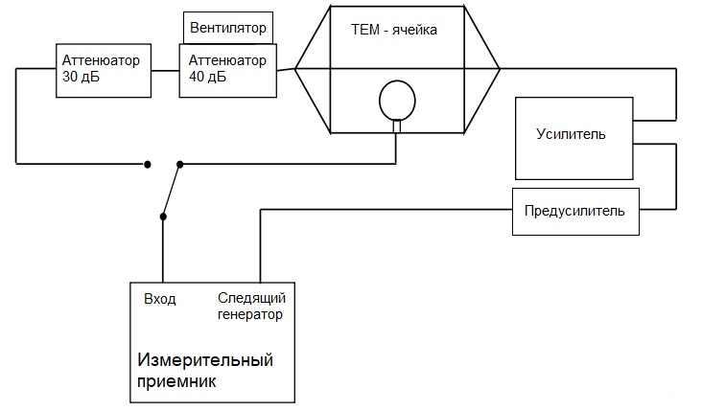

Рисунок 4 – Схема соединений оборудования и TEM-ячейки для измерений пассивных рамочных антенн

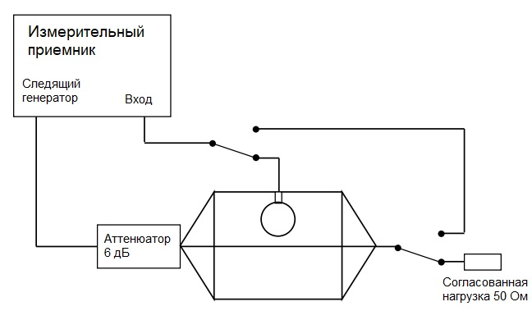

Рисунок 5 – Схема соединений оборудования и TEM-ячейки для измерений активных рамочных антенн

5.2.2.2 Неопределенность измерений

В качестве примера в таблице 5 приведен бюджет и типовые значения неопределенности измерений коэффициента калибровки антенны по магнитному полю на частотах свыше 9 кГц. Неопределённость измерений рамочной антенны, в основном, зависит от соотношения между высотой перегородки ячейки и диаметром рамки. Если расстояние между обкладками ячейки существенно превышает диаметр рамочной антенны, то неопределённость измерений редко превышает 1 дБ. В то же время показатели точности значительно ухудшаются, если диаметр рамки составляет более двух третей высоты перегородки.

Таблица 5 – Пример бюджета неопределенности измерений $F_{aH}$ рамочных антенн для случая измерений в TEM-ячейке

| Источник неопределенности или величина $X_{i}$ | Значение, дБ | Закон распределения | Делитель | Чувствительность | $u_{i}$, дБ |
| --- | --- | --- | --- | --- | --- |
| Комплексное сопротивление ячейки | 0,17 | Равномерный | $$\sqrt{3}$$ | 1 | 0,10 |
| Однородность поля | 0,25 | Равномерный | $$\sqrt{3}$$ | 1 | 0,14 |
| Высота перегородки | 0,02 | Равномерный | $$\sqrt{3}$$ | 1 | 0,01 |
| Чувствительность приемникаa | 0,1 | Равномерный | $$\sqrt{3}$$ | 1 | 0,06 |
| Линейность приемника | 0,30 | Равномерный | $$\sqrt{3}$$ | 1 | 0,17 |
| Разрешение приемника 0,1 дБ | 0,05 | Равномерный | $$\sqrt{3}$$ | 1 | 0,03 |
| Стабильность системы | 0,10 | Равномерный | $$\sqrt{3}$$ | 1 | 0,06 |
| Развязка по электрическому полю | 0,10 | Равномерный | $$\sqrt{3}$$ | 1 | 0,06 |
| Потери в кабеле | 0,10 | Равномерный | $$\sqrt{3}$$ | 1 | 0,06 |
| Отражения в нагрузке | 0,34 | U-образный | $$\sqrt{2}$$ | 1 | 0,24 |
| Аттенюаторы | 0,14 | Равномерный | $$\sqrt{3}$$ | 1 | 0,08 |
| Рассогласование | 0,18 | U-образный | $$\sqrt{2}$$ | 1 | 0,13 |
| Позиционирование рамки | 0,10 | Равномерный | $$\sqrt{3}$$ | 1 | 0,06 |
| Суммарная стандартная неопределенность, $u_{c}$ | |  |  |  | 0,42 |
| Расширенная неопределенность, $U (k=2)$ | |  |  |  | 0,84 |

# 6 Частоты, оборудование и функциональные проверки при калибровке антенн на частотах свыше 30 МГц

# 6.1 Контрольные частоты для калибровки



**6.1.1 Диапазоны частот и шаг перестройки по частоте**

Измерения коэффициента калибровки $F_{a}$ широкополосных антенн, функционирующих на частотах свыше 30 МГц, должны выполняться методами, предусматривающими плавную перестройку по частоте или эквивалентными методами с максимальным шагом перестройки по частоте, указанным в таблице 6. Дискретные частоты для калибровки резонансных диполей приведены в B.3.

Таблица 6 – Шаг по частоте для калибровки широкополосных антенн

|  |  |
| --- | --- |
| Диапазон частот | Максимальный шаг перестройки по частоте |
| от 30 до 1 000 МГц | 2 МГц |
| от 1 до 3 ГГц | 10 МГц |
| свыше 3 ГГц | 50 МГц |

Если измерения реализуют на открытой площадке, существует вероятность, что на отдельных номиналах частот будут присутствовать интенсивные радиопомехи. Для каждой из таких частот, обозначенной $f_{1}$, необходимо определить частоту $f_{2}$, на которой уровень помехи, по меньшей мере, на 30 дБ ниже уровня полезного сигнала. Измерения должны проводиться на частоте $f_{2}$ в диапазоне частот $f_{1}± ∆f$, где $∆f$ не более 1 МГц в диапазоне частот от 30 до 150 МГц, 3 МГц в диапазоне частот от 151 до 300 МГц и 5 МГц в диапазоне частот от 301 до 1000 МГц. Частота $f_{2}$, и причина отклонения от требуемой частоты должны быть указаны в отчете о калибровке. На частотах свыше 1 ГГц внешних радиопомех можно избежать, проводя измерения в безэховой экранированной камере.

Некоторым антеннам характерны узкополосные резонансы, как показано на рисунке 6, где на частотной зависимости коэффициента калибровки отчетливо видно резкое увеличение его значений. Шаг по частоте 2 МГц при калибровке, как правило, считается достаточным для обнаружения подобных резонансов, но иногда возможно и его сглаживание. Каждая калибровка должна выполняться с небольшим шагом по частоте (например, см. A.8.6), либо в сертификате о калибровке должно быть указано, что неопределенность измерений может быть выше в диапазоне частот $0,985f_{res}<f<1015f_{res}$, где $f_{res}$– резонансная частота.

Примечание – Некоторые модели логопериодических дипольных LPDA или гибридных антенн, дипольные элементы которых не сварены или не защищены от окисления, создают резонансы из-за нарушения или обрыва гальванического контакта некоторых дипольных элементов, что приводит к увеличению коэффициента калибровки $F_{a}$ от 2 до 5 дБ. Этот эффект наиболее характерен для логопериодических дипольных антенн, которые используются для формирования высокоинтенсивных электромагнитных полей при испытаниях на помехоустойчивость.

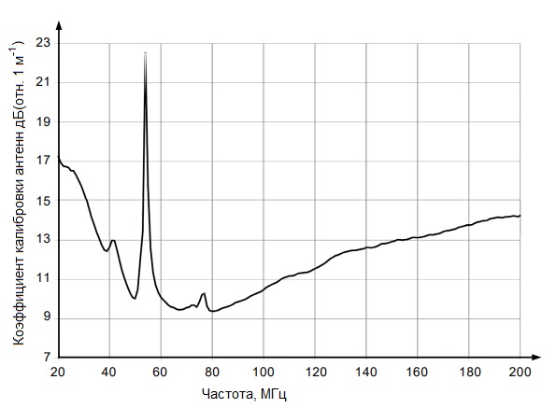

Рисунок 6 – Пример узкополосного резонанса частотной зависимости коэффициента калибровки, измеренной с шагом 2 МГц, из-за плохого соединения биконических элементов

**6.1.2 Частота перехода для гибридных антенн**

Конструкция гибридной антенны представляет собой сочетание классической биконической антенны и логопериодической дипольной антенны, что позволяет перекрыть диапазон частот от 30 МГц до 1 ГГц или выше. Гибридная антенна диапазона частот от 30 МГц до 1 ГГц может быть откалибрована по двум парным (см. 3.1.1.12) гибридным антеннам. Однако, в случае, когда требуется более точная оценка коэффициента калибровки $F_{a}$, измеряемая гибридная антенна AUC может быть откалибрована методом трех антенн TAM в два этапа: по двум парным биконическим антеннам на первом этапе и по двум парным логопериодическим антеннам на втором этапе. В этом случае два набора данных $F_{a}$, необходимо объединять с подходящей частотой перехода. Также первый этап может быть выполнен методом эталонной антенны SAM с использованием одной биконической антенны STA до частоты 240 МГц; поскольку длина волны больше размеров элемента, эталонная антенна STA не обязательно должна быть идентична калибруемой антенне AUC, при том, что для неидентичных логопериодических антенн LPDA необходимо использовать метод трех антенн TAM. Следует обратить внимание, что при реализации метода эталонной площадки SSM на частотах выше 1 ГГц должны использоваться другие методики калибровки, указанные в разделах 8 и 9. См. также пункт 5.3.2 CISPR 16-1-5:2014 об оценке соответствия безэховой камеры FAR для реализации этого метода калибровки.

Оптимальная частота перехода определяется путем наложения графиков частотной зависимости коэффициента калибровки $F_{a}$ и выбора диапазона частот, в котором наблюдается наибольшее соответствие между двумя графиками. Опыт работы с различными моделями гибридных антенн показал, что наиболее подходящий диапазон частот от 140 до 240 МГц, а сама частота перехода чаще всего составляет 180 МГц. Отклонения между двумя наборами результатов измерений на низких частотах возникают из-за взаимодействия антенн с пластиной заземления, а на высоких частотах из-за влияния свойств их направленности.

# 6.2 Требования к средствам измерений для калибровки антенн

**6.2.1 Типы измерительного оборудования**

Всё радиоизмерительное оборудование должно иметь номинальное сопротивление 50 Ом. Наиболее предпочтительным средством измерений для калибровки антенн является векторный анализатор цепей, включающий источник сигнала с перестройкой по частоте и следящий приемник. В качестве альтернативного варианта выступают анализатор спектра со следящим генератором или автоматизированная измерительная система, состоящая из генератора сигналов и приемника. Общий термин «измерительный приемник» (т.е. 3.1.4.1) используется для обозначения приемной части этих типов приборов.

Время перестройки по частоте должно быть установлено таким образом, чтобы обеспечить достаточное время для достоверного измерения характеристик сигнала измерительным приемником [1], особенно в случае протяженных кабельных трасс. Далее необходимо установить пару антенн на испытательной площадке для калибровки антенн CALTS на фиксированной высоте 2 м и требуемом измерительном расстоянии, например, 10 м. Настройте измерительный приемник так, как необходимо для калибровки антенн, включая время перестройки по частоте, полосу пропускания, количество усреднений и количество частотных точек; в безэховой камере FAR эти параметры могут быть адаптированы для более быстрой перестройки по частоте. Постепенно увеличивайте время перестройки по частоте до $T_{min}$ до тех пор, пока в отклике антенны не будет видно никаких изменений. Это время (или больше) перестройки по частоте $T_{min}$ можно использовать для выполнения измерений коэффициента калибровки антенны.

На частотах, на которых сигнал равен нулю, как определено в пункте 3.1.1.19, результат сравнения между откликами антенн может быть недостоверным. Рекомендуется проводить оценку откликов только при отношении сигнал/шум приемника более 17 дБ, если используется приемник с усредняющим детектором, или при отношении сигнал/шум приемника более 34 дБ, если используется векторный анализатор цепей; см. A.8.1 для дополнительной информации.

Примечание 1 – Уменьшение полосы пропускания увеличивает динамический диапазон и уменьшает влияние внешних сигналов, но увеличивает время измерений.

Примечание 2 – При измерении затухания площадки SA (т.е. 8.4) предполагается, что скорость перемещения мачты позволяет проанализировать все частоты из заданного частотного диапазона до того, как мачта переместится более чем на 2 см для частот выше 300 МГц и на 5 см для частот ниже 300 МГц. Если скорость мачты слишком высока, в результатах измерений коэффициента калибровки антенны могут возникнуть ошибки, вызванные тем, что высота, на которой фактически регистрируется максимум сигнала, отличается от высоты, на которой он рассчитан в $e_{0}(i,j)|max$ в уравнении (С.27) (см. С.3.3). При сканировании по высоте могут возникать несколько локальных максимумов (в графическом виде представлены в виде лепестков), особенно на более высоких частотах. В этой связи, рассчитанные и измеренные максимумы могут быть обусловлены разными лепестками, что приведет к увеличению погрешности коэффициента калибровки до 0,5 дБ. Графически это проявится в виде нехарактерного скачка у частотной зависимости коэффициента калибровки.

При калибровке антенн с помощью метода трех антенн TAM или метода эталонной площадки SSM требуются еще две такие же антенны (т.е. парные антенны), которые перекрывают требуемый диапазон частот (см. 8.2 и 8.4). Это могут быть другие калибруемые антенны AUC, либо антенны, принадлежащие калибровочной лаборатории. При наличии трех антенн с неизвестными характеристиками рекомендуется провести предварительные измерения, чтобы убедиться в отсутствии ошибок или нестабильности их характеристик. Для этого перед началом калибровочных работ нужно выполнить пробное измерение, заменив одну антенну на эталонную STA. Получение достоверных результатов обеспечивается за счет включения в расчеты, по крайней мере, одной из трех антенн, коэффициент калибровки которой априори известен.

Парные антенны при реализации измерений методом трех антенн TAM или методом эталонных антенн SAM выполняют разные функции. В случае метода трех антенн TAM антенна должна быть конструктивно аналогична калибруемой, как определено в пункте 3.1.1.12. В случае метода эталонной антенны SAM функция парной антенны сводится к формированию равномерно падающего однородного поля в месте размещения калибруемой AUC и эталонной STA антенн. В случае измерений над пластиной заземления, свойства направленности калибруемой AUC и эталонной антенн STA должны быть одинаковыми. Определение понятия вносимых потерь площадки SIL в разделе 3.1.4.3 включает описание приемной и передающей антенн; это несколько противоречит определениям калибруемой AUC парной (п. 3.1.1.12) антенн. Фраза «прием и передача» уменьшает одну из степеней свободы, поскольку результат измерений одинаков, вне зависимости от того, какая антенна подключена к приемнику, а какая к генератору.

Для обеспечения прослеживаемости результатов измерений с заданной периодичностью с помощью калиброванных аттенюаторов проверяется линейность измерительных приборов. Измерения выполняют с аттенюаторами с фиксированными номиналами ослабления, например, 10; 30 или 50 дБ, а также с эталонными мерами рассогласования. Результаты сравнивают со значениями из метрологической документации (сертификаты, свидетельства) по критерию $E_{n}$ [8].

Для прослеживаемости результатов измерений высоты и расстояния между антеннами необходимо иметь соответствующее средство измерений (например, рулетка или лазерный дальномер). Радиочастотные измерения более чувствительны к высоте над пластиной заземления, нежели к расстоянию. Для метода трех антенн TAM важны абсолютные высоты и расстояния, в то время как для метода эталонной антенны SAM важно расположение калибруемой антенны AUC относительно эталонной STA; допустимое отклонение пространственного положения для метода эталонной антенны SAM приведен в 8.3.2. Высота должна устанавливаться с допустимым отклонением ±10 мм; большие номиналы отклонений приводят к увеличению неопределенности измерений. Допустимые отклонения и неопределенности измерений можно определить количественно, выполнив измерения восприимчивости величины вносимых потерь площадки SIL к изменению высоты.

Неопределенность, с которой необходимо измерить расстояние, зависит от абсолютного значения этого расстояния; чем оно меньше, тем меньше допустимое отклонение. Например, если для расстояния 10 м неопределённость измерений составляет 10 мм для обеих антенн, это приводит к дополнительной составляющей неопределенности измерений напряженности поля в свободном пространстве $20lg(9,98/10) дБ = 0,017$ дБ; неопределенности 0,1 дБ соответствует неопределенность измерений расстояния 114 мм. Неопределенность измерений расстоянии более критична в случаях, когда учитывается отражение от поверхности земли, как в методе эталонной площадки SSM, поскольку важно соотношение фаз сигналов. Сканирование по высоте частично нивелирует ошибку в расстоянии, поскольку при сканирования выполняется поиск состояния синфазного сложения прямой и отраженных волн. В этом случае неопределённость измерений расстояния лучше задать на уровне не менее $±λ/30$. Верхняя частота для метода эталонной площадки SSM составляет 1 ГГц, т.е. $λ/30$ составит 10 мм.

Временной интервал между измерениями вносимых потерь SIL с помощью калибруемой AUC и эталонной STA антенн должен быть минимален, чтобы уменьшить влияние дрейфа характеристик генератора и приемника, а также дополнительного влияния температурных изменений. Потери в СВЧ кабельных сборках, используемых при калибровке антенн, меняются в зависимости от температуры. Рекомендуется, чтобы кабельные сборки, подвергающиеся воздействию прямых солнечных лучей, имели внешнюю защитную оболочку (оплетку) белого цвета, чтобы уменьшить влияние колебаний температуры, возникающих в результате изменения интенсивности прямых солнечных лучей из-за изменения облачности.

В случае, когда кабельные сборки переносятся из теплого помещения на холодную открытую площадку, для стабилизации их температуры требуется некоторое время. Максимальный интервал времени должен оцениваться для текущих условий путем наблюдения за изменением отклика антенны. При этом настройки ни источника сигнала, ни измерительной установки (включая положение кабелей и антенн) изменяться не должны.

**6.2.2 Неопределенность измерений, обусловленная рассогласованием**

Бюджеты неопределенности измерений, приведенные в настоящем стандарте, включают неопределенности, обусловленные рассогласованием. Этот подпункт рассматривает неопределенность, возникающую из-за рассогласования приемника и источника сигнала с кабельными сборками, аттенюаторами, а также между антеннами и подключенными к ним кабельными сборками. Выражения для оценки неопределенности измерений, обусловленной рассогласованием, приведены в Приложении F.

Примечание 1 – Несмотря на то, что применение щелевой секции волноводной измерительной линии в настоящее время достаточно редко, КСВН часто используется для описания величины рассогласования оборудования, такого как аттенюаторы и измерительные приемники, но чаще измерения рассогласования приводят к обратным потерям. Нормирование “обратных потерь” предпочтительнее КСВН для описания величины рассогласования антенн.

Приемная антенна должна иметь обратные потери $>20,9$ дБ. Обычно это достигается путем подключения аттенюатора номиналом 6 дБ к кабелю, соединяющему антенну с приемником. Следует обратить внимание, что собственные потери кабеля – это часть общего ослабления в измерительной линии; уровень ослабления – это компромисс между приемлемым отношением сигнал/шум SNR и приемлемой неопределенностью измерений, обусловленной рассогласованием.

Предпочтительно использовать одну кабельную сборку, а не несколько соединенных между собой, поскольку каждое подобное соединение будет вносить дополнительный вклад в неопределенность, обусловленную рассогласованием. Для более точных измерений, особенно на частотах выше 1 ГГц, можно использовать векторный анализатор цепей в режиме измерений комплексных коэффициентов отражения, чтобы облегчить корректировку неопределенности из-за рассогласования, возникающей при подключении к излучающей и приемной антеннам нагрузок с комплексным сопротивлением, отличным от 50 Ом. Применение методов учета и компенсации погрешности измерений должно осуществляться очень осторожно в конфигурациях измерительных систем с подвижными кабельными секциями, которые могут нивелировать эти компенсации.

При измерении вносимых потерь площадки SIL между двумя антеннами (см. 7.2.2) используются две отдельные секции кабеля, т.е. одна секция (обозначенная T) соединяет выходной порт источника сигнала с антенным портом передающей антенны; другая секция кабеля (обозначенная R) соединяет антенный порт приемной антенны с портом измерительного приемника. Уравнения (13) и (14) выведены в Приложении F и применимы к участку кабеля с подключенными аттенюаторами, измеренному с помощью векторного анализатора цепей VNA, на котором предварительно проведена полная двухпортовая калибровка. При необходимости секция кабеля может включать в себя дополнительный аттенюатор, который обычно находится на конце кабеля, подключенного к антенне.

Предел неопределенности измерений, обусловленной рассогласованием (см. Примечание 2), связанных с передачей мощности между источником сигнала и передающей антенной, задается уравнением (13). Значение предела неопределенности измерений, обусловленной рассогласованием, связанных с передачей мощности между приемником и приемной антенной, задается уравнением (14).

|  |  |
| --- | --- |
| , дБ | (13) |
| , дБ | (14) |

где $Г_{аR}$– коэффициент отражения выхода приемной антенны;

$Г_{аТ}$– коэффициент отражения входа передающей антенны;

$Г_{Т}$– коэффициент отражения выхода источника сигнала;

$Г_{R}$– коэффициент отражения входа измерительного приемника;

$S_{11}$– коэффициент отражения секции кабеля (R или T), который соединяется с выходом приемной или входом передающей антенн, соответственно, применяемый к уравнениям (13) или (14), соответственно;

$S_{21}$– коэффициент передачи (т.е. потери) секции кабеля (R или T), который соединяется с выходом приемной или входом передающей антенн, соответственно, применяемый к уравнениям (13) или (14), соответственно;

$S_{22}$– коэффициент отражения секции кабеля (R или T), который соединяется с входом измерительного приемника или с выходом источника сигнала, соответственно, применяемый к уравнениям (13) или (14), соответственно.

Например, если антенна и измерительный приемник имеют обратные потери 20,9 дБ (т.е. $|Г_{аR}|=|Г_{R}|=0,091$), а соединяющая их кабельная сборка имеет $|S_{11}|=|S_{22} |=0,024$ и $|S_{21}|=0,5$, то решение уравнения (14) дает значение $M_{R}± = 0,056 дБ$.

Примечание 2 – Для уменьшения погрешности может быть применена коррекция, но там, где коррекция не применяется, значение погрешности принимается за значение неопределенности, равное $M_{R}/\sqrt{2}.$

В случаях, когда $S_{11}$ и $S_{22}$ кабельный сборок пренебрежимо малы, например, на частотах ниже 200 МГц, уравнения (13) и (14) можно упростить, заменив все составляющие уравнений, умноженные на $S_{11}$ и $S_{22}$, нулевыми значениями.

**6.2.3 Динамический диапазон и воспроизводимость измерений вносимых потерь SIL**

Основным требованием для получения достоверных результатов измерений вносимых потерь площадки SIL между двумя антеннами является линейность амплитудной характеристики (иногда называемая динамической точностью). Целевой показатель линейности должен быть лучше, чем ±0,1 дБ на декаду, однако, в бюджете неопределенности следует учитывать фактическую линейность. Для антенных измерений требуется обеспечить динамический диапазон 60 дБ и более, либо использовать метод определения нуля вместе с прецизионным ступенчатым аттенюатором. Описание этого метода, также известного как метод замещения, см. в разделе 4.4.4.3.2 CISPR 16-1-5.

Коаксиальные кабели не должны сгибаться больше установленного минимального радиуса изгиба, поскольку это может привести к рассогласованиям; кроме того, для кабелей, которые не имеют фиксирующих элементов, чрезмерный изгиб может снизить воспроизводимость его характеристик. Если при реализации измерений кабели действительно претерпевают большие изгибы, следует провести сквозную проверку их характеристик, чтобы убедиться, что вносимые потери площадки SIL не изменились более чем на 0,2 дБ.

Типовое ослабление между двумя антеннами, расположенными на расстоянии 10 м друг от друга, составляет порядка 40 дБ, поэтому, рекомендуется использовать два согласующих аттенюатора с фиксированным номиналом ослабления (например, 6 дБ) для снижения уровня неопределенности измерений из-за рассогласования в линии, а для получения высоких показателей точности при калибровке антенн требуется обеспечить отношение сигнал/шум на входе приемника не менее 34 дБ. С учетом потерь в кабеле это в общей сложности составляет примерно 90 дБ. Значение ослабления аттенюатора (дБ) может быть уменьшено в зависимости от величины ослабления, вносимого кабелем. Динамический диапазон измерений обычно определяется как отношение между максимальным уровнем сигнала и средним уровнем шумов. Другим методом уменьшения неопределенности измерений из-за рассогласования является использование откалиброванного векторного анализатора цепей VNA и исключением из измерительной линии аттенюаторов, если требуется больший динамический диапазон измерений. В этом случае для расчета неопределенности из-за рассогласования должны использоваться эффективные значения характеристик согласования источника и нагрузки. Эффективные значения характеристик согласования источника и нагрузки векторного анализатора цепей VNA, прошедшего калибровку, означают обратные потери лучше 30 дБ. Это может включать в себя полную двухпортовую калибровку (коррекцию по 12 параметрам) векторного анализатора цепей, которая может подходить только для измерительных систем, использующих короткие кабельные сборки.

**6.2.4 Отношение сигнал/шум**

Генератор сигналов должен обеспечивать формирование выходной мощности с учетом потерь при распространении по кабелям и между антеннами, достаточной для получения устойчивого отклика на входе измерительного приемника, значительно превышающего уровень его собственных шумов. Если применяется векторный анализатор цепей, отношение сигнал/шум на входе порта приемника должно составлять 34 дБ или более, однако в случае приемника, использующего усредняющий детектор, это отношение может быть уменьшено до 17 дБ или более. Отношение сигнал/помеха должно составлять 30 дБ или более, чтобы свести к минимуму влияние гармонических помех. Уровень собственных шумов приемника можно снизить, уменьшив полосу пропускания до необходимой. Дополнительную информацию см. в A.8.1.

На выходе генератора сигналов могут использоваться усилители мощности, увеличивающие уровень сигнала над уровнем фона и уровнем шумов приемника. Однако, следует соблюдать действующие нормы радиоизлучений, установленные государственными регуляторами.

Кроме того, на входе измерительного приемника могут быть установлены предварительные усилители для повышения уровня сигнала над уровнем шума приемника. Однако, следует соблюдать осторожность во избежание перегрузки предусилителя, в равной мере, как и входа измерительного приемника. Также должна быть проверена линейность каждого предусилителя, особенно при воздействии на них сигналов высокого уровня. Фильтры могут использоваться для предотвращения насыщения предусилителей внеполосными сигналами. Должны быть проведены работы по оценке влияния внеполосных сигналов и эффектов насыщения на результаты измерений, а соответствующие частные составляющие включены в бюджет неопределенности измерений коэффициента калибровки антенны. Влияние внешних радиопомех на калибровку антенн можно избежать, используя экранированные полубезэховую или полностью безэховую камеры.

Если во время калибровки в полосе пропускания измерительного приемника присутствует помеха вместе с полезным сигналом, результирующая неопределенность зависит от характера этой помехи. В случае, если помеха содержит гармонические составляющие (например, аналоговое вещание), может потребоваться большее значение отношения {сигнал-плюс-помеха}/помеха. Например, гармоническая помеха, которая на 20 дБ ниже гармонического полезного сигнала, приводит к дополнительной составляющей неопределенности измерений около 0,9 дБ. Чтобы уменьшить этот вклад, уровень полезного сигнала должен быть соответствующим образом увеличен. Гармонические помехи вносят больший вклад в неопределенность, нежели шумоподобные или широкополосные сигналы; см. также второй абзац раздела 6.1.1 о том, как избежать измерений на частотах помех.

**6.2.5 Антенные мачты и кабели**

Отражения от опорных конструкций антенны, а также антенных кабелей и кабелей управления вносят свой вклад в систематическую составляющую неопределенности измерений коэффициента калибровки антенны. Чтобы снизить эту неопределенность до уровня не более ±0,5 дБ, следует выбирать легкие неметаллические мачты (моторизованные мачты для метода эталонной площадки должны быть более прочными) в соответствии с рекомендациями, представленными в A.2.3.

Кабельные сборки должны укладываться перпендикулярно дипольным элементам антенны в горизонтальной плоскости таким образом, чтобы точка снижения кабеля находилась за антенной на расстоянии не менее 1 м. Для вертикальной поляризацией антенн кабельные сборки следует укладывать перпендикулярно дипольным элементам в горизонтальной плоскости таким образом, чтобы точка снижения кабеля находилась за антенной на расстоянии не менее 5 м. Для расстояний менее 5 м неопределенность измерений должна быть оценена и учтена соответствующим образом. Способы количественной оценки этой составляющей неопределённости приведены в A.2.3. Приведенные рекомендации имеют смысл, в основном, для дипольных и биконических антенн, поскольку подобные эффекты в меньшей степени проявляются для направленных антенн, например, логопериодических.

# 6.3 Функциональные проверки калибруемой антенны

**6.3.1** **Общие положения**

Перед выполнением калибровочных работ должна быть определена целостность конструкции измеряемой антенны. Если антенна не новая, ее следует осмотреть, чтобы убедиться в отсутствии механических или конструктивных повреждений или какого-либо окисления на поверхностях электрических соединений. Измерения обратных потерь необязательны, но и не требуют больших временных затрат. В этой связи, рекомендуется проводить их перед измерением коэффициента калибровки антенны, поскольку значительные отклонения обратных потерь от данных производителя могут определить, стоит ли выполнять дальнейшие более трудоемкие измерения.

Если не были измерены обратные потери, а результаты измеренный коэффициента калибровки антенны явно отличаются от предыдущей калибровки или данных производителя, рекомендуется инструментально оценить обратные потери, поскольку отклонения от требуемых значений могут подтвердить неисправность антенны и помочь установить причину неисправности. Метод измерений обратных потерь приведен в A.8.7. Проверка геометрических характеристик центрального проводника коаксиального соединителя антенны (например, см. A.8.2), равно, как и проверка наличия узкополосных резонансов в частотной характеристике (например, см. A.8.6), имеют рекомендательный характер и не являются обязательными.

**6.3.2 Симметрирующее устройство антенны**

При калибровке антенн и измерениях излучаемых индустриальных радиопомех симметрирующее устройство приемной антенны может приводить к возникновению синфазных токов в кабеле, подключенном к ней. Такие синфазные токи создают электромагнитные поля, которые воздействуют на антенну и приводят к систематической неопределенности результатов измерений излучаемых помех и коэффициента калибровки антенны. Метод измерений симметрии антенн приведен в разделе 4.5.4 CISPR 16-1-4:2010. Если есть признаки, что симметрирующее устройство не симметрировано, следствием чего является возникновение на внешнем проводнике кабеля синфазных токов, эффективным решением этой проблемы служит установка ферритовых фильтров, охватывающих кабельную сборку.

Примечание – Добиться хорошей симметрии на симметрирующих устройствах высокой мощности довольно сложно и их использование в приемных антеннах не рекомендуется. В тех случаях, когда симметрия приемной антенны ухудшается, обычно в низкочастотной области диапазона рабочих частот, представляется целесообразным произвести ремонт антенны.

**6.3.3 Кросс-поляризационные характеристики антенны**

Когда антенна устанавливается на согласованной поляризации в поле плоской волны с линейной поляризацией, а затем поворачивается по поляризации на 90°, ее кросс-поляризационная развязка должна составлять не менее 20 дБ. Согласование с вектором электрического поля плоской электромагнитной волны (согласованная поляризация) определяется как состояние, при котором главная ось антенны параллельна этому вектору. Главная ось антенны – это физическая ось диполя для дипольных, биконических, логопериодических и гибридных антенн, а также физическая плоскость для рупорных антенн. Например, для вертикально поляризованного поля согласование по поляризации рупорной антенны происходит при вертикальном положении меньшей боковой стенки рупора, а для двугребневой рупорной антенны – при вертикальном положении ее гребня.

Как правило, нет необходимости измерять кросс-поляризационную развязку при каждой калибровке антенны, однако информацией о ее уровне должен владеть, как минимум, разработчик антенны. Обычно типовые дипольные, биконические и рупорные антенны соответствуют этому требованию в 20 дБ; однако дипольные элементы логопериодической антенны, расположенные в решетке, равно, как и многие логопериодические антенны и логопериодические части гибридных антенн не обладают кросс-поляризационной развязкой 20 дБ, особенно в верхней части их рабочего диапазона частот (см. A.7). В этом случае должна быть рассчитана дополнительная составляющая неопределенности измерений, обусловленная влиянием кросс-компоненты поля с относительным уровнем менее 20 дБ, чтобы ее можно было учесть в бюджете неопределённости измерений при испытаниях на ЭМС в части излучаемых индустриальных радиопомех.

Для измерений кросс-поляризационной развязки на уровне более 20 дБ требуется антенна с собственным уровнем кросс-поляризационной развязки более 40 дБ, например, стандартный пирамидальный волноводный рупор. Как правило, кросс-поляризационная развязка логопериодической дипольной антенны ухудшается по мере роста частоты. Например, антенна с верхней граничной частотой 2 ГГц, наиболее вероятно, будет иметь кросс-поляризационную развязку на уровне 20 дБ только на частотах ниже 1 ГГц, а на частотах свыше 1 ГГц этот уровень требуется измерить; см. методики измерений в п. 4.5.5 CISPR 16-1-4:2010. Можно использовать линейную дипольную антенну, но на практике более предпочтительна рупорная антенна, свойства направленности которой обеспечивают лучшую пространственную фильтрацию отраженных сигналов. Рупорные антенны также более широкополосны, нежели дипольные. В ходе измерений одна из антенн должна вращаться в плоскости поляризации на угол чуть более 90° (более подробная информация о методиках измерений см. в [14]).

**6.3.4 Диаграмма направленности антенны**

Диаграмма направленности является основной характеристикой антенны, особенно для методов измерений коэффициента калибровки, основанных на учете отражений от подстилающей поверхности. Как правило, антенны, используемые для испытаний на электромагнитную совместимость, имеют широкий главный лепесток в осевом направлении, но для некоторых антенн, в частности широкополосных рупоров, на частотах, приближающихся к верхней границе их рабочего диапазона, основной лепесток может деградировать (проявляя провал, т.е. неглубокий нуль). Свойства направленности антенн влияют на точностные показатели, требуемые при настройке антенны в процессе выполнения калибровочных работ.

Как правило, для антенн, установленных в свободном пространстве без пластины заземления, диаграмма направленности оказывает незначительное влияние на неопределенность измерений коэффициента калибровки (за исключением см. Примечание в 9.5.1.3 о двугребневых антеннах). Если метод расчета коэффициента калибровки антенны включает учет отражений от подстилающей поверхности, как в уравнении (23) (см. 7.3.2) в сочетании с уравнением (С.22) (см. С.3.2), для случая остронаправленных антенн вклад в неопределенность измерений может быть значителен. Само по себе уравнение (23) является упрощенной версией уравнения (С.22), предполагающего изотропное излучение, и применяется при калибровках, когда прямой сигнал, распространяющийся между антеннами, имеет ту же амплитуду, что и сигнал, распространяющийся от одной антенны к другой, отражаясь от пластины заземления; это допущение для упрощенного расчета коэффициента калибровки, например, по уравнению (39) (см. 7.4.1.2.1). Примером может служить изотропная диаграмма направленности горизонтально поляризованной биконической антенны в плоскости H.

Как правило, при измерениях на расстоянии 10 м для горизонтально поляризованной логопериодической антенны вклад неопределенности, обусловленный ее свойствами направленности, незначителен. Однако, для более направленных антенн или при измерительном расстоянии 3 м вклад неопределенности измерений может быть значительным. Например, если отраженный от пластины заземления сигнал на 2 дБ меньше максимума амплитудной диаграммы направленности, то обусловленный этим вклад в суммарную неопределенность измерений коэффициента калибровки составит 0,46 дБ.

Значение неопределенности измерений можно оценить, зная диаграмму направленности и геометрию установки антенн. Расстояние и высоты антенной пары используются для расчета углов прямого и отраженного сигналов относительно линии визирования. Неопределенность измерений можно уменьшить путем включения информации о свойствах направленности антенн в расчет коэффициента калибровки, т.е. используя уравнение (С.29) (см. С.3.3).

Измерения всенаправленных антенн, например, биконических, требуют более строгих критериев для оценки соответствия площадки, нежели для направленных антенн, например, рупорных, поскольку для последних отраженные сигналы в значительной степени ослабляются их боковыми лепестками.

Диаграммы направленности измеряют в условиях свободного пространства путем вращения антенны вокруг ее фазового центра. Чаще всего антенна вращается в горизонтальной плоскости, т.е. по азимуту. При этом регистрируется зависимость амплитуды сигнала от угла поворота антенн относительно направления главного максимума.

В Приложении I представлен метод измерений диаграмм направленности антенн на частотах свыше 1 ГГц.

# 7 Основные параметры и уравнения, применимые для методов калибровки антенн на частотах свыше 30 МГц

# 7.1 Краткая информация о методах измерений коэффициента калибровки антенн

Информация о конфигурации измерительной системы и площадках для калибровки антенн с указанием соответствующего номера раздела систематизирована в таблице 1 п. 4.5. Общая информация о методах калибровки приведена в п. 4.3. Методика измерений вносимых потерь площадки SIL и составляющие неопределенности измерений, являющиеся основой для измерений в соответствии с разделами 8 и 9, представлены в п. 7.2. Основные выражения для расчета коэффициента калибровки антенны по результатам измерений вносимых потерь площадки SIL или затухания площадки SA описаны в п. 7.3. Выражения из п. 7.3 применимы к методу трех антенн TAM, методу эталонной площадки SSM и методу эталонной антенны SAM в п. 7.4. Детализированный пример расчета неопределенности измерений, выполненный в соответствии с руководством ISO/IEC 98-3:2008, начиная с математической модели, представлен в п. 7.4.1.1.2. Параметры, относящиеся к фазовым центрам и позиционированию антенн, описаны в п. 7.5.

# 7.2 Измерения вносимых потерь площадки

**7.2.1 Общие положения**

Измерения вносимых потерь площадки являются общими для всех методов калибровки антенн, основанных на излучении и приеме электромагнитного поля. Методики измерений вносимых потерь площадки и общие для них составляющие неопределенности измерений описаны в 7.2.2 и 7.2.3, соответственно.

**7.2.2 Методика измерений вносимых потерь SIL и затухания SA площадки**

Вносимые потери площадки*, $A_{i}(i,j)$*  для пары антенн $(i,j)$ измеряют в порядке, изложенном ниже, в соответствии с измерительными схемами, представленными на рисунках 7 и 8, в условиях свободного пространства и на площадке с пластиной заземления, соответственно. Условия свободного пространства могут быть соблюдены либо за счет укрытия радиопоглощающим материалом подстилающей поверхности, либо за счет размещения антенн высоко над ней. Антенны должны быть размещены в положение, соответствующее либо горизонтальной, либо вертикальной поляризации, как предписывает соответствующий метод калибровки. Частоты для измерений коэффициента калибровки представлены в 6.1.1. При размещении антенны над пластиной заземления ее высота установки должна быть такой, чтобы не формировался нулевой сигнал (например, см. 7.4.1.2.1).

1. Отрегулируйте уровень выходного сигнала генератора, подключенного к антенне $i$, таким образом, чтобы формируемое электромагнитное поле обеспечивало достаточное отношение сигнал/шум в точке размещения приемной антенны $j$. Подключите измерительный приемник к антенне $j$ и настройте его на частоту сигнала генератора. Уровень выходного сигнала генератора устанавливается в соответствии с критериями п. 6.2.3. Измерьте напряжение на выходе антенны *j, $U_{s}(i,j)$* , дБ(мкВ). Как правило, измерения выполняют с помощью векторного анализатора цепей, но принципы обеспечения требуемых значений отношения сигнал/шум те же (см. также определение “измерительного приемника”, 3.1.4.1).
2. Отключите кабельные сборки от антенн и с помощью межканального соединителя подсоедините их непосредственно друг к другу. Измерьте выходное напряжение $U_{D}$, дБ (мкВ). Частота и уровень выходного сигнала генератора должны поддерживаться постоянными в течение измерений $U_{s}(i,j)$ и $U_{D}$.
3. Рассчитайте вносимые потери площадки SIL между двумя антеннами, используя формулу (15).

|  |  |
| --- | --- |
| $A_{i}(i,j)=U_{D}-U_{S}(i,j)$, дБ | (15) |

Если шкала измерительного приемника нормирована в единицах мощности, дБм, уравнение (15) эквивалентно разности результатов измерений мощности (*P*), как указано в уравнении (16):

|  |  |
| --- | --- |
| $A_{i}\left(i,j\right)=P_{D}-P_{S}\left(i,j\right)$, дБ | (16) |

1. Для метода трех антенн ТАМ: выполните мероприятия этапов a) и b). Чтобы сократить интервал времени между измерениями пары антенн и кабельного соединения, выполните этап а) последовательно для трех пар антенн, а затем повторите измерения кабельного соединения этапа b). Обратите внимание на разницу между результатами двух измерений кабельного соединения; если разница превышает допустимое отклонение, установленное лабораторией для достижения заданной неопределенности измерений коэффициента калибровки, все измерения следует повторить. Рекомендуемое максимальное значение допустимого отклонения составляет 0,25 дБ. Как правило, векторный анализатор цепей имеет минимальный амплитудный дрейф. В то же время, существенные амплитудные изменения могут быть обусловлены колебаниями температуры кабельных сборок; также могут возникать различия в повторяемости коаксиального соединителя.
2. Для метода эталонной площадки SSM: Плавно изменяя высоту антенны $j$ в пределах от 1 м до 4 м, как показано на рисунке 8, измерьте максимальное выходное напряжение в приемной антенне $j$*, ${U_{s}(i,j)|}_{max }$* , дБ (мкВ). Рассчитайте затухание площадки, $A_{s}$, между двумя антеннами, используя уравнение (17).

|  |  |
| --- | --- |
| , дБ | (17) |

Не имеет значения, какая антенна из измеряемой пары установлена на фиксированной высоте, а какую перемещают по высоте (например, см. 7.4.2.2 и A.5, но для лучшей воспроизводимости см. сноску "a" в таблице 1).

1. Для метода эталонной антенны SAM: последовательно измерьте вносимые потери площадки SIL для эталонной антенны, вносимые потери площадки SIL для калибруемой антенны, вносимые потери площадки SIL для эталонной антенны. Обратите внимание на разницу между двумя измерениями SIL для эталонной антенны; если разница превышает допустимое отклонение, установленное лабораторией для достижения заданной неопределенности измерений коэффициента калибровки, следует установить причины и повторить все измерения.

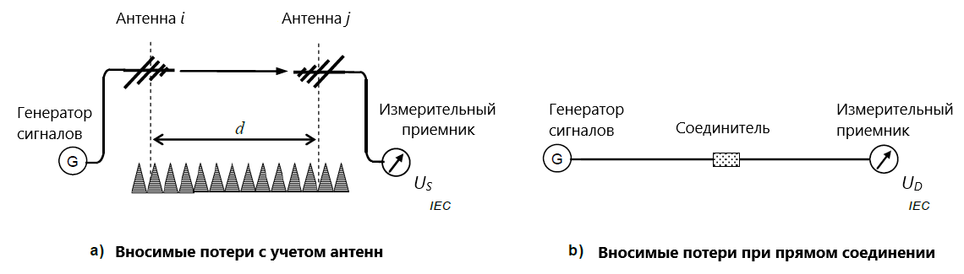

Рисунок 7 - Схема измерений вносимых потерь площадки SIL в свободном пространстве

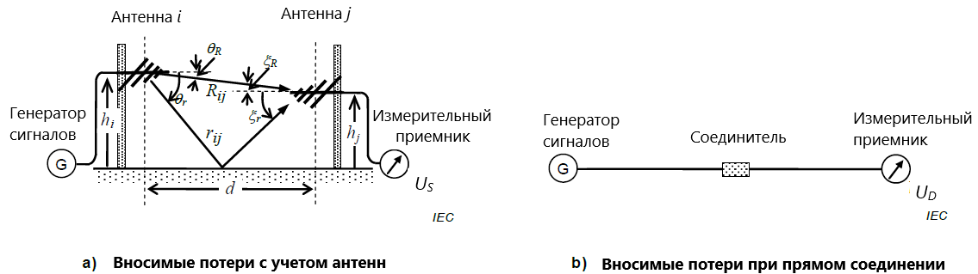

Рисунок 8 - Схема измерений вносимых потерь SIL и затухания SA площадки с пластиной заземления

**7.2.3 Типовые составляющие неопределенности измерений вносимых потерь площадки**

Процесс калибровки антенн заключается в измерении вносимых потерь площадки SIL, возникающих между парой антенн, одна из который является калибруемой. При каждом измерении вносимых потерь площадки SIL или затухания площадки SA на результаты измерений напряжения, т.е. $U_{d}$ и $U_{s}$, показанных на рисунках 7 и 8, оказывают воздействие различные факторы, такие как стабильность генератора, точность измерений напряжения приемником, рассогласования в кабельных соединениях, а также повторяемость измерений. Символы на рисунке 8 а) описаны в разделе 7.3.3. Разложение уравнения (15) в ряд Тейлора первого порядка относительно ожидаемых значений параметров дает:

|  |  |
| --- | --- |
| $A_{i}=\left(U_{D}+ δU_{D SG}+δU_{D noise}+δU_{D linear}+δU_{D res}+δU_{D mismatch}+δU_{D cable}\right)$– $$-(U_{s}+δU_{S SG}+δU_{S noise}+δU_{S linear}+δU_{S res}+δU_{S mismatch}+δU_{S cable})$$ | (18) |

где $δU_{D SG}$ и $δU_{S SG}$ представляют собой изменения в измеренных $U_{d}$ и $U_{s}$, обусловленные нестабильностью выходного сигнала генератора, соответственно. Неидеальность характеристик измерительного приемника влияет на результаты измерений $U_{D}$ и $U_{S}$. Также важными характеристиками являются уровень собственных шумов, линейность и разрешающая способность приемника, и эффекты, связанные с ними; обозначаются как $δU_{D, S noise}$, $δU_{D, S linear}$ и $δU_{D, S res}$, соответственно. Если применить ступенчатый аттенюатор таким образом, что измеряемый приемником уровень сигнала $U_{D}$ и $U_{S}$ изменяется незначительно, ошибки из-за нелинейности в уравнении (18) можно исключить. Вместо этого должна быть включена неопределенность разности ослаблений ступенчатого аттенюатора – одно для измерений $U_{D}$, а другое для измерений $U_{S}$, что приведет к:

|  |  |
| --- | --- |
| $$δU_{∆linear}= δU_{D linear}-δU_{S linear}$$ | (19) |

Оценка влияния собственных шумов приемника кратко описана в п. 6.2.4. Величины $δU_{D mismatch}$ и $δU_{S mismatch}$ представляют собой изменения в результатах измерений $U_{D}$ и $U_{S}$, обусловленные рассогласованием в кабельных соединениях, соответственно. Величина $δU_{S mismatch}$ связана с влиянием рассогласования секции кабеля T и R, как описано в п. 6.2.3. Изменение ослабления кабеля из-за температуры и изгибов может вносить значительную неопределенность в измерения вносимых потерь SIL или затухания SA площадки; такое влияние учитывается величиной $δV_{D, S cable}$.

Для измерений вносимых потерь SIL или затухания SA площадки, если выполняется полная двухпортовая калибровка векторного анализатора цепей в сечении соединителей кабельных сборок, подключаемых к антеннам, значение $∆U$ = $U_{D}$- $U_{S}$, дБ, измеряется сразу в рамках одной итерации измерений, и в этом случае уравнения (18) и (19) могут быть упрощенным до:

|  |  |
| --- | --- |
| $$A_{i}= ∆U + δU_{∆meas}+δU_{D mismatch}- δU_{S mismatch}-δU_{∆ cable}$$ | (20) |

где

|  |  |
| --- | --- |
| $$δU_{∆meas}= δU_{∆noise}+δU_{∆linear}+δU_{∆res}$$ | (21) |

где $δU_{∆meas}$– влияние характеристик векторного анализатора цепей на результаты измерений $∆U$, а $δU_{∆cable}$– это разница в ослаблении кабельной сборки между измерениями $U_{D}$ и $U_{S}$.

Исходя из уравнения (20), в таблице 7 приведена номенклатура частных составляющих неопределенности измерений, а также их ориентировочные значения для случая измерений вносимых потерь площадки SIL с помощью векторного анализатора цепей. Конкретное значение $u_{c}$, указанное в таблице 7, используется в качестве общего вклада неопределенности при оценках неопределенности для различных методов калибровки, регламентируемых настоящим стандартом. Неопределенности, связанные с рассогласованием, $δU_{D,S mismatch}$, исключены из таблицы, поскольку они сильно зависят от антенн, подключенных к кабелям, но влияние рассогласования в тракте включено в бюджеты неопределенности измерений для методов калибровки, описанных в разделе 9 и Приложении B. Неопределенность, вызванная разрешением приемника, $δU_{∆res}$, также исключается, поскольку она может быть пренебрежимо мала по сравнению с другими компонентами. Уравнения (20) и (21) подразумевают, что все компоненты имеют коэффициент чувствительности, равный единице. Суммарная стандартная неопределенность, $u_{c}$, была рассчитана в предположении, что все перечисленные компоненты неопределенности имеют коэффициент чувствительности, равный единице.

Таблица 7 – Пример бюджета неопределенности измерений вносимых потерь площадки SIL, рассчитанного в соответствии с уравнением (20)

|  |  |  |  |  |  |  |
| --- | --- | --- | --- | --- | --- | --- |
| Источник неопределённости или величина $X_{i}$ | Значение,  дБ | Закон распределения | Делитель | Чувствительность | $$U_{i}$$ дБ | Примечание а) |
| Характеристики VNA, влияющие на измерения $∆U$ | 0,18 | Нормальный | 2 | 1 | 0,09 | N8) |
| Изменение ослабления кабеля из-за температуры или изгиба | 0,15 | Равномерный | $$\sqrt{3}$$ | 1 | 0,09 | N9) |
| Повторяемость измерений $∆U$ | 0,04 | Нормальный | 1 | 1 | 0,04 | N6) |
| Суммарная стандартная неопределенность, $u_{c}$ | | | | | 0,13 | N7) |
| Расширенная неопределенность, U (k=2) | | | | | 0,26 |  |
| a) Пронумерованные примечания соответствуют пунктам в E.2. | | | | | | |

# 7.3 Основные выражения для расчета коэффициента калибровки антенны по результатам измерений вносимых потерь и затухания площадки

**7.3.1 Коэффициент калибровки антенны как результат измерений вносимых потерь SIL**

Калибровка антенны – это процесс получения достоверной информации о значении ее коэффициента калибровки на основе обработки результатов измерений вносимых потерь SIL или затухания SA площадки. Взаимосвязь между коэффициентом калибровки антенны и вносимыми потерями SIL или затуханием SA площадки представлена в этом пункте. Вывод уравнений кратко представлен в Приложении C. Основные расчетные соотношения для каждого метода калибровки приведены в 7.3.2 и 7.3.3, а их упрощенные варианты – в п. 7.4.1.1 – 7.4.3.

Как правило, значения неопределенности в настоящем стандарте представлены в таблицах в виде максимального значения в диапазоне частот; каждая калибровочная лаборатория может разделить диапазон частот на поддиапазоны с указанием соответствующих им более низких значений неопределенности.

**7.3.2 Соотношения между коэффициентом калибровки и вносимыми потерями SIL для свободного пространства**

На площадке для калибровки антенн в свободном пространстве, где уровень отражений от земли, равно, как и от любого другого источника, пренебрежимо мал, вносимые потери измеряют между двумя антеннами, точно ориентированными друг напротив друга, как показано на рисунке 7. Вносимые потери площадки для этой пары антенн описываются выражениями (22) - (24).

|  |  |
| --- | --- |
| $A_{i}\left(i,j\right)=F_{a}\left(i\right)+F_{a}\left(j\right)+K\left(i,j\right),$ дБ | (22) |

где коэффициент $K\left(i,j\right)$ рассчитывается как

|  |  |
| --- | --- |
| $K\left(i,j\right)=20lg\left(\frac{39,8}{f_{MHz}}\right)-20lg\left[e_{0}\left(i,j\right)\right],$ дБ ($м^{2}$) | (23) |

Показатель напряженности поля $e_{0}$ задается формулой:

|  |  |
| --- | --- |
| $e_{0}\left(i,j\right)=\frac{1}{d}$, $м^{-1}$ | (24) |

где $F_{a}(i)$– коэффициент калибровки антенны $i$ в направлении ее главного максимума, дБ($м^{-1}$);

$F_{a}(j)$ − коэффициент калибровки антенны $j$ в направлении ее главного максимума, дБ($м^{-1}$);

$f_{MHz}$– частота, МГц;

- измерительное расстояние между антеннами, м.

Уравнения (22) - (24) выведены теоретически в C.3.1, т.е. см. уравнения (C.15) - (C.19). Строгое выражение для $e_{0}\left(i,j\right)$ задается уравнением (C.17). Уравнение (23) может быть представлено в виде:

|  |  |
| --- | --- |
| $$K\left(i,j\right)=-20lg(f_{MHz})+20lg(d)+C$$ | (25) |

где $C=20lg\left(39,8\right)$.

**7.3.3 Соотношения между коэффициентом калибровки и вносимыми потерями площадки SIL с металлической пластиной заземления**

Когда вносимые потери площадки измеряют между парой направленных друг к другу антенн, имеющих поляризацию $p$, и размещенных над металлической пластиной заземления, как показано на рисунке 8, вносимые потери площадки могут быть выражены в следующем виде:

|  |  |
| --- | --- |
| дБ | (26) |

где коэффициент $K\left(i,j|p\right)$ рассчитывается как:

|  |  |
| --- | --- |
| , дБ($м^{2}$) | (27) |

где $F_{a}\left(i|h_{i},p\right)$– зависящий от высоты коэффициент калибровки антенны $i$ в направлении ее главного максимума (т.е. $θ_{R}$ = 0), при высоте подъема антенны $h_{i}$ и ориентации в плоскости поляризации $p$, дБ($м^{-1}$);

$F_{a}\left(j|h_{j},p\right)$– зависящий от высоты коэффициент калибровки антенны $j$ в направлении ее главного максимума (т.е. $ξ_{R}$ = 0), при высоте подъема антенны $h_{j}$ и ориентации в плоскости поляризации $p$, дБ($м^{-1}$).

Для горизонтальной поляризации (т.е. $p=H$) показатель напряженности поля $e_{0}\left(i,j|p\right)$, в уравнении (27) может быть выражен как:

|  |  |
| --- | --- |
| , | (28) |

где $β$- волновое число, ;

- основание натурального логарифма; $e$ ≈ 2,718.

Расстояния, пройденные прямой и отраженной от земли волнами, $R_{ij}$ и $r_{ij}$, задаются формулой:

|  |  |
| --- | --- |
| $$R_{ij}=\sqrt{d^{2}+{\left(h_{j}-h_{i}\right)}^{2}}$$ $$r_{ij}=\sqrt{d^{2}+{\left(h_{j}+h_{i}\right)}^{2}}$$ | (29) |

где $d$- измерительное расстояние, м;

$h_{i}$, $h_{j}$- высоты подъема антенн $i$ и $j$, м.

Уравнения (26) и (27) имеют ту же форму, что и уравнения (22) и (23), но отличаются включением параметров $h_{i,j}$ и $p$; уравнения (26) и (27) также приведены в C.3.2 в виде уравнений (C.20) и (С.21). Как упоминалось в C.3.2, уравнение (28) для $e_{0}\left(i,j|p\right)$ основано на предположениях, что парные антенны имеют широкие амплитудные диаграммы направленности, обеспечивающие равноуровневый прием прямого и отраженного от пластины заземления сигналов. Также значения их коэффициентов калибровки в направлении главного максимума и в направлении прихода отраженной от пластины заземления волны должны быть очень близки друг к другу [т.е. должно выполняться условие, описанное в пункте 6.3.4 и заданное уравнением (С.23)]. Расширенной формой уравнения (28) является уравнение (41) (см. 7.4.1.2.1). В тех случаях, когда коэффициенты калибровки антенны в направлении главного максимума и в направлении прихода отражений от пластины заземления отличаются значительно, следует использовать строгое выражение для $e_{0}\left(i,j|p\right)$, заданное уравнением (С.22) (см. С.3.2).

# 7.4 Выражения для расчетов коэффициента калибровки антенн и неопределенности измерений методом трех антенн, эталонной антенны и эталонной площадки

**7.4.1 Метод трех антенн TAM**

7.4.1.1 Измерения методом трех антенн на испытательной площадке в свободном пространстве

7.4.1.1.1 Основы измерений вносимых потерь площадки

Для калибровки методом трех антенн ТАМ необходимы три антенны (обозначенные как 1, 2 и 3), образующие три пары, для каждой из которых измеряются вносимые потери площадки. Чтобы определить коэффициент калибровки в направлении главного максимума, парные антенны располагают на площадке для калибровки антенн, обеспечивающей условия свободного пространства так, чтобы направления их главных максимумов были коллинеарны и ориентированы друг к другу, как показано на рисунке 9. Условия свободного пространства могут быть обеспечены путем укрытия подстилающей поверхности радиопоглощающим материалом, либо путем установки антенн на большую высоту над металлической пластиной заземления. Расстояние между антеннами, $d$, должно быть постоянным для всех пар антенн. Используя уравнение (22), из трех измеренных значений вносимых потерь площадки, нормированных в дБ, формируется система из трех уравнений, т.е. $A_{i}(2,1)$, $A_{i}(3,1)$ и $A_{i}(3,2)$:

|  |  |
| --- | --- |
| $A_{i}\left(2,1\right)=F_{a}\left(1\right)+F_{a}\left(2\right)+K\left(2,1\right)$, дБ $A_{i}(3,1)=F_{a}(1)+F_{a}(3)+K(3,1)$ , дБ $A_{i}(3,2)=F_{a}(2)+F_{a}(3)+K(3,2)$ , дБ | (30) |

где $F_{a}(1)$, $F_{a}(2)$ и $F_{a}(3)$ − значения коэффициента калибровки соответствующих антенн в направлении главного максимума, дБ($м^{-1}$);

$K\left(i,j\right)$– определяется в соответствии с уравнением (23).

При реальных измерениях вносимых потерь площадки положение и ориентация антенны могут незначительно изменяться и отличаться от указанных условий, поэтому должны применяться индивидуальные значения $K\left(i,j\right)$. Из уравнения (30) коэффициент калибровки каждой из антенн может быть определен как:

|  |  |
| --- | --- |
| $F_{a}\left(1\right)=\frac{1}{2}\left[A_{i}\left(2,1\right)+A_{i}\left(3,1\right)-A_{i}\left(3,2\right)-K\left(2,1\right)-K\left(3,1\right)+K\left(3,2\right)\right]$, дБ (1/м) $F_{a}(2)=\frac{1}{2}\left[A_{i}(2,1)-A_{i}(3,1)+A_{i}(3,2)-K(2,1)+K(3,1)-K(3,2)\right]$ , дБ (1/м) $F_{a}(3)=\frac{1}{2}\left[-A_{i}(2,1)+A_{i}(3,1)+A_{i}(3,2)+K(2,1)-K(3,1)-K(3,2)\right]$ , дБ (1/м) | (31) |

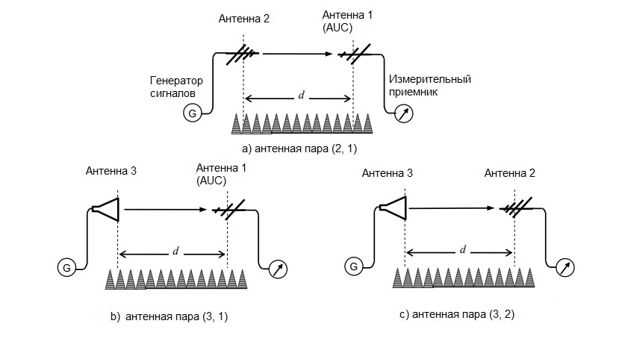

AUC – калибруемая антенна

Рисунок 9 – Схема измерений коэффициента калибровки методом трех антенн ТАМ в условиях свободного пространства

7.4.1.1.2 Пример расчета неопределенности измерений

Неопределенности измерений, возникающие из-за недостаточной информации об амплитудной и фазовой диаграмме направленности, особенно для направленных антенн, можно исключить, используя большие высоты или радиопоглощающий материал, минимизируя тем самым влияние отражений от земли. Неисключённые таким образом отражения являются источником неопределенности измерений и должны быть учтены. Это позволяет выполнять расчеты по более простым выражениям для антенн, которые обеспечивают формирование на апертуре приемной антенны поле с равномерным распределением амплитуды и фазы; см. 3.1.2.4 CISPR 16-1-5.

Формула (31) включает в себя систему из трех уравнений, каждое из которых может быть выражено в виде:

|  |  |
| --- | --- |
| $F_{a}\left(i\right)=\frac{1}{2}\left[A_{i}\left(j,i\right)+A_{i}\left(k,i\right)-A_{i}\left(k,j\right)-K\left(j,i\right)-K\left(k,i\right)+K\left(k,j\right)\right]$, дБ (1/м) | (32) |

Формула (32) дает следующее модельное уравнение для оценки неопределенности измерений:

|  |  |
| --- | --- |
| $$F_{a}\left(i\right)=\frac{1}{2}[A_{i}\left(j,i\right)+{{δA}_{i}\left(j,i\right)+A}_{i}\left(k,i\right)+{δA}_{i}\left(k,i\right)-A_{i}\left(k,j\right)-δA_{i}\left(k,j\right)]-$$ $$-\frac{1}{2} [K\left(j,i\right)+δK\left(j,i\right)+K\left(k,i\right)+δK\left(k,i\right)-K\left(k,j\right) -δK\left(k,j\right)], дБ (1/м)$$ | (33) |

где ${δA}_{i}\left(*,*\right)$ представляет собой отклонения результатов измерений вносимых потерь площадки SIL, обусловленные отличием в расположении измерительных приборов и оборудования от идеальных, и $*=i, j, k$. Составляющие $δK\left(*,*\right)$ представляют изменения коэффициента $K\left(*,*\right)$, обусловленные отличием фактического расположения антенны от заданного. Формула (33) дает следующую оценку суммарной неопределенности измерений:

|  |  |
| --- | --- |
| $u_{c}^{2}[F_{a}\left(i\right)]=\frac{1}{4}\{{[u}^{2}A_{i}\left(i,j\right)]+{u^{2}[A}_{i}\left(k,j\right)]+{u^{2}[A}_{i}\left(k,i\right)]\}+\frac{1}{4}\{u^{2}\left[K\left(i,j\right)\right]+u^{2}[K\left(k,j\right)]+u^{2}[K\left(k,i\right)]\}$, дБ (1/м) | (34) |

Если разным результатам измерений вносимых потерь площадки SIL $A_{i}\left(i,j\right)$, $A_{i}\left(k,j\right)$, $A_{i}\left(k,i\right)$ соответствует одна и та же стандартная неопределенность $u\left(A_{i}\right),$ и если конфигурация измерительного оборудования такова, что одной и той же неопределенности $u\left(K\right)$ могут соответствовать разные $K\left(i,j\right)$, $K\left(k,j\right)$ и $K\left(k,i\right)$, тогда:

|  |  |
| --- | --- |
| $$u_{c}^{2}\left[F_{a}\left(i\right)\right]=c_{A}^{2}u^{2}\left(A_{i}\right)+ c_{k}^{2}u^{2}\left(K\right), i=1, 2, 3$$ | (35) |

Коэффициенты $c_{A}$ и $c_{K}$ являются результатом произведения чувствительности (т.е. 1/2) и весового коэффициента (т.е. $\sqrt{3}$):

|  |  |
| --- | --- |
| $$c_{A}=c_{K}=\frac{\sqrt{3}}{2}=0,866$$ | (36) |

Влияние источников неопределенности измерений, описанных в следующих разделах, следует оценивать для категории вносимых потерь площадки SIL. При этом, выражение (36) должно применяться в качестве чувствительности и весового коэффициента для расчета суммарной стандартной неопределенности [25]. Однако, некоторые источники могут быть оценены для категории коэффициента калибровки антенны. Тогда вместо уравнения (36) должен применяться коэффициент чувствительности, равный единице, как это сделано для эффектов ближней зоны в таблице 12 (см. 9.3.3).

Суммарная стандартная неопределенность измерений $u_{c}[F_{a}\left(i\right)]$ (формула (35)) вносимых потерь площадки SIL $u(A_{i})$ должна быть определена с учетом источников неопределённости по формуле:

|  |  |
| --- | --- |
| $$u^{2}\left(A_{i}\right)=u_{instr}^{2}\left(A_{i}\right)+u_{mismatch}^{2}\left(A_{i}\right)+u_{site}^{2}\left(A_{i}\right), i=1,2,3$$ | (37) |

где составляющие суммарной стандартной неопределенности:

$u_{instr}^{ }\left(A_{i}\right)$– суммарная неопределенность измерений, обусловленная измерительным оборудованием и кабельными сборками (см. таблицу 7, 7.2.3);

$u_{mismatch}^{ }\left(A_{i}\right)$– составляющие, обусловленные рассогласованием;

$u_{site}^{ }\left(A_{i}\right)$– составляющие, обусловленные несовершенством площадки и влиянием антенных мачт.

Неопределенность $u(K)$ по формуле (35) должна оцениваться в соответствии со строгим выражением для $K\left(i,j\right)$, заданным уравнениями (С.16) и (С.17) (см. С.3.1). Как минимум, в $u(K)$ должны быть включены следующие составляющие неопределенности, связанные с позиционированием антенны:

|  |  |
| --- | --- |
| $$u^{2}\left(K\right)=u_{dist}^{2}\left(K\right)+u_{angle}^{2}\left(K\right)+u_{pc}^{2}\left(K\right)+u_{pol}^{2}\left(K\right)+u_{near}^{2}\left(A_{i}\right), i=1,2,3$$ | (38) |

где составляющие стандартной неопределенности связаны со следующими измеряемыми величинами:

$u_{dist}^{ }\left(K\right)$– неопределенность измерений расстояния между антеннами (индекс «dist» – distance), $d$;

$u_{angle}^{ }\left(K\right)$– неопределенность измерений ориентации антенны в угломестной плоскости, ${Φ\left(i\right)}/{Φ\left(\left(i | θ\right)\right)}$ и ${Φ\left(j\right)}/{Φ\left(\left(j | ξ\right)\right)}$ (отношение коэффициента калибровки антенны в направлении главного максимума к коэффициенту калибровки антенны вне направления главного максимума; см. С.3.1);

$u_{pc}^{ }\left(K\right)$– дополнительная составляющая неопределенности измерений расстояния между антеннами $d$, обусловленная неточным определением положения фазовых центров (индекс “pc” – phase centres) антенн, которая может быть уменьшена с помощью поправок, описанных в 7.5;

$u_{pol}^{ }\left(K\right)$– неопределенность измерений из-за поляризационных потерь (индекс “pol” – polarization);

$u_{near}^{ }\left(A_{i}\right)$– неопределенность из-за измерений в ближней зоне и взаимного влияния антенн, описанных в приложении C.

Некоторые из перечисленных составляющих неопределённости в зависимости от типа антенны и конфигурации измерительного оборудования можно не учитывать. Неопределённость измерений, связанная с частотными настройками, обычно незначительна.

7.4.1.2 Измерения методом трёх антенн на площадке с металлической пластиной заземления

7.4.1.2.1 Измерения вносимых потерь площадки SIL

Для калибровки методом трех антенн ТАМ требуются три антенны (обозначенные как 1, 2 и 3), образующие три пары, для каждой из которых измеряют вносимые потери площадки. При этом антенны размещают над металлической пластиной заземления. Как правило, пластина заземления влияет на электрические характеристики любой антенны, так что коэффициент калибровки антенны изменяется в зависимости от высоты её подъема над пластиной. Таким образом, каждая из трех антенн во время измерений вносимых потерь площадки SIL должна располагаться на определенной высоте, как показано на рисунке 10.

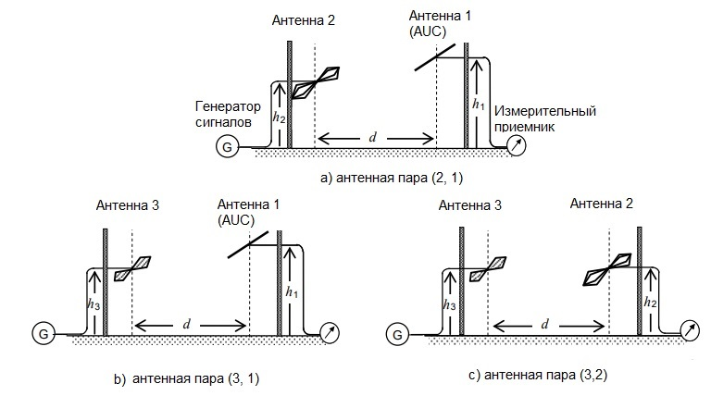

Рисунок 10 – Схема измерений коэффициента калибровки методом трех антенн ТАМ на площадке с металлической пластиной заземления

Основываясь на выражении (26) (см. 7.3.3), коэффициент калибровки, зависящий от высоты, для каждой горизонтально поляризованной антенны может быть определён по результатам измерений вносимых потерь площадки SIL, дБ, т.е. $A_{i}$ (2,1), $A_{i}$ (3,1) и $A_{i}$ (3,2).

|  |  |
| --- | --- |
| , дБ (1/м)  , дБ (1/м)  , дБ (1/м) | (39) |

где

|  |  |
| --- | --- |
| , дБ( $м^{2})$ | (40) |

для $(i,j)$ = (2,1), (3,1) или (3,2). Показатель напряженности поля $e_{0}\left(i,j | H\right)$ вычисляется из упрощенного выражения (28) (см. 7.3.3):

|  |  |
| --- | --- |
| , | (41) |

с расстояниями $R_{ij}$ и $r_{ij}$, определяемыми формулой (29) (см. 7.3.3).

Примечание – Три антенны могут иметь разные фазовые центры, например, когда разные модели логопериодических антенн калибруются вместе. В этом случае $R_{ij}$ и $r_{ij}$ будут разными для каждой пары антенн, что повлияет на значения $K\left(i,j | H\right)$ в формуле (40).

Калибруемая антенна устанавливается на высоте $h_{1}$, для которой требуется определить $F_{a}$ ($h_{1}$). Антенна 2 и антенна 3 размещаются на одинаковой высоте ( $h_{2}$ = $h_{3}$), выбранной таким образом, чтобы не создавать нуль [т.е. см. таблицу B.1 и таблицу B.2 (B.4.2.1) и таблицу B.7 (B.5.2)]. Уровень сигнала не должен снижаться более чем на 6 дБ относительно максимального значения при сканировании антенны по всем высотам (см. определение значения нуля в разделе 3.1.1.19). Геометрия антенны и частота, на которой возникает нулевое поле, могут быть рассчитаны с помощью формулы (41). Расстояние $d$ должно выбираться таким образом, чтоб выполнялось условие для диаграмм направленности, заданное в последнем абзаце п. 7.3.3, например, $d=10$ м.

7.4.1.2.2 Расчет неопределённости измерений

Для определения коэффициентов калибровки методом трех антенн TAM на площадке с металлической пластиной заземления требуется три измерения SIL для каждой из трех пар антенн, как показано на рисунке 10. Аналогично 7.4.1.1.2, если разным измерениям SIL $A_{i}\left(2,1\right)$, $A_{i}\left(3,1\right)$ и $A_{i}\left(3,2\right)$ соответствует одна и та же неопределенность $u(A_{i})$, суммарную стандартную неопределённость измерений коэффициента калибровки антенны можно оценить следующим образом:

|  |  |
| --- | --- |
|  | (42) |

для i = 1, 2 и 3, где $c_{k}^{ }$- коэффициент чувствительности для K, а коэффициент $c_{A}^{ }$ является произведением чувствительности (1/2) и весового коэффициента ($\sqrt{3}$):

|  |  |
| --- | --- |
| $c_{A}=\frac{\sqrt{3}}{2}=0,886$ и $c_{K}=\frac{1}{2}$ | (43) |

Влияние источников неопределенности измерений, описанных в этом пункте ниже, следует оценивать для категории вносимых потерь площадки SIL. При этом, выражение (43) должно применяться в качестве чувствительности и весового коэффициента для расчета суммарной стандартной неопределенности [25]. Однако, некоторые источники могут быть оценены для категории коэффициента калибровки антенны. Тогда вместо уравнения (43) должен применяться коэффициент чувствительности, равный единице, как это сделано для эффектов ближней зоны в таблице В.5 (см. В.4.3.1).

Суммарная стандартная неопределенность измерений $u_{c}[F_{a}\left(i | h_{i},H\right)]$ (формула (42)) вносимых потерь площадки SIL $u(A_{i})$ должна быть определена с учетом источников неопределённости по формуле (37).

Поскольку конфигурация измерительного и вспомогательного оборудования для каждого из трех измерений вносимых потерь SIL может отличаться, как показано на рисунке 10, составляющая неопределенности $u\left[K\left(i,j | H\right)\right]$ в формуле (42) должна оцениваться для каждой конфигурации с использованием выражения для $K\left(i,j | H\right)$, заданного формулами (C.21) и (C.22). Как минимум, в $u\left[K\left(i,j | H\right)\right]$ должны быть включены следующие составляющие неопределенности, связанные с позиционированием антенны:

1. неопределенность измерений расстояния между антеннами $d$;
2. неопределенности измерений высоты антенн $h_{i}$ и $h_{j}$;
3. отличие коэффициента калибровки в направлении главного максимума от коэффициента калибровки в направлении прихода прямой волны, $Ф\left(i | h_{i},H\right)/Ф(i|θ_{R},h_{i},H)$ и $Ф\left(j | h_{j},H\right)/Ф(j|ξ_{R},h_{j},H)$ (отношение коэффициента калибровки антенны в направлении главного максимума к коэффициенту калибровки антенны вне направления главного максимума; см. С.3.2);
4. отличие коэффициента калибровки в направлении прихода прямой волны (расстояние $R$) от коэффициента калибровки в направлении прихода отраженной от пластины заземления волны (расстояние $r$) , $Ф\left(i | θ_{R},h_{i},H\right)/Ф(i|θ_{r},h_{i},H)$ и $Ф\left(j | ξ_{R},h_{j},H\right)/Ф(j|ξ_{r},h_{j},H)$ (отношение коэффициента калибровки антенны в направлении главного максимума (прямой волны) и коэффициенту калибровки антенны вне направления главного максимума (отраженной волны); см. С.3.2);
5. дополнительная составляющая неопределенности измерений расстояния между антеннами $d$, обусловленная неточным определением положения фазовых центров антенн, которая может быть уменьшена с помощью поправок, описанных в 7.5;
6. неопределенность измерений из-за поляризационных потерь;
7. неопределенность из-за измерений в ближней зоне и взаимного влияния антенн, описанных в приложении C;
8. составляющие, обусловленные несовершенством площадки и антенных мачт.

Другие составляющие описаны в С.3. Точная оценка вклада неопределенностей, перечисленных выше, может быть выполнена с помощью компьютерного моделирования для фактической конфигурации схемы измерений или по табулированным значениям, полученным в соответствии с формулами (С.21) и (С.22).

Некоторые из перечисленных составляющих неопределённости в зависимости от типа антенны и конфигурации измерительного оборудования можно не учитывать. Частота сигнала при измерениях обычно устанавливается очень точно, следовательно, неопределенностью, связанной с ней, можно пренебречь; см. 7.4.3.2.

**7.4.2 Метод эталонной площадки SSM**

7.4.2.1 Измерения затухания площадки SA

Измерения коэффициента калибровки антенн методом эталонной площадки SSM в диапазоне частот от 30 до 1000 МГц в соответствии со схемой, представленной на рисунке 11, аналогичны измерениям по методу трех антенн TAM для площадки с металлической пластиной заземления (т.е. 7.4.1.2), за исключением того, что приемную антенну необходимо плавно перемещать по высоте. Измерительное расстояние должно выбираться таким образом, чтоб выполнялось условие дальней зоны, а также условие для диаграмм направленности, заданное в последнем абзаце п. 7.3.3.

Ключевыми параметрами при выборе необходимой высоты подъема антенн с фиксированной высотой и антенн со сканированием по высоте являются взаимная связь с зеркальным изображением антенны, диаграмма направленности и поляризация (см. 8.4.2 для конкретной конфигурации измерительной системы). Измеренное затухание площадки $A_{s}(i,j)$, дБ, является минимальным значением вносимых потерь SIL, зарегистрированным при плавном изменении высоты (сканировании) приемной антенны. Основываясь на допущениях, описанных в C.3.3, коэффициент калибровки антенны, полученный в результате измерений по методу эталонной площадки SSM, считается коэффициентом калибровки антенны, который был бы получен в условиях свободного пространства.

Аналогично описанию в 7.4.1.2.1, коэффициент калибровки антенны определяется по результатам измерений затухания на площадке с использованием уравнений:

|  |  |
| --- | --- |
| $F_{a}\left(1\right)=\frac{1}{2}[A_{s}\left(2,1\right)+A_{s}\left(3,1\right)-A_{s}\left(3,2\right)-K_{SSM}]$, дБ( $м^{-1})$ $F_{a}\left(1\right)=\frac{1}{2}[A_{s}\left(2,1\right)-A_{s}\left(3,1\right)+A_{s}\left(3,2\right)-K_{SSM}]$, дБ( $м^{-1})$ $F_{a}\left(1\right)=\frac{1}{2}[-A_{s}\left(2,1\right)+A_{s}\left(3,1\right)+A_{s}\left(3,2\right)-K_{SSM}]$, дБ( $м^{-1})$ | (44) |

где

|  |  |
| --- | --- |
| , дБ( $м^{2})$ | (45) |

Символ ${e_{0}\left(i,j | H\right)|}_{max}$ обозначает максимальное значение напряженности поля, получаемое по формуле (41), для каждой частоты при плавном перемещении приемной антенны по высоте.

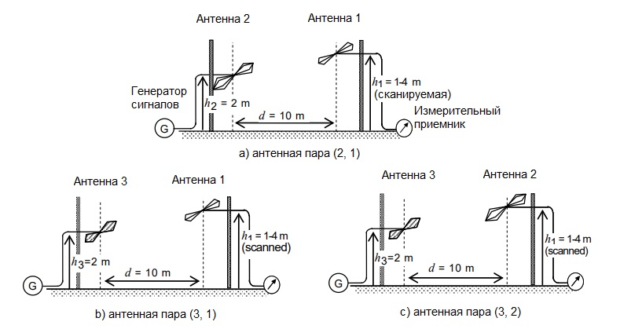

Рисунок 11 - Схема измерений коэффициента калибровки методом эталонной площадки SSM

7.4.2.2 Расчет неопределенности измерений

Метод эталонной площадки SSM основан на предположении, что используемые при измерениях затухания площадки антенны являются бесконечно малыми диполями [62] с однородными (изотропными) диаграммами направленности в плоскости H, и коэффициенты калибровки постоянны по величине во время сканирования антенной по высоте; см. C.3.3. Эти предположения, как правило, не применимы для антенн, используемых при испытаниях на электромагнитную совместимость, коэффициент калибровки которых зависит от высоты подъема над пластиной заземления, а диаграмма направленности в плоскости H неоднородна. Если при калибровке будут использоваться три биконические антенны с разными типами симметрирующих устройств, то это приведет к возникновению дополнительной неопределенности измерений. Таким образом, коэффициент калибровки антенны, измеренный методом эталонной площадки, если рассматривать его как коэффициент калибровки антенны в свободном пространстве, может иметь более высокую неопределенность измерений, чем коэффициент калибровки антенны, измеренный в условиях свободного пространства (см. также A.5).

Аналогично методу трёх антенн TAM, описанному в 7.4.1.1.2, суммарная стандартная неопределенность измеренного коэффициента калибровки антенны может быть оценена с использованием формулы:

|  |  |
| --- | --- |
| $$u_{c}^{2}\left[F_{a}\left(i\right)\right]=c_{s}^{2}u^{2}\left(A_{s}\right)+c_{K}^{2}u^{2}(K_{SSM})$$ | (46) |

для i = 1, 2 и 3, где коэффициенты $c_{s}^{ }$ и $c_{K}^{ }$ являются произведениями чувствительности (т.е. 1/2) и весового коэффициента (т.е. 3):

|  |  |
| --- | --- |
| $$c_{s}^{ }=c_{K}^{ }=\frac{\sqrt{3}}{2}=0,886$$ | (47) |

Влияние источников неопределенности измерений, описанных в этом пункте ниже, следует оценивать для категории затухания площадки SA. При этом, выражение (47) должно применяться в качестве чувствительности для расчета суммарной стандартной неопределенности [21], [25]. Однако, некоторые источники могут быть оценены для категории коэффициента калибровки антенны. Тогда вместо уравнения (47) должен применяться коэффициент чувствительности, равный единице.

Суммарная стандартная неопределенность измерений $u_{c}^{ }\left[F_{a}(i)\right]$ (формула (46)) затухания площадки $u^{ }\left(A_{s}\right)$ должна быть определена с учетом источников неопределённости по формуле (37).

Для оценки неопределенности $u\left(K_{SSM}\right)$ по формуле (46) должны быть оценены неопределенности, связанные с позиционированием антенны, перечисленные в пунктах а) – е). Кроме того, неопределенности, связанные с допущениями, существенными для SSM, перечисленными в пунктах f) – k), также должны быть оценены для $u\left(K_{SSM}\right)$:

1. неопределенность измерений расстояния между антеннами $d$;
2. неопределенности измерений высоты антенн $h_{i}$;
3. неопределенность измерений, связанная с ориентацией антенны;
4. дополнительная составляющая неопределенности измерений расстояния между антеннами $d$, обусловленная неточным определением положения фазовых центров антенн, которая может быть уменьшена с помощью поправок, описанных в 7.5;
5. неопределенность измерений из-за поляризационных потерь;
6. вариации коэффициента калибровки, обусловленные изменением высоты подъема антенны;
7. неравномерность диаграммы направленности в плоскости H; отличия между свойствами направленности измерительных антенн, зависящими от поляризации, и свойствами бесконечно малого диполя; поскольку уменьшение направленности антенны ведет к уменьшению измеренных значений затухания площадки SA, то вычисленный коэффициент калибровки будет увеличен, поэтому неопределенность измерений следует применять только для уменьшения коэффициента калибровки, а не как ± (значение неопределённости);
8. неопределенность из-за измерений в ближней зоне и взаимного влияния антенн, описанных в Приложении C; взаимное влияние антенн, особенно в случае резонансных диполей ниже 60 МГц; взаимодействие антенны с пластиной заземления, приводящее к изменениям коэффициента калибровки относительно высоты;
9. составляющие, обусловленные несовершенством площадки и антенных мачт;
10. влияние комплексного сопротивления симметрирующего устройства $Z_{0}´$; описание комплексное сопротивления $Z_{0}´$ приведено в C.2.1 и показано на рисунке C.1;
11. применение поправок и отклонение от общих поправок, приведенных в таблице C.2 (см. C.6.2).

Некоторые из перечисленных составляющих неопределённости в зависимости от типа антенны и конфигурации измерительного оборудования можно не учитывать. Неопределённость измерений, связанная с частотными настройками, обычно незначительна.

Неопределенности, перечисленные выше, взаимозависимы, и компьютерное моделирование весьма полезно для оценки стандартной неопределенности измерений $K_{SSM}$. Такое моделирование требует разработки и использования соответствующей измерительной модели, соотносящей $K_{SSM}$ с величинами неопределенности, от которых она зависит. Кроме того, эти величины должны характеризоваться распределениями вероятностей, из которых в качестве основы моделирования делаются случайные выборки.

Например, компьютерное моделирование показывает, что при калибровке биконической антенны вариации коэффициента калибровки при изменении высоты антенны и эффекты ближнего поля приводят к отличию от действительного значения коэффициента калибровки $F_{a}$ на величину до 0,49 дБ [21]. Этот вывод подтверждается результатами измерений одной модели биконической антенны, показанной на рисунках А.2 и А.3 (см. А.5).

Поправочные коэффициенты, используемые для биконических антенн, указаны в 8.4.3. Чтобы считать коэффициент калибровки, измеренный методом эталонной площадки SSM, коэффициентом калибровки в свободном пространстве, следует учитывать стандартную неопределенность измерений коэффициента калибровки методом SSM. Эта стандартная неопределенность должна быть дополнена в квадратуре стандартной неопределенностью, обусловленной аппроксимацией коэффициента калибровки, измеренного методом SSM как коэффициент калибровки в свободном пространстве; см. рекомендации в A.5.

**7.4.3 Метод эталонной антенны**

7.4.3.1 Сравнение результатов измерений вносимых потерь площадки SIL

Для реализации метода эталонной антенны SAM требуется набор эталонных антенн с точно измеренной частотной зависимостью коэффициента калибровки. Кроме того, при измерениях методом SAM на площадке с металлической пластиной заземления необходимо, чтобы коэффициент калибровки эталонной антенны был прецизионно измерен в диапазоне высот, в пределах которого выполняют калибровку антенны. Схема измерений и конфигурация оборудования для метода трех антенн TAM также применима к SAM; см. 7.4.1.1 для схемы измерений в свободном пространстве и 7.4.1.2 для схемы измерений над металлической пластиной заземления. Высота передающей антенны $h_{2}$ на рисунке 12 должна быть выбрана таким образом, чтобы избежать нуля (п. 3.1.1.19).

Напряжение $U_{AUC}$, дБ (отн. мкВ), должно быть измерено на выходе калибруемой антенны, как показано на рисунке 12 а). Заменив калибруемую антенну на эталонную в той же пространственной точке на высоте $h_{1}$, следует измерить напряжение на ее выходе $U_{STA}$, дБ (отн. мкВ), как указано на рисунке 12 b). Частота и уровень выходного сигнала генератора должны быть постоянными во время измерений $U_{AUC}$ ($h_{1}$) и $U_{STA}$ ($h_{2}$). На основании этих измерений напряженность поля в месте размещения калибруемой антенны E($h_{1}$), дБ(мкВ/м), может быть определена по формуле:

|  |  |
| --- | --- |
| , дБ(мкВ/м) | (48) |

где $F_{a}\left(STA | h_{1},p\right)$– коэффициент калибровки эталонной антенны, дБ(1/м);

$a_{C}$– потери в кабельной сборке, дБ

Коэффициент калибровки антенны, зависящий от высоты, $F_{a}(AUC|h_{1},p)$, определяется как функция высоты приемной антенны $h_{1}$ по формуле:

|  |  |
| --- | --- |
| |+ [ ()], дБ(1/м) | (49) |

Эталонная антенна должна иметь близкие с калибруемой антенной линейные размеры и, как следствие, схожие свойства направленности, как описано в 8.3.3. Метод эталонной антенны предполагает равенство между зависящими от выбранного направления коэффициентами калибровки эталонной и калибруемой антенн, то есть:

|  |  |
| --- | --- |
|  | (50) |

Переменные $ξ_{R}$ и $ξ_{r}$ (см. рис. 12) представляют собой углы падения прямого и отраженного поля, соответственно, относительно направления главного максимума приемной антенны.

Когда горизонтально поляризованная антенна размещена над металлической пластиной заземления, ее коэффициент калибровки меняется с изменением высоты подъема антенны, особенно для биконических, гибридных и дипольных антенн в диапазоне частот ниже 300 МГц, как описано в С.6. Таким образом, для получения коэффициента калибровки антенны в свободном пространстве $F_{a}$ конфигурация оборудования при измерениях должна быть тщательно подобрана таким образом, чтобы уменьшить воздействие пластины заземления до приемлемого уровня, либо измеряя на вертикальной поляризации, либо размещая антенны достаточно высоко над пластиной заземления. Значение $F_{a}$ калибруемой антенны можно получить, используя формулу (51), где $h_{1}$– высота, на которой влияние пластины заземления незначительно:

|  |  |
| --- | --- |
| $F_{a}\left(AUC\right)=F_{a}\left(STA\right) + [U_{STA}\left(h_{1}\right)-U_{AUC}\left(h_{1}\right)],$ дБ(1/м) | (51) |

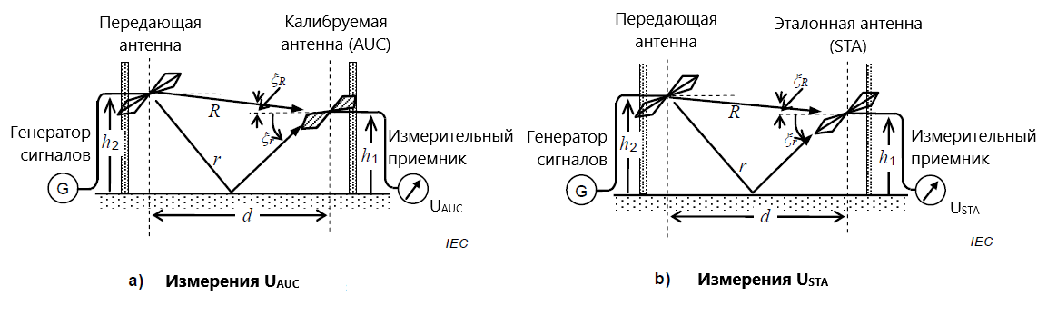

Рисунок 12 – Схема измерений методом эталонной антенны SAM на площадке с металлической пластиной заземления

7.4.3.2 Оценка погрешности

Исходя из формулы (51), суммарная стандартная неопределенность коэффициента калибровки может быть оценена по формуле:

|  |  |
| --- | --- |
| $$u_{c}^{2}\left[F_{a}\left(AUC\right)\right]=c_{F}^{2}u^{2}\left(F_{a}\left(STA\right)\right)+c_{V}^{2}u^{2}[U_{STA}\left(h_{1}\right)-U_{AUC}(h1)]$$ | (52) |

с коэффициентами чувствительности

|  |  |
| --- | --- |
| $$c_{F}^{ }=c_{V}^{ }=1$$ | (53) |

Влияние источников неопределенности измерений, описанных в этом пункте ниже, следует оценивать для категории вносимых потерь площадки SIL или измеряемого напряжения. При этом, выражение (53) должно применяться в качестве коэффициента чувствительности для расчета суммарной стандартной неопределенности [25]. Однако, некоторые источники могут быть оценены для категории коэффициента калибровки антенны; тогда должен применяться коэффициент чувствительности, равный единице.

В формуле (52) стандартная неопределенность $u[F_{a}\left(STA\right)]$ должна оцениваться исходя из неопределенности, связанной с калибровкой эталонной антенны. Кроме того, следует оценить вклад неопределенности измерений, перечисленных в пунктах a) - d), в части применимости значений коэффициента калибровки эталонной антенны $F_{a}\left(STA\right)$, на который влияют отличия между схемой измерений эталонной антенны при её калибровке и схемой измерений калибруемой антенны [показано на рисунке 12 b)]. Если при измерениях используется откалиброванный векторный анализатор цепей (см. 7.2.3), то стандартная неопределённость $u[U_{STA}\left(h_{1}\right)-U_{AUC}\left(h_{1}\right)]$ должна оцениваться для измерений разности напряжений с учетом составляющих неопределенности, описанных в таблице 7 (см. 7.2.3). Кроме того, должен быть оценен вклад неопределенности измерений, перечисленных в пунктах e) - l). Если эталонная антенна имеет конструкцию и размеры, аналогичные с калибруемой антенной, то вклад элементов j) и l) будет минимальным, поскольку метод эталонной антенны является методом замещения. Неопределенность, связанная с настройкой частоты, пренебрежимо мала для современных приборов, погрешность установки частоты которых не менее ${10}^{-6}$. Ниже перечислены источники неопределенности:

1. ориентация эталонной антенны;
2. поляризационные потери эталонной антенны;
3. влияние несовершенства площадки и антенной мачты на эталонную антенну;
4. неопределенность из-за измерений в ближней зоне и взаимного влияния антенн, описанных в Приложении C;
5. отличие комплексного сопротивления калибруемой и эталонной антенн;
6. ориентация калибруемой антенны;
7. поляризационные потери калибруемой антенны;
8. отличия измерительных расстояний до эталонной и калибруемой антенн ($d$);
9. отличия в высоте установки эталонной и калибруемой антенн ($h$);
10. отличия между расстоянием до фазового центра эталонной антенны и ее опорной точкой, а также между расстоянием до фазового центра калибруемой антенны и ее опорной точкой; это расхождение сводится к минимуму за счет обеспечения одинаковых размеров эталонной и калибруемой антенн (см. 8.3.3).;
11. отличия во влиянии несовершенства площадки и антенных мачт при измерениях эталонной и калибруемой антенн; когда калибруемая и эталонная антенны имеют схожие геометрические размеры и свойства направленности, этот вклад пренебрежимо мал;
12. отличия во взаимодействии между калибруемой антенной и пластиной заземления, эталонной антенны и пластиной заземления, а также отличия во взаимодействии между калибруемой антенной и передающей антенной, эталонной антенной и передающей антенной.

# 7.5 Параметры, характеризующие фазовый центр антенны и его положение в пространстве

**7.5.1 Общие положения**

Метод трёх антенн ТАМ, метод эталонной антенны SSM и метод эталонной площадки SAM, реализуемые в соответствии со схемами измерений на рисунках 7 и 8 (см. 7.2.2), основаны на измерениях вносимых потерь SIL площадки для калибровки антенн. Для конфигурации оборудования по схеме, представленной на рисунке 8, высота антенны, $h$, – это высота опорного положения (см. 7.5.2.1) антенны над пластиной заземления. Величина $d$– это расстояние между опорными точками двух антенн, когда они размещены соосно. Когда антенны находятся над пластиной заземления, но на разной высоте, $d$– это расстояние между проекциями опорных точек антенн на эту пластину.

Для достижения более точной калибровки логопериодических антенн расстояние между антеннами ($d$) следует оценивать с учетом положений фазовых центров, как описано в 7.5.2. Если положение фазового центра не учитывается при расчете коэффициента калибровки антенны, в оценку неопределенности должна быть включена соответствующая составляющая неопределенности измерений.

Примечание 1 – Если антенна закрыта обтекателем (защитным кожухом) так, что невозможно определить длину и положение дипольных элементов, необходимо воспользоваться информацией, предоставленной изготовителем; см. также Примечание 2 к пункту 7.5.2.2.

Примечание 2 – При измерении излучаемых помех, когда коэффициент калибровки логопериодической антенны определен для ее средней точки, к измеренной напряженности поля может быть применена корректировка, чтобы получить напряженность поля на требуемом расстоянии от объекта испытаний; см. A.6.2. Если корректировка не применяется, например, для логопериодической антенны длиной приблизительно 0,6 м, при $d=10$ м неопределенность измерений составляет до +0,3 дБ с максимумом на частоте 200 МГц, и до -0,3 дБ с максимумом на частоте 1000 МГц. При $d$ = 3 м максимальная неопределенность измерений составляет около ±1 дБ.

Для рупорных антенн расстояние $d$ должно быть измерено между раскрывами (плоскостями апертуры) антенн. Для достижения более точной калибровки рупорной антенны расстояние $d$ следует оценивать с учетом положения фазовых центров, как описано в 7.5.3.

**7.5.2 Опорное положение и фазовый центр логопериодических и гибридных антенн**

7.5.2.1 Опорное положение

Для логопериодических и гибридных антенн расстояние $d$ должно измеряться относительно специальной маркировки (метки) на антенне, нанесенной изготовителем. При отсутствии метки в качестве опорного положения должна использоваться средняя точка между самым коротким и самым длинным дипольными элементами.

Примечание – Для гибридных антенн самым длинным является биконический элемент. В случаях, когда не используется весь рабочий диапазон антенны, погрешности, обусловленные отсутствием коррекции на положение фазового центра, можно уменьшить, взяв среднюю точку между диполями, длина которых ближе всего к 0,9×λ/2 на верхней и нижней границе диапазона частот, в котором выполняют измерения.

7.5.2.2 Фазовые центры

Для определения положения фазового центра на частотах между резонансными частотами дипольных элементов на верхней и нижней границе рабочего диапазона частот используется линейная интерполяция. Чтобы уменьшить неопределенность измерений коэффициента калибровки антенны $F_{a}$, расстояние между антеннами ($d$) в формулах, используемых в TAM (т.е. описанных в 7.4.1.1 и 7.4.1.2), может быть заменено на расстояние между резонансными элементами, $d_{phase}$, которое рассчитывается по формуле:

|  |  |
| --- | --- |
| $$d_{phase}=d+\left(d_{1f}-d_{1P}\right)+\left(d_{2f}-d_{2P}\right)$$ | (54) |

Это описание приводится с точки зрения параметров антенны 1 (показана слева на рисунке 13); аналогичный анализ должен быть применен для антенны 2 с точки зрения ее параметров P2, $d_{2f}$ и $d_{2P}$. Другие важные параметры показаны на рисунке 13. P1 - это маркировка изготовителя или обозначение центра каждой антенны, $d_{1P}$- расстояние от вершины антенны 1 до Р1, а $d_{1f}$- расстояние от вершины антенны 1 до положения фазового центра на частоте $f$.

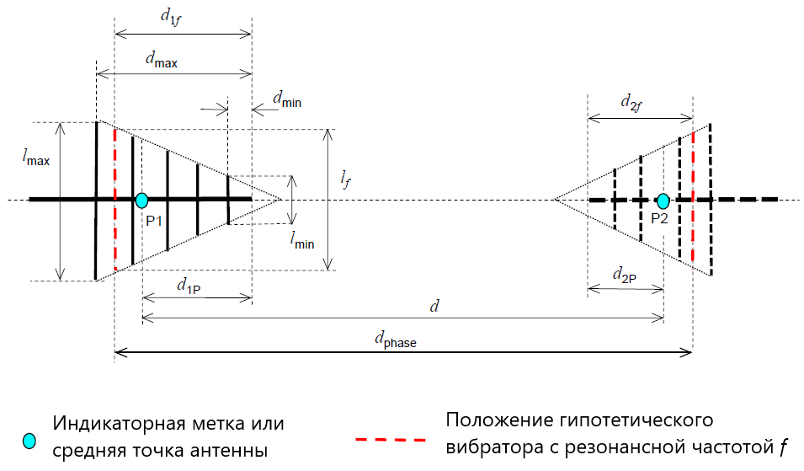

Рисунок 13 – Измерительное расстояние относительно фазовых центров логопериодических антенн

Расстояние от вершины логопериодической антенны до ее фазового центра, $d_{1f}$, аппроксимируется выражением (55):

|  |  |
| --- | --- |
| $$d_{1f}=\frac{(l_{f}-l_{min})(d_{max}-d_{min})}{l_{max}-l_{min}}+d_{min}$$ | (55) |

где $l_{f}$– длина дипольного элемента с номиналом резонансной частоты $f$, МГц, равная (0,9 × 150 / f), м, где 0,9 – поправочный коэффициент для положения эффективного фазового центра [20];

$l_{min},l_{max}$– наименьшая и наибольшая длина диполей (т.е. диполи с резонансными частотами, приблизительно соответствующими верхней и нижней границам частотного диапазона антенны);

$d_{min},d_{max}$– расстояния от диполей минимальной и максимальной длины до вершины антенны, соответственно.

Примечание 1 – Положение фазового центра логопериодических антенн перемещается приблизительно по линейному закону обратно пропорционально частоте, т.е. 1/f. Линейная интерполяция – это приближение в пределах 50 мм на частоте около 200 МГц с уменьшением до 15 мм на частоте около 1 ГГц. Более точно положение фазового центра определяется путем моделирования по методу моментов или путем измерений свойств направленности антенны при ее повороте в азимутальной плоскости и регулировке точки вращения антенны до тех пор, пока фазовый угол, измеряемый векторным анализатором цепей, не перестанет изменяться в диапазоне азимутальных углов, охватывающем главный лепесток диаграммы направленности антенны.

Примечание 2 – Формула (55) упрощается до следующего выражения, если предположить, что физическая вершина логопериодической антенны совпадает с проецируемой вершиной треугольника:

|  |  |
| --- | --- |
| $$d_{1f}=\frac{l_{f}}{l_{max}}d_{max}$$ |  |

На практике эти величины, как правило, отличаются на несколько сантиметров, а влияние этой разницы (обычно менее 0,15 дБ) включается в бюджет неопределенности измерений.

Другая упрощенная формула, учитывающая длину антенны и диапазон частот, задается выражением (56). Она применима для случаев, когда дипольные элементы логопериодической антенны скрыты обтекателем (защитным кожухом) и недоступны для измерений их длин, что требуется для расчетов по формуле (55). Как правило, антенные обтекатели (защитные кожухи) используются на частотах свыше 1 ГГц, т.е. для небольших антенн, что, в свою очередь, снижает неопределенность при оценке пространственного положения ее элементов.

|  |  |
| --- | --- |
| $$d_{1f radome}=\frac{f_{max}^{-1}-f^{-1}}{f_{max}^{-1}-f_{min}^{-1}}d_{LDPA}$$ | (56) |

где $f_{max}^{ },f_{min}^{ }$– максимальная и минимальная расчетные частоты антенны;

$f$– частота, для которой требуемая корректировка;

$d_{LDPA}$– расчетная длина активной части логопериодической антенн на частотах от $f_{min}^{ } до f_{max}^{ }.$

Для диапазона значений $d$, м, вклад в неопределенность измерений вносимых потерь SIL составляет $20lg⁡[(d+Δd)/d)]$, где $Δd$- неопределенность оценки положения элемента.

Исторически сложилось так, что у большинства логопериодических антенн, используемых при испытаниях на электромагнитную совместимость, огибающая дипольных элементов линейна, но некоторые гибридные антенны имеют огибающую в виде ломаной, т.е. двух линейных участков, один из которых меняет угол наклона по мере приближения элементов к вершине антенны, как показано на рисунке 14 а), с целью повышения коэффициента усиления антенны. Вычисления положения фазового центра по расчетным соотношениям (54) и (55) для логопериодических антенн с подобной формой огибающей дипольных элементов приведет к значительной неопределенности. Для уменьшения неопределённости положение фазового центра следует вычислять для двух отдельных наклонных сегментов антенны. При таком подходе задается разграничительный элемент, расположенный в точке изменения наклона огибающей дипольных элементов антенн. Участок между вершиной антенны и разграничительным элементом обозначен как сегмент A [см. рис. 14 б)], а участок от разграничительного элемента до самого длинного вибратора обозначен как сегмент Б [см. рис. 14 в)].

Резонансная частота, $f_{d}^{ }$, соответствующая длине разграничительного элемента ( $l_{d}^{ })$ вычисляется в соответствии с выражением (57):

|  |  |
| --- | --- |
| $$f_{d}^{ }=\frac{0,9×150}{l_{d}^{ }}, МГц$$ | (57) |

Положения фазовых центров для частот выше $f_{d}^{ }$ находятся в сегменте A, а для частот ниже $f_{d}^{ }$- в сегменте Б. Значения $l_{min},l_{max},d_{min}$ и $d_{max}$ выбираются с учетом самых длинных и самых коротких элементов в соответствующих сегментах, как показано на рис. 14 б) и рис. 14 в). Формула (55) используется для вычисления положений фазовых центров для сегментов A и Б, с учетом параметров, описанных в таблице 8.

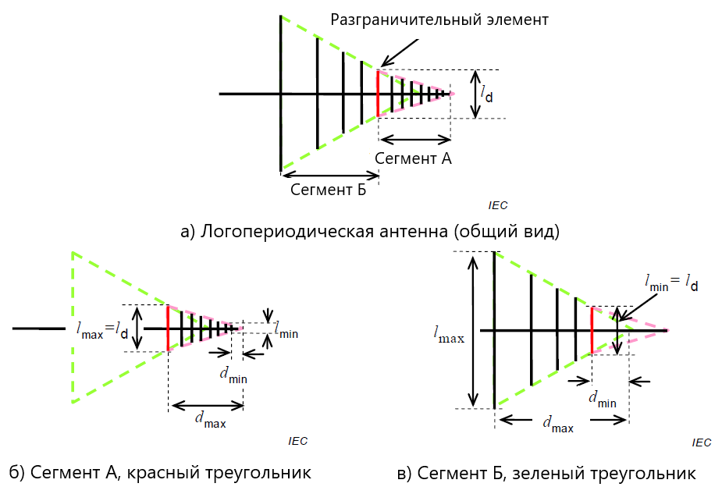

Рисунок 14 – Логопериодическая антенна с измененяемым углом наклона огибающей дипольных элементов

Таблица 8 – Параметры, используемые для определения фазовых центров сегментов A и B

|  |  |
| --- | --- |
| Сегмент A | |
| $$l_{min}$$ | Длина самого короткого дипольного элемента |
| $$l_{max}$$ | Длина разграничительного элемента |
| $$d_{min}$$ | Расстояние от диполя минимальной длины до вершины антенны |
| $$d_{max}$$ | Расстояние от разграничительного элемента до вершины антенны |
| Сегмент Б | |
| $$l_{min}$$ | Длина разграничительного элемента |
| $$l_{max}$$ | Длина самого большого дипольного элемента |
| $$d_{min}$$ | Расстояние от разграничительного элемента до вершины антенны |
| $$d_{max}$$ | Расстояние от диполя максимальной длины до вершины антенны |

**7.5.3 Фазовые центры рупорных антенн**

7.5.3.1 Общие положения

Коэффициент калибровки рупорных антенн измеряется при расстоянии $d$ всего 1 м между раскрывами (апертурами) пары антенн. Для высокоточных измерений коэффициента калибровки $F_{a}$ требуется большее расстояние, обеспечивающее условия для формирования плоской волны (см. 9.5). Неопределенность измерений коэффициента калибровки антенны $F_{a}$ следует оценивать, учитывая измерительное расстояние и положение фазовых центров. Формула для расчета положения фазового центра пирамидальных рупорных антенн с прямоугольным раскрывом для параметров и геометрии, показанных на рисунке 15, приведена в [49].

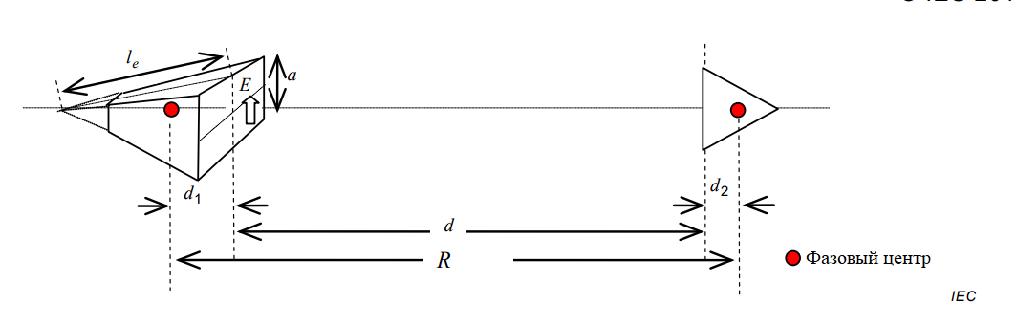

Рисунок 15 – Расстояние между антеннами относительно фазового центра рупорных антенн (подробности см. в [49])

7.5.3.2 Экспериментальная оценка положения фазовых центров двугребневых рупорных антенн

Фазовые центры классических пирамидальных рупоров с прямоугольным раскрывом, описанные в 7.5.3.1, поддаются вычислению, однако для двугребневых рупорных антенн (DRH – double ridge horn) это не так просто. Преимущество использования двугребневых антенн относительно стандартных рупоров заключается в их широкополосности. Диапазон рабочих частот таких антенн, как правило, составляет от 1 до 18 ГГц. Двугребневые антенны обладают различной конструкцией, что делает положение их фазовых центров более вариативным.

Экспериментальный подход, описанный в этом подпункте, позволяет достаточно точно определить положение фазового центра. Он применим к двум идентичным антеннам, поскольку если найден совокупный фазовый центр, то можно, поделив результат пополам, найти решение для одной антенны. В свою очередь, производителям антенн рекомендуется указывать положения фазовых центров на своей продукции.

Примечание 1 – Компьютерное моделирование, требующее детализированной информации о конструкции каждой антенны, было использовано для оценки положения фазового центра по фазовой диаграмме направленности [30], однако, исследования этого подхода еще не завершены.

Мощность на выходе приемной антенны измеряется по методу, изложенному в разделе 5.2.2 CISPR 16-1-5:2014. Регистрируется отношение $P_{ }(d)$ подводимой мощности ($P_{1}$) к принятой мощности ($P_{2}(d)$), как функция расстояния между антеннами ($d$). В свою очередь, измерительное расстояние отсчитывается между апертурами пары двугребневых антенн с одинаковыми размерами. Результирующие данные нормализуются в нижеприведенной последовательности в соответствии с обозначениями, показанными на рисунке 16. Поправка на расстояние $d_{1}$ является важным параметром для определения фазового центра антенны.

1. Умножьте измеренные отношения мощности на квадрат суммы расстояния между антеннами и поправки на расстояние, $d_{x}$; т.е. $P_{ }(d)×R^{2}$, где $R =d+d_{x}$ в метрах, а $d_{x}$- расстояние между фазовыми центрами.
2. Вычислите квадратный корень из этой величины для каждого номинала расстояния.

Примечание 2 – Если оценка $d_{x}$ равна действительному расстоянию между фазовыми центрами $d_{1}$, показанному на рисунке 16, то значение квадратного корня становится постоянным независимо от расстояния между антеннами $d_{ }$, как следует из формулы (58).

1. Сведите к минимуму отклонение этой величины от прямой линии, используя метод наименьших квадратов с помощью поправки на расстояние, $d_{x}$.

|  |  |
| --- | --- |
| $$\sqrt{P_{ }(d)R^{2}}=\sqrt{\frac{P_{2}(d)}{P_{1}}}R=\left(\frac{λ}{4π}\right)\sqrt{g_{a}(1)g_{a}(2)}=constant$$ | (58) |

где $P_{1}$, $P_{2}(d)$– подводимая и принимаемая мощность на расстоянии $d$ между антеннами;

$g_{a}\left(1\right) и g_{a}(2)$– фактические коэффициенты усиления (см. С.2.1) передающей и приемной антенн, соответственно;

$λ$– длина волны, м.

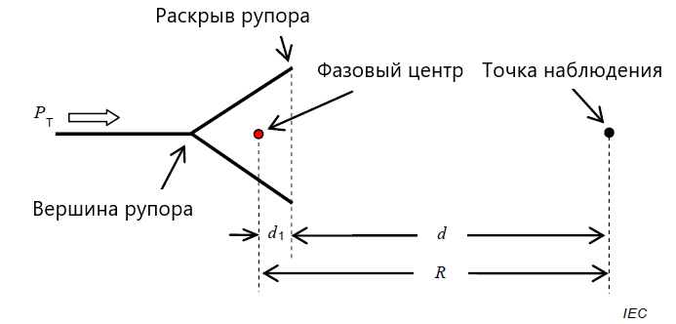

Рисунок 16 – Схема двугребневой рупорной антенны, показывающая относительное расположение точки наблюдения и фазового центра антенны

# 8 Измерения коэффициента калибровки методом трёх антенн, эталонной антенны и эталонной площадки на частотах свыше 30 МГц

# 8.1 Общие положения

Суть методов измерений TAM, SAM, SSM изложена в пункте 4.3 и разделе 7, которые, в основном, описывают уравнения для расчета коэффициента калибровки антенны. Порядок измерений вносимых потерь площадки SIL и затухания площадки SA, приведенный в разделе 7.2, лежит в основе методик измерений по разделам 8 и 9. Другие общие и частные сведения об этих методах приведены в разделе 8, а особенности измерений конкретных типов антенн приведены в разделе 9. Уравнение, с помощью которого выполняется расчет неопределенности измерений, выведенное в пункте 7.4.1.1.2, является примером для других расчетов неопределенности измерений, описанных в разделах 8 и 9.

# 8.2 Рекомендации по измерению коэффициента калибровки методом трёх антенн

**8.2.1 Общие рекомендации**

Измерительное оборудование должно соответствовать требованиям, указанным в разделе 6.2. Частотные интервалы для калибровки приведены в разделе 6.1.1. Перед калибровкой должны быть выполнены функциональные проверки калибруемой антенны, описанные в разделе 6.3. Также должен быть подготовлен расчет бюджета неопределенности измерений $F_{a}$ (например, см. 4.4).

**8.2.2 Требования к площадке для калибровки антенн и конфигурации оборудования для измерений коэффициента калибровки методом трёх антенн**

Метод трёх антенн предусматривает выполнение трех последовательных измерений вносимых потерь площадки SIL для трех антенн, последовательно объединяемых в пары. При измерениях SIL две антенны должны быть достаточно удалены друг от друга, обеспечивая тем самым соблюдение условий дальней зоны и уменьшая их взаимное влияние (например, см. рисунок С.5 в С.5). Измерения реализуют на определенных расстояниях, соответствующих каждому методу измерений.

Примечание – Поскольку диапазон частот биконической антенны начинается с 20 МГц, у испытательных лабораторий могут запрашивать калибровку от 20 МГц. При условии, что нижняя граничная частота, указанная производителем, составляет 20 МГц, и при условии, что характеристики площадки для калибровки были подтверждены на частотах от 20 МГц, антенна может быть откалибрована методом трёх антенн на измерительном расстоянии не менее 15 м. Преимущество заключается в том, что собственное комплексное сопротивление доминирует над взаимным комплексным сопротивлением, поэтому измерения на горизонтальной поляризации можно эффективно реализовывать в этом диапазоне частот, при этом взаимодействием с подстилающей поверхностью можно пренебречь.

Важно, чтобы площадка для калибровки была свободна от источников отражений, поскольку на результаты измерений вносимых потерь SIL будут оказывать влияние любые сигналы, отличные от сигнала прямого распространения между двумя антеннами, что приведет к увеличению неопределенности измерений коэффициента калибровки $F_{a}$. Следовательно, площадка должна удовлетворять критерию соответствия, применимому к выбранному методу калибровки. В случае использования площадки с металлической пластиной заземления зеркальные отражения от пластины являются детерминированными и могут быть учтены при расчете коэффициента калибровки антенны. Методы оценки соответствия площадок для калибровки антенн приведены в CISPR 16-1-5.

При калибровке по методу трёх антенн, у которых неизвестны коэффициенты калибровки, выбор подходящей площадки для калибровки зависит от диапазона частот антенн и их свойств направленности. Безэховые или полубезэховые камеры могут полностью удовлетворять требованиям для измерений характеристик направленных антенн, поскольку, чем меньше уровень электромагнитного поля формируется в направлении на пять внутренних поверхностей камеры, исключая стену, к которой обращена антенна, тем меньше уровень отражений, влияющих на результаты измерений. Однако, на частотах ниже 200 МГц свойства направленных антенн приближаются к свойствам изотропного излучателя и обеспечить приемлемые уровни отраженных сигналов достаточно проблематично. В этой связи для калибровочных работ на частотах ниже 200 МГц наиболее предпочтительны открытые площадки с металлической пластиной заземления (см. также A.1).

При калибровке антенн создание условий свободного пространства, близких к идеальным, на практике сопряжено с большими трудностями, как техническими, так и экономическими, особенно при измерениях на частотах ниже 200 МГц. Основными ограничивающими факторами являются: 1) взаимная связь проволочных антенных элементов с их изображениями на электропроводящих поверхностях и 2) отражения от подстилающей поверхности, опор антенн и антенных кабелей. Примеры количественной оценки этих эффектов приведены в С.6. Способы уменьшения влияния антенных опор и кабелей приведены в A.2.3.

Ниже приведены пять способов создания необходимых условий на площадке для измерений коэффициента калибровки $F_{a}$ методом трёх антенн:

1. Установка антенн на большую высоту относительно подстилающей поверхности так, что влиянием этой поверхности можно пренебречь или учесть ее вклад в виде частной составляющей неопределенности измерений. Площадка не должна иметь укрытий от атмосферных осадков, т.к. это может привести к дополнительным отражениям. Этот подход, описанный в 9.4.2, применяется для измерений коэффициента калибровки $F_{a}$ логопериодических антенн, размещенных в положение, соответствующее вертикальной поляризации, на высоте не менее 4 м над землей, на расстоянии между антеннами 3 м или менее, таким образом, что РПМ на пластине заземления не требуется. При таком подходе для неметаллической пластины заземления требуется меньшая высота подъема антенны, нежели для металлической (см. также A.1).
2. Размещение РПМ на пластине заземления в области между антеннами, т.е. как описано в 9.4.4. Тем самым можно значительно уменьшить уровень отражений от пластины заземления. Использование ограниченного количества РПМ на открытой площадке может быть более экономичным, чем использование достаточно большой безэховой камеры. Такой подход применим для калибровки LPDA-антенн.
3. Применение безэховых камер, как описано в 9.5. Это стандартная практика для измерений направленных антенн в диапазоне частот от 1 до 18 ГГц. Минимальный размер камеры зависит от коэффициента усиления калибруемой антенны, ее диаграммы направленности, максимального расстояния между парными антеннами и качества РПМ.
4. Реализация измерений характеристик биконических антенн на вертикальной поляризации с целью уменьшения уровня взаимодействия с металлической пластиной заземления, как описано в 9.3.
5. Усреднение результатов измерений коэффициента калибровки $F_{a}(h,p)$ в диапазоне высот, по меньшей мере, λ/2 над пластиной заземления, вместо создания условий свободного пространства. Этот подход описан в B.4 для калибровки биконических антенн и особенно полезен для дипольных антенн с частотой ниже 120 МГц, но для частот ниже 50 МГц необходима мачта высотой более 4 м.

В настоящем стандарте измерения коэффициента калибровки $F_{a}$ методом трех антенн TAM адаптированы к отражениям от пластины заземления и могут их учесть. В Приложении С приведена информация, помогающая определить оптимальные высоты антенн и расстояния между ними для достижения допустимых неопределенностей, вызванных направленными свойствами антенн и их взаимной связью. Коэффициенты калибровки $F_{a}$ на площадке с пластиной заземления могут быть измерены одним из двух способов:

1. Измерение $F_{a}$ путем сканирования по высоте с использованием метода эталонной площадки SSM, т.е. как описано в разделе 8.4.
2. Использование антенн, расположенных на определенной высоте над пластиной заземления, таким образом, что зависящий от высоты коэффициент калибровки настроенного диполя приближался к его коэффициенту калибровки $F_{a}$ в свободном пространстве. Для этого подхода используется метод трех антенн TAM, как описано в B.5.3. Этот сценарий особенно полезен на открытых площадках на частотах ниже 120 МГц, где использование большого количества РПМ на пластине заземления или возведение большой безэховой камеры будет экономически и технически нецелесообразным. Примеры высот антенн, используемых для этого метода измерений коэффициентов калибровки $F_{a}$, приведены в таблице C.1 (см. C.6.1).

**8.2.3 Параметры антенны, нормируемые для свободного пространства и на площадке с пластиной заземления**

8.2.3.1 Параметры антенны в условиях свободного пространства

Информация о свойствах направленности антенн может быть использована, чтобы свести к минимуму требуемую высоту установки, а также количество и качество РПМ, необходимого для укрытия площадки с пластиной заземления. При определенной высоте и расстоянии между антеннами (а также при вертикальной поляризации, позволяющей дополнительно уменьшить высоту) РПМ не понадобится. Методы оценки соответствия площадки по CISPR 16-1-5 полезны для определения подходящих мест размещения антенн и РПМ.

Безэховая камера может использоваться для калибровки антенн LPDA, но из-за меньшей направленности логопериодических антенн LPDA относительно рупорных достижение требуемого уровня отражений в камере будет более сложным; альтернативой является использование приподнятой открытой площадки, как описано в 9.4.

На частотах выше 500 МГц расстояние между антеннами, на котором выполняют калибровку антенн LPDA, может быть уменьшено, однако, это приводит к необходимости более точных измерений расстояния между антеннами. В зависимости от конструкции кроссполяризационная развязка некоторых логопериодических антенн LPDA может быть очень низкой в области верхней границы частотного диапазона (см. 6.3.3).

8.2.3.2 Параметры антенны при измерениях на площадке с пластиной заземления

На площадке с пластиной заземления установка антенны в положение, характеризующееся $(d, h_{i}$*, $h_{j})$* , должна осуществляться с учетом выражений (41) (см. 7.4.1.2.1) или (С.24) (см. С.3.2), гарантирующими, что приемная и передающая антенны находятся на таких высотах, при которых полезный сигнал не совпадает с интерференционным нулем; т.е. минимальное значение уровня сигнала не менее 6 дБ относительно ближайшего максимума сигнала (см. также 7.4.1.2.1 и определение нуля в 3.1.1.19). Методы калибровки, описанные в следующих подразделах, определяют высоты установки антенн, удовлетворяющие этому критерию.

Как правило, парные антенны перед началом измерений юстируются и располагаются соосно друг напротив друга. В условиях свободного пространства выражения, используемые при реализации метода трех антенн TAM для расчета коэффициентов калибровки, не требуют учета свойств направленности антенн. Для площадки с пластиной заземления, напротив, отраженный сигнал не распространяется вдоль направления главного максимума, как показано на рисунке 8 (см. 7.2.2). Кроме того, если антенны, установленные в горизонтальной поляризации, перемещаются по высоте, их направления главного максимума в вертикальной плоскости больше совпадать не будут. Уровень сигнала от антенны в направлении земли будет меньше, чем уровень сигнала от антенны в направлении второй антенны.

Примеры амплитудных диаграмм направленности приведены на рисунках С.11, С.12 и С.13 (С.7.2, С.7.3 и С.7.4). Они могут быть использованы для оценки неопределенности измерений коэффициента калибровки, обусловленной отличием амплитуды двух сигналов от уровня прямого сигнала в направлении главного максимума. Расчеты по методу трех антенн TAM в C.3.2 включают множитель, связанный со свойствами направленности антенн, описываемый формулой (C.22) и учитывающий отклонение от направления главного максимума прямых и отраженных от подстилающей поверхности электромагнитных волн; однако этот подход требует наличия информации об амплитудных и фазовых диаграммах направленности антенн.

На практике описанную выше проблему можно решить путем уменьшения углового отклонения лучей от направления главного максимума за счет обеспечения большого измерительного расстояния между антеннами, уменьшения высоты подъема антенн, а также учета отклонения от коэффициента калибровки в свободном пространстве $F_{a}$ в виде частной составляющей неопределенности измерений. При этом необходимо, чтобы главный лепесток амплитудной диаграммы направленности был широким. Когда распространение электромагнитных волн между антеннами и электромагнитных волн, отраженных от подстилающей поверхности, происходит под достаточно малыми углами относительно направления главного максимума в горизонтальной плоскости, отличие амплитуд этих волн будет незначительным. Математически это описывается уравнением (С.23). Данное условие является допустимым для логопериодических антенн LPDA на измерительном расстоянии 10 м, высоте подъема первой антенны не более 2 м, а второй - не более 2,7 м; дополнительную информацию см. в разделе 8.4.2.

Дипольные и биконические антенны при калибровке должны быть установлены в положение, соответствующее горизонтальной поляризации, кроме случаев, когда используется 9.3. Поскольку эти антенны имеют практически изотропные амплитудные диаграммы направленности в плоскости H, тогда исключение множителя, учитывающего направленность антенн, упростит формулу (С.22) (см. С.3.2) до формулы (41) (см. 7.4.1.2.1). Любая неоднородность в диаграммах направленности может быть учтена в бюджете неопределенности измерений. Под неоднородностью понимают незначительное волнообразное отклонение гладкой линии или изгибе графического представления амплитудной диаграммы направленности антенны.

**8.2.4 Проверка достоверности метода калибровки**

Измерения коэффициентов калибровки методом трех антенн TAM, в отличие от метода эталонной антенны SAM, позволяет проверить достоверность результатов этих измерений, но при условии, что, по крайней мере, для одной из антенн имеется априорная информация о ее характеристиках. Степень отличия между коэффициентами калибровки, измеренными методами TAM и SAM показывает, насколько площадка для калибровки антенн и методики калибровки приемлемы для достижения требуемых значений неопределенности измерений. Если разница между ними невелика, например, менее 0,3 дБ, этот процесс сравнения позволяет выявить и уменьшить доминирующие составляющие неопределенности измерений, учитывая тот факт, что значения неопределенности часто завышаются.

Возможны ситуации, при которых антенна после калибровки получила механические повреждения, ее характеристики изменились, но остались стабильны. В этом случае отличие коэффициентов калибровки может быть больше, однако установить это можно только после исключения иных возможных причин такого отличия. В других более реальных случаях при условии, что антенна не повреждена, значительное отличие коэффициентов калибровки может указывать на ошибки, которые легко могут возникнуть, например, при некачественном подключении кабеля или установке неправильного уровня мощности, приводящего к компрессии. Соответствие результатам предыдущих калибровок двух парных антенн, полученных калибровочной лабораторией на протяжении некоторого интервала времени, важно для получения уверенности в том, что калибровка антенны была корректной.

Другим способом проверки измерительной системы является сравнение результатов измерений коэффициента калибровки одной и той же антенны в безэховой камере и на площадке для калибровки антенн CALTS. Хорошая воспроизводимость результатов, полученных в разных условиях, например, менее 0,3 дБ, является подтверждением того, что обе площадки, их средства и методы измерений являются корректными. См. также 7.1 CISPR 16-1-5:2014.

# 8.3 Рекомендации по измерению коэффициента калибровки методом эталонной антенны

**8.3.1 Общие рекомендации и площадка для калибровки при использовании метода эталонной антенны**

Измерения коэффициента калибровки $F_{a}$ методом эталонной антенны SAM в соответствии с требованиями настоящего стандарта реализуют как в условиях свободного пространства, так и на площадках с металлической пластиной заземления (см. 4.3.5). При реализации метода эталонной антенны SAM необходимо обеспечить равномерное падение электромагнитной волны, формируемой излучателем, на апертуру эталонной антенны STA. Напряженность электромагнитного поля измеряется эталонной антенной STA, далее вместо нее в ту же точку пространства устанавливается калибруемая антенна AUC, коэффициент калибровки $F_{a}$ которой вычисляется исходя из известной напряженности поля и напряжения на выходе калибруемой антенны AUC. Коэффициент калибровки $F_{a}$ излучающей антенны не представляет интереса, однако, ее диаграмма направленности должна обеспечивать равномерное распределение электромагнитного поля по калибруемой AUC и эталонной STA антенне, размещенными в дальней зоне излучателя. Достаточность равномерного распределения поля устанавливается при выполнении соответствующих мероприятий на этапе оценки соответствия площадки. На практике напряженность поля не измеряется явно, а используется при выводе выражения (51) (см. 7.4.3.1).

В качестве эталонных антенн STA на частотах выше 1 ГГц используют рупорные антенны, а на частотах ниже 1 ГГц наиболее точной эталонной антенной STA является расчетный диполь (см. [11], [23], [26], [47], [52], [57] и CISPR 16-1-5). Для расчетного диполя коэффициент калибровки $F_{a}$ может быть рассчитан как в условиях свободного пространства, так и на любой высоте над идеальной пластиной заземления, в горизонтальной и вертикальной поляризациях (см. С.2 в CISPR 16-1-5:2014). Для достижения низких значений неопределенности измерений коэффициента калибровки $F_{a}$ рекомендуется использовать широкополосную расчетную дипольную антенну в диапазоне от 30 МГц до 1 ГГц, как описано в A.3.2 (см. также таблицу A.1 CISPR 16-1-5:2014). Другой вариант – применение широкополосных антенн – биконической и/или логопериодической, откалиброванных по методу трех антенн TAM.

Площадка для калибровки антенн должна удовлетворять критериям соответствия по CISPR 16-1-5, применимым к конкретному методу калибровки.

Измерительное оборудование должно соответствовать требованиям, указанным в 6.2. Минимальный ряд частот, на которых измеряют коэффициент калибровки $F_{a}$, приведен в 6.1.1. Для коэффициента калибровки $F_{a}$ должен быть определен бюджет неопределенности, см. 4.4 и 7.4.3.2.

**8.3.2 Размещение антенн и порядок измерений коэффициента калибровки методом эталонной антенны**

Для реализации метода SAM нужна эталонная антенна STA (см также 3.1.1.10), коэффициент калибровки $F_{a}$ которой известен. Калибровка антенн по методу SAM предусматривает измерение вносимых потерь SIL между калибруемой антенной AUC и парной ей. Далее калибруемую антенну AUC заменяют эталонной STA, и выполняют второе измерение вносимых потерь SIL. Коэффициент калибровки $F_{a}$ антенны AUC рассчитывается как разница (в логарифмических единицах) между результатами двух измерений вносимых потерь SIL с учетом коэффициента калибровки $F_{a}$ эталонной антенны STA [см. формулу (51) в 7.4.3.1].

При замене калибруемой антенны AUC на эталонную STA, при условии, что антенны устанавливаются в одну и ту же точку пространства и кабель сохраняет ту же геометрию, отражения от кабеля и мачты будут в значительной степени нивелированы, т.к. рассчитывается разность ($U_{STA} - U_{AUC}$). Особое внимание следует обращать на воспроизводимость этого метода, например, исключены ли отражения от площадки, мачты и кабеля и т.д. Поэтому, целесообразно сравнить коэффициенты калибровки $F_{a}$ антенны со значениями, полученными независимым методом, таким как метод трех антенн TAM. Для текущей конфигурации эту проверку необходимо выполнить только один раз, но для каждого типа антенн (например, классических биконических), чтобы установить, что эталонная антенна SAM и размещение оборудования на площадке позволяют получить результаты измерений с требуемой неопределенностью.

При измерениях на вертикальной поляризации методом эталонной антенны, описанным в разделе 9.3, с использованием площадки с пластиной заземления, электромагнитное поле будет изменяться в вертикальной плоскости, поскольку это поле является результатом суперпозиции прямой и отраженных от пластины радиоволн. Следовательно, эталонная STA и калибруемая AUC антенны должны иметь одинаковые диаграммы направленности в плоскости E в пределах углов в направлении передающей антенны и в направлении области зеркального отражения от пластины заземления.

Когда эталонная STA и калибруемая AUC антенны устанавливаются на фиксированной высоте над пластиной заземления, нормируют коэффициент калибровки, зависящий от высоты, $F_{a}(h,p)$, как описано в 7.4.3.1. При измерениях высота второй антенны $h_{1}$ выбирается таким образом, чтобы избежать нулевого сигнала, как описано в 7.4.1.2.1. Обычно $F_{a}(h,p)$ требуется только для биконических и дипольных антенн с горизонтальной поляризацией (включая гибридные антенны в диапазоне частот от 30 до 200 МГц), как описано в B.4 (т.е. антенн, диаграммы направленности которых в плоскости H достаточно изотропны). Метод эталонной антенны SAM также может быть использован для измерений коэффициентов калибровки $F_{a}$ при условиях, перечисленных в таблице 1 (см. 4.5).

Размещение оборудования при измерениях коэффициента калибровки биконических и резонансных дипольных антенн методом эталонной антенны должно учитывать:

1. Для биконических антенн при измерениях на площадке с металлической пластиной заземления – использование вертикальной поляризации сводит к минимуму взаимную связь антенны с пластиной заземления и, тем самым, устраняет необходимость установки антенны на большой высоте. Этот метод описан в разделе 9.3.
2. Для биконических антенн при измерениях в свободном пространстве в условиях БЭК – этот метод также применим к коротким дипольным антенным, широкополосной дипольной (например, биконическим) части гибридных антенн и к резонансным диполям. Настроенный на 60 МГц диполь имеет длину около 2,4 м, что может быть максимальным значением для типовой БЭК. В этой связи на частотах ниже 60 МГц разумно использовать площадку для калибровки CALTS. Метод измерений коэффициента калибровки $F_{a}$ описан в разделе 9.2.
3. Для резонансных дипольных антенн на площадке с пластиной заземления – на частотах ниже 120 МГц, где использование РПМ может быть экономически и технически нецелесообразным, равно, как и создание крупногабаритной безэховой камеры, позволяющей пренебречь влиянием ее элементов, используется испытательная площадка для калибровки антенн CALTS. Методы измерений коэффициента калибровки $F_{a}$ в этом случае описаны в B.4.2 и B.5.2.

**8.3.3 Характеристики эталонной антенны**

Эталонная антенна STA, применяемая для измерений коэффициента калибровки $F_{a}$ методом SAM, должна иметь нормированные значения коэффициентов калибровки в свободном пространстве в зависимости от частоты. Эталонная антенна STA, применяемая для измерений коэффициента калибровки, зависящего от высоты, $F_{a}(h,p)$, должна иметь нормированные значения коэффициентов калибровки в зависимости от частоты и высоты подъема антенны (см. 7.4.3).

В идеальном случае эталонная антенна STA должна быть той же модели, что и калибруемая антенна AUC. Если такая возможность отсутствует, калибруемая AUC и эталонная STA антенны должны иметь одинаковые геометрические размеры и свойства направленности. Также в бюджет неопределенности измерений коэффициента калибровки антенны AUC может быть включена дополнительная составляющая (рекомендуемое значение составляет ± 0,2 дБ) для учета незначительных отличий между антеннами STA и AUC. Величина этой неопределенности может быть определена с помощью альтернативных методов калибровки или численных расчетов. В изложенном контексте одинаковые размеры антенны подразумевают также аналогичный тип антенны, например, замена классической биконической антенны AUC другой моделью биконической антенной.

Если амплитудное распределение падающего электромагнитного поля однородно в пределах ±0,5 дБ по объему, занимаемому калибруемой AUC и эталонной STA антеннами (см. также Примечание 1), биконическую калибруемую антенну AUC можно заменить широкополосной линейной дипольной эталонной антенной STA (см. также Примечание 2). Поскольку проволочный диполь имеет более узкую полосу рабочих частот, нежели биконическая антенна, диаграмма направленности очень длинного диполя на высоких частотах может отличаться от классической кардиоиды, что приводит к необходимости использовать нескольких дипольных антенн для перекрытия всего частотного диапазона калибруемой широкополосной антенны AUC. Например, если необходимо откалибровать биконическую антенну в диапазоне частот от 30 до 300 МГц, то в качестве эталонной антенны STA можно использовать расчетный диполь, длина которого соответствует резонансу на частоте 60 МГц, для перекрытия диапазона частот от 30 до 100 МГц, и расчетный диполь, длина которого соответствует резонансу на частоте 180 МГц, для перекрытия диапазона частот от 100 до 300 МГц (см. также таблицу A.1 CISPR 16-1-5:2014).

Фазовый центр эталонной антенны STA должен располагаться в той же пространственной точке, что и фазовый центр калибруемой антенны AUC, с отклонением ± 10 мм. Конфигурация оборудования при измерениях методом SAM схематично представлена на рисунке 12 (см. 7.4.3.1).

Примечание 1 – При реализации измерений при большом удалении антенн друг от друга, например, 10 м или более, калибруемая AUC и эталонная STA антенны не обязательно должны иметь идентичные размеры. В случае измерений измерений на площадке с пластиной заземления отклонение 0,1 м для расстояния 10 м, например, из-за неправильной установки положений фазовых центров антенн AUC и STA на конкретной частоте, приводит к изменению уровня сигнала менее чем на 0,1 дБ. Однако, при уменьшении расстояния между антеннами и увеличении отношения высоты подъема антенны к этому расстоянию для уменьшения неопределенности измерений становится важным, чтобы антенны AUC и STA были эквивалентны по размерам и имели одинаковую конструкцию излучающих элементов.

Примечание 2 – Дипольная антенна извлекает энергию из области, подверженной воздействию поля освещения, большей, чем плоская область, представленная фактическими физическими размерами антенны. Ориентиром для полуволновой дипольной антенны является обеспечение равномерности поля в области λ /2 на λ /4 относительно центра диполя.

При реализации метода эталонной антенны SAM для измерений характеристик логопериодических антенн калибруемая антенна может быть заменена эталонной логопериодической антенной, конструкция которой описывается такой же логарифмической зависимостью, с типовой длиной $L_{LPDA}$ 0,55 м между дипольными элементами, которые резонируют на частотах 200 МГц и 1 ГГц (см. также Примечание 3 и 7.5.2.1). Для логопериодических антенн, измеренных в условиях свободного пространства при расстояниях, превышающих или равных 2,5 м между их средними точками, размеры калибруемой AUC и эталонной STA антенн не должны отличаться более чем на 0,1 м относительно длины $L_{LPDA}$.

Примечание 3 – Типовые логопериодические антенны, применяемые при испытаниях на электромагнитную совместимость, имеют коэффициент усиления около 6,5 дБ, поэтому эталонная антенна STA выбирается с аналогичным коэффициентом усиления, а не с коэффициентом усиления, например, около 11 дБ или более.

Для метода SAM под аналогичными размерами антенн также понимают аналогичные диаграммы направленности, обеспечивая при этом, что прямые и отраженные от пластины заземления радиоволны интерферируют в одинаковых соотношениях, как того требует формула (50) (см. 7.4.3.1).

# 8.4 Измерения коэффициента калибровки антенн в диапазоне частот от 30 МГц до 1 ГГц на площадке с пластиной заземления методом эталонной площадки

**8.4.1 Общие рекомендации и площадка для калибровки антенн методом эталонной площадки**

Для реализации метода эталонной площадки SSM (см. также [13] и [61]) необходимы три антенны, которые последовательно объединяют в пары, размещают над пластиной заземления испытательной площадки для калибровки CALTS (см. 7.4.2) и измеряют затухание площадки SA. Приемную антенну перемещают по высоте для того, чтобы измерить максимальное значение напряжённости поля в каждой контрольной частотной точке; как правило, на каждой частоте максимальное значение напряженности поля будет на разных высотах подъема приемной антенны. Метод эталонной площадки SSM основан на результатах исследований, приведенных в [62], предусматривающих наличие идеальной площадки для калибровки и бесконечно малых дипольных антенн. Метод эталонной площадки SSM предназначен для измерений коэффициента калибровки антенн в свободном пространстве AF ($F_{a}$). Как поясняется в A.5, коэффициента калибровки, полученные с помощью метода опорной площадки SSM, потенциально имеют более высокую неопределенность измерений, нежели результаты, полученные другими измерений TAM или SAM, описанными в настоящем стандарте.

Выражения (17) и (44) (7.2.2 и 7.4.2.1) используют для расчета коэффициентов калибровки. Метод эталонной площадки SSM отличается от метода трех антенн TAM тем, что последний использует измерения вносимых потерь SIL при фиксированных высотах подъема антенны, тогда как метод эталонной площадки SSM определяет минимальный SIL, используя серию измерений в заданном диапазоне сканирования антенной по высоте.

Измерения методом эталонной площадки SSM должны выполняться в условиях испытательной площадки для калибровки антенн CALTS (см. CISPR 16-1-5; см. также Примечание). Измерительное оборудование должно соответствовать требованиям, указанным в пункте 6 настоящего стандарта.

Примечание – Площадка для калибровки, для которой была выполнена оценка соответствия путем измерений нормализованного затухания NSA по ANSI C63.4-2003 [12] и ANSI C63.5-2006 [13] (также 5.4 CISPR 16-1-4:2010/AMD1:2012), может рассматриваться как альтернатива площадке CALTS. В этом случае критерием соответствия является отклонение нормализованного затухания NSA относительно затухания идеальной испытательной площадки в пределах ± 2 дБ и стандартное отклонение в пределах 0,6 дБ при измерениях в объеме (предлагается пять или более мест). Этот метод может иметь более высокую неопределенность измерений, нежели применение площадки, оценка соответствия которой выполнена по CISPR 16-1-5.

**8.4.2 Порядок измерений коэффициента калибровки методом эталонной площадки**

Реализация метода эталонной площадки предусматривает наличие трех антенн одного типа, например, для калибровки биконической антенны должны использоваться две такие же биконические антенны аналогичных размеров (см. 8.3.3), равного номинала сопротивления симметрирующего устройства, т.е. все 50 Ом или все 200 Ом (см. A.5), и того же диапазона рабочих частот. Для расчета коэффициентов калибровки в свободном пространстве $F_{a}$ с использованием метода эталонной площадки SSM должны применяться поправочные коэффициенты, как описано в 8.4.3.

Для каждой пары антенн должны быть выполнены измерения затухания площадки SA с использованием измерительной установки, представленной на рисунке 11 (см. 7.4.2.1), при этом две антенны устанавливаются над пластиной заземления в положение, соответствующее горизонтальной поляризации, на измерительном расстоянии d = 10 м или более. Первая антенна размещается на высоте $h_{i}$ = 2 м, а вторую перемещают по высоте $h_{j}$ в пределах от 1 до 4 м, как описано в 8.4.3. Для уменьшения неопределенности измерений коэффициента калибровки $F_{a}$ могут быть применены большие высоты подъема антенны, что особенно актуально на частотах ниже 100 МГц, где максимальное значение напряженности поля соответствует высоте более 4 м. В случаях, когда коэффициент калибровки антенны $F_{a}$ принимает большие значения, что эквивалентно ухудшению ее чувствительности, требуемое соотношение сигнал/шум может быть достигнуто при максимальных уровнях выходного сигнала генератора. Для логопериодических антенн, функционирующих на частотах свыше 200 МГц, наибольшее значение напряженности поля достигают при высоте подъема антенны от 1,0 до 2,7 м. Этот факт можно использовать для уменьшения длительности измерений.

Примечание – При измерительном расстоянии более 10 м углы падения электромагнитной волны на пластине заземления малы, что уменьшает неопределенность измерений, вызванную свойствами направленности антенн, таких как логопериодические; биконические антенны имеют изотропную диаграмму направленности в плоскости Н.

**8.4.3 Расчет коэффициента калибровки**

Измерения затухания площадки должны быть выполнены для каждой из трех пар антенн по методике, изложенной в 7.4.2.1, в соответствии со схемой, представленной на рисунке 11 (см. 7.4.2.1). На основании полученных результатов измерений затухания площадки на частоте f по формуле (44) рассчитываются коэффициенты калибровки каждой из антенн $F_{a}$ (1), $F_{a}$ (2) и $F_{a}$ (3).

Минимальное значение K, т.е. $K_{SSM}$, используется в формуле (45) (см. 7.4.2.1), которая применяется, когда прямая волна складывается синфазно с волной, отраженной от пластины заземления (см. также Примечание в этом подпункте). Целью сканирования по высоте является предотвращение ошибок, возникающих при существенном отличии волн по фазе, приводящем к узлам, т.н. нулям (см. 7.4.1.2.1). При фиксированной высоте $h_{i}$ значение $K_{SSM}$ определяется путем повторных расчетов при увеличении высоты $h_{j}$, начиная с 1 м, с небольшими приращениями, пока не будут достигнуты первые минимальные значения вносимых потерь SIL. Максимальная высота для $h_{j}$ обычно составляет 4 м.

Примечание – Метод эталонной площадки SSM основывается на определенных теоретических допущениях (см. пункт 7.4.2.2), таким образом, полученный на практике коэффициент калибровки $F_{a,SSM}$ отличается от коэффициента калибровки в свободном пространстве, измеренного другими методами, описанными в настоящем стандарте, на величину до ± 1,2 дБ [см. N18) в Е.2].

Для более точных измерений коэффициента калибровки $F_{a}$ в свободном пространстве для каждого типа антенны должны применяться поправочные коэффициенты с учетом источников неопределённости измерений, перечисленных в пунктах от f) до h) 7.4.2.2. Поправочные коэффициенты зависят от структуры излучающих элементов антенны и входного сопротивления симметрирующего или другого согласующего устройства, подключенного к антенным элементам. На практике необходимо учитывать несколько факторов: комплексное сопротивление симметрирующего устройства (особенно для старых устройств, где обычно сопротивление не указано в технических паспортах), изменение сопротивления симметрирующего устройства в зависимости от частоты (это обычно происходит для симметрирующих устройств с высокой номинальной мощностью) и изменение геометрических характеристик антенн (для каждого варианта антенны требуется своя численная модель).

При измерении биконических антенн методом эталонной площадки SSM значения их коэффициентов калибровки после внесения корректирующих поправок, учитывающих взаимодействие антенны с пластиной заземления, приближаются к коэффициентам калибровки в свободном пространстве, отличаясь от них на величину не более ± 0,3 дБ. Геометрия антенных элементов, соответствующая классической биконической антенне с одной поперечной перекладиной (параллельной штанге симметрирующего устройства, т.е. ручке антенны), приведена в C.6.2 и может быть использована для создания входного файла программы NEC, как указано, например, в [52]. Результирующие поправочные коэффициенты $ΔF_{a. SSM}$ приведены в таблице C.2 (см. C.6.2). Сами же поправки вводятся следующим образом (59):

|  |  |
| --- | --- |
| $$F_{a} = F_{a,SSM} - ∆F_{a,SSM}$$ | (59) |

**8.4.4 Неопределенность измерений коэффициентов калибровки антенны методом эталонной площадки**

Оценка неопределенности измерений коэффициентов калибровки антенны методом эталонной площадки должна быть выполнена в соответствии с 7.4.2.2. В таблице 9 приведен пример бюджета неопределенности измерений, в котором чувствительность и весовые коэффициенты $c_{i}$ определяются по формуле (47). Если применяются поправочные коэффициенты, перечисленные в таблице C.2 (см. C.6.2) или в [13], характеристика “Отклонение от коэффициента калибровки $F_{a}$ в свободном пространстве” в таблице 9 должна быть заменена на неопределенность измерений, которая включает любые источники неопределенности, связанные с введением поправок. Например, если вводится общая поправка на взаимодействие биконической антенны с пластиной заземления, то должна быть включена составляющая неопределенности измерений, которая учитывает отклонение от этой общей поправки из-за индивидуальных особенностей конкретной биконической антенны.

Таблица 9 - Пример бюджета неопределенности измерений коэффициента калибровки $F_{a}$ горизонтально поляризованной биконической антенны, измеренной методом SSM

|  |  |  |  |  |  |  |
| --- | --- | --- | --- | --- | --- | --- |
| Источник неопределенности или величина *Xi* | Значение, дБ | Закон распределения | Делитель | Чувствительность | $u_{i}$, дБ | Примечаниеа) |
| Общая составляющая неопределенности измерений затухания площадки | 0,26 | Нормальный | $$2$$ | $$\sqrt{3}/2$$ | 0,11 | см. табл. 7 (7.2.3) |
| Повторяемость значений затухания площадки | 0,10 | Нормальный | $$2$$ | $$\sqrt{3}/2$$ | 0,04 | №6) |
| Рассогласование передающей антенны | 0,16 | U-образный | $$\sqrt{2}$$ | $$\sqrt{3}/2$$ | 0,10 | №10) |
| Рассогласование приемной антенны | 0,16 | U-образный | $$\sqrt{2}$$ | $$\sqrt{3}/2$$ | 0,10 | №10) |
| Потери, вносимые соединителем, используемым при измерении затухания площадки | 0,06 | Прямоугольный | $$\sqrt{3}$$ | $$\sqrt{3}/2$$ | 0,03 | №11) |
| Влияние площадки и мачт | 1,0 | Прямоугольный | $$\sqrt{3}$$ | $$\sqrt{3}/2$$ | 0,50 | №12) |
| Ошибки в оценке расстояния между антеннами | 0,05 | Прямоугольный | $$\sqrt{3}$$ | $$\sqrt{3}/2$$ | 0,03 | №13) |
| Ошибки в оценке высоты антенны | 0,03 | Прямоугольный | $$\sqrt{3}$$ | $$\sqrt{3}/2$$ | 0,02 | №14) |
| Ошибки в оценке ориентации антенны | - | Прямоугольный | $$\sqrt{3}$$ | $$\sqrt{3}/2$$ | - | №15) |
| Поляризационные потери | - | Прямоугольный | $$\sqrt{3}$$ | $$\sqrt{3}/2$$ | - | №16) |
| Ошибки в оценке положения фазового центра | - | Прямоугольный | $$\sqrt{3}$$ | $$\sqrt{3}/2$$ | - | №17) |
| Отклонение от коэффициента калибровки $F_{a}$ в свободном пространстве | 0,5 | Прямоугольный | $$\sqrt{3}$$ | $$\sqrt{3}/2$$ | 0,25 | №17) |
| Суммарная стандартная неопределённость измерений, $u_{c}$, коэффициента калибровки $F_{a,SSM },$ используемого в качестве коэффициента калибровки $F_{a}$ в свободном пространстве | | | | | 0,59 |  |
| Расширенная неопределенность $U^{b}$ (k = 2) | | | | | 1,18 |  |
| Реализация метода эталонной площадки SSM на испытательной площадке для калибровки CALTS: см. рисунок 11 (см 7.4.2.1), d = 10 м, $h_{i}$ = 2 м, $h_{j}$ = от 1 до 4 м   1. Примечания пронумерованы в соответствии с пунктами в Приложении E.2. 2. Если основные составляющие неопределенности измерений в этой таблице не соответствуют функции нормального распределения, расширенную неопределенность следует оценить с помощью компьютерного моделирования, например, методом Монте-Карло. Однако, в этой таблице приведены значения суммарной стандартной неопределённости, полученной в результате расчета RSS, поскольку некоторые калибровочные лаборатории могут не использовать моделирование методом Монте-Карло. | | | | | | |

# 

# 9 Методика измерений коэффициентов калибровки различных типов антенн на частотах свыше 30 МГц

# 9.1 Общие положения

При выполнении измерений в соответствии с указаниями раздела 9, важно учитывать положения п. 7.2, раздела 8, а также общие рекомендации по методам измерений трех антенн TAM, эталонной площадки SSM и эталонной антенны SAM, представленные в п. 4.3.

# 9.2 Калибровка биконических и гибридных антенн в условиях свободного пространства на частотах от 30 до 300 МГц и резонансных диполей на частотах от 60 до 1000 МГц

**9.2.1 Общие рекомендации и требования к площадке для калибровки**

Рекомендуемой площадкой для калибровки является полностью безэховая камера FAR; также можно использовать полубезэховую камеру SAC или испытательную площадку для калибровки антенн CALTS, у которых влияние пластины заземления и окружающих сторонних объектов сведено к минимуму при помощи РПМ. Критерием соответствия площадки для калибровки антенн по CISPR 16-1-5:2014 является п.4 для CALTS или SAC и п. 5.3.2 для БЭК. Антенны размещаются на площадке с учетом их взаимного влияния друг на друга, как описано в Приложении С.5. Радиопоглощающий материал, эффективно функционирующий на частотах от 30 до 150 МГц, может быть дорогостоящим; альтернативным способом обеспечения условий свободного пространства может послужить установка антенн на значительной высоте над пластиной заземления. В последнем случае положения п. 9.4.2 могут быть применены в качестве критерия соответствия площадки. Метод эталонной антенны SAM, для которого критерий соответствия площадки не такой строгий, как для метода трех антенн TAM, лучше реализовать в условиях полностью безэховой камеры FAR, облицованной ферритовыми плитками и гибридным РПМ. При этом критерий соответствия такой камеры указан п. 5.3.2 CISPR 16-1-5:2014.

Примечание – площадка для калибровки антенн, которая применяется только для создания условий свободного пространства, не требует наличия металлической пластины заземления; металлическая пластина заземления менее предпочтительна, нежели открытый грунт (например, чистое поле).

К измерительному оборудованию применяют общие требования п. 6.2.

**9.2.2 Порядок калибровки и размещение антенн при измерениях методом эталонной антенны**

Вносимые потери площадки SIL измеряют с помощью установки, схема которой представлена на рисунке 7 (см. 7.2.2). Коэффициент калибровки $F_{a}$ вычисляют в соответствии с п. 7.4.3.1 по формуле (51), опуская аргумент функции “(h)”, поскольку все измерения выполняют в условиях свободного пространства. Измерения методом эталонной антенны SAM также описаны в п. 9.3, 9.4.3, 9.5.2, Приложениях B.4.2 и B.5.2.

Для калибровки биконической антенны AUC требуется откалиброванная эталонная антенн STA аналогичных размеров; детали см. 8.3.3. Антенна, дополняющая ее до пары, также должна представлять собой биконическую антенну, центр которой должен находиться на расстоянии $d$ ≥ 4 м от центра калибруемой антенны AUC.

Примечание – Обоснование уменьшения расстояния между антеннами относительно длины волны приведено в разделе 7.1 CISPR 16-1-5:2014.

Выбор абсолютного значения измерительного расстояния $d$ не является критичным; скорее, важно то, что эталонная антенна STA должна быть установлена в ту же точку пространства и в то же положение, что и калибруемая антенна AUC. Измерения на небольших расстояниях $d$ приводит к увеличению взаимного влияния антенн относительно отражений от границ площадки для калибровки. В свою очередь, измерения на протяженных трассах с большим $d$ уменьшает неопределенность, обусловленную неточностью размещения и несоответствием размеров калибруемой AUC и эталонной STA антенн, однако требует больших БЭК или улучшенных РПМ. Положение парной антенны и кабельных сборок не должно меняться во время калибровки.

Гибридная антенна представляет собой биконическую и логопериодическую антенны, объединенные в единую конструкцию. При этом внешний вид биконической части антенны может заметно отличаться от ее классической формы. Тот факт, что длина «биконического» элемента мала по сравнению с длиной волны, позволяет использовать классическую биконическую эталонную антенну STA для калибровки гибридной антенны AUC ниже частоты ее перехода (см. 6.1.2).

Существуют два подхода к калибровке гибридных антенн, в основу которых положен метод эталонной антенны SAM. Самый простой подход, реализация которого позволяет достичь наименьших значений неопределенности измерений, заключается в использовании эталонной антенны STA той же модели; такой подход особенно подходит предприятиям-разработчикам антенн. Если модель эталонной антенны STA отличается, но сама антенна схожа с калибруемой AUC, неопределенность измерений может возрасти, однако, ее можно уменьшить путем увеличения измерительного расстояния между антеннами STA/AUC и парной им гибридной антенной, о чем указано в предыдущих разделах. В соответствии с формулой (51) (см. 7.4.3.1), но при условии, что установка антенн, включая укладку кабельных сборок, при замене калибруемой антенны AUC на эталонную STA, отражения от площадки, мачты и кабеля будут в значительной степени исключены. Чем ближе конструкция эталонной антенны STA к конструкции калибруемой антенны AUC и чем более точно они будут размещены в одну и ту же точку пространства, тем меньшее влияние на результаты расчета коэффициентов калибровки будут оказывать отражения.

Второй подход предусматривает калибровку гибридной антенны в два последовательных этапа. Преимущество здесь заключается в том, что классическую биконическую антенну прецизионно откалибровать и использовать в качестве эталонной STA гораздо легче, нежели это делать для биконической части гибридной антенны. Заменяя «биконическую» часть калибруемой гибридной антенны AUC на биконическую эталонную антенну STA, метод, описанный в п. 9.3, может быть использован в диапазоне частот вплоть до частоты перехода (см. п. 6.1.2). В диапазоне частот выше частоты перехода, т.е. для логопериодической части калибруемой гибридной антенны AUC, могут быть использованы методы, описанные в п. 9.4; в частности, мероприятия по п. 9.4.3 и п. 9.4.4, могут быть более подходящими при высокоточной установке этих достаточно крупных антенн.

При калибровке резонансных диполей в диапазоне от 60 до 1000 МГц наименьшую неопределенность измерений можно достичь в случае, когда эталонная антенна STA является расчетным диполем или эталонным резонансным диполем. Эталонная STA и калибруемая AUC антенны последовательно размещаются в одну и ту же точку пространства, находятся под воздействием одного и того же электромагнитного поля, поэтому коэффициенты калибровки эталонной антенны STA просто учитываются при расчете характеристик калибруемой антенны AUC. Если полностью безэховая камера FAR достаточно велика, а РПМ эффективен на частотах до 30 МГц, можно выполнить калибровку антенны в условиях БЭК до 30 МГц. В противном случае рекомендуется использовать методы в соответствии с Приложением B.5 для испытательной площадки для калибровки антенн CALTS. В качестве эталонной STA можно использовать расчетную широкополосную антенну. Например, диполь, с резонансной частотой 60 МГц, может быть использован для перекрытия диапазона частот от 30 до 100 МГц, а диполь, длина которого соответствует резонансу на частоте 180 МГц, – для перекрытия диапазона частот от 100 до 300 МГц; вероятно, произойдет небольшое увеличение неопределенности (менее 0,2 дБ) из-за разницы относительно длины диполей калибруемой антенны AUC.

Калибруемая AUC и эталонная STA антенны должны устанавливаться в положение, соответствующее горизонтальной поляризации. При этом ближайший антенный элемент должен быть удален не менее 1 м от вертикальной штанги диэлектрической антенной мачты, а радиочастотный кабель от антенны отведен от антенны в горизонтальной плоскости не менее чем на 1 м (т.е. по сути являться продолжением штанги антенны), и лишь потом снижаться к подстилающей поверхности. Также антенный кабель может быть проложен горизонтально через небольшое отверстие или переборку, либо проходной соединитель в стенке безэховой камеры. Опорной точкой для биконической антенны является ее центр, а для гибридной антенны – это самый длинный элемент (биконический или в форме т.н. песочных часов или бабочки).

**9.2.3 Неопределенности коэффициентов калибровки, измеренных методом эталонной антенны**

Составляющие неопределенности измерений и примеры их значений представлены в п. 7.4.3.2, таблице 10 (для биконической антенны) и таблице 11 (для дипольной). Первое слагаемое – это неопределенность измерений вносимых потерь площадки SIL, являющаяся общей для всех антенных измерений. Приведенная чувствительность и весовые коэффициенты $c_{i}$ основаны на формуле (43).

Таблица 10 - Пример бюджета неопределенности измерений коэффициента калибровки $F_{a}$ биконической антенны, измеренной методом эталонной антенны SAM в полностью безэховой камере FAR в диапазоне частот от 30 до 300 МГц

|  |  |  |  |  |  |  |
| --- | --- | --- | --- | --- | --- | --- |
| Источник неопределенности или величина *Xi* | Значение, дБ | Закон распределения | Делитель | Чувствительность | , дБ | Примечаниеа) |
| Оценка соответствия эталонной антенны STA | 0,35 | Нормальный |  | 1 | 0,18 | №19) |
| Рассогласование эталонной антенны STA | 0,06 | U-образный |  | 1 | 0,04 | №10) |
| Неточность ориентации эталонной антенны STA | - | Прямоугольный |  | 1 | - | №15) |
| Поляризационные потери эталонной антенны STA | - | Прямоугольный | $$\sqrt{3}$$ | 1 | - | №16) |
| Влияние площадки и антенных мачт на эталонную антенну STA при калибровке антенны AUC | 0,30 | Прямоугольный | $$\sqrt{3}$$ | 1 | 0,17 | №20) |
| Эффекты ближней зоны и взаимное влияние антенн | 0,20 | Прямоугольный | $$\sqrt{3}$$ | 1 | 0,12 | №21) |
| Общая составляющая неопределенности измерений $U_{STA} – U_{AUC}$ | 0,26 | Нормальный | 2 | 1 | 0,13 | См. Табл.7 (7.2.3) |
| Повторяемость $U_{STA} – U_{AUC}$ | 0,10 | Нормальный | 2 | 1 | 0,05 | №6) |
| Рассогласование калибруемой антенны AUC | 0,16 | U-образный | $$\sqrt{2}$$ | 1 | 0,10 | №10) |
| Неточность ориентации калибруемой антенны AUC | - | Прямоугольный | $$\sqrt{3}$$ | 1 | - | №15) |
| Поляризационные потери калибруемой антенны AUC | - | Прямоугольный | $$\sqrt{3}$$ | 1 | - | №16) |
| Отличие расстояний между антеннами STA и AUC при измерениях | 0,03 | Прямоугольный | $$\sqrt{3}$$ | 1 | 0,02 | №22) |
| Отличие высот установки антенн STA и AUC при измерениях | - | Прямоугольный | $$\sqrt{3}$$ | 1 | - | №23) |
| Отличие в установке фазовых центров | - | Прямоугольный |  | 1 | - | №17) |
| Несовершенство площадки | 0,20 | Прямоугольный |  | 1 | 0,12 | №24) |
| Отличие во взаимодействии антенны и пластины заземления, отличие взаимодействии передающей и приемной антенн | - | Прямоугольный | $$\sqrt{3}$$ | 1 | - | №21),  №30) |
| Суммарная стандартная неопределённость, *uc* | | | | | 0,35 |  |
| Расширенная неопределенность $U^{b}$ *(k = 2)* | | | | | 0,70 |  |
| Метод эталонной антенны SАM в полностью безэховой камере FAR: см. рисунок 12 (см 7.4.3.1), d = 5 м, $h_{1}$ = $h_{2}$ = 3 м над РПМ.   1. Примечания пронумерованы в соответствии с пунктами в Приложении E.2. 2. Если основные составляющие неопределенности измерений в этой таблице не соответствуют функции нормального распределения, расширенную неопределенность следует оценить с помощью компьютерного моделирования, например, методом Монте-Карло. Однако, в этой таблице приведены значения суммарной стандартной неопределённости, полученной в результате расчета корня из суммы квадратов, поскольку некоторые калибровочные лаборатории могут не использовать моделирование методом Монте-Карло. | | | | | | |

Таблица 11 - Пример бюджета неопределенности измерений коэффициента калибровки резонансной дипольной антенны, измеренной методом эталонной антенны SAM на площадке для калибровки, воспроизводящей условия свободного пространства и реализованной в полностью безэховой камере, с применением в качестве эталонной STA расчетной резонансной дипольной антенны на частотах свыше 60 МГц

|  |  |  |  |  |  |  |
| --- | --- | --- | --- | --- | --- | --- |
| Источник неопределенности или величина *Xi* | Значение, дБ | Закон распределения | Делитель | Чувствительность | $u_{i}$, дБ | Примечаниеа) |
| Оценка соответствия эталонной антенны STA | 0,15 | Нормальный | $$2$$ | 1 | 0,08 | №25) |
| Рассогласование эталонной антенны STA | 0,06 | U-образный | $$\sqrt{2}$$ | 1 | 0,04 | №10) |
| Неточность ориентации эталонной антенны STA | - | Прямоугольный |  | 1 | - | №15) |
| Поляризационные потери эталонной антенны STA | - | Прямоугольный | $$\sqrt{3}$$ | 1 | - | №16) |
| Влияние площадки и антенных мачт на эталонную антенну STA при калибровке антенны AUC | 0,70 | Прямоугольный | $$\sqrt{3}$$ | 1 | 0,40 | №20) |
| Эффекты ближней зоны и взаимное влияние антенн | 0,30 | Прямоугольный | $$\sqrt{3}$$ | 1 | 0,17 | №21) |
| Общая составляющая неопределенности измерений $U_{STA} – U_{AUC}$ | 0,26 | Нормальный | 2 | 1 | 0,13 | См. Табл.7 (7.2.3) |
| Повторяемость $U_{STA} – U_{AUC}$ | 0,10 | Нормальный | 2 | 1 | 0,05 | №6) |
| Рассогласование калибруемой антенны AUC | 0,10 | U-образный | $$\sqrt{2}$$ | 1 | 0,07 | №10) |
| Неточность ориентации калибруемой антенны AUC | - | Прямоугольный | $$\sqrt{3}$$ | 1 | - | №15) |
| Поляризационные потери калибруемой антенны AUC | - | Прямоугольный | $$\sqrt{3}$$ | 1 | - | №16) |
| Отличие расстояний между антеннами STA и AUC при измерениях | 0,03 | Прямоугольный | $$\sqrt{3}$$ | 1 |  | №22) |
| Отличие высот установки антенн STA и AUC при измерениях | - | Прямоугольный | $$\sqrt{3}$$ | 1 | - | №23) |
| Отличие в установке фазовых центров | - | Прямоугольный |  | 1 | - | №17) |
| Несовершенство площадки | 0,20 | Прямоугольный |  | 1 | 0,12 | №24) |
| Отличие во взаимодействии антенны и пластины заземления, отличие взаимодействии передающей и приемной антенн | - | Прямоугольный | $$\sqrt{3}$$ | 1 | - | №21),  №30) |
| Суммарная стандартная неопределённость, uc | | | | | 0,49 |  |
| Расширенная неопределенность $U^{b}$ (k = 2) | | | | | 0,97 |  |
| Метод эталонной антенны SАM в полностью безэховой камере FAR: см. рисунок 12 (см 7.4.3.1), d = 5 м, $h_{1}$ = $h_{2}$ = 3 м над РПМ.   1. Примечания пронумерованы в соответствии с пунктами в Приложении E.2. 2. Если основные составляющие неопределенности измерений в этой таблице не соответствуют функции нормального распределения, расширенную неопределенность следует оценить с помощью компьютерного моделирования, например, методом Монте-Карло. Однако, в этой таблице приведены значения суммарной стандартной неопределённости, полученной в результате расчета RSS, поскольку некоторые калибровочные лаборатории могут не использовать моделирование методом Монте-Карло. | | | | | | |

**9.2.4 Размещение антенн при измерениях методом трех антенн (альтернативный вариант)**

Как правило, для биконических антенн измерительное расстояние должно быть равным 10 м. Калибровка биконических антенн методом TAM предусматривает измерения вносимых потерь для трех независимых пар антенн, как описано в п. 7.2.2 и п. 7.4.1.1.1. На основе результатов измерений коэффициент калибровки $F_{a}$ каждой антенны рассчитывается по формуле (30) (см. п. 7.4.1.1.1).

# 9.3 Измерения коэффициентов калибровки биконических (от 30 до 300 МГц) и гибридных антенн методом эталонной антенны на вертикальной поляризации и площадке с пластиной заземления

**9.3.1 Общие положения и требования к площадке для калибровки**

Этот метод применим к классическим биконическим антеннам в диапазоне частот от 30 до 300 МГц и к гибридным антеннам в диапазоне частот от 30 МГц до частоты перехода (см. 6.1.2). Взаимодействие вертикально поляризованной биконической или гибридной антенны с ее зеркальным изображением незначительно в случае, когда высота ее установки (отсчитывается от центра антенны) над пластиной заземления достаточно больших размеров составляет не менее 1,75 м, как показано на рисунке C.6 c) (см. C.6.1). Таким образом, коэффициент калибровки $F_{a}$ может быть измерен с помощью антенны, находящейся на небольшой фиксированной высоте в легкой досягаемости оператора. Этот метод основан на подходах, изложенных в [31] и учитывающих отражения от подстилающей поверхности. Для реализации метода требуется конический монополь, который уменьшает искажения поля в вертикальной плоскости, в которой размещается калибруемая антенна AUC.

В идеальном случае распределение электромагнитного поля вдоль калибруемой антенны AUC (и замещающей ее эталонной антенны STA) должно быть равномерным по амплитуде и фазе; т.е. на антенну должна падать плоская волна. Достаточно равномерного поля в вертикальной плоскости, в которой размещена калибруемая антенна AUC, можно достичь, установив вертикально поляризованный конический монополь на расстоянии ≥ 10 м от нее; для снижения неопределенности можно увеличить расстояние до 15 м и высоту до 2 м (см. также A.2.4). Калибровка должна выполняться на испытательной площадке типа CALTS, оценка соответствия которой выполнена по п. 4.7.3 CISPR 16-1-5:2014 для вертикальной поляризации. Кроме того, на площадке должна быть измерена равномерность распределения поля, как описано в п. 4.9 CISPR 16-1-5:2014, а искажения формируемого поля должны соответствовать критерию, указанному в п. 4.9 CISPR 16-1-5:2014.

К измерительному оборудованию применяются общие требования, приведенные в п. 6.2.

**9.3.2 Порядок калибровки и размещение антенн**

Вносимые потери площадки SIL измеряют на вертикальной поляризации, как показано на рисунке 17. Расчеты выполняют по формулам, приведенным в п. 7.4.3. Если эталонная антенна STA – это расчетный диполь, то используется коэффициент калибровки, зависящий от высоты $F_{a}(STA|h,V$) на вертикальной поляризации; если эталонная антенна STA – это эталонная биконическая антенна, то используется ее коэффициент калибровки $F_{a}$.

Калибруемая антенна AUC устанавливается в положение, соответствующее вертикальной поляризации, так чтобы ее центр был на высоте 1,75 м над пластиной заземления испытательной площадки CALTS. Измерения выполняют путем замещения калибруемой антенны на широкополосный расчетный эталонный диполь, либо на биконическую антенну с прецизионно измеренным коэффициентом калибровки $F_{a}$. Такая биконическая антенна определяется как эталонная STA и должна иметь конструкцию и характеристики, аналогичные калибруемой антенне AUC (см.8.3.3).

Примечание – Эталонная антенна STA может быть точно откалибрована методом SAM с использованием широкополосного расчетного диполя. Пример результатов измерений вносимых потерь широкополосной расчетной дипольной антенны приведен на рисунках E.1 и E.2 [см. N19) из E.2] с использованием двух дипольных элементов с резонансными частотами 60 и 180 МГц, соответственно.

Вертикально поляризованный конический монополь размещают на расстоянии не менее 10 м (размеры монополя и обоснование метода приведены в A.2.4). Такая измерительная схема из двух антенн, приведенная на рисунке 17, должна располагаться в центральной области пластины заземления (см. A.2.4), чтобы минимизировать эффекты дифракции на ее краях.

Радиочастотная кабельная сборка, являющаяся общей для калибруемой AUC и эталонной STA антенн, должна укладываться в горизонтальной плоскости не менее чем на 5 м позади антенны (т.е. быть продолжением штанги антенны), и лишь потом снижаться к пластине заземления. Также должны быть приняты меры, обеспечивающие низкий уровень отражений от вертикальных опор антенных мачт и радиочастотных кабелей; рекомендации см. в разделе A.2.3. Калибруемая AUC и эталонная STA антенны должны устанавливаться на расстоянии не менее 2 м от вертикальной секции диэлектрической мачты для уменьшения ее влияния на результаты измерений.

Требования к размещению конического монополя менее жесткие при условии, что антенна, ее опора и кабель должны оставаться неподвижными во время калибровки. Задача монополя заключается в формировании идентичного по характеристикам электромагнитного поля как для калибруемой AUC, так и для эталонной STA антенн. Расстояние от монополя до тыльного края пластины заземления должно составлять более 2 м, а расстояние от калибруемой AUC и эталонной STA антенны до переднего края пластины заземления должно составлять более 5 м.

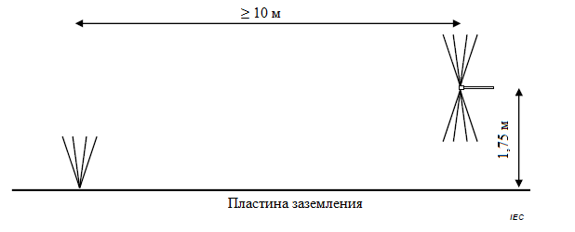

Рисунок 17 - Размещение биконической антенны при измерениях методом эталонной антенны SAM на вертикальной поляризации. Также показан конический монополь и пример биконической антенны с расширяющимися (т.е. открытыми биконическими) элементами

**9.3.3 Неопределенности коэффициентов калибровки, измеренных методом эталонной антенны**

Составляющие неопределенности измерений и примеры их значений приведены в п. 7.4.3.2 и в таблице 12. Первое слагаемое – это неопределенность измерений вносимых потерь площадки SIL, являющаяся общей для всех антенных измерений. Приведенная чувствительность и весовые коэффициенты $c_{i}$ основаны на формуле (53).

Таблица 12 - Пример бюджета неопределенности коэффициентов калибровки $F_{a}$ вертикально поляризованной биконической антенны, измеренных методом эталонной антенн SAM в диапазоне частот от 30 до 300 МГц

|  |  |  |  |  |  |  |
| --- | --- | --- | --- | --- | --- | --- |
| Источник неопределенности или величина *Xi* | Значение, дБ | Закон распределения | Делитель | Чувствительность | , дБ | Примечаниеа) |
| Оценка соответствия эталонной антенны STA | 0,35 | Нормальный |  | 1 | 0,18 | №19) |
| Рассогласование эталонной антенны STA | 0,06 | U-образный |  | 1 | 0,04 | №10) |
| Неточность ориентации эталонной антенны STA | - | Прямоугольный |  | 1 | - | №15) |
| Поляризационные потери эталонной антенны STA | - | Прямоугольный | $$\sqrt{3}$$ | 1 | - | №16) |
| Влияние площадки и антенных мачт на эталонную антенну STA при калибровке на вертикальной поляризации | 0,20 | Прямоугольный | $$\sqrt{3}$$ | 1 | 0,12 | №26) |
| Эффекты ближней зоны и взаимное влияние антенн | 0,20 | Прямоугольный | $$\sqrt{3}$$ | 1 | 0,12 | №27) |
| Общая составляющая неопределенности измерений $U_{STA} – U_{AUC}$ | 0,26 | Нормальный | 2 | 1 | 0,13 | См. Табл.7 (7.2.3) |
| Повторяемость $U_{STA} – U_{AUC}$ | 0,10 | Нормальный | 2 | 1 | 0,05 | №6) |
| Рассогласование калибруемой антенны AUC | 0,16 | U-образный | $$\sqrt{2}$$ | 1 | 0,11 | №10) |
| Неточность ориентации калибруемой антенны AUC | - | Прямоугольный | $$\sqrt{3}$$ | 1 | - | №15) |
| Поляризационные потери калибруемой антенны AUC | - | Прямоугольный | $$\sqrt{3}$$ | 1 | - | №16) |
| Отличие расстояний между антеннами STA и AUC при измерениях | 0,04 | Прямоугольный | $$\sqrt{3}$$ | 1 | 0,02 | №28) |
| Отличие высот установки антенн STA и AUC при измерениях | - | Прямоугольный | $$\sqrt{3}$$ | 1 | - | №29) |
| Отличие в установке фазовых центров | - | Прямоугольный | $$\sqrt{3}$$ | 1 | - | №17) |
| Несовершенство площадки | 0,30 | Прямоугольный | $$\sqrt{3}$$ | 1 | 0,17 | №24) |
| Отличие во взаимодействии антенны и пластины заземления, отличие взаимодействии передающей и приемной антенн | - | Прямоугольный | $$\sqrt{3}$$ | 1 | - | №21),  №30) |
| Дополнительные составляющие для гибридной антенны | 0,30 | Прямоугольный | $$\sqrt{3}$$ | 1 | 0,17 | №30) |
| Суммарная стандартная неопределённость, *uc*  Для биконической антенны  Для гибридной антенны | | | | | 0,35  0,39 |  |
| Расширенная неопределенность $U^{b}$ *(k = 2):*  Для биконической антенны  Для гибридной антенны | | | | | 0,70  0,78 |  |
| Метод эталонной антенны SАM на испытательной площадке типа CALTS: см. рисунок 17 (см 9.3.2), d = 10 м, $h_{1}$ =1,75 м, $h_{2}$ = 0 м над металлической пластиной заземления   1. Примечания пронумерованы в соответствии с пунктами в приложении E.2. 2. Если основные составляющие неопределенности измерений в этой таблице не соответствуют функции нормального распределения, расширенную неопределенность следует оценить с помощью компьютерного моделирования, например, методом Монте-Карло. Однако, в этой таблице приведены значения суммарной стандартной неопределённости, полученной в результате расчета RSS, поскольку некоторые калибровочные лаборатории могут не использовать моделирование методом Монте-Карло. | | | | | | |

# 9.4 Калибровка логопериодических, гибридных и рупорных антенн в свободном пространстве в диапазоне частот от 200 МГц до 18 ГГц

**9.4.1 Общие положения и площадка для калибровки антенн в свободном пространстве**

Коэффициенты калибровки логопериодических антенн и логопериодической части гибридных антенн могут быть измерены на открытой площадке для калибровки антенн при фиксированной высоте подъема над ее металлической пластиной заземления, как показано на рисунке 18 (см. примечание 1 к п. 3.1.3.2). Этот метод измерений применим в диапазоне частот от 200 МГц до 18 ГГц. На высоких частотах измерения можно выполнять на небольшом удалении антенн друг от друга; рекомендуется минимальное расстояние в 2λ между соответствующими резонирующими элементами антенн. Меньшие высоты подъема могут использоваться для остронаправленных калибруемых антенн AUC при небольшом измерительном расстоянии. Для большинства измерительных антенн, применяемых в испытаниях на электромагнитную совместимость, направленность в плоскости E выше, чем направленность в плоскости H, что дополнительно подтверждает возможность измерений на малых высотах для вертикально поляризованных антенн. Рупорные антенны также могут быть измерены на описанной выше открытой площадке, обращая особое внимание при этом на юстировку антенн в соответствии с методикой, изложенной в п. 9.5.

Среди многообразия логопериодических антенн, применяемых в испытаниях на электромагнитную совместимость, существует обособленный класс антенн, коэффициент усиления которых достигает 11 дБ, в то время как типовым значением является 6,5 дБ. Более высокий коэффициент усиления достигается за счет использования большего расстояния между элементами и увеличения размеров антенных элементов вдвое для заданного диапазона частот. Для калибровки таких более направленных логопериодических антенн требуется большее измерительное расстояние, нежели заявлено в п. 9.4.2.1.

Так как логопериодические антенны не обладают хорошей кроссполяризационной развязкой, особенно на границах диапазона рабочих частот, для минимизации неопределенности измерений коэффициента калибровки $F_{a}$ (см. A.7) измерения рекомендуется выполнять с помощью пары рупорных антенн. На частотах ниже частоты перехода (см. пункт 6.1.2) гибридные антенны могут быть откалиброваны тем же методом, что и биконические антенны.

Логопериодические антенны, в отличие от резонансных диполей, менее чувствительны к взаимной связи с их зеркальным изображением и к отражениям от пластины заземления, как показано в Приложениях C.5 и C.6. Таким образом, антенны могут устанавливаться на регулируемых высотах с использованием обычных антенных мачт (см. также Приложение A.6.1). Требуемая высота подъема определяется номиналом высоты при сканировании, как описано в разделе 6 CISPR 16-1-5:2014. Конкретное значение высоты установки антенны при ее калибровке не является принципиальным и может варьироваться в пределах ±50 мм относительно высоты, определенной на этапе оценки соответствия площадки; каждая антенна из пары должна быть установлена на заданной высоте с допустимым отклонением ±10 мм. Если приемлема более высокая неопределенность измерений, то измерения можно выполнять на более низких высотах подъема антенн, равно как и в случае, если поверхность пластины заземления не металлическая (например, почва); при этом стоит иметь в виду, что проводимость почвы зависит от влажности. Величина неопределенности, обусловленная отражениями от подстилающей поверхности, определяется на этапе оценки соответствия площадки для калибровки антенн.

При измерениях металлическая пластина заземления не требуется. Однако, на формируемую на площадке интерференционную картину не должны оказывать влияние отражения от сторонних предметов в соответствии с теми же принципами, применимыми к испытательной площадке для калибровки CALTS, за исключением требований к большой площади. Требования к площадке и методы оценки ее соответствия приведены в разделе 6 CISPR 16-1- 5:2014.

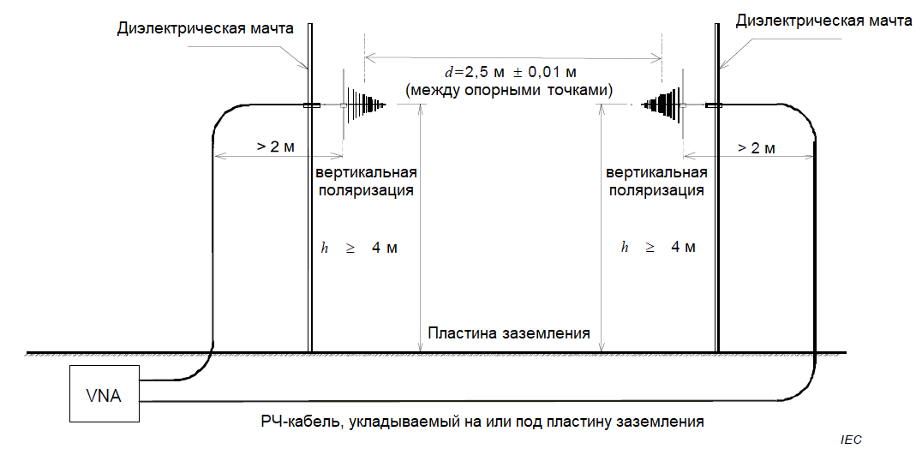

Рисунок 18 – Схема измерений коэффициентов калибровки логопериодических и гибридных антенн при их установке на большую высоту

**9.4.2 Измерения коэффициентов калибровки методом трех антенн**

9.4.2.1 Порядок калибровки и размещение антенн при измерениях методом трех антенн

Вносимые потери площадки SIL должны быть измерены в соответствии с нижеприведенными схемами размещения антенн. Коэффициент калибровки $F_{a}$ рассчитывается в соответствии с п. 7.4.1.1.1 по формуле (30), где $d$ в формуле (54) (см. пункт 7.5.2.2) - расстояние между фазовыми центрами антенн на конкретной частоте.

Расстояние между соответствующими резонирующими элементами двух антенн должно составлять минимум 2λ, как объясняется в Приложении A.6.1. Если предположить, что на вертикальной поляризации коэффициент направленного действия логопериодической антенны в плоскости E более 6,5 дБи и что минимальная частота составляет 200 МГц, то при измерительном расстоянии 2,5 м (отсчитывается от опорных точек) антенны должны быть подняты на высоту не менее 4 м над подстилающей поверхностью, чтобы гарантировать, что отраженный от земли сигнал оказывает влияние на результаты измерений вносимых потерь SIL менее ± 0,2 дБ. Для антенн с меньшим коэффициентом направленного действия может потребоваться большая высота. Указанное выше измерительное расстояние, отсчитываемое от опорных точек антенн, предусматривает, что длина линейки вибраторов антенны, начиная от резонирующего на частоте 200 МГц до самого высокочастотного, составляет приблизительно 0,6 м, что не позволяет выполнять измерения на указанном расстоянии более направленных логопериодических антенн, описанных в 9.4.1. Расстояние между антеннами должно быть установлено с допустимым отклонением ± 10 мм. Оператор определяет и фиксирует в отчете о калибровке опорные точки антенн. Также оператор на самих антеннах наносит соответствующую маркировку, используемую для отсчета измерительного расстояния, например, вершина логопериодической антенны или ее середина (см. пункт 7.5.2.1).

Расстояние между крепежными фланцами двух антенн можно точно измерить с помощью лазерного дальномера с дистанционным управлением, установленного на крепежном фланце антенны на одной антенной мачте, и формирующего лазерный пучок в направлении на отражатель, закрепленный на крепежном фланце второй антенны на другой антенной мачте.

Фазовый центр антенны определяется в точке размещения резонирующего дипольного элемента на частоте его резонанса. На частотах, отличных от резонансной, можно использовать линейную интерполяцию. Коэффициент калибровки рассчитывается по формулам, указанным в п. 7.4.1.1, с учетом поправок на положение фазового центра, описанных в п. 7.5.2.2.

9.4.2.2 Неопределенности коэффициентов калибровки, измеренных методом трех антенн

Составляющие неопределенности измерений и примеры их значений приведены в п. 7.4.1.1.2 и в таблице 13. Приведенная чувствительность и весовые коэффициенты $c_{i}$ основаны на формуле (36). Существует неопределенность, связанная с поляризационными потерями, особенно для логопериодических антенн на верхней границе их частотного диапазона [20]. В тех случаях, когда значение составляющей неопределённости из-за несовершенства площадки доминирует в бюджете, используют альтернативный метод оценки расширенной неопределенности, приведенный в Приложении E.1.

Таблица 13 - Пример бюджета неопределенности коэффициентов калибровки $F_{a}$ логопериодических и гибридных антенн, измеренных методом трех антенн TAM при высоте 4 м в диапазоне частот от 200 МГц до 3 ГГц

|  |  |  |  |  |  |  |
| --- | --- | --- | --- | --- | --- | --- |
| Источник неопределенности или величина *Xi* | Значение, дБ | Закон распределения | Делитель | Чувствительность | $u_{i}$, дБ | Примечаниеа) |
| Общая составляющая неопределенности измерений вносимых потерь площадки SIL | 0,26 | Нормальный | $$2$$ | $$\sqrt{3}/2$$ | 0,11 | см. табл. 7 (7.2.3) |
| Повторяемость измерений вносимых потерь SIL | 0,1 | Нормальный | $$2$$ | $$\sqrt{3}/2$$ | 0,04 | №6) |
| Рассогласование передающей антенны | 0,16 | U-образный | $$\sqrt{2}$$ | $$\sqrt{3}/2$$ | 0,10 | №10) |
| Рассогласование приемной антенны | 0,16 | U-образный |  |  | 0,10 | №10) |
| Потери, вносимые соединителем при измерении вносимых потерь площадки SIL | 0,06 | Прямоугольный | $$\sqrt{3}$$ | $$\sqrt{3}/2$$ | 0,03 | №11) |
| Влияние площадки и антенных мачт | 0,2 | Прямоугольный | $$\sqrt{3}$$ | $$\sqrt{3}/2$$ | 0,10 | №31) |
| Отличие в измерениях расстояния между антеннами | 0,03 | Прямоугольный | $$\sqrt{3}$$ | $$\sqrt{3}/2$$ | 0,02 | №13) |
| Отличие в измерениях высоты установки антенны | 0,03 | Прямоугольный | $$\sqrt{3}$$ | 1 | 0,02 | №32) |
| Отличия в установке ориентации антенн | - | Прямоугольный | $$\sqrt{3}$$ | $$\sqrt{3}/2$$ | - | №15) |
| Отличия в установке фазового центра | 0,18 | Прямоугольный | $$\sqrt{3}$$ | $$\sqrt{3}/2$$ | 0,09 | №33) |
| Поляризационные потери | 0,02 | Прямоугольный | $$\sqrt{3}$$ | $$\sqrt{3}/2$$ | 0,01 | №16) |
| Эффекты ближнего поля и взаимодействие антенн | 0,2 | Прямоугольный | $$\sqrt{3}$$ | 1 | 0,12 | №34) |
| Суммарная стандартная неопределенность, *uc* | | | | | 0,26b |  |
| Расширенная погрешность $U^{b}$ *(k = 2)* | | | | | 0,52b |  |
| Метод трех антенн ТАМ на испытательной площадке для калибровки антенн CALTS: см. рисунок 18 (см 9.4.1), d = 2,5 м, $h_{i}$ = $h_{j}$ = 4 м над металлической пластиной заземления.   1. Примечания пронумерованы в соответствии с пунктами в приложении E.2. 2. Полученные значения неопределенности основаны на предположении о том, что влияние пластины заземления уменьшается до 0,2 дБ и менее, как это показано в настоящей таблице, при использовании РПМ или при установке антенн на достаточно большой высоте; в противном случае дополнительная составляющая 0,27 дБ, обусловленная отражениями от подстилающей поверхности, может вводиться в неопределённость измерений вносимых потерь SIL, как описано в N31) Приложения E.2. | | | | | | |

**9.4.3 Размещение антенн при измерениях методом эталонной антенны**

Схема размещения антенн при измерениях методом трех антенн TAM, описанная в п. 9.4.2.1, может применяться к измерениям методом эталонной антенны SAM со следующими изменениями.

Как указано в пункте 8.3.3, влияние отраженных от подстилающей поверхности радиоволн, может быть в значительной степени нивелировано при расчете отношения величин ($U_{STA} – U_{AUC}$). Например, размещение антенны над пластиной заземления, не укрытой РПМ, как показано на рисунке 18 (см. п. 9.4.1), может привести к увеличению неопределенности до 0,8 дБ.

При реализации измерений методом эталонной антенны SAM принципиально важно, чтобы эталонная антенна STA имела такие же геометрические размеры и форму, как калибруемая антенна AUC, и чтобы антенна STA была установлена в ту же пространственную точку, что и антенна AUC, особенно на частотах свыше 1000 МГц.

**9.4.4 Альтернативный вариант размещения антенн на площадке, укрытой радиопоглощающим материалом**

Альтернативной схемой измерений может послужить установка двух антенн на небольшой высоте, при этом пластину заземления в области зеркального отражения, т.е. между антеннами, требуется укрыть радиопоглощающим материалом. Рисунок 19 и Приложение A.6.1 описывают тип и площадь покрытия РПМ. В случае необходимости антенны могут быть установлены в положение, соответствующее горизонтальной поляризации, что позволяет некоторым крепежным элементам легче выполнить юстировку антенн в направлении их линии визирования. Небольшая высота 2,5 м означает, что антенны находятся в пределах досягаемости оператора и их легче закрепить, выровнять и подключить к кабелям; кроме того, расстояние между антеннами может быть измерено прямо на месте, не прибегая к более трудоемким средствам и методам измерений.

Измерения на горизонтальной поляризации уменьшает любые ошибки, вызванные отражениями от вертикально установленных мачт и кабелей, особенно в нижней части рабочего диапазона частот. Оценка соответствия такой площадки выполняется согласно разделу 6 CISPR 16-1-5:2014. Калибровку можно выполнять либо методом трех антенн TAM, либо методом эталонной антенны SAM, в порядке, изложенном в п. 9.4.2 и п. 9.4.3, соответственно. Также калибровка антенн может быть выполнена в условиях полностью безэховой камеры, оценка соответствия которой была выполнена методом, изложенным в п. 5.3.2 в CISPR 16-1-5:2014.

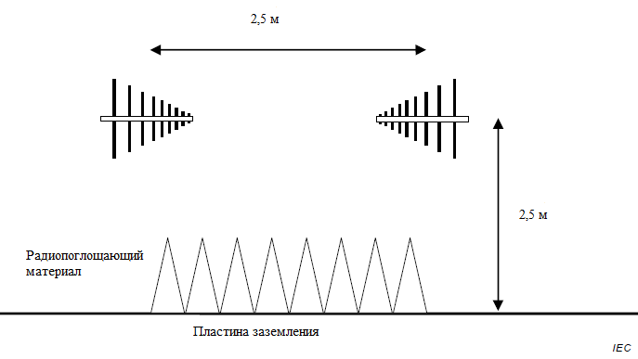

Рисунок 19 – Схема размещения логопериодических антенн над пластиной заземления, укрытой радиопоглощающим материалом

# 9.5 Калибровка рупорных и логопериодических антенн в полностью безэховой камере в диапазоне частот от 1 до 18 ГГц

**9.5.1 Измерения коэффициентов калибровки методом трех антенн**

9.5.1.1 Общие положения

Калибровка направленных антенн на частотах свыше 1 ГГц должна быть выполнена методом трех антенн TAM в условиях свободного пространства ([14], [37]). Так как логопериодические антенны не обладают хорошей кроссполяризационной развязкой, особенно на границах диапазона рабочих частот, для минимизации неопределенности измерений коэффициента калибровки $F_{a}$ (см. A.7) измерения рекомендуется выполнять с помощью пары рупорных антенн. Из-за недостаточной направленности логопериодических антенн оценку соответствия БЭК выполняют парой антенн – рупорной и логопериодической, см. п. 5.2 CISPR 16-1-5:2014.

Основные требования к калибровке антенн описаны в разделе 7, однако особенности измерений на частотах свыше 1 ГГц приведены в этом подпункте и в Приложении D.

9.5.1.2 Площадка для калибровки антенн

Что касается качества измерительной площадки, то предпочтительнее использовать полностью безэховую камеру FAR. Для достижения неопределенности измерений коэффициента калибровки ±1 дБ и менее для рупорных антенн выше 1 ГГц достаточно иметь камеру с размерами, равными, например, 7 × 4,5 × 4,5 м (метод оценки соответствия площадки описан в разделе 5 CISPR 16- 1-5:2014).

Измерения также могут быть выполнены в условиях, описанных в п. 9.4, либо на испытательной площадке для калибровки антенн CALTS с пластиной заземления. При этом пластина заземления в зоне зеркальных отражений (между антеннами) укрывается радиопоглощающим материалом, а оценка соответствия выполнятся с применением тех же критериев, что и в случае полностью безэховой камеры FAR. Внешний электромагнитный фон, присутствующий на площадке CALTS, а также потери из-за относительно длинных измерительных кабелей могут потребовать высоких уровней воспроизводимых при калибровке уровней сигналов, поэтому, необходимо учитывать требования территориальных радиочастотных служб.

9.5.1.3 Порядок калибровки и размещение антенн при измерениях методом трех антенн

Сначала измеряют вносимые потери кабельных сборок, соединённых между собой с помощью соединителя, как описано в п. 7.2.2. Крайне важно обеспечить стабильность измерительной схемы, в частности, при измерениях потерь в кабельных сборках и последующих измерениях с помощью антенн. Если схема измерений нестабильна, возможно, из-за изношенных сборок или плохих соединений, то последующие измерения будут некорректными.

Необходимо обеспечить соосность измерительных антенн, согласованность по поляризации. Антенны должны быть выровнены относительно механической оси друг друга с отклонением до 5°. (см. Примечание); механическая ось для двугребневой антенны DRH является боковой или осевой линией внутреннего гребня волновода, а для логопериодической антенны – центральной осью дипольных элементов. Схема установки показана на рисунке 20, при этом антенны находятся на расстоянии $d$. Вертикальная поляризация является предпочтительной, поскольку ширина диаграммы направленности в вертикальной плоскости уже, следовательно, на результаты измерений будут меньше влиять отражения от пола, как правило, являющегося ближайшей к антеннам поверхностью.

Примечание – Некоторые конструкции двугребневых антенн DRH (например, [38]) формирует небольшой провал (небольшое уменьшение относительного уровня; см. также пункт 6.3.4) в направлении главного максимума амплитудной диаграммы направленности на частотах свыше 15 ГГц. Смещение на 1° в плоскости H может привести к увеличению составляющей неопределенности до ± 0,3 дБ и более. Небольшая регулировка антенны по углам в плоскостях H и E является методом количественной оценки возможного вклада этой составляющей неопределенности.

Измерив потери, вносимые кабельными сборками, с помощью которых осуществляется подключение к антеннам, устанавливается требуемое измерительное расстояние. Типовыми измерительными расстояниями для калибровки антенн, запрашиваемыми лабораториями, выполняющими испытания на электромагнитную совместимость, являются 1 и 3 м. Если рупорная антенна калибруется с использованием двух других рупорных антенн (измерения выполняются попарно), то расстояние отсчитывается между плоскостями раскрыва (апертурами) рупорных антенн (см. пункт 7.5.3). Если калибровка логопериодической антенны выполняется путем попарных измерений с двумя рупорными антеннами, то расстояние устанавливается между апертурой рупорной антенны и опорной (средней) точкой логопериодической антенны; см. также п. 7.5.2 и п. 9.4.2.

После трех последовательных измерений коэффициента передачи между парами антенн, необходимо выполнить повторное измерение вносимых потерь соединённых между собой кабельных сборок. Это делается для того, чтобы убедиться в стабильности измерительной системы, включая разъемы и кабели, а также в повторяемости результатов измерений. Результаты двух таких измерений в радиочастотном тракте должны отличаться не более чем на установленное допустимое отклонение (например, 0,15 дБ) для интересующего диапазона частот.

На основе выполненных методом трех антенн TAM измерений рассчитываются коэффициенты калибровки антенны по формуле (30) п. 7.4.1.1.1.

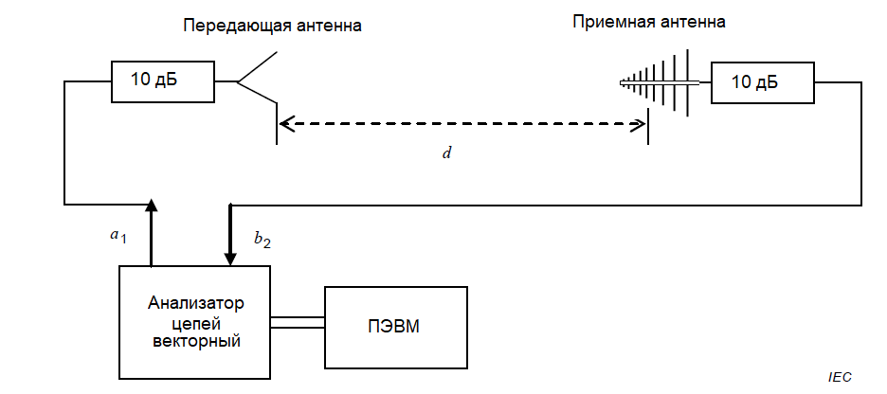

Коэффициент передачи $S_{21}$ задается как ${b_{2}}/{a_{1}}$, где $a_{1}$– уровень сигнала порта генератора, подключенного к передающей антенне, а $b_{2}$– уровень сигнала на выходе приемной антенны, нагруженной на порт приемника

Рисунок 20 – Схема измерений коэффициента передачи между антеннами с помощью векторного анализатора цепей

9.5.1.4 Неопределенность измерений коэффициента калибровки методом трех антенн

Используя метод, изложенный в п. 9.5.1.3, можно достичь неопределенности измерений коэффициента калибровки менее ± 1 дБ (k = 2) на частотах свыше 1 ГГц. Как указано в п. 7.4.1.1.2 и п. 7.5, основными составляющими неопределенности являются отклонения пространственного положения фазового центра антенны на каждой частоте, отражения между антеннами, отражения в безэховой камере, измерительное оборудование и общие характеристики калибруемой антенны AUC. Изменения формы амплитудной диаграммы направленности [особенно на частотах свыше 15 ГГц в некоторых конструкциях волноводов с расширяющимися стенками двугребневых рупорных антенн DRH; например, см. рисунок C.14 c) в C.7.5] также будут вносить свой вклад в неопределенность измерений; это важно, как для калибруемой антенн AUC, так и для антенны, дополняющей ее до пары.

Неопределенность, связанная с измерительным оборудованием, может быть уменьшена путем выбора источника и приемника сигнала с низким КСВН [например, обратные потери > 20 дБ, т.е. КСВН <1,22], подключением аттенюаторов с низким КСВН [обратные потери, например, 32 дБ, т.е. КСВН <1,05] на порты антенн и тщательной оценки неопределенности, обусловленной рассогласованием в измерительном тракте.

Составляющие неопределенности измерений и примеры их значений приведены в п. 7.4.1.1.2 и в таблице 14. Первое слагаемое – это неопределенность измерений вносимых потерь площадки SIL, являющаяся общей для всех антенных измерений. Приведенная чувствительность и весовые коэффициенты $c_{i}$ основаны на формуле (36).

В таблице 14 приведен пример бюджета неопределенности измерений коэффициентов калибровки антенны на частотах свыше 1 ГГц при измерительном расстоянии 3 м в полностью безэховой камере. Как правило, двугребневые рупорные антенны, используемые при испытаниях на ЭМС, имеют более высокую неопределённость измерений, нежели классические пирамидальные октавные рупорные антенны, прежде всего, из-за сложности точного определения положения фазового центра. Этот факт частично обусловлен сильной взаимной связью, обеспечивающей формирование стоячих волн между антеннами, размещенными на измерительном расстоянии 1 м; пример частотной зависимости коэффициента усиления двугребневой рупорной антенны приведен в Приложении D.4. На расстоянии 3 м взаимная связь намного меньше, но все еще присутствует.

Для таблицы 14 в качестве опорной плоскости выбрана плоскость апертуры рупорной антенны, а ее фазовый центр учитывается в коэффициенте калибровки, как описано в 7.5.3.1. Это означает, что при калибровочных работах фазовый центр(центры) второй антенны (антенн), применяемой (применяемых) в измерениях, должен быть известен. Если фазовые центры парных антенн неизвестны, калибровочная лаборатория может предоставить оценку неопределенности измерений коэффициента калибровки из-за неизвестного фазового центра парной антенны. Если парная антенна представляет собой исправный классический пирамидальный рупор, вариации положения фазового центра в зависимости от частоты невелики.

Положение фазового центра рупорной антенны определяется в соответствии с п. 7.5.3. Фазовый центр логопериодической антенны определяется по формуле (55) (см. п. 7.5.2.2). При измерениях стоит обращать внимание на неопределенность, обусловленную поляризационными потерями, особенно для логопериодических антенн в верхней части их диапазона рабочих частот [20].

Как показано в Приложении F, неопределенность измерений, обусловленная рассогласованием из-за включения соединителя в фидерный тракт при измерениях вносимых потерь кабельных сборок, оценивается с помощью выражения:

|  |  |
| --- | --- |
|  | (60) |

где ${ S}_{11}$ и ${ S}_{21}$ приведены в таблице A.2 (типовые характеристики адаптера N-типа; см. Приложение A.8.3), а $Г_{р}$- коэффициент отражения портов приемника и генератора векторного анализатора цепей.

Для измерений излучаемых радиопомех не рекомендуется использовать двугребневые рупорные антенны, амплитудная диаграмма направленности которых в направлении главного максимума деградирована (т.е. имеет провалы), например, на частотах свыше 15 ГГц. Если подобная антенна используется на указанных частотах, рекомендуется включить в отчет о калибровке предупреждение о том, что эти искажения могут вносить большие неопределённости (например, 6 дБ) в результаты измерений, например, при оценке соответствия площадки по методам IEC 61000-4-22 [5] и раздела 8 CISPR 16-1-4:2010.

Таблица 14 - Пример бюджета неопределенности коэффициента калибровки рупорной антенны, измеренной с помощью метода трех антенн ТАМ на частотах свыше 1 ГГц при измерительном расстоянии 3 м в условиях свободного пространства

|  |  |  |  |  |  |  |
| --- | --- | --- | --- | --- | --- | --- |
| Источник неопределенности или величина *Xi* | Значение, дБ | Закон распределения | Делитель | Чувствительность | $u_{i}$, дБ | Примечаниеа) |
| Общая составляющая неопределенности измерений вносимых потерь площадки SIL | 0,26 | Нормальный | $$2$$ | $$\sqrt{3}/2$$ | 0,11 | см. табл. 7 (7.2.3) |
| Повторяемость измерений вносимых потерь SIL | 0,10 | Нормальный | $$2$$ | $$\sqrt{3}/2$$ | 0,04 | №6) |
| Рассогласование передающей антенны | 0,16 | U-образный | $$\sqrt{2}$$ | $$\sqrt{3}/2$$ | 0,10 | №10) |
| Рассогласование приемной антенны | 0,16 | U-образный |  |  | 0,10 | №10) |
| Потери, вносимые соединителем при измерении вносимых потерь площадки SIL | 0,06 | Прямоугольный | $$\sqrt{3}$$ | $$\sqrt{3}/2$$ | 0,03 | №11) |
| Влияние площадки и антенных мачт | 0,2 | Прямоугольный | $$\sqrt{3}$$ | $$\sqrt{3}/2$$ | 0,10 | №35) |
| Отличие в измерениях расстояния между антеннами | 0,03 | Прямоугольный | $$\sqrt{3}$$ | $$\sqrt{3}/2$$ | 0,02 | №13) |
| Отличие в измерениях высоты установки антенны | - | Прямоугольный | $$\sqrt{3}$$ | $$\sqrt{3}/2$$ | - | №23) |
| Отличия в установке ориентации антенн | 0,05 | Прямоугольный | $$\sqrt{3}$$ | $$\sqrt{3}/2$$ | 0,03 | №36) |
| Отличия в установке фазового центра | 0,18 | Прямоугольный | $$\sqrt{3}$$ | $$\sqrt{3}/2$$ | 0,14 | №37) |
| Поляризационные потери | 0,02 | Прямоугольный | $$\sqrt{3}$$ | $$\sqrt{3}/2$$ | 0,01 | №16) |
| Эффекты ближнего поля и взаимодействие антенн | 0,2 | Прямоугольный | $$\sqrt{3}$$ | $$\sqrt{3}/2$$ | 0,10 | №38) |
| Суммарная стандартная неопределенность, *uc* | | | | | 0,27 |  |
| Расширенная неопределенность $U^{b}$ *(k = 2)* | | | | | 0,55 |  |
| Метод трех антенн ТАМ на испытательной площадке, реализующей условия свободного пространства: см. рисунок 20 (см 9.5.1.3), d = 3 м, $h_{i}$ = $h_{j}$ = 1,5 м над радиопоглощающим материалом в БЭК.   1. Примечания пронумерованы в соответствии с пунктами в приложении E.2. 2. Если основные составляющие неопределенности измерений в этой таблице не соответствуют функции нормального распределения, расширенную неопределенность следует оценить с помощью компьютерного моделирования, например, методом Монте-Карло. Однако, в этой таблице приведены значения суммарной стандартной неопределённости, полученной в результате расчета RSS, поскольку некоторые калибровочные лаборатории могут не использовать моделирование методом Монте-Карло. | | | | | | | |

**9.5.2 Калибровка и размещение антенн при измерениях методом эталонной антенны**

Измерения коэффициентов калибровки методом трех антенн, изложенный в п. 9.5.1.3, могут быть выполнены и методом эталонной антенны SAM, но с небольшими уточнениями.

Для реализации метода SAM используется менее строгий критерий соответствия площадки, нежели для метода трех антенн TAM. По сравнению с критерием соответствия площадки ± 0,3 дБ, приведенным в качестве примера в п. 5.2.3 CISPR 16-1-5:2014, для метода эталонной антенны SAM он может быть смягчен до ± 0,5 дБ.

Принципиальным требованием для реализации метода эталонной антенны SAM является то, чтобы эталонная антенна STA размещалась в ту же точку пространства, что и калибруемая антенна AUC; более подробно см. в п. 8.3.3.

# Приложение А

# (Справочное)

# Справочная информация и обоснование методов измерений коэффициентов калибровки антенн

**A.1 Обоснование необходимости применения площадки с пластиной заземления и нескольких методов измерений характеристик антенн**

Приведенные здесь дополнительные материалы применимы, в частности, к пунктам 4.1 и 8.2.

В настоящем стандарте представлены несколько методов измерений коэффициента калибровки антенн $F_{a}$. Самые точные методы калибровки – это метод трех антенн (TAM) и метод замещения (на расчетную дипольную антенну). Полуволновую дипольную антенну можно рассчитать в широкой полосе частот достаточно точно аналитически, как в [39] и CISPR 16-1-5, и численно [11]. Расчетная дипольная антенна или антенна, откалиброванная с использованием любого из этих двух методов, может рассматриваться как эталонная антенна STA, которую можно применять для калибровки других антенн методом эталонной антенны SAM. При реализации метода эталонного поля, описанного в [54], невозможно исключить влияние площадки и связанные с этим неопределенности измерений, в отличие от метода SAM. Метод эталонной площадки SSM с поправочными коэффициентами для расчета коэффициента калибровки $F_{a}$ описан в [13].

Требования к качеству площадки для SAM менее жесткие, чем для TAM (см. также 4.3.5). Это означает, что безэховая камера, применимая для метода SAM, может не подходить для реализации метода TAM. Площадка для калибровки по методу SAM допускает большее количество отражений, нежели площадка прецизионного уровня типа CALTS; пластина заземления не обязательно должна быть такой большой или плоской, как это требуется для метода TAM. Как следствие, такая площадка является менее дорогостоящей. Расчетные соотношения для коэффициента калибровки $F_{a}$ по методу SAM значительно проще соотношений по методу TAM. Кроме того, уравнения SAM одинаково применимы как в свободном пространстве, так и в условиях площадки с пластиной заземления. Для метода SAM формируемая не совсем однородная интерференционная картина поля одинаково воздействует на каждую антенну, и эта неоднородность в значительной степени компенсируется разностью ($U_{STA}-U_{AUC}$) в формуле (51) (см. 7.4.3.1).

Несмотря на то, что на вертикальной поляризации влияние площадки как источника неопределенности выше, чем на горизонтальной, преимущество метода SAM заключается в том, что калибровка антенн на вертикальной поляризации может выполняться с меньшей неопределенностью, нежели калибровка по методу TAM. Также при измерениях на вертикальной поляризации эффекты взаимодействия антенн с пластиной заземления значительно уменьшаются.

Другая причина использования метода SAM заключается в том, что стоимость калибровки эталонной антенны STA с помощью расчетного диполя или с методом TAM значительно меньше относительно затрат на приобретение высококачественного оборудования и подготовку специалистов для выполнения измерений. Исключением из категории низких затрат является ситуация, когда все три антенны являются калибруемыми AUC, тогда использование TAM может иметь преимущество в виде более высокой производительности. Потенциальным недостатком использования метода SAM является то, что эталонная антенна STA может быть повреждена, например, при транспортировке, тогда при измерениях по методу TAM каждая антенна всякий раз калибруется заново.

Для логопериодических антенн LPDA допускается незначительное отличие длины калибруемой LPDA относительно эталонной STA LPDA (в заданном диапазоне частот) при условии, что расстояние между антеннами составляет 10 м или более; неопределенность мала, и ее величина зависит от того, насколько калибруемая AUC и эталонная STA антенны отличаются по размеру и какое расстояние используется; см. указания в п. 8.3.3.

Трудоемкость создания высококачественных испытательных площадок и реализации специальных методов калибровки должны стимулировать разработку более дешевых методов измерений, а также подтверждения соответствия таких площадок. В настоящем стандарте приведены примеры низкобюджетных методов, которые экономят время и просты в своей практической реализации.

Примером высококачественной площадки является непрерывно сваренная из металлического листа пластина заземления размерами не менее 30 м на 20 м и плоскостностью ± 10 мм, и где отражения от деревьев, зданий или краев пластины заземления вызывают отклонение менее ± 0,4 дБ в измерениях SIL между двумя антеннами, находящимися на расстоянии 10 м. При измерениях методом трех антенн TAM вклад неопределенности 0,4 дБ в результаты измерений SIL обычно вносит неопределенность 0,2 дБ в коэффициент калибровки каждой антенны. Для измерений на вертикальной поляризации (например, см. п. 9.3) можно использовать пластину заземления меньших размеров, т.к. электродинамическое взаимодействия антенны с ней невелико. Для калибровки антенн на большой высоте (например, см. 9.4) предпочтительно использовать менее отражающую поверхность, например, сухую поверхность земли.

Идеально коэффициент калибровки $F_{a}$ измерять в условиях свободного пространства. Для направленных антенн на частотах выше 200 МГц условия свободного пространства могут быть выполнены на протяжённых измерительных трассах [14], когда антенны расположены достаточно высоко над землей и отражения от пластины заземления оказывают незначительное влияние на результаты измерений. Такие же условия могут быть получены комбинацией выбора высоты и подавления отраженных от земли сигналов.

Предпочтительно иметь плоскую ровную поверхность, например, бетон, чтобы облегчить установку антенн по высоте и дальности. Методы, основанные на учете отражений от подстилающей поверхности, такие как SSM, требуют наличия металлической пластины заземления. Пластину удобно использовать в качестве ровной площадки для установки антенн даже там, где отражение от земли не требуется. Железобетон будет давать меньшее отражение, нежели металлический лист (или мелкая сетка), поэтому высота, необходимая для формирования условий свободного пространства, может быть меньше, чем над металлическим листом.

Чтобы воспроизвести отражения от земли, необходимо наличие большой плоской металлической пластины заземления, над которой отраженные сигналы можно оценить количественно и устранить математически, так что остается только прямой сигнал между парой антенн, из которого коэффициент калибровки $F_{a}$ может быть вычислен по формулам (С.22) (см. С.3.2). Использование горизонтальной поляризации может помочь, т.к. изотропную в H-плоскости диаграмму можно рассчитать, в то время как в E-плоскости придется измерять (например, см. C.7). Проблема количественной оценки отраженных сигналов решается путем измерений качества пластины заземления, что наилучшим образом реализуется с помощью расчетной дипольной антенны, как описано в CISPR 16-1-5.

Коэффициент калибровки антенны изменяется из-за взаимодействия антенны с пластиной заземления. В худшем случае, для горизонтально поляризованной дипольной антенны на резонансной частоте 30 МГц это изменение может достигать 6 дБ в диапазоне высот от 1 до 4 м (см. также A.9.3). Аналогично для биконических антенн изменение коэффициента калибровки из-за взаимодействия антенны с пластиной заземления может составлять до 2 дБ (см. рисунок C.8 в C.6.1). Для логопериодической антенны влияние взаимной связи с ее мнимым изображением относительно пластины заземления составляет менее ±0,4 дБ на частотах свыше 200 МГц, что может быть учтено в виде дополнительной составляющей неопределенности измерений.

При измерении излучаемых помех высота, на которой уровень помехи максимален, обычно не регистрируется, поэтому отклонение коэффициента калибровки на определенной высоте от коэффициента калибровки $F_{a}$ в свободном пространстве определяется в виде дополнительной составляющей неопределенности измерений. Для количественной оценки этой неопределенности необходимо измерить коэффициент калибровки $F_{a}(h,p)$, зависящий от высоты. На вертикальной поляризации взаимодействие антенны с пластиной заземления невелико и в большинстве случаев им можно пренебречь. В этой связи, $F_{a}\left(h,p\right)$ необходимо измерять только для горизонтальной поляризации. Коэффициент калибровки, зависящий от высоты $F_{a}\left(h,p\right)$, измеряется только для дипольных и биконических антенн, а также для гибридных антенн на частотах ниже частоты перехода (см. 6.1.2). Взаимодействие классической вертикально поляризованной биконической антенны на резонансной частоте существенно на высоте 1 м, однако при высоте ≥ 2 м им можно пренебречь (см. 9.3.1).

**A.2 Особенности калибровки всенаправленных антенн**

**A.2.1 Общие положения**

Приведенные здесь дополнительные материалы применимы, в частности, к п. 4.2 и 8.2, а более подробная информация приведена в [53].

**A.2.2 Трудности, возникающие при калибровке всенаправленных антенн**

Основная трудность при калибровке дипольных всенаправленных антенн (настроенный диполь, биконический диполь, диполь-бабочка и т.д.) заключается в их очень слабой направленности. Простой диполь имеет изотропную диаграмму направленности в H-плоскости. Это приводит к тому, что при расположении диполя над пластиной заземления в горизонтальной поляризации будут присутствовать интенсивные отражения от подстилающей поверхности. Подобная изотропность имеет два следствия: более важное заключается в том, что отраженная волна может создавать существенные вплоть до деструктивных помех прямому сигналу между двумя антеннами при измерениях вносимых потерь SIL, в зависимости от разности фаз (или длины пути) этих сигналов; менее важным являются вариации коэффициента калибровки, обычно в пределах ±1 дБ (например, как показано на рисунке С.8 из С.6.1 для биконической антенны), вызванное взаимодействием антенны со своим мнимым изображением относительно пластины заземления, для диапазона высот от 1 до 4 м.

В процессе испытаний на эмиссию излучаемых радиопомех регистрируют максимальный уровень сигнала на высотах от 1 до 4 м и на частотах до 120 МГц (см. также А.9.3) биконическая антенна находится на высоте 4 м (имеется в виду, что максимальное значение сигнала на этих частотах будет на высоте 4 м); поэтому отклонение от коэффициента калибровки $F_{a}$ в свободном пространстве будет в пределах ±0,5 дБ. В диапазоне частот от 30 до 300 МГц возникают технические трудности и/или высокие затраты, связанные с размещением антенн достаточно высоко над пластиной заземления с целью минимизации отражений, а также с получением высокоэффективного радиопоглощающего материала, укрывающего пластину заземления для уменьшения отражений и взаимодействия антенны с пластиной заземления.

**A.2.3 Уменьшение отражений от антенных мачт и излучений от радиочастотных кабелей**

Приведенная информация связана с темой п. 6.2.5.

Уровень отражений от антенной мачты зависит от ее электрических размеров. Уровень отражений будет выше, если элемент с наибольшим линейным размером лежит в плоскости поляризации антенны, и чем он больше, тем выше уровень отражений. Конструкция мачт должна содержать минимум металлических деталей. Например, если каретка мачты, которая крепит горизонтальную штангу к вертикальной опоре, имеет размер меньше λ/8, уровень отражений будет невелик. Однако на частоте 1 ГГц электрические размеры каретки сопоставимы с длиной волны, что приводит к дополнительной неопределенности порядка ± 1 дБ. Эту составляющую можно уменьшить, разместив антенну на горизонтальной штанге на расстоянии одного или более метра от каретки и уменьшив габариты конструкции.

Отражения от объектов, находящихся позади антенны, в основном, являются общей проблемой для всенаправленных антенн. Такие отражения не критичны для направленных антенн, а их уровень зависит от соотношения их передних и задних лепестков.

Неопределённость измерений порядка ± 1 дБ имеет место, если радиочастотный кабель укладывается вертикально за дипольными или биконическими антеннами с вертикальной поляризацией, а расстояние между антенным элементом и кабелем составляет примерно 0,5 м. Применение ферритовых фильтров в качестве средства уменьшения отражений от кабелей не всегда эффективно. Однако, если его проложить ортогонально диполю, что удобно для горизонтальной поляризации, отражения от кабеля можно практически исключить.

Измерениям на вертикальной поляризации свойственна достаточно высокая неопределённость, поскольку: а) конструкция антенной мачты вертикальная, б) радиочастотный кабель металлический, и обычно его укладывают вертикально за антенной. Для уменьшения этих влияний антенну необходимо размещать как можно дальше от мачты и кабеля. Прокладывать кабель необходимо горизонтально за антенной не менее чем на 5 м, при этом можно использовать легкую пластиковую мини-мачту или блоки из пенополистирола. Для определения чувствительности кабеля его удлиняют до 6 м и измеряют SIL; затем удлинение уменьшают с шагом 0,5 м, регистрируют SIL и отмечают разницу с SIL на расстоянии 6 м до тех пор, пока не будет достигнуто минимальное удлинение, обеспечивающее требуемую неопределенность.

Для количественной оценки отражений от мачты антенну перемещают относительно мачты в горизонтальной плоскости минимум на четыре интервала размером λ/8 без изменения каких-либо других параметров настройки измерений SIL. На практике это можно реализовать путем перемещения одной из мачт при неподвижном положении передающей и приемной антенн. Сравниваются результаты измерений амплитуд сигналов в полосе частот: составляющая неопределенности оценивается как ± ($A_{i}$,pp)/2, где $A_{i}$,pp – размах вариаций по амплитуде в дБ.

Если нет места для укладки кабеля на 5 м за антенной, например, при измерениях в безэховой камере, одним из решений является протягивание кабеля горизонтально через панельный соединитель или небольшое отверстие в тыльной стенке камеры. Другим решением является фиксация вертикального участка кабеля в углублении между пирамидами РПМ при условии, что кабель извлекается из поглотителя при испытаниях на помехоустойчивость, когда подводится высокая мощность.

Для логопериодических и рупорных антенн, которые являются направленными, неопределенности, обусловленные отражениями от мачты и кабеля, можно считать незначительными. В случае недостаточной направленности (например, отношение заднего лепестка к главному менее 10 дБ) следует учитывать эти отражения, например, в окрестности нижней границы частотного диапазона логопериодической антенны.

Некачественное симметрирующее устройство дипольной, биконической или гибридной антенны может привести к неопределенности, превышающей ± 5 дБ, когда антенный кабель размещается вдоль с антенными элементами. Это вызвано синфазными токами в излучающем кабеле. Если антенна перевернута, излучение кабеля может быть противоположно по фазе излучению антенны, и разница в показаниях может превышать ±10 дБ. Установка ферритовых фильтров на кабеле может уменьшить уровень его излучений (см. также A.2.4).

Отражения от кабеля и влияние некачественного симметрирующего устройства можно избежать, используя оптоволокно, подключенное к компактному радиочастотному/оптическому интерфейсу на соединителе антенны.

**A.2.4 Калибровка биконической антенны на вертикальной поляризации с помощью конического монополя**

Этот материал применим, в частности, к методу калибровки, описанному в п. 9.3.

Применение конической монопольной антенны (вместо, например, биконической) в качестве облучателя калибруемой антенны AUC позволяет сформировать однородное электромагнитное поле с учетом отражений от подстилающей поверхности, прежде всего, в вертикальной плоскости [31]. Процесс измерений вариаций формируемого поля описан в разделе 4.9 CISPR 16-1-5:2014. Вариации поля тем меньше, чем ниже высота установки антенны AUC и больше измерительное расстояние между ними. Высота 1,5 м от центра классической биконической антенны является наименьшей для обеспечения того, чтобы эффект от взаимодействия с пластиной заземления составлял менее ± 0,3 дБ (эффект будет ниже при удалении от резонансной частоты номиналом около 80 МГц). Для расстояния 15 м высота 2 м является наибольшей, выше которой вклад неопределенности из-за вариаций поля в плоскости элевации становится значительным. Наименьшим измерительным расстоянием при высоте 1,5 м является 10 м, а при высоте 1,75 м рекомендуется выполнять измерения на расстоянии 15 м между антеннами.

Для пластины заземления небольших размеров существует вероятность отражений от ее кромок, которые будут проявляться в виде ряби на графике частотной зависимости коэффициента калибровки $F_{a}$. Иногда такой эффект называют «дифракцией на краях». Даже после вычисления разности ( $V_{STA}$ − $V_{AUC}$) в уравнении (51) (см. 7.4.3.1) следует учитывать вклад остаточной неопределенности из-за вариаций поля и дифракции на краях. Однако, если это влияние невелико, то вкладом остаточной неопределенности можно пренебречь.

Конический монополь может быть образован путем подключения одного биконического элемента к концу коаксиального кабеля через подходящий адаптер и коммутации внешнего проводника на пластину заземления. Биконический элемент может быть подключен через адаптер, аналогичный тому, что показан на рисунке G.1 (см. G.1.1), непосредственно к панельному соединителю в пластине заземления, который в свою очередь подключен к кабелю, проложенному под пластиной. Это автоматически обеспечивает надлежащее заземление и устраняет возможность излучения от кабеля, который находился бы над пластиной. Рекомендуется использовать открытый тип биконического элемента, например, шесть штырей, образующих форму биконуса. Это связано с тем, что на частотах свыше 200 МГц производительность такого типа антенных элементов несколько лучше, нежели классический биконус с замкнутым контуром (см. также A.4.3). Длина штыревого элемента обычно составляет 0,62 м, но для получения лучшего отклика может быть длиннее. При необходимости можно применить пластиковый каркас для поддержания конического монопольного элемента в вертикальном положении.

Кроме рассмотренного выше варианта, конический монополь может быть реализован в виде стандартной биконической антенны с классическим симметрирующим трансформатором 4:1 (т.е. из 200 Ом в 50 Ом), один биконический элемент которого демонтирован, а его гнездо расположено на пластине заземления. В этом случае антенна будет несимметрична, что вызовет синфазные токи в питающем кабеле; если этот кабель находится выше пластины заземления, он будет излучать и может ухудшить интерференционную картину при калибровке антенны. Внешний проводник симметрирующего устройства должен быть замкнут на пластину заземления.

В этих схемах реализации дополнительной мерой устранения неидеального заземления является установка ферритовых фильтров, обхватывающих СВЧ-кабель. Также ферритовый фильтр рекомендуется установить в точке подключения монополя к кабелю, а дополнительные фильтры разместить с шагом 0,2 м на первые 4 м кабеля. Кабель должен быть проложен вдали от осевой линии между антеннами.

**A.2.5 Измерения в полностью безэховой камере на горизонтальной или вертикальной поляризации**

Калибровка антенн в полностью безэховой камере FAR не должна зависеть от типа поляризации. Обычно предпочтение отдается горизонтальной поляризации, поскольку антенна расположена перпендикулярно вертикальной мачте и кабелю, что уменьшает уровень отражений от них. В свою очередь направленные антенны лучше измерять на вертикальной поляризации, располагая антенну на доступной высоте, т.е. ближе к полу; за счет высокой направленности на вертикальной поляризации отражения от подстилающей поверхности будут невелики.

Вне зависимости от выбора, оценка соответствия площадки должна проводиться именно на этой поляризации. В идеальной безэховой камере и при отсутствии отражений от мачты и кабеля результаты оценки соответствия площадки были бы одинаковыми независимо от типа поляризации. Однако, в реальных камерах FAR результаты для одной поляризации могут быть лучше, чем для другой, что определяет тип поляризации при калибровке антенн.

**A.2.6 Замена калибруемой антенны на эталонную антенну того же типа**

Для метода эталонной антенны SAM, где эталонная антенна STA имеет такой же тип, как и калибруемая AUC, можно определить коэффициент калибровки $F_{a}$ антенны AUC в свободном пространстве при менее строгом критерии соответствия площадки (см. также A.9.4). Этот метод измерений может быть реализован над пластиной заземления, несмотря на взаимодействие с ней калибруемой антенны. Поскольку и эталонная антенна STA в равной степени взаимодействует с пластиной заземления, единица коэффициента калибровки $F_{a}$ от эталонной антенны STA может быть передана калибруемой антенне AUC в соответствии с выражением (51) (см. 7.4.3.1).

Этот метод удобен для разработчиков антенн при калибровке большого количества продукции одного и того же типа. При этом рекомендуется не размещать калибруемую антенну AUC (и, следовательно, эталонную антенну STA) слишком близко к пластине заземления, потому что чем сильнее взаимодействие, тем более точно должна быть размещена эталонная антенна в ту же точку пространства, что и калибруемая AUC. Оптимальная высота установки антенн ≥ 2 м или ≥ λ/2, в зависимости от того, что больше.

Этот метод может быть распространен на другие модели калибруемых антенн AUC, которые схожи по типу с эталонной антенной STA (т.е. см. 8.3.3), при условии, что это сходство подтверждается результатами калибровки в свободном пространстве (путем однократных измерений, чтобы убедиться в достоверности результатов калибровки AUC таким методом).

**A.3 Калибровка с помощью широкополосных расчетных дипольных антенн**

**A.3.1 Недостатки резонансных (настроенных) диполей**

Этот материал связан с п. 3.1.1.9. Настроенный диполь – это такой диполь, длина которого чуть меньше половины длины волны для частот, на которых он должен резонировать. Суть заключается в том, чтобы резонанс был достигнут в условиях свободного пространства, то есть там, где существует взаимодействие диполя с окружающими сторонними предметами незначительно, а входное комплексное сопротивление имеет нулевое реактивное сопротивление.

Причина первоначального выбора резонансных диполей в качестве прецизионной антенны для измерений излучаемых помех в соответствии со стандартами CISPR, заключается в том, что ее коэффициент калибровки может быть легко рассчитан с отклонением всего ±0,5 дБ, включая потери симметрирующего устройства. Кроме того, резонансные дипольные антенны относительно просты в изготовлении. Проблема возникает, когда настроенный диполь размещается над пластиной заземления, поскольку возникает сильное взаимодействие с его мнимым изображением на пластине заземления, которое не учитывается в простой формуле для коэффициента калибровки в свободном пространстве, особенно в нижней части УКВ-диапазона (см. также A.9.3).

Еще одним недостатком применения резонансных диполей при измерениях в полосе частот является то, что их длину необходимо механически регулировать (настраивать) для каждой контрольной частотной точки. Это является неоправданно трудоемким процессом, в то время как доступны широкополосные антенны с соответствующей калибровкой.

**A.3.2 Преимущества широкополосных расчетных диполей**

Этот материал связан с п. 3.1.1.4 и п. 8.3. Более простым и точным подходом к определению коэффициента калибровки $F_{a}$ антенны на разных высотах является применение широкополосной расчетной дипольной или расчетной биконической антенны в качестве эталонной антенны STA при реализации метода SAM. Подробная информация о расчетных диполях приведена в CISPR 16-1-5, а также в трудах [26], [46], [47], [52], [57]. Характеристики конкретных моделей расчетных дипольных антенн в широкой полосе частот приведены в [11].

Проверка расчетных диполей может быть выполнена в условиях полностью безэховой камеры FAR [10]. Два практически идентичных диполя устанавливаются на расстоянии всего λ/10, что позволяет минимизировать влияние отражений от площадки. Платой за это будет сильное взаимодействие между ними. Если два измеренных диполя будут идентичными при замене, неопределенность коэффициент калибровки равна половине разности между вычисленным SIL и измеренным SIL.

**A.3.3 Недостатки расчетных дипольных антенн**

Основной проблемой расчетных диполей является оценка их точности. Хотя аналитические и численные расчеты (т.е. разные методы) дают совпадение коэффициента калибровки резонансных диполей лучше, чем 0,03 дБ, необходимо подтвердить отклонение результатов расчетов от измеренных значений. Измерения всегда сопряжены с неопределенностью, поэтому на практике может быть затруднительно установить причину таких отклонений – либо, неопределенность измерений характеристик диполя, либо характеристики самого диполя.

Расчетные диполи могут быть более чувствительны к повреждениям по сравнению с обычными диполями, поскольку их конструкция, прежде всего, оптимизирована в угоду прецизионных измерений, а не механической прочности.

**A.4 Граничные частоты биконической и логопериодической антенн и обоснование коэффициента калибровки**

**A.4.1 Обоснование коэффициента калибровки**

Этот материал связан с п. 4.2. При измерении излучаемых помех в полностью безэховой камере FAR, условия в которой приближены к свободному пространству, наиболее адекватной нормируемой характеристикой антенны является ее коэффициент калибровки в свободном пространстве $F_{a}$. Однако, при измерении радиопомех над пластиной заземления коэффициент калибровки большинства антенн будет меняться как при изменении высоты ее подъема, так и при изменении ее ориентации относительно пластины заземления. Коэффициент калибровки меняется квазипериодически в окрестности значения $F_{a}$ при сканировании антенной по высоте; см. рисунки C.6 - C.9 (C.6.1). На практике во избежание проблем с разными значениями коэффициентов калибровки, зависящими от высоты подъема антенны, ее поляризации и дальности до объекта испытаний EUT, используют коэффициент калибровки в свободном пространстве $F_{a}$ как некий компромисс, а описанные выше эффекты включают в бюджет неопределенности измерений излучаемых помех.

Коэффициент калибровки, зависящий от высоты $F_{a}(h,p)$, можно измерить для каждого номинала высоты, на котором наблюдается максимальный уровень радиопомехи при проведении испытаний на ЭМС и перемещении антенны по высоте. Однако, на практике достаточно получить коэффициент калибровки на выборке высот и использовать вариации коэффициента калибровки по высоте в качестве основы для расчета соответствующей неопределенности измерений. Это отличается от метода эталонной площадки SSM (см. 8.4), реализация которого требует сканирования антенной по высоте, при этом информацию о зависимости коэффициента калибровки от высоты получить не представляется возможным. Вариации коэффициента калибровки по высоте относительно пластины заземления рассматривается как дополнительная составляющая неопределенности измерений по CISPR 16-4-2 [3]. Обобщенные данные, описывающие эти параметры, должны быть предоставлены производителем антенн для каждой модели.

Взаимная связь горизонтально поляризованной дипольной антенны и её зеркального изображения на пластине заземления существенна, когда антенна находится на высоте ниже 2,5λ. Использование вертикально поляризованных биконических и гибридных антенн на высоте ≥ 2 м над металлической пластиной заземления не требует учёта такого источника неопределённости, потому что взаимодействие между вертикально поляризованной антенной и её изображением на металлической пластине заземления настолько слабо, что отличие коэффициента калибровки от его значения в свободном пространстве $F_{a}$ слишком мало для количественной оценки. То же самое относится к логопериодическим и гибридным антеннам на частотах свыше 200 МГц, причем, как для горизонтальной, так и вертикальной поляризации. Резонансные дипольные антенны более чувствительны к такого рода взаимодействию, и для вертикальной поляризации центр антенны должен находиться над пластиной заземления на высоте не менее, чем на 0,75λ.

В перечислении g) п. 7.4.2.2 указана неопределенность измерений, обусловленная свойствами направленности антенны. Для определения действительных характеристик направленности антенны их необходимо измерить, что является достаточно затратным. Если диаграмма направленности не предоставляется производителем антенн, можно использовать электродинамическое моделирование антенны, включая расчет ее амплитудной диаграммы направленности. Если коэффициент калибровки, рассчитанный с помощью этой модели, находится в пределах ± 1 дБ относительно измеренных значений в заданном диапазоне частот и, с учетом поправок на омические потери, модель считается адекватной для оценки диаграммы направленности, информация о которой используется при испытаниях на ЭМС.

Модель также может быть использована для расчётов изменений коэффициента калибровки относительно высоты ее подъема над пластиной заземления. На высотах более 3λ эффект взаимного влияния горизонтально поляризованной антенны с ее изображением несущественен, обеспечивая при этом работу антенны в условиях свободного пространства. Результаты расчетов диаграмм направленности и вариаций коэффициента калибровки $F_{a}$ относительно высоты могут быть использованы для оценки неопределенности измерений, обусловленных этими эффектами.

**A.4.2 Граничные частоты биконических и логопериодических антенн**

Этот материал связан с таблицей 2 п. 4.5. Указанный производителем диапазон рабочих частот для большинства биконических антенн для ЭМС составляет от 30 до 300 МГц, а для логопериодических (не гибридных) антенн - от 200 до 1 000 МГц. Потребители ожидают, что их антенны будут откалиброваны в указанных диапазонах. Однако, для достижения оптимальной производительности и уменьшения неопределенности измерений рекомендуется использовать диапазоны от 30 до 250 МГц и от 250 до 1 000 МГц, соответственно.

На частотах свыше 260 МГц для биконических антенн возможно небольшое увеличение неопределённости измерений из-за применения в конструкции биконусов поперечины, позволяющей подавить большой резонанс; см. A.4.3. На рисунке C.8 (см. C.6.1) показано уменьшение отклонения $F_{a}(h)$ от значений коэффициента калибровки в свободном пространстве $F_{a}$ с увеличением высоты, но на частотах свыше 260 МГц такой эффект отсутствует, что еще раз подчеркивает необходимость применения каркасных биконических элементов только на частотах до 250 МГц. Кроме того, логопериодические антенны на частотах ниже 250 МГц имеют большую длину, что приводит более высоким ошибкам определения положения фазового центра, если корректировка не была выполнена.

Примечание – Граничные частоты для калибровки биконических и логопериодических антенн, как описано в предыдущем разделе, обычно рассматриваются отдельно от частоты перехода гибридных антенн (которая обычно находится в диапазоне от 140 до 240 МГц; см. 6.1.2).

**A.4.3 Конструкция элементов биконической антенны**

Этот материал связан с п. 9.3; см. также 3.1.1.2. Наилучшие электрические характеристики антенны достигаются при использовании в ее составе элементов в виде металлического конуса вращения или расходящихся штыревых элементов, образующих форму конуса, эту форму биконуса еще называют открытым [9]. Преимущество конструкции с открытым биконусом в равной степени относится и к коническому монополю, используемому в методе калибровки по п. 9.3.

Самая надежная и популярная конструкция элементов биконической антенны – соединение вершин шести элементов и введение седьмой осевой стойки для образования жесткого каркаса. Однако, такой реализации свойственен узкополосный резонанс с амплитудой более 5 дБ на частоте около 287 МГц, вызванный тем, что металлическая конструкция антенны начинает работать как объемный резонатор. Этот эффект нивелируется дополнением каждого биконуса поперечиной (устанавливается по нормали к осевой стойке), которая смещает резонанс на частоты чуть выше 300 МГц. К сожалению, в некоторых моделях антенн резонанс не получается сместить за верхнюю границу диапазона рабочих частот, что приводит к резкому изменению коэффициента калибровки на частотах выше 290 МГц. Применение антенн с такими скачкообразными изменениями коэффициента калибровки крайне нежелательно, т.к. это существенно расширяет неопределенность измерений.

Одиночная поперечина делает каркас антенн несимметричным и, как следствие, на частотах свыше 260 МГц приводит к искажениям диаграммы направленности в Н-плоскости и коэффициента калибровки на частоте около 220 МГц. Для повышения воспроизводимости измерений коэффициента калибровки рекомендуется стандартизировать ориентацию поперечины, разместив ее в одной плоскости с штангой симметрирующего устройства. В случае применения сборно-разборных элементов с винтовой резьбой рекомендуется пометить один элемент и сторону симметрирующего устройства, затем при сборке антенны закрутить помеченный элемент в нужную сторону симметрирующего устройства.

**A.5 Доминирующие источники неопределенности коэффициента калибровки при измерениях методом эталонной площадки**

Этот материал связан с п. 8.4.1. Метод эталонной площадки SSM предусматривает сканирование по высоте одной из антенн, чтобы избежать формирования интенсивных помех, обусловленных взаимодействием прямой и отраженной от подстилающей поверхности электромагнитных волн. В бюджет неопределенности измерений коэффициента калибровки $F_{a}$ включена дополнительная составляющая, учитывающая несоблюдение условий свободного пространства данным методом измерений [см. также N18) of E.2]. Согласно определению коэффициента калибровки, как измеряемой величины, для уменьшения неопределенности измерений можно исключить неопределённость, имеющую систематический характер [13]. Однако, полностью это сделать не всегда невозможно, поэтому имеет место неисключённая составляющая неопределенности измерений.

Строго рассчитать коэффициент калибровки $F_{a}$ каждой из трех антенн невозможно, поэтому не важно, какая антенна перемещается по высоте, а какая антенна будет установлена неподвижно (см. также 7.4.2.2). Эта частная составляющая также приводит к увеличению суммарной неопределенности измерений коэффициента калибровки $F_{a}$. Кроме того, неопределенность будет выше, если конструкция трех антенн будет разная, особенно в случае, когда у биконических антенн разные симметрирующие устройства, например, 50 и 200 Ом, что приводит к различной степени их взаимодействия с металлической пластиной заземления (см., например, рисунки C.7 и C.9 в C.6.1).

Пластина заземления (например, для открытых испытательных площадок OATS) первоначально была введена для обеспечения воспроизводимости результатов измерений излучаемых индустриальных радиопомех. Согласно ANSI C63.5 [13] оценку соответствия площадок типа OATS выполняют с помощью откалиброванных измерительных антенн. Однако, это может привести к проблеме замкнутого цикла, поскольку для калибровки антенн требуется аттестованная площадка OATS.

Особенностью метода эталонной площадки SSM является то, что он аналогичен методу измерений излучаемых помех на открытой площадке OATS, изложенным в CISPR 16-2-3 [2]. Следствием этого является то, что коэффициенты калибровки антенны адаптированы к условиям конечного использования, но только для горизонтальной поляризации и только для измерительного расстояния 10 м в соответствии с [13]. Это означает, что определенные таким образом коэффициенты калибровки уже учитывают эффекты электродинамического взаимодействия с мнимым изображением антенны и любые отличия диаграмм направленности между калибруемой антенной AUC и бесконечно малым диполем, что соответствует определению нормализованного затухания площадки NSA. Исследования показывает, что точность измерений повышается только тогда, когда метод калибровки антенн очень близок к методу измерений излучаемых помех.

Например, небольшие объекты испытаний, установленные на высоте 1 м над пластиной заземления, при калибровке могут быть представлены в виде антенны, установленной на фиксированной высоте 1 м. Проблемы, связанные с обоснованием того, что метод эталонной площадки SSM воспроизводит условия измерений излучаемых помех, следующие:

1. Для биконической антенны на горизонтальной поляризации имеем следующее. Для метода SSM требуются три антенны, объединяемые в пары. Одной (из этих пар) антенной, изначально установленной на фиксированной высоте, начинают сканировать. Из-за изменений во взаимодействии с ее мнимым изображением это приводит к изменению ее коэффициента калибровки, что сказывается на результатах измерений затухания площадки SA с каждой парой антенн. На рисунке 11 (см. 7.4.2.1) показана комбинация пар в виде (2,1), (3,1), (3,2). Из-за неопределенности SSM допустимы другие комбинации, такие как (1,2), (2,3), (3,1), что позволяет каждой антенне быть установленной как на фиксированной высоте, так и на переменной. Однако, выбор комбинаций оказывает незначительное влияние на конечный результат. Могут быть внесены поправки, указанные в формуле (59) (см. 8.4.3), которые уменьшают неопределенность измерений коэффициента калибровки $F_{a}$; см. также текст в последнем абзаце этого подпункта.
2. Вторым источником неопределенности является то, что высота, на которой уровень сигнала (помехи) максимален, может отличаться от расчетной высоты, используемой для вычисления параметра $e_{0}(i,j|H)$ в формуле (41) (см. 7.4.1.2.1), который, в свою очередь, нужен для определения коэффициента калибровки. Параметр $e_{0}(i,j|H)$ базируется на потерях, вносимых площадкой SIL, между парой диполей Герца, которые имеют фиксированный фазовый центр на всех частотах и диаграмму направленности в форме кардиоиды. Эта модель применима к биконическим антеннам, но существенно отличается от логопериодических. Ошибки в расчете высоты приводят к некорректному вычитанию отражений от подстилающей поверхности из общего принятого сигнала.
3. Третьим источником неопределенности является частотная зависимость положения фазового центра логопериодических антенн при фиксированной высоте, что не соответствует поведению испытуемого изделия в реальных испытаниях на эмиссию. В диапазоне частот от 200 до 1000 МГц неопределенность из-за этого эффекта на измерительном расстоянии 10 м составляет порядка ± 0,2 дБ, но на расстоянии 3 м она составляет уже около ± 0,8 дБ. При этом неопределенность измерений пропорционально возрастает для более длинных антенн, таких как гибридные.
4. Коэффициенты калибровки, измеренные методом SSM на расстоянии между антеннами 10 м, могут включать неопределенность измерений до ± 2 дБ, если их применяют для измерений излучаемых радиопомех на расстоянии 3 м. Основной вклад в эту неопределенность вносят отклонение от контрольного значения на 3 м из-за фазовых центров логопериодических и гибридных антенн, а также отклонений от направления главного максимума, как показано на рисунке A.1 (см. A.5). Внести поправку на фазовый центр непросто, поскольку метод измерений SSM не учитывает реальное положение фазового центра, а вместо этого используется условная средняя точка логопериодической антенны (см. также 7.5.1 и A.6). Даже при измерениях излучаемых помех на расстоянии 10 м все равно возникают ошибки, обусловленные фазовыми центрами двух логопериодических антенн, используемых при калибровке. Напротив, напряженность электрического поля, измеренная с использованием коэффициента калибровки $F_{a}$, который был определен в условиях свободного пространства, может быть точно пересчитана на любое измерительное расстояние по методу A.6.2.

На рисунке A.2 показаны частотные зависимости коэффициента калибровки $F_{a}$ биконической антенны с симметрирующим устройством 200 Ом, одна из которых измерена в условиях свободного пространства по п. 9.3, а вторая – методом эталонной площадки SSM по п. 8.4 на высококачественной площадке типа CALTS. Графики отличаются друг от друга на 0,8 дБ; провал на частоте 224 МГц – это резонанс, обусловленный поперечиной антенны. На рисунке A.3 показаны те же результаты, но с поправками к $F_{a}$ по формуле (59) (см. п. 8.4.3). Поправки обеспечивают сходимость до 0,3 дБ на частотах до 200 МГц и 0,4 дБ от 200 до 298 МГц. Эти результаты относятся только к одной модели биконической антенны с учетом поправочных коэффициентов, полученных в результате компьютерного моделирования этой модели; в общем случае, когда общая имитационная модель используется для нескольких различных физических моделей антенны, различия могут быть больше.

Поэтому, чтобы коэффициент калибровки $F_{a}$, измеренный методом SSM, мог быть признан коэффициентом калибровки в свободном пространстве $F_{a}$, к значению $F_{a}$, измеренному по SSM, следует добавить неопределенность 0,5 дБ, как показано в таблице 9 (см. 8.4.4). Дополнительные составляющие неопределенности для логопериодических и гибридных антенн составляют 0,5 дБ и 1,2 дБ, соответственно (см. 7.4.2.2).

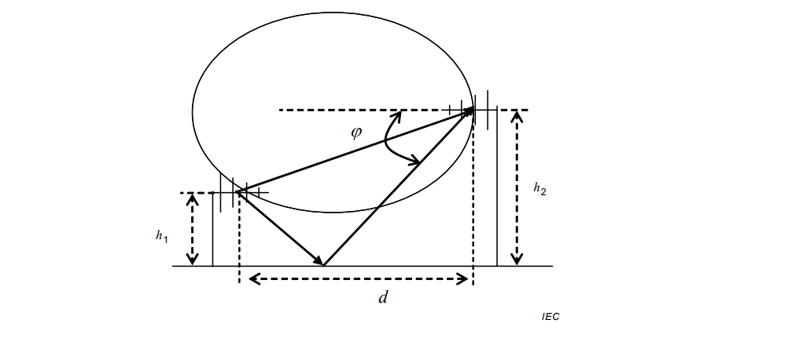

Рисунок А.1 – Схема распространения радиоволн между логопериодическим антеннами, одна из которых неподвижна, а вторая перемещается по высоте

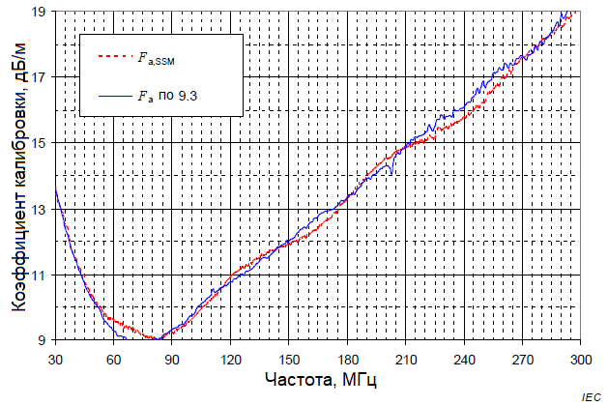

Рисунок А.2 – Коэффициент калибровки $F_{a}$ биконической антенны с симметрирующим устройством 200 Ом, измеренный на вертикальной поляризации методом п. 9.3 и методом SSM п. 8.4 без поправок

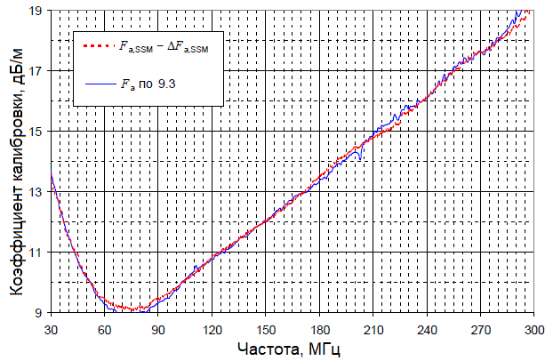

Рисунок А.3 – Коэффициент калибровки $F_{a}$ биконической антенны с симметрирующим устройством 200 Ом, измеренный на вертикальной поляризации методом п. 9.3 и методом SSM п. 8.4 с поправками

**A.6 Калибровка логопериодических антенн на небольших измерительных расстояниях**

**A.6.1 Калибровка логопериодических антенн на небольших измерительных расстояниях**

Этот материал связан с п. 9.4. Большинство логопериодических антенн, применяемых для испытаний на электромагнитную совместимость, имеют нижнюю граничную частоту 200 МГц, а расстояние между вибраторами с резонансными частотами 200 и 1000 МГц составляет примерно 0,55 м (см. 7.5.2.1). В свою очередь, расстояние между вибраторами двух антенн, резонирующими на одной и той же частоте, должно составлять не менее двух длин волн, чтобы составляющая неопределенности измерений из-за их электродинамического взаимодействия не превышала 0,2 дБ.

Длина волны на частоте 200 МГц составляет 1,5 м, таким образом, приемлемым измерительным расстоянием между антеннами будет 2,5 м, отсчитываемое от опорных точек, нанесенных на антенны производителем, либо отсчитываемое от их геометрических центров. Это расстояние позволяет относительно легко удовлетворить условия свободного пространства путем установки антенн на высоте не менее 4 м над подстилающей поверхностью, либо на высоте 2,5 м, но укрыв при этом пространство между антеннами радиопоглощающим материалом высотой 1 м, общей площадью покрытия 2,4 × 2,4 м (для ослабления уровней зеркальных отражений). Вклад неопределенности измерений коэффициента калибровки $F_{a}$ из-за отсутствия учета положения фазовых центров описан в A.5 c).

На высоте 2,5 м легче измерить расстояние между антеннами и осуществить их юстировку. Ключевым моментом для эффективного использования этого метода является наличие априорной информации о положении фазовых центров антенн на всех контрольных частотных точках (см. 7.5.2). При расчете коэффициента калибровки антенны в свободном пространстве $F_{a}$ используется расстояние между фазовыми центрами, а не иное расстояние, например, отсчитываемое от некой средней точки антенны, как это реализуется в методе SSM.

**A.6.2 Коррекция напряженности электрического поля с учетом фазового центра логопериодических антенн**

При испытаниях на ЭМС требуется измерить напряженность электрического поля на заданном расстоянии от фронтальной поверхности испытуемого технического средства (EUT). Если напряженность электрического поля измеряют на расстоянии, отличном от требуемого, ее можно скорректировать на это расстояние. В качестве примера можно рассмотреть типовую логопериодическую антенну, расстояние между резонирующими вибраторами которой на частотах 200 и 1000 МГц составляет около 0,6 м. На измерительном расстоянии $d$ = 3 м от объекта испытаний EUT на частоте 200 МГц напряженность электрического поля фактически будет измеряться на расстоянии приблизительно 3,3 м от точки P2, как показано на рисунке A.4. Это расстояние обозначено как $d_{phase}$ в формуле (A.2), а точка P2 лежит на фронтальной поверхности объекта испытаний EUT.

Для заданной частоты к измеренной напряженности поля добавляется следующая поправка, $∆E$, дБ:

|  |  |
| --- | --- |
| $$∆E=20\log\left(\frac{d_{phase}}{d}\right)$$ | (A.1) |

Ссылаясь на рисунок A.4, расстояние от точки P2 до резонирующего на заданной частоте вибратора, $d_{phase}$, определяется формулой (A.2). Точка P1 – это опорная точка, нанесенная производителем, или геометрический центр антенны, $d_{1p}$- расстояние от вершины антенны до точки P1, а $d_{1f}$– расстояние от вершины антенны до фазового центра на соответствующей частоте $f$.

|  |  |
| --- | --- |
| $$d_{phase}= d + (d_{1f}-d_{1p})$$ | (A.2) |

Предполагается, что при расчетах по формуле (A.1) точка P2 находится в дальней зоне антенны. Если необходима корректировка ближней зоны (обычно для $d_{phase}$ < λ/2), то может быть использована формула (8) CISPR 16-1- 4:2010. В п. 7.5.2.2 приведена более подробная информация, включая поправки для логопериодических секций гибридных антенн. Для оценки положения фазового центра на частотах между резонирующими вибраторами используется линейная интерполяция.

Примечание – Поскольку калибровочная лаборатория должна учитывать положение фазового центра при калибровке логопериодических антенн, то не требуется особых усилий для внесения поправок в напряженность поля излучаемых помех, измеряемых на регламентированном расстоянии (например, 3 м и 10 м) и оформления дополнительной части отчета о калибровке. Поправки могут быть учтены в значениях коэффициента калибровки, которые используются при измерениях на этом конкретном расстоянии. Данная информация может быть предоставлена лабораторией по запросу.

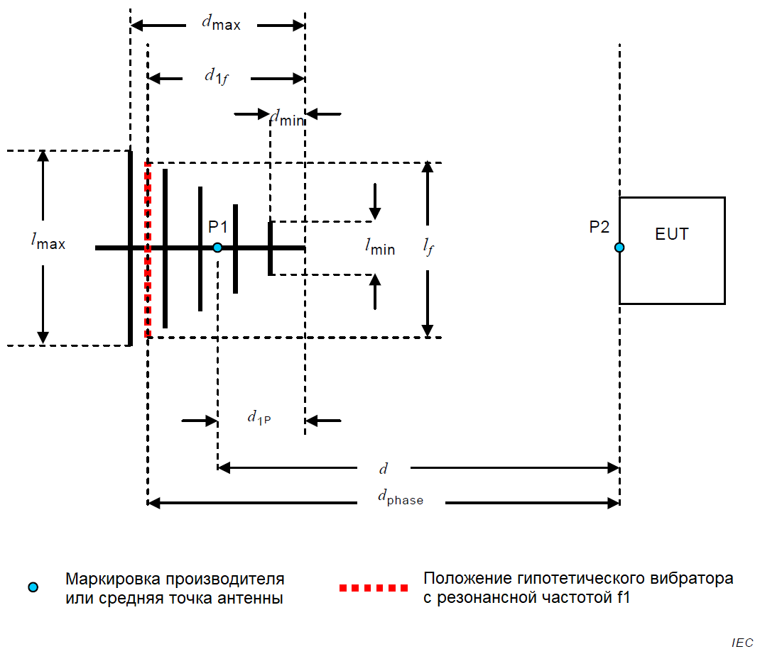

Рисунок А.4 – Отсчет расстояний для логопериодической антенны

**A.7 Кросс-поляризационная развязка логопериодических антенн**

Этот материал связан с п. 6.3.3 и п. 9.4. Большинство логопериодических антенн представляют собой линейную решетку дипольных излучателей, каждая пара которых устанавливается симметрично относительно штанги антенны. Это приводит к ухудшению кросс-поляризационной развязки, особенно на более высоких частотах, где смещение элементов от прямой линии составляет большую часть их длины. В стандарте CISPR 16-1-4 установлено требование по уровню кросс-поляризационной развязки, которая должна быть не менее 20 дБ. Если это требование нарушается, необходимо предусмотреть вклад этой составляющей в бюджет неопределенности измерений.

Однако, существуют логопериодические антенны, дипольные элементы которых размещены на одной плоскости, что достигается изгибом каждого дипольного элемента вблизи штанги антенны. Этот подход обеспечивает высокий уровень кросс-поляризационной развязки, т.е. более 20 дБ на частотах до 1 ГГц. В других типах конструкций логопериодических антенн уменьшают размер поперечного сечения их дипольных элементов, таким образом, чтобы расстояние между двумя дипольными элементами было меньше, что особенно важно на более высоких частотах. Это приводит к тому, что антенные элементы начинают лежать практически в одной плоскости.

Еще одним способом достижения хорошей кросс-поляризационной развязки является использование V-образной конструкции логопериодической антенны, в которой антенна состоит из двух логопериодических антенн, соединенных в вершине, но разделенных по остальным элементам, чтобы образовать общую V-образную форму. Кросс-поляризационная составляющая, принятая одной антенной, в значительной степени компенсирует кросс-поляризационную составляющую второй. Еще одним отличием этой конструкции является равенство ширины амплитудной диаграммы направленности в плоскостях E и H.

Гибридные антенны, функционирующие в диапазоне частот от 30 до 6000 МГц, как правило, имеют неудовлетворительную кросс-поляризационную развязку на частотах свыше 3000 МГц. В предельном случае антенна будет иметь отклик на кроссовой компоненте поля выше, нежели на согласованной поляризации. Это оказывает значительное влияние на результаты измерений излучаемых радиопомех, когда необходимо выполнять измерения, как на горизонтальной, так и на вертикальной поляризации. Кроме того, калибровка антенн выполняется с такими же типами антенн. Это утверждение справедливо и для логопериодических антенн. В этом случае, если у используемой антенны плохая кросс- поляризационная развязка, измерить корректно поляризационные характеристики калибруемой антенны AUC не представляется возможным (см. 6.3.3).

**A.8 Рекомендации по измерительному оборудованию**

**A.8.1 Отношение сигнал/шум**

Этот подпункт дополняет 6.2.4. Как правило, при описании уровня шума приемника используют две характеристики. Первая – это средний уровень отображаемых шумов (DANL), который находится путем усреднения нескольких шумовых дорожек. DANL широко применяют при нормировании технических характеристик анализаторов спектра. Вторая характеристика является результатом измерений нескольких шумовых дорожек в режиме накопления максимальных значений (max-hold), что дает увеличение уровня шумов на 11 дБ над уровнем DANL. Чтобы неопределенность измерений, обусловленная влиянием шумов приемника, не превышала 0,1 дБ, измеряемый уровень сигнала должен быть как минимум на 45 дБ выше DANL, или на 34 дБ выше уровня шума в режиме измерений с max-hold.

Для пояснения к DANL, вклад шумов приемника в неопределенность зависит от уровня измеряемого ослабления. Для определения динамического диапазона измерений VNA сначала измеряют $S_{21}$ между двумя портами, затем оба порта отключают, и $S_{21}$ измеряется несколько раз. Далее вычисляют среднее логарифмическое значение этих измерений. Разница между двумя значениями $S_{21}$ определяет динамический диапазон измерений. Аналогичная процедура используется для анализаторов спектра, в которых необходимо определить значение DANL. Для измерений характеристик шума используется ступенчатый аттенюатор, подключенный к VNA. Для каждого установленного на аттенюаторе значения ослабления измеряется $S_{21}$ несколько раз [41]. На рисунке A.5 показаны статистические характеристики этих измерений (минимальное, максимальное и среднее значение) – чем больше измеряемое ослабление, тем выше разброс дорожек.

Среднеквадратическое отклонение результатов измерений коэффициента передачи $S_{21}$ используется в качестве меры влияния шума; см. рисунок A.6. Среднеквадратическое отклонение соответствует правилу 20 дБ/декада, пока не будет обеспечен требуемый динамический диапазон. После нормализации (см. рисунок A.7) результаты могут быть использованы для оценки влияния шумов. Во время калибровки антенны необходимо определить требуемое ослабление, равно, как и динамический диапазон, которые используются для расчета отношения сигнал/шум. Как видно из рисунка A.7, среднеквадратическое отклонение (k = 1) используется в качестве частной составляющей неопределенности измерений, обусловленной влиянием шумов, в общий бюджет неопределенности.

При использовании малошумящего усилителя (МШУ) отношение сигнал/шум улучшается за счет разницы между коэффициентом шума VNA и коэффициентом шума системы. Как правило, коэффициент шума VNA велик, поэтому требуется МШУ с высоким коэффициентом усиления [42]. Эта оценка справедлива только для теплового шума. Для оценки влияния шумовых помех применяются другие подходы.

Что касается широкополосного шума, то следует учитывать импульсную характеристику фильтров приемника и импульсную характеристику источника помех, что на практике весьма затруднительно. Однако влияние широкополосной помехи может быть сведено к случаю с узкополосным сигналом (описанному в предыдущих параграфах), если выполнять измерения приемником в режиме с узкой полосой пропускания. Еще одним фактором, который следует учитывать, является то, что VNA при измерениях $S_{21}$ имеет фазовую автоподстройку, что позволяет повысить устойчивость к внешним сигналам систем радиосвязи и телевидения.

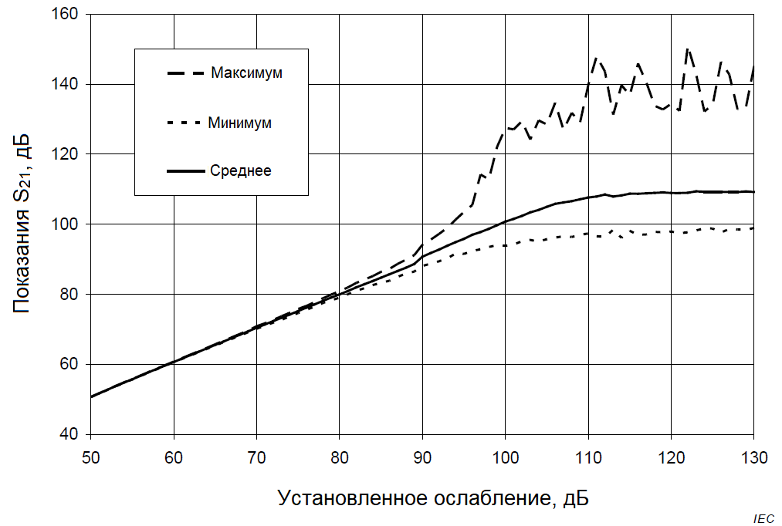

Рисунок А.5 Статистические свойства нескольких результатов измерений $S_{21}$ (минимальное, максимальное и среднее значение)

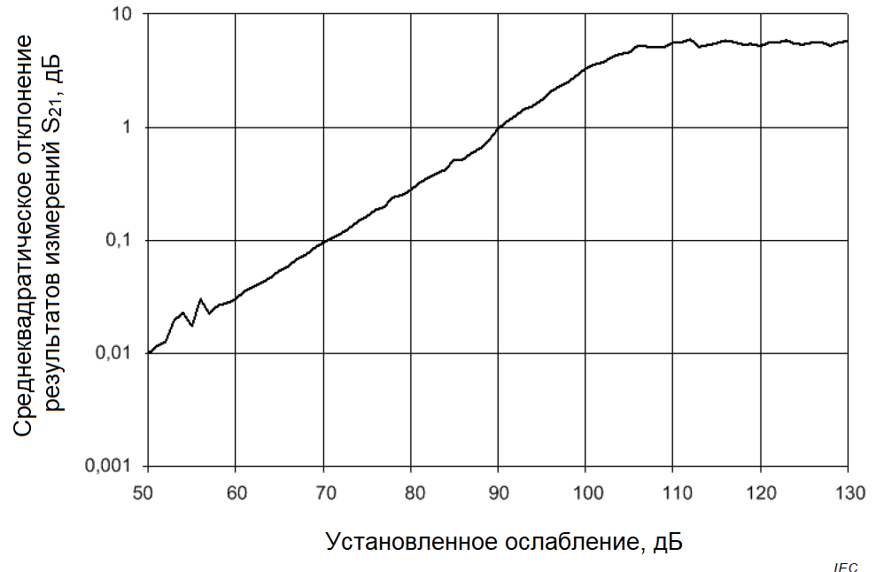

Рисунок А.6 Среднеквадратическое отклонение результатов измерений $S_{21}$

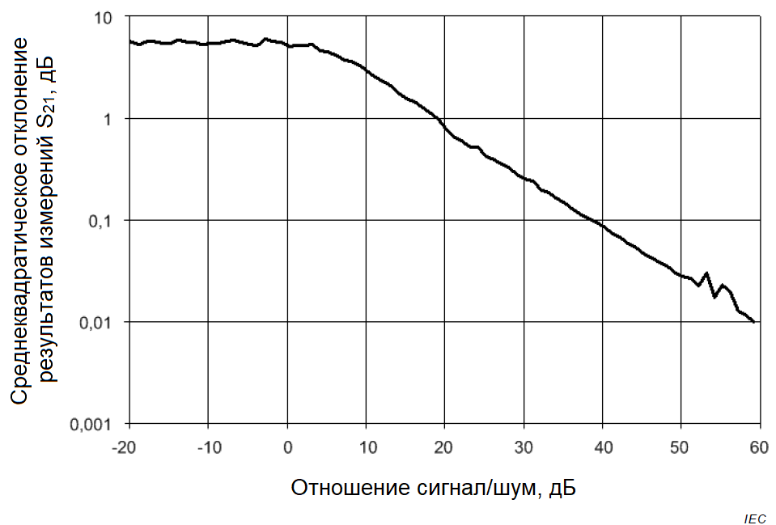

Рисунок А.7 Нормализованное среднеквадратическое отклонение результатов измерений $S_{21}$

**A.8.2 Присоединительные размеры соединителей**

Необходимо соблюдать осторожность при подключении радиочастотных коаксиальных соединителей к аттенюаторам, кабелям и антеннам (см., например, [6] и [22]). Выступающий центральный проводник соединителя типа «вилка» может повредить центральный проводник соединителя антенны типа «розетка». Внутренняя область соединителя должна быть чистой и сухой. Необходимо убедиться в соответствии присоединительных размеров соединителей и отремонтировать их, если превышены допуски производителя. В таблице A.1 приведены значения допусков присоединительных размеров центрального проводника соединителя типа N.

Таблица А.1 - Значения допусков присоединительных размеров центрального проводника на примере соединителя типа N

|  |  |
| --- | --- |
| Соединитель типа N | Допуск, мм |
| «вилка» | - 0,05 до + 0,5 |
| «розетка» | - 0,05 до + 0,25 |
| Примечание – См. IEC 61169-16 [6] для различных вариантов соединителя типа N | |

**A.8.3 Влияние межканального перехода при измерениях в тракте**

Этот подпункт актуален при выполнении измерений на частотах свыше 1 ГГц. Поскольку большинство антенн для испытаний на ЭМС оснащены сопряженными соединителями (типа «вилка» и «розетка»), для соединения между собой кабельных сборок передающей и приемной антенн вместе с согласующими аттенюаторами обычно требуется межканальный переход. Этот переход не используется в антенных измерениях, но его влияние (в хороших межканальных переходах вносимые потери не превышают 0,1 дБ) может быть учтено, либо включено в общий бюджет неопределённости измерений.

В целом, высококачественные переходы N-типа могут быть получены на основе прецизионных соединителей, характеристики которых соответствуют приведенным в таблице A.2 в диапазоне частот от 1 до 18 ГГц. Влияние такого перехода можно рассматривать как неопределенность измерений, поскольку его вклад относительно невелик по сравнению с другими источниками неопределенности. Однако в процессе эксплуатации переходы изнашиваются, и их характеристики могут деградировать; для количественной оценки их вклада в неопределенность необходимо периодически измерять S-параметры перехода [см. также N11) в E.2].

Таблица А.2 – Типовые характеристики соединителя N-типа

|  |  |
| --- | --- |
| Характеристика | Потери, дБ |
| или | Обратные потери >26,0 |
| или | Вносимые потери <0,1 |

**A.8.4 Уровень компрессии**

При использовании VNA уровень сигнала на порту приемника $b_{1}$ должен оставаться ниже точки компрессии при прямом подключении коаксиальных трактов приемной и передающей антенн, но уровень опорного сигнала $a_{1}$ должен быть достаточно высоким, чтобы обеспечить фазовую автоподстройку. Это особенно актуально на частотах от 10 ГГц и выше, где потери в кабеле значительны.

**A.8.5 Функция изменения мощности источника сигналов выше 6 ГГц**

Полезной функцией некоторых совмещенных систем «генератор-приемник» или анализаторов электрических сетей векторных является возможность изменения мощности источника сигнала. Это может быть применено для компенсации возрастающих с ростом частоты потерь в кабеле, например, начиная с 6 ГГц.

**A.8.6 Шаг перестройки по частоте для обнаружения резонансов**

Для проверки наличия узкополосных резонансов у калибруемой антенны AUC измерения вносимых потерь SIL между калибруемой AUC и широкополосной антеннами выполняют с перестройкой по частоте. Широкополосная антенна не должна иметь собственных резонансов; для этих измерений рекомендуется использовать небольшие биконические антенны или широкополосные диполи. При измерениях необходимо иметь возможность детерминировать резонансы с разрешением менее 1 МГц. Если резонанс не может быть устранен путем механических регулировок, коэффициент калибровки антенны следует измерять с достаточно малым шагом по частоте, чтобы определить экстремум этого резонанса. Необходимо включить в общий бюджет эту составляющую неопределенности измерений или исключить из результатов измерений информацию в диапазоне частот резонанса, указав в отчете о калибровке предостерегающую надпись об этом.

Примечание – Для логопериодических и гибридных антенн, где резонансы возникли при периодической калибровке, демонтаж и очистка соединения между дипольными элементами и линией передачи, к которой они подключены, могут улучшить электрическую проводимость и уменьшить резонанс. Плохо спроектированные антенны могут иметь регулярные узкополосные резонансы, которые нельзя устранить путем чистки.

Для антенн с резкими изменениями частотной зависимости коэффициента калибровки необходимо использовать меньший шаг перестройки по частоте, нежели требуется в 6.1.1, чтобы уменьшить неопределенность из-за интерполяции коэффициента калибровки $F_{a}$ на частотах между измеряемыми точками. При наличии очень резкого резонанса для определения его амплитуды может потребоваться разрешение по частоте около 0,1 МГц. В ходе эксплуатации антенны частота резонансов может изменяться, поэтому необходимо уделять особое внимание к значению коэффициента калибровки $F_{a}$ в резонансе.

**A.8.7 Обратные потери или КСВН**

Данные периодического контроля обратных потерь или КСВН, которые значительно отличаются от результатов измерений новой антенны, и/или от результатов, приведенных в руководстве по эксплуатации на антенну, могут указывать на то, что эта антенна не подходит для калибровки. Также данные периодического контроля могут свидетельствовать об изменениях в антенне, которые приводят к появлению узкополосных резонансов. При обнаружении таких резонансов следует выполнить измерения SIL с небольшим шагом перестройки по частоте, чтобы оценить влияние этих эффектов на результаты измерений коэффициента калибровки (см. 6.1.1).

Измерения обратных потерь занимают меньше времени, нежели измерения коэффициента калибровки. Если обратные потери явно отличаются от значений, указанных производителем, оператор может принять решение прекратить калибровку, предварительно согласовав это с владельцем антенны. Затем антенну следует отремонтировать и повторно отправить на калибровку

Коэффициент отражения $S_{11}$ входного соединителя калибруемой антенны AUC измеряют во всей его рабочей полосе частот последовательно перестраиваясь по частоте, применяя рекомендации 6.2.5 для мачт и кабелей, когда антенна AUC расположена:

– в условиях свободного пространства, или

– в горизонтальной поляризации на высоте 2 м над пластиной заземления.

КСВН калибруемой антенны AUC, обозначенный как $s_{wr}$, и эквивалентные ему обратные потери, рассчитываются по формуле (A.3):

|  |  |
| --- | --- |
|  | (A.3) |

Антенну устанавливают на мачте также, как и для измерений коэффициента калибровки, например, как показано на рисунке 7 или 8 (см. 7.2.2), но без парной антенны и ее мачты. Выполняется однопортовая калибровка VNA с подключенным к порту антенным кабелем по коэффициенту отражения (измерительная плоскость – выходной соединитель кабельной сборки). Далее сборку подключают к антенне, измеряют ее $S_{11}$ и по формуле (А.3) рассчитывают обратные потери или КСВН.

**A.9 Неопределенность измерений**

**A.9.1 Общие положения**

Этот подпункт связан с пунктом 4.4.

**A.9.2 Достижимые показатели точности измерений коэффициента калибровки антенны $F_{a}$**

Можно сделать определенные допущения относительно калибруемой антенны AUC и включить их в бюджет неопределенности измерений ее коэффициента калибровки, при условии, что эти допущения задокументированы и представлены вместе с расчетом неопределенности. Особый интерес представляет оценка и включение в суммарную неопределенность измерений частной составляющей из-за несовершенства площадки для калибровки антенн.

Критерий соответствия площадки для калибровки антенн CALTS описан в 4.5.3 CISPR 16-1-5:2014, составляет ±1 дБ и учитывает несколько частных составляющих неопределенности измерений, помимо свойств самой площадки. Площадка для калибровки антенн, удовлетворяющая этому критерию, вносит вклад в неопределенность измерений коэффициента калибровки антенны, обусловленный только этой площадкой, значительно меньший ±0,5 дБ. Значение 0,5 дБ обосновано тем, что процедура оценки соответствия площадки основана на измерениях вносимых потерь SIL, в которых задействованы две антенны, поэтому неопределенность, приписываемая одной антенне, составляет примерно половину суммарного значения или меньше, при условии, что другие компоненты, в частности, отражения от мачт, составляют большую часть всего бюджета неопределенности измерений SIL.

При использовании методов, описанных в настоящем стандарте, неопределенность измерений коэффициента калибровки $F_{a}$ обычно составляет ±1 дБ (k = 2), но можно обеспечить значения менее ±0,5 дБ. Этот уровень неопределенности измерений задан для того, чтобы иметь представление о том, каких значений можно достичь без неоправданных трат различных ресурсов, следуя лишь рекомендациям настоящего стандарта.

**A.9.3 Неопределенность измерений дипольных антенн над пластиной заземления**

При подъеме горизонтально поляризованной резонансной дипольной антенны на высоту от 1 до 4 м ее коэффициент калибровки может изменяться на величину до 6 дБ; см. рисунок C.6 a) п. C.6.1. В то же время, при реализации испытаний на ЭМС в части излучаемых радиопомех необходимо измерить максимальное значение уровня помехи при сканировании приемной антенной по высоте также от 1 до 4 м. При этом при измерительном расстоянии ≥ 3 м и на частотах приблизительно до 120 МГц максимальный уровень помехи будет на высоте 4 м. Таким образом, необходимо, чтобы при измерениях излучаемых радиопомех вариации коэффициента калибровки, обусловленные изменением высоты настроенного диполя над пластиной заземления, не превышали ± 2 дБ, т.е. вклад неопределённости из-за изменения характеристик антенн, обусловленной изменением высоты, должен составлять не более ± 2 дБ. Это значение неопределённости может быть уменьшено при использовании коэффициента калибровки антенны, зависящего от высоты $F_{a}(h)$.

**A.9.4 Проверка неопределенности посредством сравнения различных методов измерений**

Данный пункт связан с материалом, изложенными в п. 7.1 CISPR 16-1-5:2014. Идеальная площадка для калибровки антенн не вносит в бюджет неопределённости измерений коэффициента антенны никаких составляющих, однако на практике нереализуема как по экономическим, так и по техническим причинам. Реальную площадку для калибровки антенн, включая пластину заземления и антенные мачты на ней, трудно смоделировать, и, как следствие, трудно количественно оценить ее вклад в суммарную неопределенность.

Использование методов оценки соответствия площадок, приведенных в CISPR 16-1-4 и CISPR 16-1-5, позволяет обеспечить вклад неопределенности в измерения коэффициента калибровки антенны ниже заданного уровня, но, тем не менее, некоторые компромиссы остаются. Хотя критерий соответствия площадки может составлять, например, ± 1 дБ, составляющая «несовершенство площадки» в бюджете неопределенности измерений коэффициента калибровки может быть намного меньше ± 1 дБ. Это противоречие между критерием соответствия площадки и неопределенностью, связанной с «несовершенством площадки», в значительной степени объясняется тем, что метод оценки соответствия площадки отличается от метода калибровки антенны, однако существует множество факторов, влияющих на это, например, отличия диаграмм направленности калибруемых антенн.

Одним из способов оценки вклада составляющей неопределённости измерений коэффициента калибровки, обусловленной влиянием площадки, является измерение антенны с заранее известным коэффициентом калибровки. Кроме того, если добиться условий, при которых остальные составляющие неопределенности будут минимальны, то доминирующей будет составляющая, обусловленная влиянием площадки. Поскольку составляющая «несовершенство площадки» обычно является самой большой в бюджете неопределенности измерений коэффициента калибровки, разница между измеренным на площадке коэффициентом калибровки и априори известным значением даст представление о том, является ли величина составляющей «несовершенство площадки» приемлемой.

Частным случаем антенны с достоверно известным коэффициентом калибровки $F_{a}$ является расчетная дипольная антенна, как описано, например, в разделе A.3.2. Известно, что значения $F_{a}$ и $F_{a}(h,p)$ резонансных диполей имеют неопределенности до ± 0,15 дБ [26], [57]. Для калибровки в широкой полосе для расчетного диполя [11] была обеспечена полоса более 100% с неопределенностью коэффициента калибровки ± 0,3 дБ, что позволяет перекрыть диапазон частот от 30 до 1000 МГц четырем диполям, что также указано в таблице A.1 CISPR 16-1-5:2014. Коммерческая версия антенны с высоконадежной конструкцией может обеспечить ±0,2 дБ на резонансных частотах, около ±0,5 дБ на границах диапазона от 600 до 1000 МГц и несколько меньшую неопределенность в более низкочастотном диапазоне. Эмпирическое правило расчета ширины полосы антенны в контексте настоящего абзаца задается формулой (A.4).

|  |  |
| --- | --- |
| $$f_{c}-\frac{f_{c}}{2}≤f_{c}≤f_{c}+\frac{f_{c}}{2}$$ | (A.4) |

где $f_{c}$– центральная частота.

Альтернативный метод оценки соответствия площадки для калибровки антенн, основанный на сравнении коэффициентов калибровки, для конкретных типов антенн приведен в 7.1 CISPR 16-1-5:2014.

Достоверность метода калибровки, выполняемой на конкретной площадке, может быть обеспечена путем калибровки той же антенны другими методами и на других площадках, которые соответствуют критериям CISPR 16-1-5. Разброс результатов показывает, какие неопределённости измерений коэффициента калибровки могут быть достигнуты.

# Приложение B

# (Обязательное)

# Калибровка биконических антенн и резонансных дипольных антенн методом эталонной площадки и методом трёх антенн на площадке с пластиной заземления

**B.1 Общие положения**

Методы измерений коэффициентов калибровки $F_{a}$ и $F_{a}(h,p)$ биконических и резонансных дипольных антенн над пластиной заземления в диапазоне частот от 30 до 300 МГц приведены в Б.4. Измерения коэффициентов калибровки $F_{a}$ резонансных диполей при минимизации влияния подстилающей поверхности в диапазоне частот от 30 до 1000 МГц описаны в B.5. Измерения коэффициентов калибровки $F_{a}$ резонансных диполей методом эталонной антенны SAM в условиях свободного пространства в диапазоне частот от 60 до 1000 МГц приведены в 9.2.

Эти методы дополняют методы, указанные в разделах 8 и 9. Например, если калибровочная лаборатория не в состоянии реализовать для биконических антенн ни метод измерений из 9.3 на вертикальной поляризации, ни метод измерений в безэховой камере, то для получения $F_{a}$ можно использовать метод усреднения по высоте из B.4. Так же, ещё одной причиной применения дополнительных методов является необходимость подтверждения результаты основных методов. Кроме того, метод B.4 может быть использован для калибровки гибридных антенн в диапазоне частот 30 МГц до частоты перехода (т.е. см. 6.1.2).

Укороченные дипольные антенны с резонансной частотой примерно 80 МГц и предназначенные для использования ниже 80 МГц, должны быть откалиброваны таким же образом, как и биконические антенны. Другие широкополосные дипольные антенны должны быть откалиброваны таким же образом, как и биконические антенны для диапазона частот ниже 250 МГц (исключая диполи длиной более 2,4 м для метода, описанного в пункте 9.3), и как резонансные дипольные антенны на частотах от 250 до 1000 МГц; предполагается, что их диаграмма направленности незначительно отличается от диаграммы полуволнового диполя, и это условие будет определять верхнюю граничную частоту, на которой широкополосный диполь может быть откалиброван этими методами.

**B.2 Характеристики биконических и дипольных антенн**

Биконические антенны, широкополосная дипольная (например, биконическая) часть гибридных антенн и резонансные дипольные антенны обычно калибруют на горизонтальной поляризации для того, чтобы уменьшить отражения от мачт и подключенных кабельных сборок. При выполнении измерений минимальное значение высоты подъема антенн составляет 1 м, поэтому коэффициент калибровки, зависящий от высоты и поляризации $F_{a}(h,p)$ может значительно отличаться от коэффициента калибровки в свободном пространстве $F_{a}$ в диапазоне частот от 30 до 300 МГц для резонансных дипольных антенн и в диапазоне частот от 50 до 300 МГц для биконических антенн (см. С.6). Для определения коэффициента калибровки $F_{a}$ в указанных диапазонах частот должны быть приняты меры для уменьшения влияния отражений от подстилающей поверхности. Например, калибруемая антенна должна быть поднята, по крайней мере, до высоты, указанной в таблице С.1 (см. С.6.1).

В этом приложении высоты передающей антенны, рекомендуемые для каждого метода калибровки, выбраны таким образом, чтобы при «облучении» приемной антенны не формировались нули, как описано формулой (41) (см. 7.4.1.2.1 и определение нуля в 3.1.1.19). Кроме того, измерительное расстояние между антеннами выбрано для уменьшения взаимного влияния антенн друг на друга, как описано в С.5.

**B.3 Частоты**

Измерения коэффициента калибровки $F_{a}$ резонансных диполей выполняют, как минимум, на следующих частотах, соответствующих диапазону рабочих частот антенны, в МГц:

30, 35, 40, 45, 50, 60, 70, 80, 90, 100, 120, 140, 160, 180, 200, 250, 300, 400, 500, 600, 700, 800, 900, 1 000.

Примечание – Эти 24 номинала частот указаны в разделе 5.4.3 CISPR 16-1-4:2010 для измерений нормализованного затухания площадки NSA. Некоторые клиенты калибровочных лабораторий также запрашивают калибровку резонансных диполей на частотах 125 МГц, 150 МГц и 175 МГц

**B.4 Измерения коэффициента калибровки, зависящего от высоты $F_{a}(h,p)$, биконических антенн и резонансных диполей, а также расчет коэффициента калибровки $F_{a}$ путем усреднения $F_{a}(h,p)$ в диапазоне частот от 30 до 300 МГц**

**B.4.1 Общие положения**

В настоящем пункте описаны измерения коэффициента калибровки, зависящего от высоты $F_{a}(h,p)$, методом эталонной антенны или методом трёх антенн в диапазоне частот от 30 до 300 МГц, а также методика расчета коэффициента калибровки $F_{a}$ из достаточного объема результатов измерений $F_{a}(h,p)$ в диапазоне высот. См. [24] для получения дополнительной информации об использовании этого метода. Площадка для калибровки должна соответствовать требованиям к площадке CALTS в соответствии с пунктом 4.6 CISPR 16-1-5:2014

Калибровка биконических антенн должна выполняться, по крайней мере, на номиналах частот, указанных в B.3, но предпочтительнее по п. 6.1.1, т.е. в полосе частот от 30 до 300 МГц. Калибровка резонансных диполей должна выполняться на частотах, указанных в В.3. Для частот выше 300 МГц методика измерений $F_{a}$ резонансных диполей описано в В.5.

**B.4.2 Измерения коэффициента калибровки, зависящего от высоты $F_{a}(h,H)$, методом эталонной антенны и расчет коэффициента калибровки в свободном пространстве $F_{a}$**

**B.4.2.1 Измерения $F_{a}(h,H)$ методом эталонной антенны**

Для выполнения измерений требуется комплект эталонных антенн (STA), коэффициент калибровки на горизонтальной поляризации $F_{a}(STA|h,H)$ которых известен и точно измерен как функция частоты и высоты подъема антенны. Для достижения наименьшей неопределенности в качестве эталонной антенны рекомендуется использовать расчетные широкополосные или резонансные диполи.

Размещение антенн при измерениях методом эталонной антенны показано на рисунке 12 (см. 7.4.3.1). Для измерений коэффициента калибровки, зависящего от высоты $F_{a}(STA|h_{1},H)$, определение которого дано в 3.1.2.4, горизонтально поляризованная калибруемая антенна AUC должна быть поднята на высоту $h_{1}$ над металлической пластиной заземления площадки CALTS. Парная биконическая антенна устанавливается на расстоянии $d$ от калибруемой антенны AUC, а высота $h_{2}$ выбирается таким образом, чтобы сигнал, принимаемый калибруемой антенной, не находился в нуле (см. определение нуля в 3.1.1.19). Формула (41) (см. 7.4.1.2.1) полезна для расчета диапазона частот, в котором формируются нули. Примеры $d$ и $h_{2}$, подходящих для $h_{1}$, приведены в таблице B.1 и таблице B.2. Далее должны быть измерены напряжения на выходе калибруемой антенны $U_{AUC}$, а также на выходе эталонной антенны $U_{STA}$, которой замещают калибруемую. Коэффициент калибровки $F_{a}(AUC|h_{1},H)$ может быть получен по формуле (49) (см. 7.4.3.1).

Составляющие неопределенности при реализации измерений $F_{a}(AUC|h_{1},H)$ методом эталонной антенны описаны в 7.4.3.2, а пример бюджета неопределенности систематизирован в таблице В.3.

Таблица B.1 – Параметры установки антенн при измерениях резонансных диполей методом эталонной антенны с усреднением коэффициента калибровки $F_{a}(h,H)$

|  |  |  |  |  |
| --- | --- | --- | --- | --- |
| Частота, МГц | $d$, м | $h_{1}$, м | ${h_{2}}^{*}$, м | ${∆h}_{1}$, м |
| от 30 до 120 | 10 | от $\left(6-\frac{λ}{2}\right)$ до 6 | 2 | 0,1 |
| от 120 до 200 | 10 | от 2,5 до 5 | 1 |
| от 200 до 300 | 10 | от 2,5 до 3,5 | 1 |
| $*$– Примечание: Для каждой высоты $h_{1}$ устанавливается высота $h_{2}$, чтобы избежать нулевого сигнала (см. определение нуля в 3.1.1.19). | | | | |

Таблица B.2 – Параметры установки антенн при измерениях биконических антенн методом эталонной антенны с усреднением коэффициента калибровки $F_{a}(h,H)$

|  |  |  |  |  |
| --- | --- | --- | --- | --- |
| Частота, МГц | $d$, м | $h_{1}$, м | ${h_{2}}^{*}$, м | ${∆h}_{1}$, м |
| от 30 до 120 | 10 | от 1 до 4 | 2 | 0,1 |
| от 120 до 200 | 10 | от 2,5 до 4 | 1 |
| от 200 до 300 | 10 | от 2,5 до 3,5 | 1 |
| $*$– Примечание: Для каждой высоты $h_{1}$ устанавливается высота $h_{2}$, чтобы избежать нулевого сигнала (см. определение нуля в 3.1.1.19). | | | | |

Таблица B.3 – Пример бюджета неопределенности измерений коэффициента калибровки $F_{a}\left(h,H\right)$ биконической антенны, измеренной методом эталонной антенны в диапазоне частот от 30 до 300 МГц

|  |  |  |  |  |  |  |
| --- | --- | --- | --- | --- | --- | --- |
| Источник неопределенности или величина $X_{i}$ | Величина, дБ | Закон распределения | Делитель | Чувствительность | $$u_{i}$$ | Примечаниеa |
| Неопределенность измерений | 0,35 | Нормальный | 2 | 1 | 0,18 | N19) |
| Рассогласование эталонной антенны | 0,06 | U-образный | $$\sqrt{2}$$ | 1 | 0,04 | N10) |
| Ошибки ориентации эталонной антенны | - | Прямоугольный | $$\sqrt{3}$$ | 1 | - | N10) |
| Поляризационные потери эталонной антенны | - | Прямоугольный | $$\sqrt{3}$$ | 1 | - | N16) |
| Влияние площадки и мачты на эталонную антенну при калибровке антенны AUC | 0,3 | Прямоугольный | $$\sqrt{3}$$ | 1 | 0,17 | N20) |
| Эффекты ближнего поля и взаимодействие антенн | 0,1 | Прямоугольный | $$\sqrt{3}$$ | 1 | 0,06 | N21) |
| Общая составляющая неопределенности измерений $U_{STA}-U_{AUC}$ | 0,26 | Нормальный | 2 | 1 | 0,13 | См. Таблицу 7 (7.2.3) |
| Повторяемость величины $U_{STA}-U_{AUC}$ | 0,10 | Нормальный | 2 | 1 | 0,05 | N21) |
| Рассогласование калибруемой антенны | 0,16 | U-образный | $$\sqrt{2}$$ | 1 | 0,11 | N10) |
| Ошибки ориентации калибруемой антенны | - | Прямоугольный | $$\sqrt{3}$$ | 1 | - | N15) |
| Поляризационные потери калибруемой антенны | - | Прямоугольный | $$\sqrt{3}$$ | 1 | - | N16) |
| Отличие расстояний при измерениях калибруемой и эталонной антенн | 0,04 | Прямоугольный | $$\sqrt{3}$$ | 1 | 0,03 | N22) |
| Отличие высот при измерениях калибруемой и эталонной антенн | 0,01 | Прямоугольный | $$\sqrt{3}$$ | 1 | 0,01 | N23) |
| Отличие положений фазовых центров антенн | - | Прямоугольный |  | 1 | - | N17) |
| Неопределенность из-за несовершенства площадки | 0,2 | Прямоугольный |  | 1 | 0,12 | N24) |
| Отличие взаимодействий эталонной и калибруемой антенн с пластиной заземления и отличие взаимодействий эталонной и калибруемой антенн с излучающей антенной | - | Прямоугольный | $$\sqrt{3}$$ | 1 | - |  |
| Суммарная стандартная неопределенность, $u_{с}$ | | | | | 0,34 |  |
| Расширенная неопределенность, $U^{b}$ *(k = 2)* | | | | | 0,67 |  |
| Метод эталонной антенны на калибровочной площадке CALTS: см. рисунок 12 (7.4.3.1), $d$ = 10 м, $h_{1}$ = высота калибруемой антенны над металлической пластиной заземления, $h_{2}$ = высота антенны, выбранная таким образом, чтобы при измерениях калибруемой антенны не формировались нули, как указано в таблице В.2. $^{a}$ Примечания пронумерованы в соответствии с пунктами в E.2. $^{b}$ Если основные составляющие неопределенности измерений в этой таблице не соответствуют функции нормального распределения, расширенную неопределенность следует оценить с помощью компьютерного моделирования, например, методом Монте-Карло. Однако, в этой таблице приведены значения суммарной стандартной неопределённости, полученной в результате расчета корня из суммы квадратов, поскольку некоторые калибровочные лаборатории могут не использовать моделирование методом Монте-Карло. | | | | | | |

**B.4.2.2 Расчет коэффициента калибровки $F_{a}$ путем усреднения $F_{a}$*(h,p)***

Для расчета коэффициента калибровки $F_{a}$ необходимо коэффициент калибровки, зависящий от высоты $F_{a}(h, H)$, калибруемой антенны измерять в требуемом интервале высот $h_{1}$ с шагом ${∆h}_{1}$, как показано в таблицах В.1 и В.2. Далее коэффициент калибровки в свободном пространстве, , дБ (м-1), рассчитывается по формуле:

|  |  |
| --- | --- |
| $F_{a}≅F_{av}=\frac{1}{N}\sum_{i=1}^{N}{F_{a}[h_{1}\left(i\right),H]}$, | (B.1) |

где $N$– количество номиналов высот $h_{1}$, при которых измеряют коэффициент калибровки антенны.

Хотя в таблицах В.1 и В.2 указан шаг перемещения по высоте ${∆h}_{1}$ = 0,1 м, в диапазоне частот от 30 до 300 МГц этот шаг ${∆h}_{1}$ может быть увеличен, опираясь на рисунок С.6 (см. С.6.1), для достижения гладкой графической зависимости. Измерения с шагом 0,1 м потребовали бы значительных временных затрат; больший шаг дает необходимый объем данных для того, чтобы среднее значение было рассчитано достаточно точно. Измеренный коэффициент калибровки $F_{a}(h, H)$ должен быть квазисимметричным относительно $F_{a}$, чтобы получить коэффициент калибровки в свободном пространстве, или диапазон высот должен составлять не менее $\frac{λ}{2}$.

Неопределенность измерений коэффициента калибровки антенны, рассчитываемого по формуле (B.1), описывается соотношением:

|  |  |
| --- | --- |
| $u_{c}^{2}\left(F_{a}\right)≈c_{hAF}^{2}u^{2}\left[F_{a}\left(h,H\right)\right]+c_{AV}^{2}u^{2}(F_{av}$*)* | (B.2) |

где $u\left[F_{a}\left(h,H\right)\right]$- составляющая неопределенности, связанная с измерениями коэффициента калибровки, зависящего от высоты, описанного в B.4.2.1, и $u(F_{av})$– теоретическое отклонение коэффициента калибровки, заданное формулой (В.1), от действительного значения коэффициента калибровки в свободном пространстве, $F_{a}$.

Если результаты измерений $F_{a}\left(h,H\right)$ соответствуют нормальному закону распределения независимо от высоты антенны $h$, то коэффициент чувствительности $c_{hAF}^{ }$ (В.2), как обычно, считается равным $\frac{1}{\sqrt{N}}$ ( $N$- количество измерений). Однако теоретическое значение (т.е. ожидаемое значение) $F_{a}\left(h,H\right)$ зависит от высоты антенны, и отклонение также может зависеть от высоты антенны. Соответственно, в настоящем стандарте $c_{hAF}^{ }=1$ используется в качестве расширенной оценки. Таким образом, коэффициенты чувствительности в уравнении (B.2) задаются формулой

|  |  |
| --- | --- |
| $$c_{hAF}^{ }=c_{AV}=1$$ | (B.3) |

Пример неопределенности измерений коэффициента калибровки $F_{a}$, рассчитанного этим методом, приведен в таблице B.4. Хотя метод расчета $F_{a}$ по результатам усреднения коэффициента калибровки антенны, зависящего от высоты, более трудоемкий, нежели метод эталонной антенны для вертикальной поляризации (см. раздел 9.3), он необходим, по крайней мере, для сопоставления результатов измерений и уверенности в том, что вариации поля и отражения от мачты и кабеля в методе 9.3 находятся в пределах допустимых значений неопределенности. Графики $F_{a}$, полученные обоими методами, приведены на рисунке F.2 CISPR 16-1-5:2014, иллюстрирующем сходимость более чем 0,2 дБ.

Таблица B.4 – Пример бюджета неопределенности измерений для $F_{a}$ биконической антенны, измеренной методом эталонной антенны с усреднением $F_{a}\left(h,H\right)$ в диапазоне частот до 300 МГц

|  |  |  |  |  |  |  |
| --- | --- | --- | --- | --- | --- | --- |
| Источник неопределенности или величина $X_{i}$ | Значение, дБ | Закон распределения | Делитель | Чувствительность | $u_{i}$, дБ | Примечанияa |
| Расширенная неопределенность при калибровке антенны для $F_{a}\left(h,H\right)$ | 0,74 | Нормальный | 2 | 1 | 0,37 | N39) |
| Теоретическое отклонение от коэффициента калибровки в свободном пространстве $F_{a}$ | 0,15 | Прямоугольный | $$\sqrt{3}$$ | 1 | 0,09 | N40) |
| Суммарная стандартная неопределённость, $u_{с}$ | | | | | 0,38 |  |
| Расширенная неопределенность, *U (k = 2)* | | | | | 0,76 |  |
| $^{a}$ Примечания пронумерованы в соответствии с пунктами в E.2. | | | | | | |

**B.4.2.3 Калибровка биконической антенны на фиксированной высоте 6 м методом эталонной антенны**

Этот метод является частным случаем метода B.4.2.1, но реализуется он с помощью одной мачты, на которую попеременно на фиксированной высоте 6 м над пластиной заземления устанавливаются калибруемая AUC и эталонная STA антеннами [44]. Парная биконическая антенна размещается непосредственно под антеннами AUC и STA на высоте (относительно ее фазового центра) 0,32 м над пластиной заземления. Основное преимущество этого метода заключается в том, что можно использовать пластину заземления меньшего размера, например, 15 ×15 м.

Эталонная антенна STA представляет собой широкополосную расчетную дипольную антенну [11]. Важно, чтобы парная антенна и ее кабель не перемещались между измерениями напряжений на выходе калибруемой AUC и эталонной STA антенн. Для установки парной антенны можно использовать пенополистирол. Количество металла на антенной мачте должно быть минимальным, например, необходим короткий болт (см. рекомендации по выбору антенных мачт в разделе 6.2.5). Если используется моторизованная мачта, рекомендуется, чтобы двигатель находился под пластиной заземления.

**B.4.3 Измерения коэффициента калибровки, зависящего от высоты, $F_{a}(h,H)$ методом трех антенн и расчет коэффициента калибровки $F_{a}$**

**B.4.3.1 Измерения $F_{a}(h,H)$ методом трех антенн**

В качестве альтернативы методу, описанному в B.4.2, в случае отсутствия эталонной антенны, измерения можно выполнить методом трёх антенн ТАМ. Методика измерений аналогична изложенной в B.4.2, за исключением того, что $F_{a}\left(h,H\right)$ измеряют методом трёх антенн (см. 7.4.1.2), а не методом эталонной антенны (см. 7.4.3). В качестве двух парных антенн рекомендуется использовать биконические антенны, поскольку они являются широкополосными. Высота установки антенны $h_{3}$ должна быть равна высоте $h_{2}$ из B.4.2.

Анализ неопределенности измерений $F_{a}\left(h,H\right)$ должен проводиться в соответствии с положениями п. 7.4.1.2.2. Пример бюджета неопределенности приведен в таблице B.5.

Таблица B.5 – Пример бюджета неопределенности коэффициента калибровки $F_{a}\left(h,H\right)$ биконической антенны, измеренного методом трёх антенн с установками антенны в соответствии с таблицей B.2

|  |  |  |  |  |  |  |
| --- | --- | --- | --- | --- | --- | --- |
| Источник неопределенности или величина $X_{i}$ | Значение, дБ | Закон распределения | Делитель | Чувствительность | $u_{i}$, дБ | Примечанияa |
| Общая составляющая неопределенности измерений потерь, вносимых площадкой SIL | 0,26 | Нормальный | 2 |  | 0,11 | См. Таблицу 7 (7.2.3) |
| Повторяемость величины потерь, вносимых площадкой SIL | 0,10 | Нормальный | 2 | $$\frac{\sqrt{3}}{2}$$ | 0,04 | N6) |
| Рассогласование передающей антенны | 0,16 | U-образный | $$\sqrt{2}$$ | $$\frac{\sqrt{3}}{2}$$ | 0,10 | N10) |
| Рассогласование приемной антенны | 0,16 | U-образный | $$\sqrt{2}$$ | $$\frac{\sqrt{3}}{2}$$ | 0,10 | N10) |
| Потери, вносимые переходником, используемым при измерении потерь, вносимых площадкой SIL | 0,06 | Прямоугольный | $$\sqrt{3}$$ | $$\frac{\sqrt{3}}{2}$$ | 0,03 | N11) |
| Влияние площадки и мачт | 1,0 | Прямоугольный |  |  | 0,50 | N20) |
| Ошибки в определении расстояния между антеннами | 0,04 | Прямоугольный |  |  | 0,02 | N22) |
| Ошибки в определении высоты антенны | 0,01 | Прямоугольный |  |  | 0,01 | N23) |
| Ошибки в определении ориентации антенны | - | Прямоугольный |  |  | - | N15) |
| Отличие положений фазовых центров антенн | - | Прямоугольный |  |  | - | N17) |
| Поляризационные потери | - | Прямоугольный |  |  | - | N16) |
| Эффекты ближнего поля и взаимодействие антенн | 0,1 | Прямоугольный | $$\sqrt{3}$$ | 1 | 0,06 | N21) |
| Суммарная стандартная неопределенность, $u_{с}$ | | | | | 0,54 |  |
| Расширенная неопределенность, $U^{b}$*(k = 2)* | | | | | 1,07 |  |
| Метод трёх антенн ТАМ на площадке CALTS: см. рисунок 10 (7.4.1.2.1), *d* = 10 м, $h_{1}$ = высота калибруемой антенны над металлической пластиной заземления, $h_{2}$ *= $h_{3}$*  = высота антенны, выбранная таким образом, чтобы при измерениях калибруемой антенны не формировались нули, как указано в таблице B.2. $^{a}$ Примечания пронумерованы в соответствии с пунктами в E.2. $^{b}$ Если основные составляющие неопределенности измерений в этой таблице не соответствуют функции нормального распределения, расширенную неопределенность следует оценить с помощью компьютерного моделирования, например, методом Монте-Карло. Однако, в этой таблице приведены значения суммарной стандартной неопределённости, полученной в результате расчета корня из суммы квадратов, поскольку некоторые калибровочные лаборатории могут не использовать моделирование методом Монте-Карло. | | | | | | |

**B.4.3.2 Расчет коэффициента калибровки ${ F}_{a}$ путем усреднения $F_{a}(h,p)$**

Коэффициент калибровки ${ F}_{a}$, полученный путем усреднения результатов измерений $F_{a}(h,H)$ методом трёх антенн, может быть определен по формуле (B.1) аналогично тому, как это сделано в п. B 4.2.2. Неопределенность измерений коэффициента калибровки антенны, полученная из формулы (B.1), описывается формулами (B.2) и (B.3). Пример бюджета неопределенности измерений ${ F}_{a}$, определенного этим методом, приведен в таблице B.6.

Таблица B.6 – Пример бюджета неопределенности коэффициента калибровки ${ F}_{a}$ биконической антенны, измеренного методом трёх антенн с усреднением ${ F}_{a}(h,H)$ в диапазоне частот ниже 300 МГц

|  |  |  |  |  |  |  |
| --- | --- | --- | --- | --- | --- | --- |
| Источник неопределенности или величина $X_{i}$ | Значение, дБ | Закон распределения | Делитель | Чувствительность | $u_{i}$, дБ | Примечанияa |
| Расширенная неопределенность при калибровке антенны для $F_{a}\left(h,H\right)$ | 1,07 | Нормальный | 2 | 1 | 0,54 | N39) |
| Теоретическое отклонение от коэффициента калибровки в свободном пространстве $F_{a}$ | 0,15 | Прямоугольный | $$\sqrt{3}$$ | 1 | 0,09 | N40) |
| Суммарная стандартная неопределенность, $u_{с}$ | | | | | 0,54 |  |
| Расширенная неопределенность, *U (k = 2)* | | | | | 1,09 |  |
| $^{a}$ Примечания пронумерованы в соответствии с пунктами в E.2. | | | | | | |

**B.5 Измерения коэффициента калибровки ${ F}_{a}$ резонансных диполей, установленных высоко над пластиной заземления, в диапазоне частот от 30 до 1000 МГц**

**B.5.1 Общие положения**

Как правило, калибровка резонансных диполей с целью определения их коэффициента калибровки ${ F}_{a}$ может быть выполнена над металлической пластиной заземления на высоте, где ее взаимодействие с изображением антенны на пластине заземления невелика, и, как следствие, этот эффект может быть учтен в виде частной составляющей неопределенности измерений. На частотах ниже 80 МГц высота установки антенны будет составлять более 6 м, поэтому используются высоты, приблизительно кратные λ/4, для которых коэффициент калибровки приближается к коэффициенту калибровки в свободном пространстве ${ F}_{a}$; этот подход основан на формировании идеального изображения на большой пластине заземления.

Параметры установки антенн при калибровке должны определяться с учетом таблицы В.1 (см. В.6.1) для минимизации взаимодействия с изображением антенны, и формулы (41) (см. 7.4.1.2.1) для исключения формирования нулей при установке приемной антенны (см. определение нуля в 3.1.1.19). В подпунктах B.5.2 и B.5.3 представлены рекомендации по наиболее оптимальным параметрам установки антенн; при правильной оценке неопределенности измерений можно использовать и другую конфигурацию.

Площадка для калибровки антенн должна удовлетворять требованиям, предъявляемым к площадкам типа CALTS, указанным в CISPR 16-1-5.

**B.5.2 Измерения ${ F}_{a}$ методом эталонной антенны**

В этом подразделе описан порядок измерений методом эталонной антенны SAM над пластиной заземления на горизонтальной поляризации. Рекомендуется размещать антенны в соответствии с таблицей B.7, которая следуют принципу, изложенному в таблице В.1 (см. В.6.1), согласно которому на определенных высотах коэффициент калибровки антенны равен коэффициенту калибровки в свободном пространстве ${ F}_{a}$. Калибруемая и эталонная антенны должны быть попеременно установлены на высоте $h_{1}$ над пластиной заземления, в то время как передающая антенна должна быть установлена на высоте $h_{2}$. Передающая антенна может быть биконической. Коэффициент калибровки ${ F}_{a}$ антенны AUC определяется по результатам измерений напряжения на выходе антенн по формуле (49) (см. 7.4.3.1). Для эталонной антенны следует использовать значение ${ F}_{a}(h,H)$. Пример неопределенности измерений при калибровке дипольной антенны приведен в таблице B.8.

На частотах свыше 500 МГц за счет уменьшения расстояния между антеннами достигается более высокий уровень сигнал/шум; можно более точно измерить уменьшенное расстояние, а также проще выбрать ровный участок пластины заземления. Например, значения $d$ = 1,2 м и $h_{1}$ *= $h_{2}$*  = 1,9 м могут использоваться для диапазона частот от 600 до 1000 МГц (что дает почти максимальный сигнал с шагом в 100 МГц).

Таблица B.7 – Параметры установки антенн при измерениях коэффициента калибровки ${ F}_{a}$ резонансных диполей методом эталонной антенны на фиксированных частотах в диапазоне от 30 до 1000 МГц

|  |  |  |  |
| --- | --- | --- | --- |
| Частота, МГц | Высота калибруемой антенны $h_{1}$ с допуском $±0,01λ^{а}$,м | Высота установки второй (парной) антенны $h_{2}$, м | Измерительное расстояниеb, м |
| 30  35  40  45  50  60 | 4,92 $±$ 0,10  4,21 $±$ 0,09  3,69 $±$ 0,08  3,28 $±$ 0,07  2,95 $±$ 0,06  2,46 $±$ 0,05 | 4  4  4  4  4  4 | 20  20  20  20  20  20 |
| 60  70  80  90  100 | 2,46 $±$ 0,05  2,11 $±$ 0,04  5,25  5  5 | 4  4  2  2  1,5 или 2 | 10  10  10  10  10 |
| 120  125  140  150  160  175 | 4  4  4  3  3  3 | 1,5  1,5  1,5  1,5  1,5  1,5 | 10  10  10  10  10  10 |
| 180  200  250  300 | 3  3  2  2 | 1,5  1,5  1,5  1,5 | 10  10  10  10 |
| 400  500 | 2  2 | 1  1 | 10  10 |
| 600  700  800  900  1000 | 1,9  1,9  1,9  1,9  1,9 | 1,9  1,9  1,9  1,9  1,9 | 1,2  1,2  1,2  1,2  1,2 |
| $^{a}$ В диапазоне частот от 30 до 70 МГц высота установки равна λ/2. На частоте 80 МГц во избежание установки антенны на высоту более 6 м, высота устанавливают на уровне 1,4λ, при которой ошибка из-за взаимодействия с пластиной заземления составляет ±0,4 дБ. Однако, если эталонная антенна представляет собой резонансный диполь, эта ошибка в значительной степени будет нивелирована. $^{b}$ В сноске c таблицы 1 (см. 4.5) указано измерительное расстояние не менее 2λ; однако при измерениях в полосе частот рекомендуется фиксированное расстояние, чтобы избежать слишком частого перемещения мачты. Вместо 20 м можно выполнять измерения на расстоянии в 10 м, но в таком случае возникает ошибка в коэффициенте калибровки из-за взаимодействия антенн, которая на частоте 30 МГц составляет 0,25 дБ, см. рисунок В.5 a) (см. В.5). | | | | |

Таблица B.8 – Пример бюджета неопределенности коэффициента калибровки $F_{a}$ расчетной дипольной антенны, измеренной методом эталонной антенны при размещении антенн в соответствии с таблицей B.7

|  |  |  |  |  |  |  |
| --- | --- | --- | --- | --- | --- | --- |
| Источник неопределенности или величина $X_{i}$ | Значение, дБ | Закон распределения | Делитель | Чувствительность | , дБ | Примечанияa |
| Неопределенность измерений коэффициента калибровки эталонной антенны ${ F}_{a}(STA)$ | 0,15 | Нормальный | 2 | 1 | 0,08 | N25) |
| Рассогласование эталонной антенны STA | 0,06 | U-образный | $$\sqrt{2}$$ | 1 | 0,04 | N10) |
| Ошибки ориентации эталонной антенны STA | - | Прямоугольный | $$\sqrt{3}$$ | 1 | - | N15) |
| Поляризационный потери эталонной антенны STA | - | Прямоугольный | $$\sqrt{3}$$ | 1 | - | N16) |
| Влияние площадки и мачты на эталонную антенну при калибровке антенны | 0,3 | Прямоугольный | $$\sqrt{3}$$ | 1 | 0,17 | N20) |
| Эффекты ближнего поля и взаимодействие антенн | 0,1 | Прямоугольный | $$\sqrt{3}$$ | 1 | 0,06 | N21) |
| Общая составляющая неопределенности измерений $U_{STA}-U_{AUC}$ | 0,26 | Прямоугольный | 2 | 1 | 0,13 | См. Таблицу 7 (7.2.3) |
| Повторяемость величины $U_{STA}-U_{AUC}$ | 0,10 | Нормальный | 2 | 1 | 0,05 | N6) |
| Рассогласование калибруемой антенны | 0,10 | U-образный | $$\sqrt{2}$$ | 1 | 0,07 | N10) |
| Ошибки ориентации калибруемой антенны | - | Прямоугольный | $$\sqrt{3}$$ | 1 | - | N15) |
| Поляризационные потери калибруемой антенны | - | Прямоугольный | $$\sqrt{3}$$ | 1 | - | N16) |
| Отличие расстояний при измерениях калибруемой и эталонной антенн | 0,04 | Прямоугольный | $$\sqrt{3}$$ | 1 | 0,02 | N22) |
| Отличие высот при измерениях калибруемой и эталонной антенн | 0,01 | Прямоугольный | $$\sqrt{3}$$ | 1 | 0,01 | N23) |
| Отличие положений фазовых центров антенн | - | Прямоугольный |  | 1 | - | N17) |
| Неопределенность из-за несовершенства площадки | 0,2 | Прямоугольный |  | 1 | 0,12 | N24) |
| Отличие взаимодействий эталонной и калибруемой антенн с пластиной заземления и отличие взаимодействий эталонной и калибруемой антенн с излучающей антенной | - | Прямоугольный | $$\sqrt{3}$$ | 1 | - |  |
| Суммарная стандартная неопределенность, $u_{с}$ | | | | | 0,28 |  |
| Расширенная неопределенность, $U^{b}$ *(k = 2)* | | | | | 0,56 |  |
| Метод эталонной антенны на площадке CALTS: см. рисунок 12 (7.4.3.1), d = 10 м или 20 м, $h_{1}$ и $h_{2}$ выбираются в соответствии с Таблицей B.7. $^{a}$ Примечания пронумерованы в соответствии с пунктами в E.2. $^{b}$ Если основные составляющие неопределенности измерений в этой таблице не соответствуют функции нормального распределения, расширенную неопределенность следует оценить с помощью компьютерного моделирования, например, методом Монте-Карло. Однако, в этой таблице приведены значения суммарной стандартной неопределённости, полученной в результате расчета корня из суммы квадратов, поскольку некоторые калибровочные лаборатории могут не использовать моделирование методом Монте-Карло. | | | | | | |

**B.5.3 Измерения коэффициента калибровки ${ F}_{a}$ методом трёх антенн**

Антенны устанавливаются в положение, соответствующее горизонтальной поляризации, как показано на рисунке 10 (см. 7.4.1.2.1). Желательно использовать две биконические антенны вместе с резонансным диполем в качестве калибруемой антенны AUC. Три пары антенн должны быть расположены так, как показано на рисунке 10, в соответствии с установками антенн по таблице B.7, где парные антенны должны быть расположены на высотах $h_{2}$ и $h_{3}$ *(= $h_{2}$*). Коэффициент калибровки ${ F}_{a}$ каждой антенны можно оценить по результатам измерений вносимых потерь, используя формулу (39) (см. 7.4.1.2.1). Также могут быть использованы параметры таблицы С.1 (см. С.6.1).

Пример бюджета неопределенности измерений коэффициента калибровки резонансного диполя приведен в таблице B.9.

Таблица B.9 – Пример бюджета неопределенности коэффициента калибровки ${ F}_{a}$ резонансного диполя, измеренного методом трёх антенн при размещении антенн в соответствии с таблицей B.7

|  |  |  |  |  |  |  |
| --- | --- | --- | --- | --- | --- | --- |
| Источник неопределенности или величина $X_{i}$ | Значение, дБ | Закон распределения | Делитель | Чувствительность | , дБ | Примечанияa |
| Общая составляющая неопределенности измерений потерь, вносимых площадкой SIL | 0,26 | Нормальный | 2 |  | 0,11 | См. Таблицу 7 (7.2.3) |
| Повторяемость величины потерь, вносимых площадкой SIL | 0,10 | Нормальный | 2 | $$\frac{\sqrt{3}}{2}$$ | 0,04 | N6) |
| Рассогласование передающей антенны | 0,10 | U-образный | $$\sqrt{2}$$ | $$\frac{\sqrt{3}}{2}$$ | 0,06 | N10) |
| Рассогласование приемной антенны | 0,10 | U-образный | $$\sqrt{2}$$ | $$\frac{\sqrt{3}}{2}$$ | 0,06 | N10) |
| Потери, вносимые переходником, используемым при измерении потерь, вносимых площадкой SIL | 0,06 | Прямоугольный | $$\sqrt{3}$$ | $$\frac{\sqrt{3}}{2}$$ | 0,03 | N11) |
| Влияние площадки и мачт | 1,0 | Прямоугольный |  |  | 0,50 | N20) |
| Ошибки в определении расстояния между антеннами | 0,04 | Прямоугольный |  |  | 0,02 | N22) |
| Ошибки в определении высоты антенны | 0,01 | Прямоугольный |  |  | 0,01 | N23) |
| Ошибки в определении ориентации антенны | - | Прямоугольный |  |  | - | N15) |
| Отличие положений фазовых центров антенн | - | Прямоугольный |  |  | - | N17) |
| Поляризационные потери | - | Прямоугольный |  |  | - | N16) |
| Эффекты ближнего поля и взаимодействие антенн | 0,1 | Прямоугольный | $$\sqrt{3}$$ | 1 | 0,06 | N21) |
| Суммарная стандартная неопределенность, $u_{с}$ | | | | | 0,52 |  |
| Расширенная неопределенность, $U^{b}$ *(k = 2)* | | | | | 1,05 |  |
| Метод трёх антенн ТАМ на площадке CALTS: см. рисунок 10 (7.4.1.2.1), *d* = 10 или 20 м, $h_{1}$, $h_{2}$, $h_{3}$ выбираются в соответствии с таблицей В.7. $^{a}$ Примечания пронумерованы в соответствии с пунктами в E.2. $^{b}$ Если основные составляющие неопределенности измерений в этой таблице не соответствуют функции нормального распределения, расширенную неопределенность следует оценить с помощью компьютерного моделирования, например, методом Монте-Карло. Однако, в этой таблице приведены значения суммарной стандартной неопределённости, полученной в результате расчета корня из суммы квадратов, поскольку некоторые калибровочные лаборатории могут не использовать моделирование методом Монте-Карло. | | | | | | |

# Приложение С

# (Справочное)

# Обоснование уравнений измерения коэффициента калибровки, а также характеристики антенн, необходимые для анализа неопределённости измерений в диапазоне частот от 30 МГц до 1 ГГц

**С.1 Общие положения**

В этом приложении приведено краткое обоснование формул, которые используются в различных методах калибровки антенн, регламентированных настоящим стандартом. Эта информация может быть полезна для понимания применимости каждого метода, а также для оценки соответствующей неопределенности измерений.

Кроме того, в этом приложении содержится информация об общих характеристиках антенн, применяемых для измерений излучаемых индустриальных радиопомех при испытаниях на ЭМС в диапазоне частот от 30 МГц до 18 ГГц. Данная информация может быть полезна для определения параметров установки антенн, а также для оценки неопределенности измерений их коэффициента калибровки.

**С.2 Коэффициент калибровки и коэффициент усиления антенн**

**С.2.1 Соотношения между коэффициентом калибровки и коэффициентом усиления антенны в условиях свободного пространства**

Антенна состоит из излучающих элементов и в некоторых случаях включает в себя подключенные элементы, такие как симметрирующее устройство и аттенюаторы [точки подключения антенных элементов]. Когда электромагнитная волна с напряженностью электрического поля $e$, мкВ/м, падает на антенну под углом $ξ$ относительно ее геометрической оси, как показано на рисунке C.1 a), на подключенной нагрузке $Z_{0}$ возбуждается переменное напряжение $v(ξ)$, мкВ. Соотношение этих величин определяет константу :

|  |  |
| --- | --- |
| *,* м-1 | (С.1) |

где предполагается, что направление распространения и поляризация электромагнитной волны находятся в E-плоскости антенны. Константу $Φ$ в формуле (С.1) обычно определяют как коэффициент калибровки антенны и выражают в логарифмическом масштабе в виде:

|  |  |
| --- | --- |
| дБ(м-1) | (С.2) |

где

|  |  |
| --- | --- |
| дБ (мкВ/м), и дБ(мкВ) | (С.3) |

Калибровка – это процесс измерений коэффициента калибровки антенны, главным образом, в направлении главного максимума, т.е. ${ F}_{a} (ξ = 0) = 20lg\left[Φ\left(ξ = 0\right)\right]$. В настоящем стандарте ${ F}_{a}(ξ = 0)$ обозначается просто ${ F}_{a}$.

Когда эквивалентная схема антенны описывается матрицей передаточных функций (ABCD), как показано на рисунке В.1b), ее коэффициент калибровки может быть определен в виде:

|  |  |
| --- | --- |
| $$Φ\left(ξ\right)=(CZ_{0}+D)\frac{Z_{0}^{'}+Z_{a}}{h_{e}(ξ)Z_{0}}$$ | (С.4) |

где $h_{e}(ξ)Z_{0}$ и $Z_{a}$- эффективная длина и комплексное сопротивление излучающих элементов антенны, как показано на рисунке С.1b);

- комплексное сопротивление цепи со стороны излучающих элементов, которое описывается в виде:

|  |  |
| --- | --- |
| $$Z_{0}^{'}=\frac{AZ_{0}+B}{CZ_{0}+D}$$ | (С.5) |

Из выражения (С.4) следует, что, даже если излучающие элементы не изменены, коэффициент калибровки антенны меняется в зависимости от подключаемой цепи [т.е. $Z_{0}^{'}$ и $(CZ_{0}+ D)$] [64].

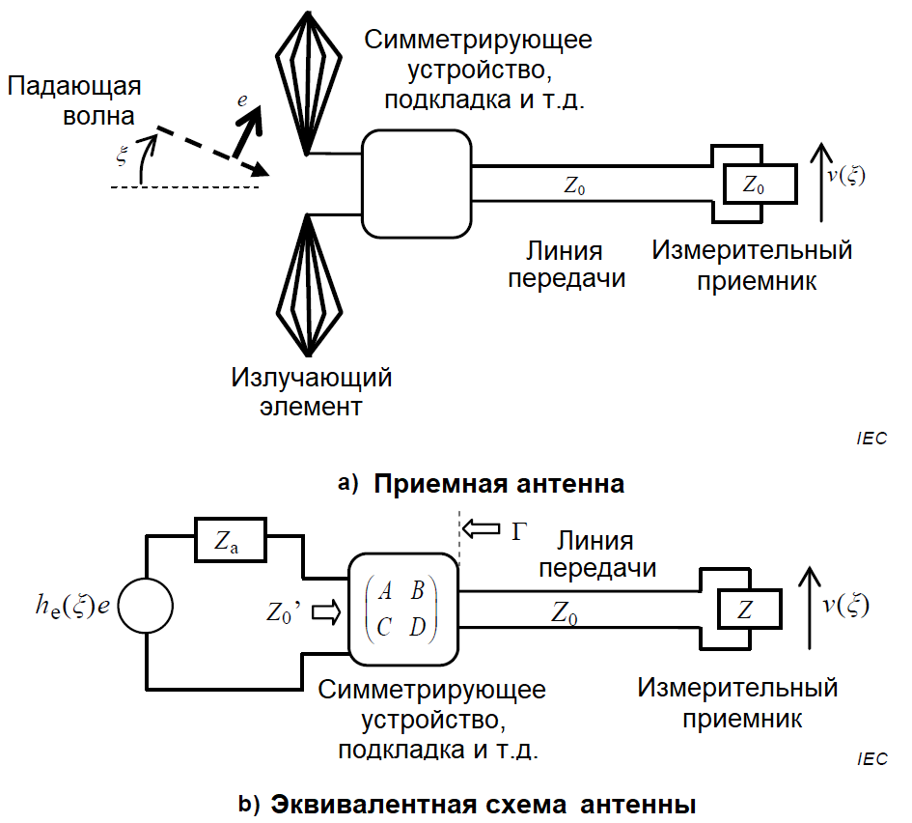

Рисунок С.1 – Упрощенная схема приемной антенны

Обычно антенны характеризуют абсолютным коэффициентом усиления [14], но коэффициент калибровки является более подходящим параметром, когда измеряемой величиной является напряженность электрического поля, нормируемая для оценки электромагнитной совместимости технических средств. Коэффициент калибровки антенны связан с фактическим (реализуемым) коэффициентом усиления, который включает потери на рассогласование с характеристическим сопротивлением системы, как правило, составляющим 50 Ом. Для некоторых калибровочных лабораторий было бы удобно получить фактический коэффициент усиления с помощью метода трёх антенн ТАМ, а затем пересчитать его в коэффициент калибровки (т.е. , м-1), используя следующую формулу:

|  |  |
| --- | --- |
| $${ Φ}^{2}=\frac{4πη}{λ^{2}Z_{0}g_{a}}$$ | (С.6) |

где $g_{a}$– абсолютное значение фактического коэффициента усиления антенны в свободном пространстве;

$η$– волновое сопротивление свободного пространства, около 377 Ом;

$Z_{0}$– характеристическое сопротивление (действительная часть) входного тракта антенны, обычно 50 Ом;

$λ$– длина волны в свободном пространстве, м.

При $Z_{0}$ = 50 Ом, коэффициент калибровки антенны в свободном пространстве, дБ (м-1), определяется выражением:

|  |  |
| --- | --- |
| $$F_{a}=20\lg\left(Φ\right)=-29,77+20\lg\left(f_{МГц}\right)-G_{a}$$ | (С.7) |

где $G_{a}=10\lg\left(g_{a}\right)$, дБ.

Коэффициент калибровки расчетной антенны, например, такой как расчетный диполь по CISPR 16-1-5, может быть определен путем численного моделирования с использованием метода моментов. Один из способов выполнить моделирование – формирование плоской волны, падающей на интересующую антенну, и расчет коэффициента калибровки антенны по формуле (С.1) [48]. Другой способ - моделирование двух идентичных антенн, достаточно разнесенных между собой в свободном пространстве.

**C.2.2 Взаимосвязь между коэффициентом калибровки штыревой антенны и ее коэффициентом усиления при установке антенны над большой пластиной заземления**

Штыревые антенны применяют таким образом, чтобы их основание находилось в электрическом контакте с «бесконечной» (идеально проводящей) пластиной заземления. В этих условиях наличие информации о коэффициенте калибровки антенны $F_{a}$ и уровне напряжения на выходе антенны позволит точно рассчитать напряженность принимаемого электрического поля. Многие типы антенн предназначены только для работы в режиме приема, поэтому коэффициент усиления на передачу не имеет значения. Когда в качестве передающей антенны будет использован штырь, фактический коэффициент усиления антенны над «бесконечной» (идеально проводящей) пластиной заземления [66] будет определяться уравнением (С.8).

|  |  |
| --- | --- |
| $G_{realized}=20\lg\left(f_{МГц}\right)-29,77-{ F}_{a}+6$, дБ | (С.8) |

Когда пластина заземления электрически мала или имеет плохую проводимость, направление, в котором коэффициент усиления максимален, будет изменяться, и формула (С.8) больше не применяется. В этом случае угловая зависимость коэффициента усиления в угломестной плоскости в дальней зоне (т.е. диаграмма направленности, нормированная к коэффициенту усиления) будет зависеть от высоты точки излучения и соотношения между сопротивлением излучения антенны и потенциалом земли. Когда штыревые антенны установлены на треноге (обычно с укороченной пластиной заземления с размерами, например, 0,6 × 0,6 м), коаксиальный кабель действует как антенный элемент и влияет на уровень напряжения в точке возбуждения антенны, т.е. увеличивает его выше общего уровня заземления.

**С.3 Выражения для расчета вносимых потерь между антеннами**

**С.3.1 Измерения вносимых потерь площадки, предназначенной для калибровки антенн в условиях свободного пространства**

Калибровка обычно требует измерений вносимых потерь между парой антенн $(i, j)$, как показано на рисунке С.2. Когда к передающей антенне подведена мощность $P$ от генератора сигналов, то напряженность поля, $e$, в точке размещения приемной антенны с учетом результатов измерений выходного напряжения приемником, $v_{s}$, рассчитывается следующим образом:

|  |  |
| --- | --- |
| *,* В/м | (С.9) |
| *,* В | (С.10) |

где $P$– мощность, подводимая к передающей антенне, Вт;

$d_{ij}$– расстояние между антеннами $(i, j)$, м;

$g_{a}\left(i | θ\right)$– фактический коэффициент усиления антенны $i$ в направлении к приемной антенне $j$. Помечается символом $θ$, относящимся к направлению главного максимума антенны. Фактический коэффициент усиления антенны рассчитывается как:

$g_{a}\left(i | θ\right)≡g_{a}\left(i | θ\right)\{1-{\left|Г\left(i\right)\right|}^{2}\}$,

и представляет собой коэффициент усиления антенны $g$ с учетом коэффициента отражения входа $Г$ антенны $i$;

$Φ(j|ξ)$– коэффициент калибровки антенны $j$, 1/м, применительно к электромагнитной волне, приходящей со стороны антенны $i$. Помечается символом $ξ$, относящимся к направлению главного максимума антенны.

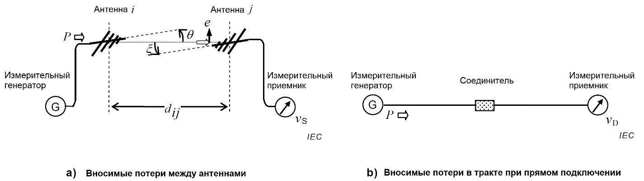

Рисунок С.2 – Схема измерений вносимых потерь при калибровке антенны на площадке для калибровки в условиях свободного пространства

Согласно формуле (С.6), фактический коэффициент усиления излучающей антенны, $g_{a}\left(i | θ\right)$, в формуле (С.10), связан с коэффициентом калибровки, *Φ $\left(i | θ\right)$*, следующим образом:

|  |  |
| --- | --- |
|  | (С.11) |

где $Ф\left(i | θ\right)$– коэффициент калибровки антенны $i$, 1/м, применительно к электромагнитной волне, приходящей со стороны антенны $j$. Помечается символом $θ$, относящимся к направлению главного максимума антенны.

Когда кабельные сборки отключены от антенн и соединены друг с другом напрямую, как показано на рисунке С.2b), измерительный приемник измеряет напряжение

|  |  |
| --- | --- |
| $v_{D}=\sqrt{Z_{0}P}$*,* В | (С.12) |

Формулы (С.10) – (С.12) описывают вносимые потери $L$ (безразмерные) между парой антенн

|  |  |
| --- | --- |
|  | (С.13) |

где

|  |  |
| --- | --- |
| , м2 | (С.14) |

где $Ф(i)$ *, $Ф(j)$* – коэффициенты калибровки антенн $i$ и $j$ в свободном пространстве в направлении их главных максимумов, 1/м.

Вносимые потери, заданные формулой (С.13), могут быть представлены в логарифмическом масштабе как

|  |  |
| --- | --- |
| $A_{i}\left(i,j\right)≡20\lg\left[L\left(i,j\right)\right]=F_{a}\left(i\right)+F_{a}\left(j\right)+K(i,j)$, дБ | (С.15) |

где $F_{a}\left(i\right),F_{a}\left(j\right)$– коэффициенты калибровки антенн $i$ и $j$ в свободном пространстве в направлении их главных максимумов, дБ (1/м), т.е.

и ,

и

|  |  |
| --- | --- |
| , дБ (м2) | (С.16) |

Показатель напряженности поля $e_{0}\left(i,j\right)$, описанный выше, задается формулой

|  |  |
| --- | --- |
|  | (С.17) |

где $d$– расстояние между антеннами. Если антенны размещены так, как указано, и их направления главного максимума точно направлены друг к другу (т.е. $θ=0, ξ = 0$), то

|  |  |
| --- | --- |
| и | (С.18) |

тогда формула (С.16) представляет собой упрощенное выражение для расчета коэффициента :

|  |  |
| --- | --- |
| *,* дБ (м2) | (С.19) |

Уравнение (С.15) является основным уравнением для измерений коэффициента калибровки методом трех антенн TAM в условиях свободного пространства на частотах свыше 30 МГц [см. также уравнение (22) из 7.3.2]. Однако, поскольку фактические параметры установки антенны могут незначительно отличаться от условий уравнения (C.18), ошибки, обусловленные такими отличиями, следует учитывать при оценке неопределенности с использованием исходного уравнения (C.17) для $e_{0}\left(i,j\right)$.

**С.3.2 Измерения вносимых потерь площадки с металлической пластиной заземления**

На характеристики антенны оказывает влияние металлическая пластина заземления, над которой она расположена, то есть имеет место взаимодействие антенны с ее мнимым изображением (отражением). Из-за этого значение коэффициента калибровки антенны меняется в зависимости от высоты ее установки над пластиной заземления. Этот факт приводит к изменению выражения (С.15) в следующее выражение для вносимых потерь площадки, измеренных над металлической пластиной заземления, с параметрами установки, представленными на рисунке С.3:

|  |  |
| --- | --- |
| , дБ, | (С.20) |

где $F_{a}\left(i | h_{i},p\right)$– коэффициент калибровки антенны $i$, зависящий от высоты, дБ(1/м), в направлении ее главного максимума, антенна находится на высоте $h_{i}$ и ориентирована по поляризации $p$;

$F_{a}\left(j | h_{j},p\right)$– коэффициент калибровки антенны $j$, зависящий от высоты, дБ(1/м), в направлении ее главного максимума, антенна находится на высоте $h_{j}$ и ориентирована по поляризации $p$.

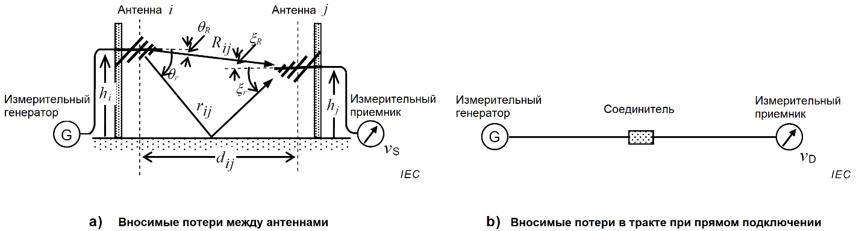

Рисунок С.3 – Измерение вносимых потерь при калибровке антенн над металлической пластиной заземления

В отличие от уравнения (С.18) параметр , дБ(м2), учитывающий отражения от подстилающей поверхности, описывается выражением:

|  |  |
| --- | --- |
| , | (С.21) |

с показателем напряженности поля $e_{0}(i,j|p)$, 1/м, определяемым по формуле:

|  |  |
| --- | --- |
|  | (С.22) |

где $Ф(i|θ,h_{i},p)$– коэффициент калибровки антенны $i$, зависящий от высоты, дБ(1/м), в направлении $θ$ относительно направления ее главного максимума, антенна находится на высоте $h_{i}$ и ориентирована по поляризации $p$;

$Ф(j|ξ,h_{j},p)$– коэффициент калибровки антенны $j$, зависящий от высоты, дБ(1/м), в направлении $ξ$ относительно направления ее главного максимума, антенна находится на высоте $h_{j}$ и ориентирована по поляризации $p$;

$θ_{R},θ_{r}$– направления распространения прямой и отраженной от земли электромагнитных волн, излучаемых антенной $i$; угол отсчитывается относительно направления главного максимума антенны;

$ξ_{R},ξ_{r}$– направления распространения падающей на антенну $j$ прямой и отраженной от земли электромагнитных волн; угол отсчитывается относительно направления главного максимума антенны;

$R_{ij}, r_{ij}$– длина пути, пройденного прямой и отраженной от земли электромагнитных волн для конкретной схемы установки антенн, т.е.

|  |  |  |
| --- | --- | --- |
| $$R_{ij}=\sqrt{d_{ij}^{2}+{\left(h_{j}-h_{i}\right)}^{2}}$$ | и | $r_{ij}=\sqrt{d_{ij}^{2}+{\left(h_{j}+h_{i}\right)}^{2}}$; |

$β$– волновое число, ${2π}/λ$;

$ρ_{p}$– коэффициент отражения металлической пластины заземления для поляризации $p$ (-1 для горизонтальной поляризации и +1 для вертикальной поляризации).

Если пара антенн, участвующих в измерениях, имеют достаточно широкие диаграммы направленности, т.е. их коэффициент калибровки не зависит от направления распространения прямых и отраженных от земли электромагнитных волн, т.е.:

|  |  |
| --- | --- |
|  | (С.23) |

то параметр напряженности поля $e_{0}(i,j|p)$, 1/м, в уравнении (С.21) может быть выражен как

|  |  |
| --- | --- |
|  | (С.24) |

Уравнение (С.20) является основным уравнением измерений методом трех антенн TAM и методом эталонной площадки SSM, реализуемых на площадке для калибровки с металлической пластиной заземления в диапазоне частот свыше 30 МГц. Однако, поскольку фактические параметры установки антенны могут незначительно отличаться от описанных условий, ошибки, обусловленные такими отличиями, следует учитывать при оценке неопределенности с использованием исходного уравнения (С.22) для $e_{0}(i,j|p)$.

**С.3.3 Измерения затухания площадки с металлической пластиной заземления**

Для реализации метода эталонной площадки SSM, как и в методе трех антенн TAM, необходимо измерить затухание площадки для трех пар антенн, в каждой из которых одна антенна устанавливается на высоте 2 м над металлической пластиной заземления, а вторую перемещают по высоте в пределах от 1 до 4 м [13]. Антенны поляризованы горизонтально и установлены на измерительном расстоянии 10 м. Метод эталонной площадки SSM предполагает, что затухание площадки, измеренное для пары антенн $(i,j)$, может быть рассчитано по следующей формуле [61]:

|  |  |
| --- | --- |
| $A_{s}\left(i,j\right)=F_{a}\left(i\right)+F_{a}\left(j\right)+K_{SSM}$, дБ | (С.25) |

где $F_{a}\left(i\right)$ и $F_{a}\left(j\right)$– коэффициенты калибровки антенн $i$ и $j$ в направлении их главных максимумов, и

|  |  |
| --- | --- |
| дБ(м2) | (С.26) |
|  | (С.27) |

где индекс $|_{max}$ обозначает максимальное абсолютное значение, которое было достигнуто при сканировании по высоте.

Эти допущения справедливы для бесконечно малых дипольных антенн и не подходят для различных измерительных антенн для испытаний на ЭМС в диапазоне частот от 30 МГц до 1000 МГц, поскольку их коэффициент калибровки может зависеть как от высоты подъема антенны над подстилающей поверхностью, так и от выбранного углового ракурса (направления). Например, биконические антенны и резонансные дипольные антенны имеют изотропную диаграмму направленности в H-плоскости (т.е. в вертикальной плоскости для антенн с горизонтальной поляризацией), но на частотах ниже 300 МГц значения их коэффициента калибровки могут варьироваться в зависимости от высоты установки антенны. Для таких антенн строгое выражение для затухания площадки SA выводится из уравнений с (С.20) по (С.22) в виде:

|  |  |
| --- | --- |
|  | (С.28) |

Сравнение между этим строгим выражением и уравнением (С.25) показывает, что неопределённость измерений коэффициентов калибровки биконических и дипольных антенн методом эталонной площадки SMM достаточно велика, особенно на частотах, где их коэффициенты калибровки имеют явную функциональную зависимость от высоты установки антенны.

Напротив, коэффициент калибровки логопериодических антенн, применяемых на частотах свыше 300 МГц, не зависит от высоты подъема антенны, начиная от 1 м, тем не менее, его значение зависит от направления падающей электромагнитной волны. Для этого типа антенн строгое выражение для затухания площадки SA выводится из уравнений с (С.20) по (С.22) в виде:

|  |  |
| --- | --- |
|  | (С.29) |

Сравнение между этим строгим выражением и уравнениями (С.25 - С.28) показывает, что неопределённость измерений коэффициентов калибровки логопериодических антенн методом эталонной площадки SMM достаточно велика из-за угловой вариации значений коэффициентов калибровки.

Более подробная информация о неопределенности измерений методом эталонной площадки SSM приведена в A.5.

Примечание – Вместо показателя $e_{0}$ из уравнения (C.27) в [13] определяется величина $E_{D}$, которая представляет собой напряженность электрического поля в мкВ/м, формируемого полуволновой дипольной антенной ($g_{a}=1,64$) с $P_{t}=1$  
 пВт. Исходя из этого, на металлической пластине заземления $E_{D}\left(i,j | H\right)=\sqrt{49,2} e_{0}(i,j|H)$. Тогда уравнение (С.26) приобретёт вид:

|  |  |
| --- | --- |
|  | (С.30) |

**C.4 Неопределенность измерений, обусловленная влиянием различных эффектов в ближней зоне**

Расчет фактического значения напряженности электрического поля в ближней зоне излучающей антенны – процесс более сложный, нежели вычисления по формуле (С.17) (см. С.3.1). Например, электрически короткая дипольная антенна формирует электромагнитную волну, напряженность которой в направлении главного максимума [27] можно оценить по формуле:

|  |  |
| --- | --- |
|  | (С.31) |

Отличие между формулами (С.17) и (С.31) представлено графически на рисунке С.4 для расстояний, соответствующих ближней зоне антенны. Из рисунка С.4 следует, что выражение (С.17) может завышать фактическое значение напряженности поля более чем на 0,1 дБ для расстояний $d_{ij}$, меньших $λ$. Соответственно, расчеты по формулам (С.15) и (С.20) могут приводить к ошибочным коэффициентам калибровки антенны в случае, если приемная антенна размещена в условиях, характеризующихся как ближняя зона. Для уменьшения неопределенности показателя $e_{0}$ измерения коэффициента калибровки антенны следует выполнять на расстоянии $d_{ij}$, превышающем одну длину волны.

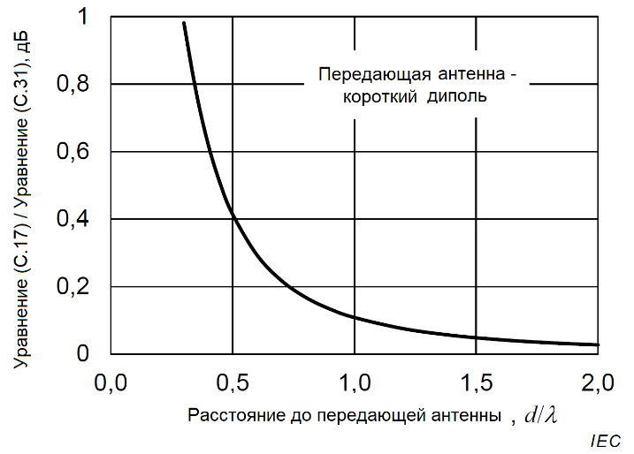

Рисунок С.4 – Соотношения напряженности поля по (С.17) с напряженностью в ближней зоне по (С.31)

При калибровке апертурных антенн, например, рупорных, обычно применяют другой критерий, характеризующий условие дальней зоны:

|  |  |
| --- | --- |
| $d_{ij}>\frac{2D^{2}}{λ}$, м | (С.32) |

где $D$– наибольший линейный размер апертуры калибруемой антенны.

Однако, на более высоких частотах размер $D$ для широкополосных рупоров может быть уменьшен за счет конструктивных мер, поскольку антенна излучает апертурой меньшей площади. Правая часть выражения (С.32) называется условием дальней зоны, или границей Рэлея, т.е. расстоянием, при котором ошибка в измеренном коэффициенте усиления антенны не превысит 0,25 дБ, при условии, что передающая и приемная антенны конструктивно идентичны. Чтобы уменьшить ошибку до 0,1 дБ, расстояние следует увеличить до $≥4D^{2}/λ$.

Эффекты, связанные с несоблюдением условий дальней зоны, являются основными источниками неопределенности при калибровке антенн. Однако, эту составляющую неопределенности следует учитывать наряду с другими источниками неопределенности, такими как электродинамическое взаимодействие антенн, зависимость коэффициента калибровки от высоты, описанными в следующих подразделах, а также неравномерностью фронта падающей волны, поскольку эти эффекты также проявляют себя на расстояниях, соответствующих ближней зоне.

**С.5 Неопределенность измерений, обусловленная электродинамическим взаимодействием антенн**

В этом подпункте описаны эффекты, возникающие в ближней зоне антенн, вызванные: 1) вариациями напряженности поля в ближней зоне и 2) взаимодействием антенн, влияющим на комплексное сопротивление каждой из них. Взаимодействие между передающей и приемной антеннами может незначительно изменить их комплексное сопротивление $Z_{a}$. Когда антенны недостаточно удалены друг от друга, на значения коэффициента калибровки одной антенны может оказывать влияние другая антенна [63].

На рисунке С.5 показаны результаты теоретических расчетов, позволяющих оценить влияние на коэффициент калибровки электродинамического взаимодействия антенн из-за их близости друг к другу. При этом измерения выполнены методом двух антенн (который дает тот же результат, что и метод трех антенн TAM, при идентичности передающей и приемной антенн) в свободном пространстве. Эффективное сопротивление нагрузки (определенное в С.2) $Z_{0}^{'}=50$ Ом для всех антенн, рассмотренных на рисунке С.5. Из рисунка С.5 видно, что при уменьшении расстояния между антеннами значение коэффициента калибровки отличается от его значения в свободном пространстве $F_{a}$. На рисунке С.5 обозначены два фактора, которые приводят к изменению коэффициента калибровки – взаимодействие между антеннами, влияющее на комплексное сопротивление антенн, а также вариации напряженности поля в ближней зоне, описанные в С.4. При этом доминируют эффекты ближней зоны, однако выражение, используемое для расчета коэффициента калибровки $F_{a}(d)$, предусматривает обратно пропорциональную зависимость между напряженностью поля и расстоянием.

Критерий выбора измерительного расстояния при калибровке антенн определяется необходимым уровнем неопределенности. Хотя рисунок С.5 приведен для метода двух антенн в свободном пространстве, он дает представление о минимальном расстоянии $d_{0}$, необходимом для реализации метода трех антенн TAM и метода эталонной антенны SAM, позволяющими измерить коэффициент калибровки $F_{a}$ с составляющей неопределённости измерений из-за влияния электродинамического взаимодействия, не превышающей ±0,2 дБ.

Результаты на рисунке С.5 d) относятся не к взаимодействию антенн, а к ошибке в коэффициенте калибровки, если положение фазового центра логопериодической антенны корректируется в соответствии с уравнением (55) (см. 7.5.2.2). Расчетная модель представляет собой логопериодическую антенну диапазона частот от 250 МГц до 1 ГГц. Моделирование предполагает, что расстояние измеряется от механического центра антенны, т.е. 0,21 м от вершины антенны. Ошибка составила менее 0,07 дБ при расстоянии между центрами антенн 3 м. Эта небольшая ошибка возникает из-за того, что уравнение (55) дает только приближенное значение положения фазового центра на каждой частоте.

Изначально метод эталонной площадки SSM разрабатывался без учета взаимного влияния антенн, т.е. при отсутствии взаимодействия между ними при достаточно близких измерительных расстояниях. Влияние отражений от пластины заземления может быть количественно оценено методами компьютерного моделирования [19].

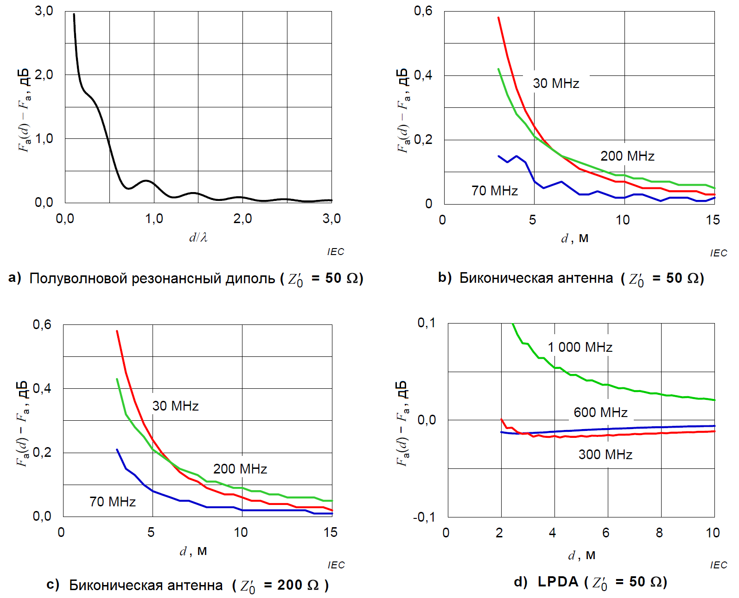

На рисунках a), b) и c) представлены результаты расчетов отклонения коэффициентов калибровки антенны от значений коэффициента калибровки в свободном пространстве $F_{a}$, обусловленного взаимным влиянием антенн. Рисунок d) показывает отклонение, вызванное ошибками положения фазового центра (уравнение 55 (см. 7.5.2.2)); d – расстояние между центрами антенн, т.е. 21 см от вершины антенны; $l_{min}=0,067$ м, $l_{max}=0,532$ м, $d_{min}=0,022$ м, $d_{max}=0,398$ м.

Рисунок С.5 – Влияние электродинамического взаимодействия антенн на коэффициент калибровки при реализации метода трех антенн TAM в свободном пространстве

**С.6 Неопределенность измерений, обусловленная отражениями от пластины заземления**

**С.6.1 Взаимодействие антенны** **с ее мнимым изображением на пластине заземления**

Помимо электродинамического взаимодействия антенн на близких расстояниях, на их характеристики влияют отражения от сторонних объектов, включая металлическую пластину заземления. Это влияние вызвано возникающим между антенной и ее мнимым изображением (т.е. отражением от пластины заземления) взаимодействием, что приводит к зависимости коэффициента калибровки антенны от высоты ее установки относительно уровня пластины.

Примеры теоретических расчетов зависимости коэффициента калибровки от высоты установки антенны представлены на рисунке С.6, на котором легко заметить, что наибольшие вариации коэффициента калибровки относительно его значения в свободном пространстве $F_{a}$ возникают вблизи пластины заземления [48], [50], [63].

Вариации коэффициента калибровки биконической антенны в зависимости от высоты ее установки в графическом виде представлены на рисунке С.7 для 50-омного симметрирующего трансформатора и на рисунке С.9 для 200-омного симметрирующего трансформатора. Поперечина биконического элемента (т.е. перекладина, устанавливаемая по нормали к центральной оси биконуса и соединяющую эту ось с одним из внешних проводников, образующих биконический элемент), направленная коллинеарно механической оси горизонтально поляризованных антенн, приводит к изменениям коэффициента калибровки на частоте 224 МГц; эти изменения уменьшаются, если поперечину ориентировать вертикально, однако коэффициент калибровки антенны становится более чувствительным к изменениям формы амплитудной диаграммы направленности (см. А.4.3). Эти графики были получены методом компьютерного моделирования NEC [52], включающего в себя расчетную модель биконической антенны, но в то же время ее можно заменить на любую другую проволочную антенну. Как показано на рисунке С.8, отклонение $F_{a}\left(h\right)$ от $F_{a}$ составляет более 1 дБ и асимптотически уменьшается с увеличением высоты подъема антенны.

Как показано на рисунке С.6, коэффициент калибровки резонансного диполя и биконической антенны приближается к значениям коэффициента калибровки в свободном пространстве при высотах в несколько размеров антенны; это же указано в таблице С.1 – несколько интервалов высот, для которых ошибки не превышают 0,3 дБ. Коэффициент калибровки антенны приближается к своему значению в свободном пространстве с периодом, близким к $λ/2$. Для калибровки антенн следует выбрать один из интервалов высот. Практические значения высоты ниже 6 м, если использовать среднюю часть интервалов высот, приведены в таблице В.7 (см. В.5.2), в которой также указаны расстояния между антеннами и высота парной антенны во избежание нулевых сигналов.

Как показано на рисунке С.6, влияние изменения высоты на коэффициент калибровки следует оценивать при анализе неопределенности калибровки методом трех антенн TAM или эталонной антенны SAM, выполняемой в диапазоне частот ниже 300 МГц, где антенны установлены в горизонтальной поляризации над металлической пластиной заземления. Следует также отметить, что калибровка антенн методом эталонной площадки SSM изначально разрабатывалась без учета зависимости коэффициента калибровки от высоты [62].

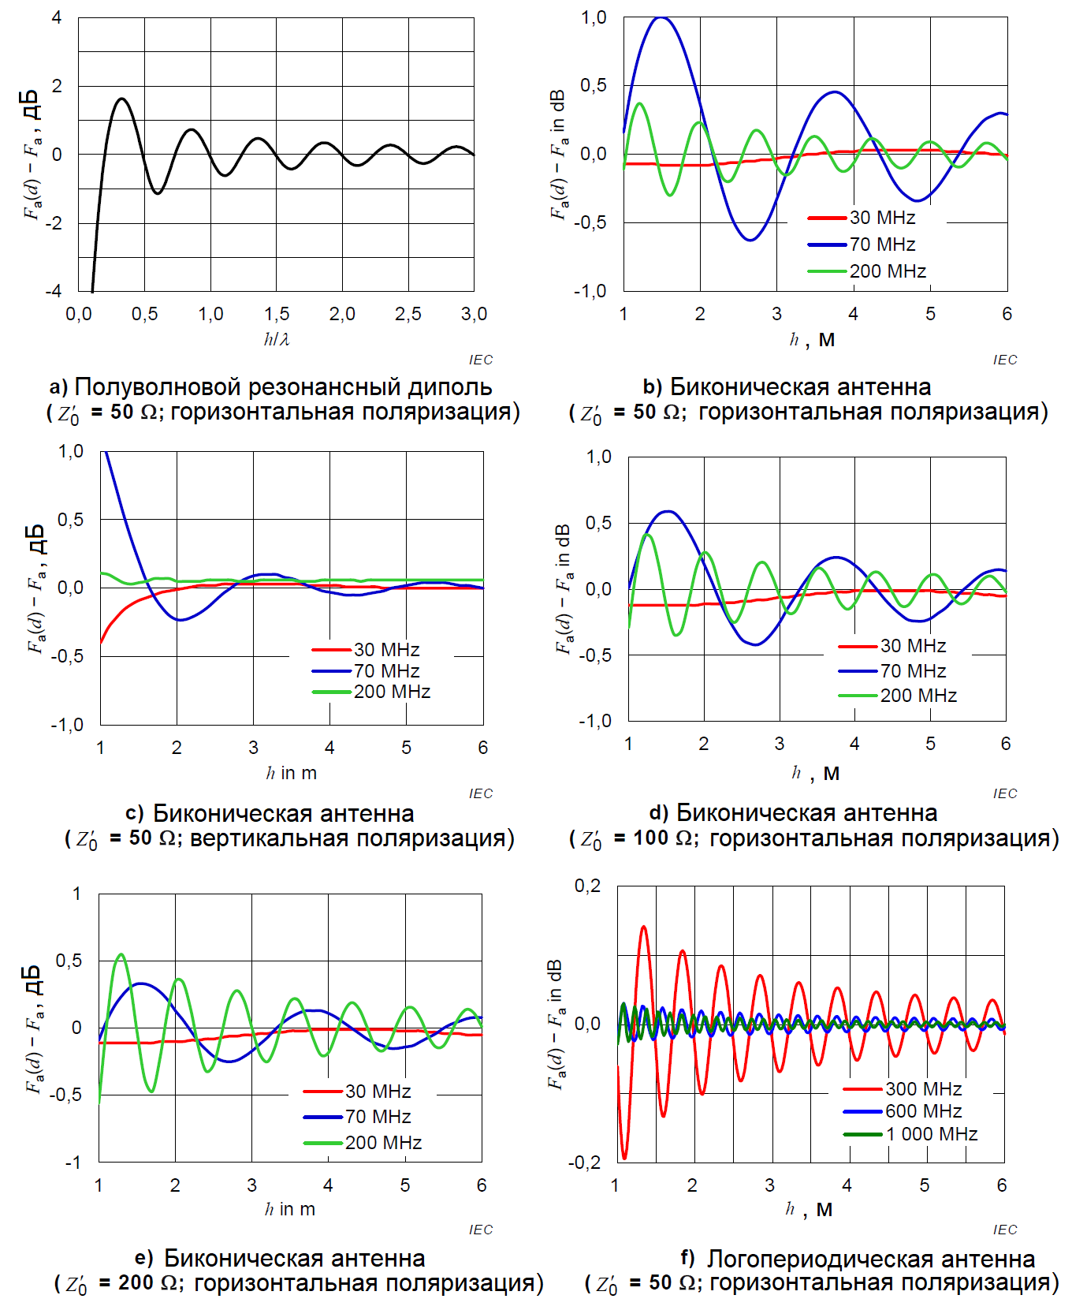

Рисунок С.6 – Отклонения значений коэффициента калибровки от коэффициента калибровки в свободном пространстве, $F_{a}$, вызванные взаимодействием антенны с ее мнимым изображением на пластине заземления (теоретические результаты)

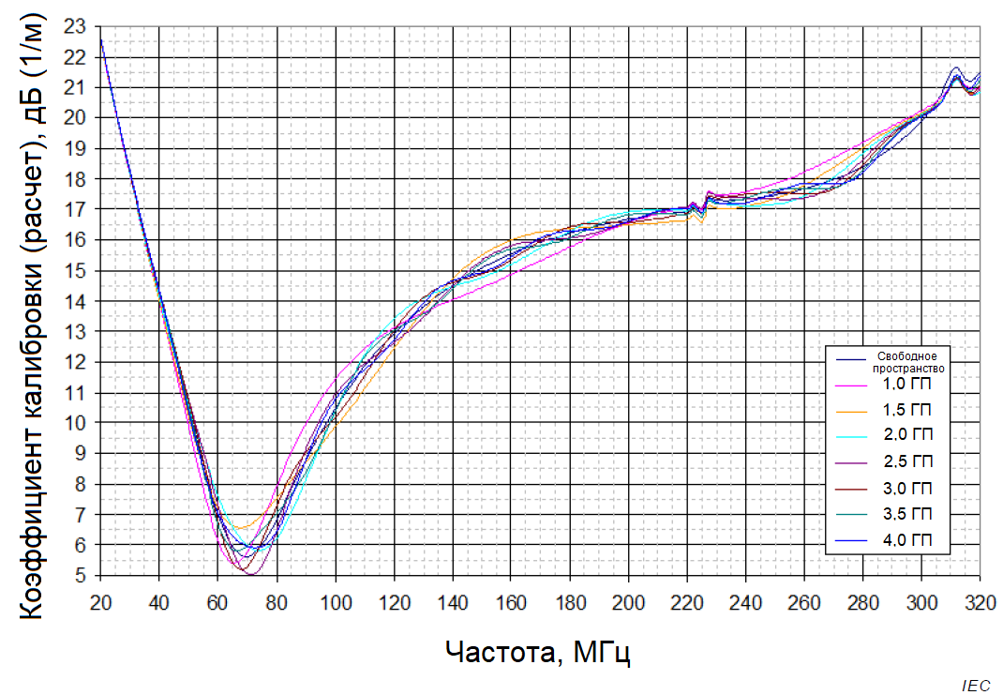

Рисунок С.7 – Изменения коэффициента калибровки $F_{a}(h,H)$ биконической антенны с 50-омным симметрирующим устройством на частотах от 30 до 320 МГц с ростом высоты от 1 до 4 м с шагом 0,5 м

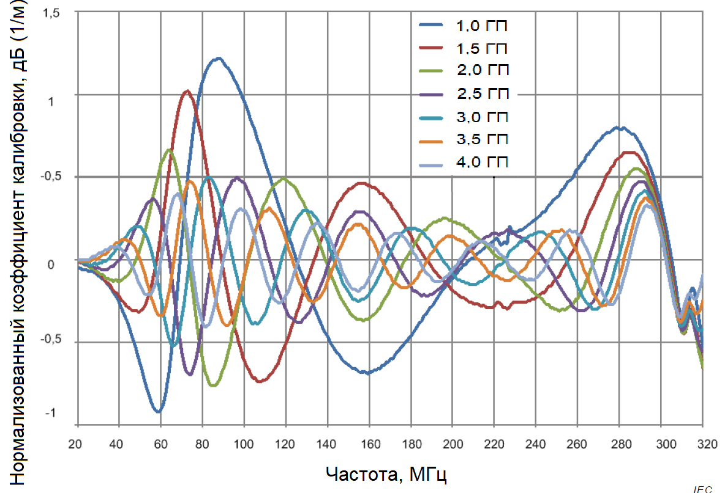

Рисунок С.8 – Коэффициент калибровки из рисунка С.7, приведенный к коэффициенту калибровки в свободном пространстве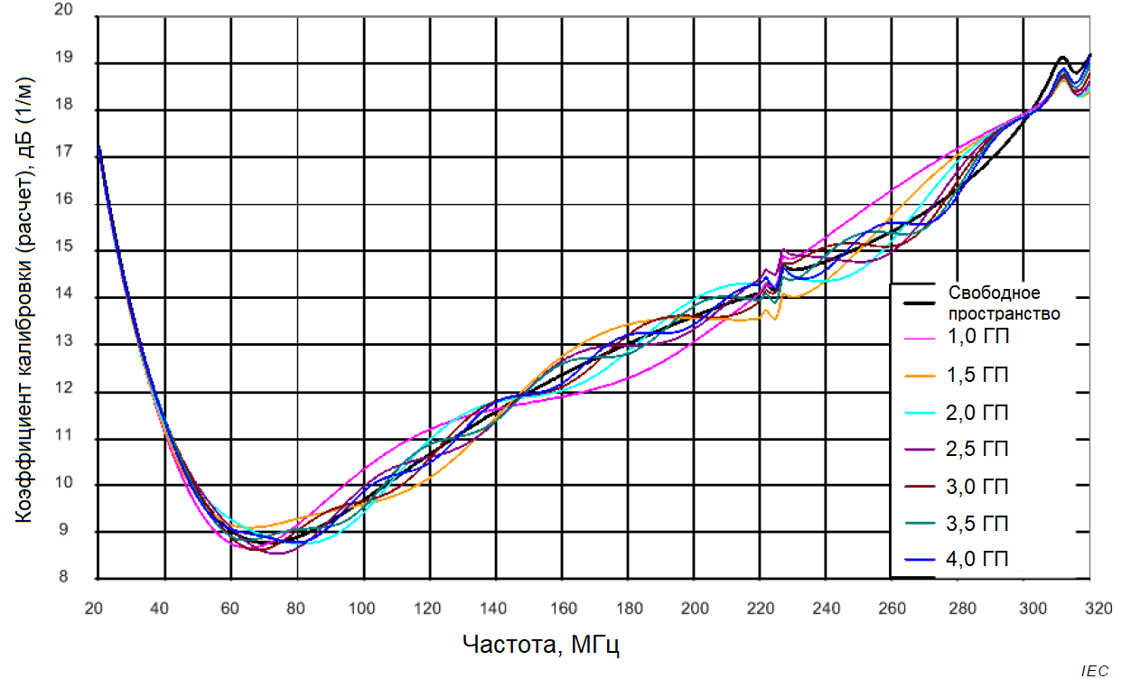

Рисунок С.9 – Изменения коэффициента калибровки $F_{a}(h,H)$ биконической антенны с 200-омным симметрирующим устройством на частотах от 30 до 320 МГц с ростом высоты от 1 до 4 м с шагом 0,5 м

Таблица С.1 – Примеры интервалов высот $h$ для антенны с горизонтальной поляризацией для ошибок ≤ 0,3 дБ

|  |  |  |
| --- | --- | --- |
| Тип антенны (горизонтальная поляризация) | Интервалы высот, м, позволяющие обеспечить ошибки из-за взаимодействия с мнимым изображением ≤ 0,3 дБ (см. рисунок С.6) | В случае, если $h_{i}$ находится ниже минимальной высоты |
| Полуволновый резонансный диполь | Для $50 Ω<Z_{0}^{'}<100 Ω$: $$(143/f_{MHz})≤h≤(152/f_{MHz});$$ $$(213/f_{MHz})≤h≤(226/f_{MHz});$$ $$(286/f_{MHz})≤h≤(309/f_{MHz});$$ $$(358/f_{MHz})≤h≤(388/f_{MHz});$$ $$(432/f_{MHz})≤h≤(468/f_{MHz});$$ $$(508/f_{MHz})≤h≤(550/f_{MHz});$$ $$h≥(550/f_{MHz});$$ Для $100 Ω<Z_{0}^{'}<200 Ω$:  используйте диапазон для $50 Ω<Z_{0}^{'}<100 Ω$ и $h≥(372/f_{MHz});$ Для $Z_{0}^{'}≥200 Ω$:  используйте диапазон для $50 Ω<Z_{0}^{'}<100 Ω$ и $h≥(219/f_{MHz}).$ | Неопределенность следует оценить для фактической схемы размещения антенн, обратившись к рисункам с С.6 по С.9.  Для уменьшения неопределенности из-за взаимодействия с мнимым изображением необходимо увеличить высоту или использовать РПМ (см. 9.3.3); или использовать вертикальную поляризацию (см. 9.3). |
| Биконическая антенна | Для $Z_{0}^{'}<100 Ω$: $h≥2,6;$ для $30 МГц≤f≤60 МГц$; $\{(230/f_{MHz})-0,1\}≤h≤\{(230/f_{MHz})+0,1\}$ ,  для $60 МГц≤f≤75 МГц$; $\{(290/f_{MHz})-0,1\}≤h≤\{(290/f_{MHz})+0,1\}$ ,  для $75 МГц≤f≤95 МГц$; $h≥(370/f_{MHz})$ , для $f≥95$ МГц;  Для $Z_{0}^{'}≥100 Ω:$ $h≥2,8;$ для $30 МГц≤f≤250 МГц$. |
| Логопериодическая антенна | $h≥1,0;$ для $f≥200 МГц$. |
| Гибридная антенна | Как для биконической антенны $30 МГц≤f≤240 МГц;$ Как для логопериодической дипольной антенны LPDA $f>140 МГц.$ |
| Примечание – $f_{MHz}$– частота, МГц; $h$– высота, м; $Z_{0}^{'}$– эффективное сопротивление нагрузки, описанное в С.2. | | |

**С.6.2 Поправки ${∆F}_{a,SSM}$ для коэффициента калибровки $F_{a}$ биконической антенны**

В подпункте 8.4.3 описано использование поправок ${∆F}_{a,SSM}$ для приведения коэффициентов калибровки, измеренных методом эталонной площадки SSM, к коэффициентам калибровки в свободном пространстве $F_{a}$. Для расчета ${∆F}_{a,SSM}$, приведенного в таблице С.2, использовалось программное обеспечение CAP2010 [52]; пакет программного обеспечения включает в себя NEC-модель биконических антенных элементов. Можно использовать любую другую модель проволочной антенны. Для расчета ${∆F}_{a,SSM}$ необходимо, чтобы обе антенны были одинаковой конструкции.

Схема биконической антенны с пронумерованными проводниками, длина которых указана в таблице С.3, приведена на рисунке С.10. Каждая половина биконической антенны состоит из шести таких треугольных секций, только одна из которых имеет поперечину, т.е. проводник под номером 5. Угол между каждым изогнутым проводником и центральной осью составляет 30°, а угол при каждом изгибе составляет 90°; следовательно, вся структура каждого конуса может быть определена одним измерением длины конуса $l$. NEC-модель, с характеристиками из таблицы С.2 и $l$ = 0,6 м, предусматривала проволочные элементы, в совокупности образующие объемную биконическую «клетку»; коэффициенты калибровки, полученные при NEC-моделировании, согласуются с измеренными значениями реальной антенны с точностью 0,3 дБ.

Таблица С.2 – Поправки ${∆F}_{a,SSM}$ для приведения коэффициентов калибровки, измеренных методом эталонной площадки SSM, к коэффициентам калибровки в свободном пространстве $F_{a}$

|  |  |  |  |  |  |
| --- | --- | --- | --- | --- | --- |
| Частота, МГц | Симметрирующее устройство 50 Ом, дБ | Симметрирующее устройство 200 Ом, дБ | Частота, МГц | Симметрирующее устройство 50 Ом, дБ | Симметрирующее устройство 200 Ом, дБ |
| 30 | 0,12 | 0,14 | 170 | -0,09 | -0,28 |
| 35 | 0,09 | 0,10 | 175 | -0,04 | -0,23 |
| 40 | 0,05 | 0,07 | 180 | 0,04 | -0,18 |
| 45 | 0,02 | 0,05 | 185 | 0,08 | -0,09 |
| 50 | 0,00 | 0,05 | 190 | 0,12 | -0,04 |
| 55 | 0,10 | 0,10 | 195 | 0,14 | 0,05 |
| 60 | 0,32 | 0,19 | 200 | 0,14 | 0,07 |
| 65 | 0,53 | 0,21 | 205 | 0,14 | 0,09 |
| 70 | 0,34 | 0,16 | 210 | 0,11 | 0,09 |
| 75 | -0,09 | 0,05 | 215 | 0,09 | 0,04 |
| 80 | -0,50 | -0,11 | 220 | 0,08 | 0,00 |
| 85 | -0,52 | -0,21 | 225 | 0,02 | -0,10 |
| 90 | -0,43 | -0,23 | 230 | -0,03 | -0,21 |
| 95 | -0,29 | -0,22 | 235 | -0,08 | -0,29 |
| 100 | -0,12 | -0,19 | 240 | -0,10 | -0,37 |
| 105 | 0,02 | -0,12 | 245 | -0,17 | -0,44 |
| 110 | 0,12 | -0,05 | 250 | -0,22 | -0,44 |
| 115 | 0,19 | 0,03 | 255 | -0,20 | -0,34 |
| 120 | 0,20 | 0,10 | 260 | -0,16 | -0,29 |
| 125 | 0,16 | 0,13 | 265 | -0,15 | -0,21 |
| 130 | 0,12 | 0,13 | 270 | -0,06 | -0,03 |
| 135 | 0,04 | 0,11 | 275 | 0,06 | 0,09 |
| 140 | -0,04 | 0,05 | 280 | 0,13 | 0,08 |
| 145 | -0,11 | -0,03 | 285 | 0,14 | 0,10 |
| 150 | -0,16 | -0,10 | 290 | 0,14 | 0,10 |
| 155 | -0,20 | -0,19 | 295 | 0,10 | 0,10 |
| 160 | -0,18 | -0,24 | 300 | 0,08 | -0,04 |
| 165 | -0,16 | -0,27 |  |  |  |

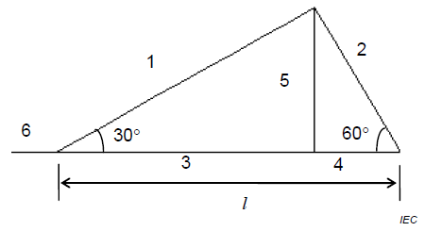

Рисунок С.10 – Схема одной треугольной секции излучающего элемента биконической антенны

Таблица С.3 – Механические размеры биконической антенны [52]

|  |  |  |
| --- | --- | --- |
| Номер проводника | Количество сегментов | Длина, м |
| 1 | 10 | $$0,52 (l\sqrt{3}/2)$$ |
| 2 | 5 | $$0,30 (l/2)$$ |
| 3 | 8 | $$0,44 (3l/4)$$ |
| 4 | 3 | $$0,15 (l/4)$$ |
| 5 | 5 | $$0,25 (l\sqrt{3}/4)$$ |
| 6 | 3 | 0,097 5 |

**С.7 Неопределенность, обусловленная свойствами направленности антенны**

**С.7.1 Общие положения**

Уравнения С.17 и С.22 (С.3.1, С.3.2) учитывают свойства направленности антенн как в виде коэффициентов калибровки $Ф\left(i | θ\right), Ф(j|ξ)$, так и в виде других параметров. Примеры результатов измерений амплитудных диаграмм направленности антенн, применяемых для испытаний на ЭМС в диапазоне частот от 30 до 1000 МГц, приведены на рисунках С.11 - С.13. Если в процессе калибровки антенны ориентированы неправильно, то неопределенность увеличивается из-за влияния направленности антенны. Этот вклад неопределённости должен быть оценен для каждого типа антенн, а в качестве примеров можно использовать диаграмм направленности на рисунках С.11, С.12 и С.13.

При оценке неопределенности измерений, выполняемых над металлической пластиной заземления, необходимо учитывать влияние диаграммы направленности на отраженную от пластины заземления электромагнитную волну, основываясь на формуле С.22. Поскольку применяемые антенны достаточно широконаправленные, нет необходимости знать точные значения $Ф\left(i | θ,h_{i}, p\right)$ и $Ф\left(j | ξ,h_{j}, p\right)$. Тем не менее, в процессе калибровки требуется устанавливать антенны таким образом, чтобы выполнялось одно из двух условий:

a) $Ф(i|θ_{R}, h_{i}, p)≅Ф(i|θ_{r}, h_{i}, p)≅Ф\left(j | ξ_{R},h_{j}, p\right)≅Ф\left(j | ξ_{r},h_{j}, p\right)≅1,$ где прямая и отраженные от пластины заземления электромагнитные волны находятся в главном лепестке второй антенны;

b) $Ф\left(i | θ_{R}, h_{i}, p\right)≫Ф\left(i | θ_{r}, h_{i}, p\right), Ф\left(j | ξ_{R},h_{j}, p\right)≫Ф\left(j | ξ_{r},h_{j}, p\right) и 1/R≫1/r$, где амплитуда отраженной от пластины заземления волны пренебрежимо мала по сравнению с амплитудой прямой волны. Для уменьшения амплитуды отраженных от пластины заземления электромагнитных волн могут быть применены радиопоглощающие материалы.

Метод эталонной площадки SSM эффективен для антенн типа короткого диполя с квазиизотропными диаграммами направленности, и при определении коэффициента калибровки направленных антенн, например, логопериодических, неопределенность измерений будет высока. Вклад этой частной составляющей должен быть включен в бюджет суммарной неопределенности.

Всенаправленные антенны, такие как биконические, обычно размещают на горизонтальной поляризации и применяют условие a). Более направленные антенны, такие как логопериодические или гибридные, должны быть установлены таким образом, чтобы между антеннами было обеспечено расстояние, на котором уровень электромагнитных волн, приходящих со всех направлений, кроме прямого, был минимален, при выполнении условия a). Кроме того, условие b) может применяться для калибровки логопериодических антенн, когда они расположены высоко и на сравнительно небольшом расстоянии друг от друга.

В следующих подразделах диаграмма направленности нормируется в единицах относительного фактического коэффициента усиления антенны $g_{a}$, который в соответствии с формулой С.6 (см. С.2.1) обратно пропорционален квадрату коэффициента калибровки $Ф$.

**С.7.2 Биконические антенны**

При описании свойств биконических антенн предполагается, что в Н-плоскости они изотропны, а в Е-плоскости их свойства направленности отличаются от идеальной частотно-зависимой полуволновой дипольной антенны, как показано на рисунке С.11.

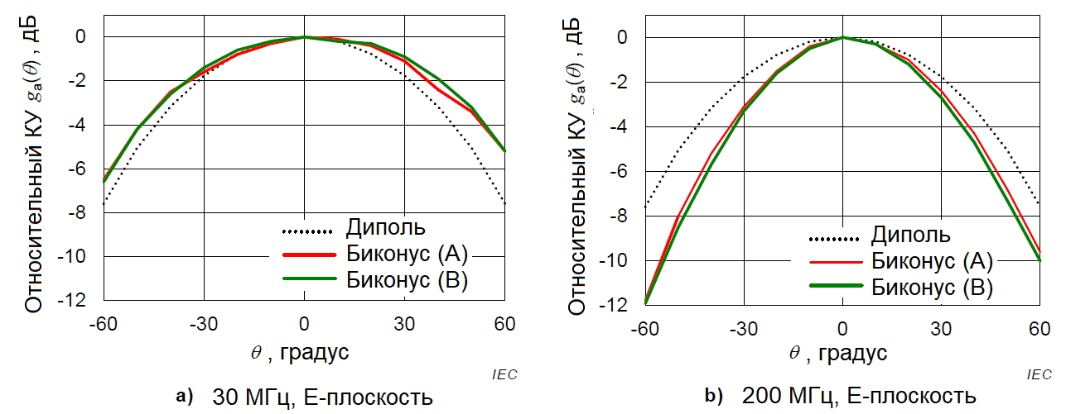

Рисунок С.11 – Амплитудные диаграммы направленности (в единицах относительного коэффициента усиления) двух видов биконических антенн в сравнении с идеальным полуволновым резонансным диполем

**С.7.3 Логопериодические антенны**

В зависимости от конструкции и частоты, логопериодические дипольные антенны имеют диаграмму направленности в Н- и Е-плоскостях, отличную от диаграммы идеального полуволнового резонансного диполя, что продемонстрировано на рисунке С.12.

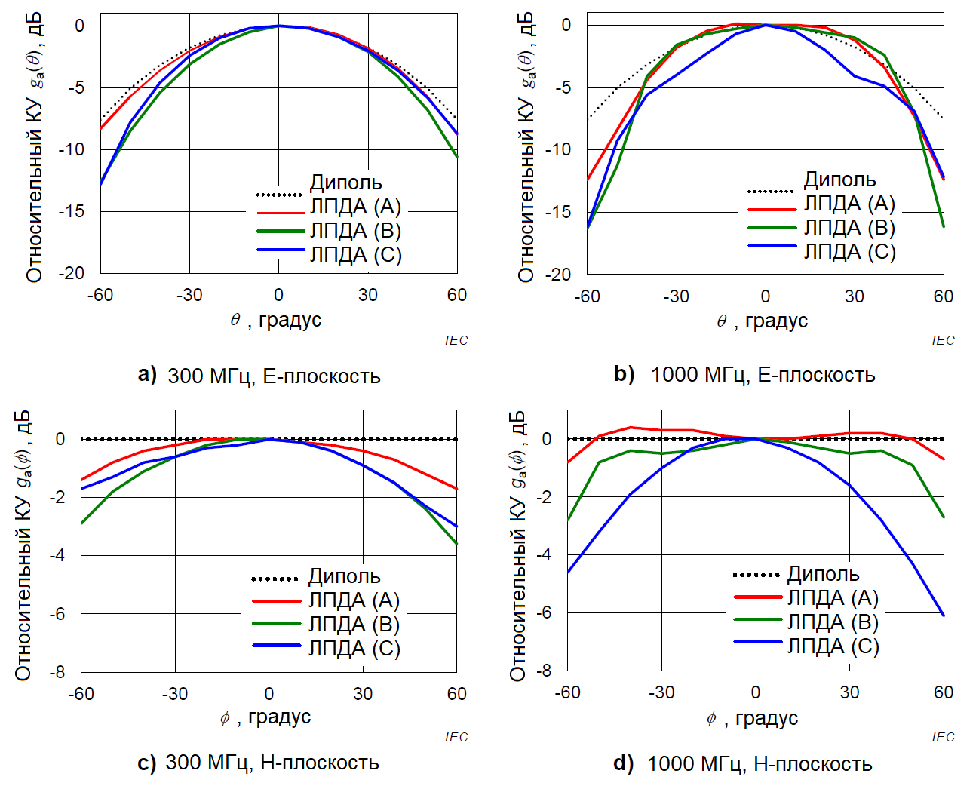

Рисунок С.12 – Амплитудные диаграммы направленности (в единицах относительного коэффициента усиления) трех видов логопериодических антенн в сравнении с идеальным полуволновым резонансным диполем

**С.7.4 Гибридные антенны**

В зависимости от конструкции и частоты, гибридные антенны имеют диаграмму направленности в Н- и Е-плоскостях, отличную от диаграммы идеального полуволнового резонансного диполя, что продемонстрировано на рисунке С.13.

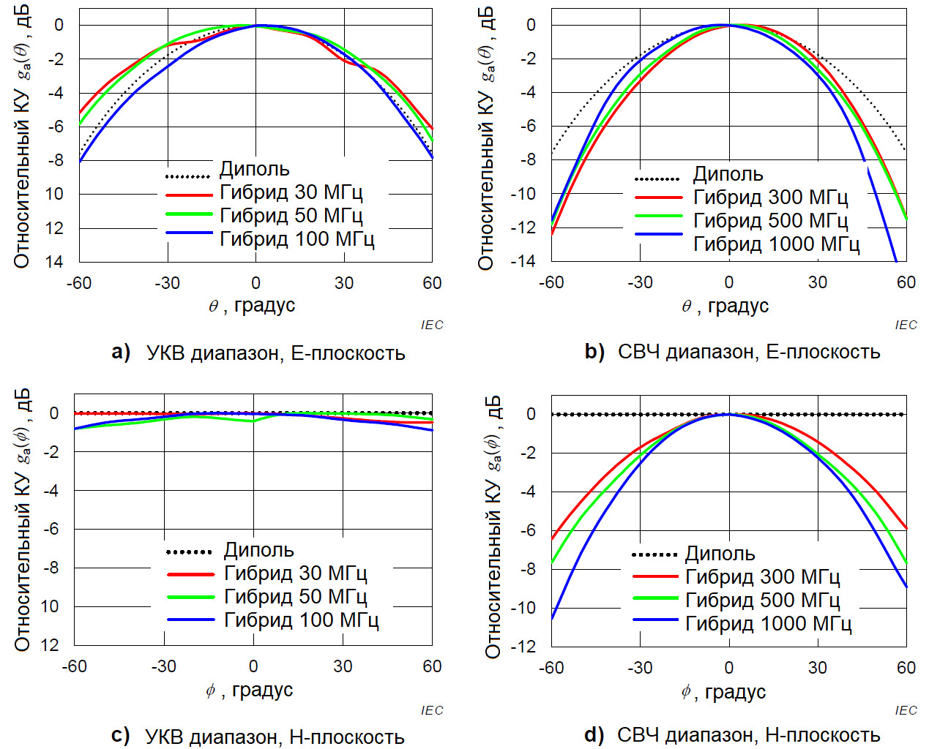

Рисунок С.13 – Амплитудные диаграммы направленности (в единицах относительного коэффициента усиления) гибридных антенн в сравнении с идеальным полуволновым резонансным диполем

**С.7.5 Рупорные и логопериодические антенны диапазона частот от 1 до 18 ГГц**

Результаты исследований антенн диапазона частот от 1 до 18 ГГц, включая измерения их диаграмм направленности в секторе 360°, представлены в [55]. На рисунках С.14 - С.17 систематизированы примеры диаграмм направленности в Е- и Н-плоскостях четырех типов рупорных и логопериодических антенн на частотах 1; 6 и 18 ГГц. Рисунок С.14 – классическая двугребневая рупорная антенна, рисунок С.15 – новая двугребневая рупорная антенна, рисунок С.16 – классическая ЛПДА, рисунок С.17 – V-образная ЛПДА.

|  |  |  |
| --- | --- | --- |
|  | | |
| a) 1 ГГц | b) 6 ГГц | c) 18 ГГц |
| Рисунок С.14 – Примеры диаграмм направленности классической двугребневой рупорной антенны | | |
|  | | |
| а) 1 ГГц | b) 6 ГГц | c) 18 ГГц |
| Рисунок С.15 – Примеры диаграмм направленности новой двугребневой рупорной антенны | | |

|  |  |  |
| --- | --- | --- |
|  | | |
| а) 1 ГГц | b) 6 ГГц | c) 18 ГГц |
| Рисунок С.16 – Примеры диаграмм направленности классической логопериодической дипольной антенны LPDA | | |
|  | | |
| а) 1 ГГц | b) 6 ГГц | c) 18 ГГц |
| Рисунок С.17 – Примеры диаграмм направленности V-образной логопериодической дипольной антенны LPDA | | |

# Приложение D

# (справочное)

# Дополнительная информация и особенности калибровки антенн на частотах свыше 1 ГГц

**D.1 Неопределенности, обусловленные рассогласованием**

Коэффициенты отражения и, следовательно, согласование по комплексному сопротивлению типовых широкополосных антенн для испытаний на ЭМС имеют свойство значительно изменяться в полосе рабочих частот, иногда достигая амплитуд $\left|Г\right|=0,5$ (обратные потери = 6 дБ) и более. Даже несмотря на то, что во время измерений используют согласующие аттенюаторы, они не идеальны, и при плохом согласовании антенн возникающая в результате неопределенность измерений из-за рассогласования может стать доминирующей.

Например, хороший согласующий аттенюатор с соединителем типа N на 6 дБ будет иметь коэффициент отражения $\left|Г\right|≤0,07$ (обратные потери > 23 дБ). Если его подключить к антенне с $\left|Г\right|=0,5$, то неопределенность из-за рассогласования сопротивлений $Z_{0}$ может увеличиться до 0,32 дБ, если предположить, что приемник имеет $\left|Г\right|=0,05$. Вследствие многократных подключений и отключений, согласование аттенюаторов может ухудшиться, что делает необходимым регулярный контроль их качества.

Персонал, использующий антенны, кабели и разъемы на частотах ниже 1 ГГц, должен знать, что потери и рассогласование быстро возрастают с ростом частоты, что особенно важно для соединителей меньших чем N геометрических размеров, таких как 2,92 и 2,4 мм.

**D.2 Взаимодействие между антеннами и отражения в камере**

Если измерительная схема образована двумя рупорными антеннами, эффект многократных отражений между ними, включая оснастку, на которой они установлены, проявляется как колебательный процесс с периодом $λ/2$, который медленно затухает с увеличением расстояния $d$. В сочетании с отражениями в камере неопределённость измерений $F_{a}$ может быть значительной, если они выполняются лишь на одном номинале $d$.

Чтобы устранить влияние отражений в камере, пару антенн при сохранении необходимого измерительного расстояния перемещают (например, с шагом $λ/8$) вдоль центральной оси камеры (т.е. перемещение осуществляется именно двух антенн), затем результаты усредняются. Количество таких измерений зависит от качества конкретной безэховой камеры.

Одним из методов уменьшения вариаций коэффициента калибровки, обусловленных взаимодействием антенн, является реализация измерений с перестройкой по частоте на фиксированном расстоянии $R$ и использовании оконной обработки (что эквивалентно сглаживанию) для усреднения коэффициентов калибровки. Однако, может возникнуть обратный эффект, обусловленный тем, что кроме исключения взаимной связи антенн и отражений в камере, оконная обработка исказит естественные колебательные процессы в рупоре (которые вызваны отражениями между разъемом и раскрывом рупора). Эту проблему можно минимизировать, если периодичность колебаний из-за взаимной связи антенн и отражений была короче, чем период колебания в самой антенне (т.е. длительности импульсной характеристики антенны).

Применение такого метода оконной обработки и усреднения должно быть подкреплено тщательными теоретическими и экспериментальными исследованиями. Стоит отметить, что усреднение увеличивает время калибровки, однако, для уменьшения суммарной неопределенности, этой процедуры можно избежать, включив в ее бюджет составляющую неопределенности измерений, связанную с уровнем подобных колебаний.

**D.3 Измерительное расстояние и фазовый центр**

Измерительное расстояние $d_{12}$ может быть описано выражением (D.1):

|  |  |
| --- | --- |
| $$d_{12}=r_{12}+Δ_{1}+d_{2}$$ | (D.1) |

где $r_{12}$– это расстояние между вершинами логопериодической антенны (для двугребневых рупорных антенн – между плоскостями апертур);

$Δ_{1} и d_{2}$– это расстояние от вершины антенны или ее апертуры до фазового центра, как показано на рисунке D.1.

Фазовый центр логопериодической антенны может быть найден по формуле (55) (см. 7.5.2.2). Следовательно, для различных комбинаций двугребневых рупорных антенн, логопериодических, биконических и дипольных антенн расстояние между их фазовыми центрами может быть рассчитано в соответствии с выражением (D.1). Как правило, фазовый центр дипольной антенны – это центральная точка ее излучающих элементов, но для направленных антенн, таких как двугребневые рупорные антенны и логопериодические антенны, ситуация сложнее. Информация о фазовом центре, которая может быть использована для уменьшения неопределенности $F_{a}$, рассмотрена в 7.5.3; однако, например, в статье [30] сообщается о больших вариациях положений фазового центра, обусловленными различными конструкциями рупоров. На рисунке D.2 показан пример измерительной схемы в виде двугребневой рупорной антенны и логопериодической дипольной антенны. На рисунке D.3 приведены результаты измерений коэффициента калибровки $F_{a}$ двугребневой рупорной антенной на частоте 4,5 ГГц при расстоянии между антеннами от 1,5 до 2,5 м. Измерения выполнены методом трех антенн TAM с двумя парными логопериодическими антеннами. Из рисунка D.3 видно, что ошибки, связанные с положением фазового центра рупора, составляют 0,8 дБ при расстоянии 1,5 м и 0,4 дБ при расстоянии 3 м. При испытаниях на ЭМС и выполняемых при этом измерениях излучаемых радиопомех в качестве опорной плоскости, относительно которой измеряют расстояние, можно использовать плоскость раскрыва рупора, а положение фазового центра при этом может быть учтено в виде дополнительной составляющей неопределенности.

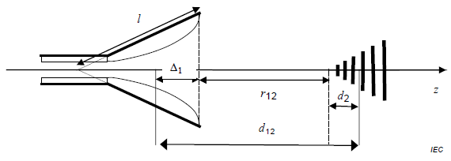

Рисунок D.1 – Фазовые центры двухгребневой рупорной антенны и логопериодической антенны

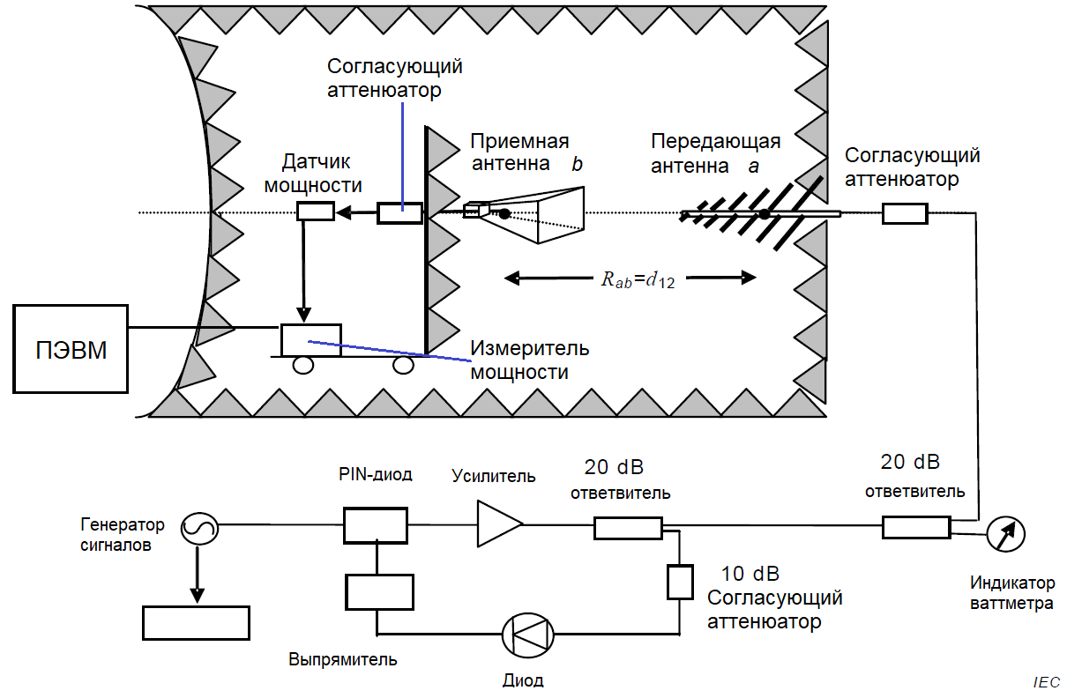

Рисунок D.2 – Схема измерений, включающая рупорную и логопериодическую антенны

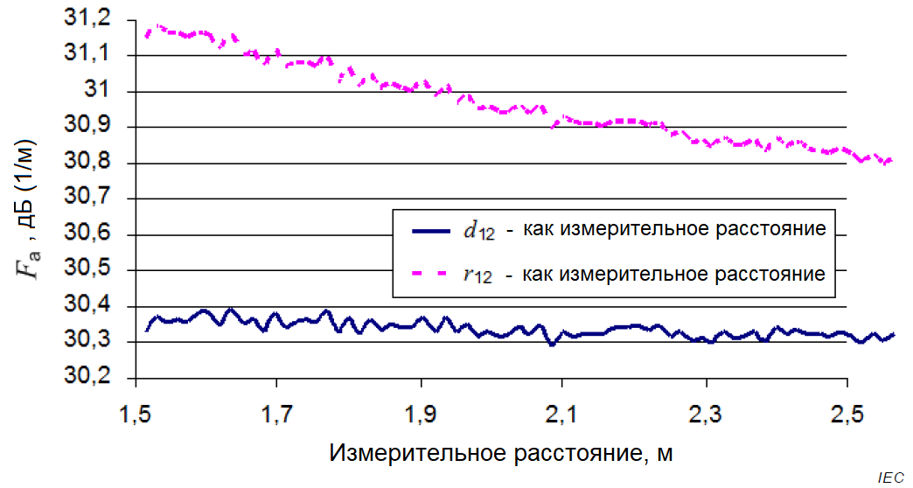

$d_{12}$ и $r_{12}$ определены в уравнении (D.1)

Рисунок D.3 – Результаты измерений коэффициента калибровки двугребневой рупорной антенны на частоте 4,5 ГГц

**D.4 Коэффициент усиления двугребневой рупорной антенны на расстоянии 1 м**

На рисунке D.4 показана частотная зависимость фактического коэффициента усиления (realized gain) двугребневой рупорной антенны, измеренная на расстоянии 1 м от апертуры по методу 9.5.1 с тремя парами двугребневых рупорных антенн при оговорке, что фазовый центр условно находился в раскрыве каждой антенны. Для определения коэффициента усиления в дальней зоне необходимо выполнить экстраполяцию [51], однако номиналы расстояний в 1 и 3 м являются общепринятыми при испытаниях на ЭМС. В то же время, на расстоянии 1 м взаимодействие между антеннами будет очень велико.

Для обеспечения воспроизводимости результатов измерений важно, чтобы антенны были точно отъюстированы, особенно на частотах выше 12 ГГц, поскольку небольшое смещение может привести к разной степени этого взаимодействия (см. также Примечание в 9.5.1.3). Колебания на графике частотной зависимости коэффициента усиления могут быть обусловлены как взаимодействием между раскрывом и вершиной рупора, так и влиянием антенн друг на друга.

Типовая полностью безэховая камера, используемая для подобных измерений, имеет размеры 8х5х5 м и облицована пирамидальным РПМ высотой 0,6 м. При измерениях коэффициента калибровки двугребневой рупорной антенны в такой безэховой камере на частотах от 1 до 18 ГГц на расстоянии 3 м и при должной точной настройке и юстировке была достигнута неопределенность ниже ±0,5 дБ. На частоте 1 ГГц неопределенность была самой высокой, поскольку в низкочастотной области диаграмма направленности шире, а эффективность РПМ минимальна.

Характеристики безэховых камер с ростом частоты, как правило, улучшаются, однако неопределенность для некоторых типов двугребневых рупорных антенн свыше 14 ГГц всё еще достаточно высока. Это связано с деградацией формы главного лепестка таких антенн, что требует их юстировки с отклонением не более 1°, а также с многократными отражениями между антеннами (см. также Примечание в 9.5.1.3). Некоторые двугребневые рупорные антенны имеют плохую повторяемость своих характеристик из-за особенности их конструкции и низкого качества входного соединителя.

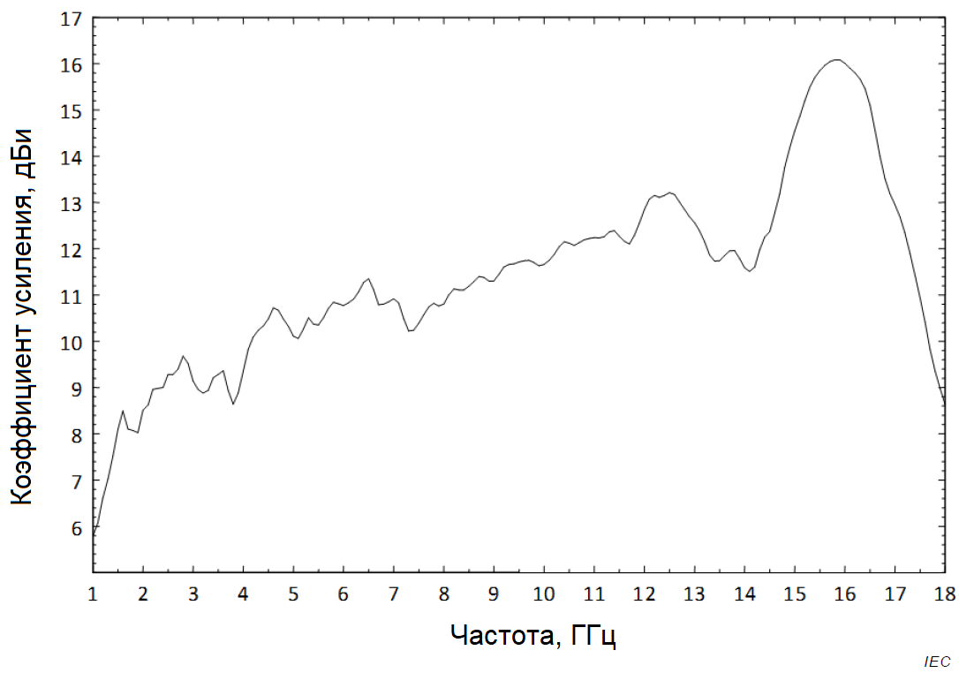

Рисунок D.4 – Коэффициент усиления двугребневой рупорной антенны на расстоянии 1 м

# Приложение Е

# (справочное)

# Бюджет неопределенности измерений и его составляющие

**Е.1 Общие положения**

В этом приложении дается описание частных составляющих неопределенности измерений коэффициента калибровки антенн методами, регламентированными настоящим стандартом. Номер каждой составляющей соответствует номерам в таблицах неопределенности измерений в предыдущих разделах настоящего стандарта.

Когда в бюджете неопределенности доминирует составляющая из-за несовершенства площадки, распределенная по прямоугольному закону, расширенная стандартная неопределенность может быть неточной, потому что не выполняются условия применимости методов ISO/IEC Guide 98-3 [7]. Когда входные величины не распределены по нормальному закону, как в случае с доминирующей составляющей, или когда модель не линейна, «закон распространения неопределенности» становится приблизительным. Дополнение 1 к ISO/IEC Guide 98-3 [7] применяется в любых сомнительных случаях. В дополнение 1 к ISO/IEC Guide 98-3 применяется метод Монте-Карло в качестве реализации (вероятностных) распределений.

При измерениях излучаемых помех на малых расстояниях, таких как 3 м, неопределенность коэффициента калибровки должна быть увеличена, чтобы учесть влияние фазовых центров и диаграмм направленности; однако ошибку в определении фазовых центров можно относительно легко уменьшить, скорректировав расстояние между антеннами по фазовому центру, соответствующее каждой частоте; см. CISPR 16-4-2. Измерение диаграмм направленности требует значительных усилий, но общие данные, предоставляемые производителями, могут быть использованы для уменьшения погрешности, допуская некоторую неопределенность в разнице между теоретическими и фактическими (по результатам измерений) диаграммами направленности.

**Е.2 Составляющие неопределенности измерений**

|  |  |
| --- | --- |
| N1) | Обычно в спецификации на векторные анализаторы электрических цепей составляющие неопределенности, связанные с влиянием шумов и нелинейностью, объединяют и обозначают как неопределенность . Например, неопределенность 0,07 дБ соответствует измерениям   дБ в диапазоне частот ниже 30 МГц. См. п. 6.2.4 о влиянии шумов. |
| N2) | Для уравнений (G.8) и (G.9) приведенный пример границ погрешности предполагает, что $Г_{М}=Г_{А}=Г_{Т}=0,06$ (обратные потери 24 дБ), $S_{11}=0,18$ (обратные потери 15 дБ), $S_{22}=0,32$ (обратные потери 10 дБ), $S_{21}=1,0$; результаты составляют $M_{D}^{-}=M_{L}^{-}=0,266$ дБ (см. G.2.5.4). |
| N3) | Предполагается, что емкость антенны $C_{a}=11$ пФ с погрешностью ±1,3 пФ. По этому примеру в уравнении (G.7) в результирующем коэффициенте калибровки получается погрешность 1,09 дБ (см. G.2.5.2). |
| N4) | Следует учитывать стабильность коэффициента усиления усилителя на случай, если он существенно изменится в процессе калибровки. В таблице 4 (см. 5.1.2.5) эта составляющая оценивается в 0,05 дБ, исходя из спецификации на усилитель. |
| N5) | Если эффективная высота штыревой антенны оценивается с погрешностью 4 %, емкость $C_{a}$, соответствующая эффективной высоте, включает погрешность 0,341 дБ (см. G.2.5.5). |
| N6) | Неопределенность, связанная с повторяемостью результатов измерений, определяется, как неопределенность по типу А. Это включает в себя ошибки установки (например, повторяемость соединителей и размещения антенн). Для получения достоверной информации необходимо выполнить серию из 10 измерений, включая полный демонтаж и настройку. |
| N7) | Суммарная стандартная неопределенность может быть рассчитана как корень из суммы квадратов каждой составляющей, указанной в таблице. |
| N8) | Например, в спецификации на векторный анализатор электрических цепей указано значение неопределенности 0,18 дБ для измерений  дБ при мощности источника $-12$ дБм на частотах от 45 МГц до 18 ГГц. См. N1), 6.2.4 и A.8.1 о влиянии шумов приемника. |
| N9) | Вклад, обусловленный изменением коэффициента передачи кабеля за время между измерениями вносимых потерь при прямом подключении и вносимых потерь площадки SIL (с антеннами). Его следует оценивать для каждого типа используемого кабеля, а также для частоты, температуры и изгиба. Приведенное значение 0,15 дБ является примером, предполагающим, что калибровка не выполняется в экстремальных условиях окружающей среды (например, на испытательной площадке для калибровки CALTS во время процесса калибровки не происходят перепады температуры более 5 °C). Минимальный радиус изгиба кабеля может быть указан производителем кабеля. Оценить влияние изгибов кабеля можно при многократных измерениях. |
| N10) | Предел погрешности 0,16 дБ, указанный в таблицах 9 (8.4.4) - 14 (9.5.1.4), был получен из уравнения (13) или уравнения (14) (см. 6.2.2), предполагающий, например, (потери в кабеле 6 дБ). Однако, если рассогласование антенны столь же мало, т.е.  , как для резонансного диполя, граница погрешности может быть уменьшена до 0,10 дБ, как показано в таблице 11 и таблице B.8 (9.2.3 и B.5.2). Предполагается, что эталонная антенна STA, используемая в методе эталонной антенны SAM, имеет с подключенным аттенюатором на 6 дБ, что приводит к неопределенности из-за рассогласования 0,06 дБ. |
| N11) | Следует учитывать вносимые потери при прямом подключении, как показано на рисунке 8 b) (см. 7.2.2) (т.е. при использовании соединителя), поскольку они будут отсутствовать при измерениях с антеннами. Максимальная неопределенность из-за рассогласования соединителя, используемого для прямого подключения, оценивается по уравнению (F.4), которое можно упростить до вида $δ\left(U_{mismatch adaptor}\right)=20lg\left\lfloor 1±\left(Г_{Т}S_{11A}+Г_{R}S_{22A}+Г_{Т}Г_{R}S_{21A}^{2}\right)\right\rfloor ,$ дБ (Е.1)  где $Г_{Т} и Г_{R}$– коэффициенты отражения передающего и приемного порта, соответственно; ${S_{21A} и S}_{11A}(S_{22A})$ – коэффициент передачи и коэффициенты отражения соединителя,  где предполагается, что $S_{11A} и S_{22A}$ намного меньше, чем $S_{21A}$. Для типичного соединителя и портов антенн обратные потери $Г_{T}, Г_{R},S_{11A} и S_{22A}$ превышают 26 дБ (< 0,05), а меньше 0,1 дБ (> 0,99). Для этих параметров уравнение (E.1) дает предел погрешности ±0,06 дБ для измерения вносимых потерь площадки SIL (см. A.8.3). |
| N12) | Эта составляющая включает эффекты отражений от подстилающей поверхности, от опор антенн и кабелей, включая отражения от сторонних предметов, таких как деревья, здания, заборы и линии электропередач. В эту составляющую должно быть включено максимальное отклонение площадки для калибровки антенн от теоретического значения вносимых потерь SIL или нормализованного затухания площадки NSA. Может быть использован критерий соответствия испытательной площадки для калибровки CALTS ±1 дБ. |
| N13) | В таблице 9 (см. 8.4.4) влияние погрешности измерений расстояния между антеннами при оценке затухания площадки SA следует определять экспериментально на этапе измерений, либо методом компьютерного моделирования с использованием CAP2010 [52]. Компьютерное моделирование дает ошибку 0,05 дБ при установке расстояния между антеннами $d$ = 10 м с погрешностью 0,05 м. Почти такое же значение можно получить, используя уравнение (41) (см. 7.4.1.2.1). Для таблиц 13 и 14 (9.4.2.2 и 9.5.1.4), уравнение (41) указывает, что погрешность 0,01 м в расстоянии изменяет вносимые потери SIL примерно на 0,03 дБ для $d$ = 2,5 м и 3 м. |
| N14) | Влияние погрешности измерений высоты антенны следует определять экспериментально на этапе измерений, либо методом компьютерного моделирования. Компьютерное моделирование дает ошибку определения затухания площадки SA 0,02 дБ при погрешности установки высоты приемной антенны 0,01 м. Поскольку погрешности установки высоты для передающей и приемной антенн должны быть включены в расчет корня из суммы квадратов, суммарная погрешность составляет 0,03 дБ. Уравнения (41) и (45) (7.4.1.2.1 и 7.4.2.1) не дают точной оценки, если калибруемые антенны имеют коэффициенты калибровки, зависящие от высоты установки антенны. |
| N15) | В таблицах 9, 10 и 11 (8.4.4, 9.2.3) предполагается, что погрешности ориентации передающей и приемной антенн в азимутальной плоскости составляют ±2,5°. В таблицах 12 и 13 (9.3.3 и 9.4.2.2) предполагается, что антенны ориентированы на вертикальной поляризации с погрешностью 2,5° по углу места. Что касается погрешностей в ориентации антенны, то на рисунках C.11, C.12 и C.13 (C.7.2, C.7.3 и C.7.4) подразумевается, что погрешность при измерении вносимых потерь SIL или затухания площадки SA на расстоянии 10 м, пренебрежимо мала (< 0,01 дБ). |
| N16) | Неопределенность из-за поляризационных потерь при измерении вносимых потерь SIL или затухания площадки SA может быть получена с использованием $\cos\left(φ\right)$, где $φ$ – разница угловых положений передающей и приемной антенн в плоскости поляризации. Например, если передающая и приемная антенны отклонены на 2° от направления их главного максимума в противоположных направлениях, неопределенность из-за поляризационных потерь составляет 0,02 дБ $[=20\lg{cos⁡(2°×2)]}$, как указано в таблицах 13 и 14 (9.4.2.2 и 9.5.1.4). Однако если уменьшить этот наклон до 0,6°, неопределенность будет пренебрежимо мала и будет составлять менее 0,001 дБ, как показано в таблицах 9-12 (8.4.4, 9.2.3, 9.3.3), и таблицах В.1 и В.5 (В.4.2.1 и В.4.3.1). |
| N17) | Для биконических и дипольных антенн неопределенностью, связанной с положением фазовых центров можно пренебречь, поскольку фазовые центры измеряемой AUC и эталонной STA антенн будут находиться в одном и том же месте; см. таблицы 9-12 (8.4.4, 9.2.3, 9.3.3), а также таблицы В.1 и В.5 (В.4.2.1 и В.4.3.1). |
| N18) | Метод эталонной площадки SSM использует отражения от подстилающей поверхности при измерительном расстоянии между антеннами 10 м. Для логопериодических и гибридных антенн расстояние измеряется от промаркированной отметки, поэтому фазовый центр парной антенны приведет к погрешности коэффициента калибровки измеряемой антенны AUC. Так как антенны измеряют при неидеальной юстировке, как на измеряемую AUC, так и на парную антенны начинают влиять их свойства направленности. Взаимодействие антенны с ее мнимым изображением на пластине заземления вносит погрешность в коэффициент калибровки $F_{a}$. Эти влияния, т.е. фазовый центр, диаграмма направленности и взаимная связь включают в неопределённость показателя ; см. A.5. Погрешность в полученном коэффициенте калибровки, приведенном в 7.4.2.2 и A.5, должна быть оценена путем компьютерного моделирования для каждого типа антенны и включена в бюджет неопределенности измерений с коэффициентом чувствительности, равным единице.   |  |  | | --- | --- | | – | Дипольные и биконические антенны: при калибровке таких антенн неопределенность, связанная с диаграммой направленности в плоскости H, может быть незначительной. Однако влияние изменения высоты, эффект ближней зоны и сопротивление симметрирующего устройства могут оказывать значительное влияние в комплексной форме на коэффициент калибровки антенны, измеренный методом эталонной площадки SSM. Следовательно, эти эффекты должны быть оценены с помощью компьютерного моделирования для каждого типа антенн. Что касается биконических антенн, было исследовано отклонение коэффициента калибровки антенн, полученного методом эталонной площадки SSM из коэффициента калибровки в свободном пространстве, оно показано в таблице C.2 (см. С.6.2), где отклонение указано в качестве поправочного коэффициента. Дальнейшие теоретические и экспериментальные исследования показывают, что, если коррекция применяется не надлежащим образом, в коэффициенты калибровки биконических антенн, полученные методом эталонной площадки SSM, может быть внесена погрешность до 0,8 дБ. | | – | Логопериодические и гибридные антенны: компьютерное моделирование позволяет оценить изменение коэффициента калибровки в зависимости от высоты, эффекта ближней зоны и сопротивления симметрирующего устройства, в дополнение к изотропности диаграммы направленности в H-плоскости. Теоретические и экспериментальные исследования показывают, что погрешность в коэффициенте калибровки антенны составляет около 0,5 дБ для логопериодических дипольных антенн и около 1,2 дБ для гибридных антенн. |   Согласно F.2.4.5 ISO/IEC Guide 98-3, если поправки не применяются, тогда расширенная неопределенность может быть получена с использованием ${(U}_{max}+b_{max})$, где $b_{max}$ является максимумом поправочного коэффициента $b$, а $U_{max}$– это расширенная неопределенность, рассчитанная при $b=0$. Однако, ISO/IEC Guide 98-3 рекомендует более рациональный метод, использующий стандартное отклонение поправочного коэффициента и другие составляющие неопределенности, в дополнение к стандартной неопределенности измерений при расчете корня из суммы квадратов, как показано в уравнении (F.7e) ISO/IEC Guide 98-3. Таблица 9 (см 8.4.4) соответствует этому методу. |
| N19) | Это неопределенность связана с калибровкой эталонной антенны STA методом эталонной антенны SAM. Эталонная антенна STA откалибрована по широкополосным расчетным дипольным антеннам. На рисунках E.1 и E.2 показаны результаты сравнения измеренных и прогнозируемых вносимых потерь SIL в горизонтальной поляризации для расчетной дипольной антенны с двумя длинами диполей, резонирующими на частотах 60 и 180 МГц. Отличие этих результатов SIL не превышает ±0,3 дБ. Отличие в коэффициентах калибровки антенн составляет половину этого значения, что указывает на достижимость неопределенности ±0,35 дБ для коэффициента калибровки биконической эталонной антенны STA.  C:\Users\VNIIFTRI\Documents\Documents Logutov\Разное\СИСПР\E1.png  Рисунок Е.1 – Сравнение измеренных и прогнозируемых вносимых потерь SIL для расчетной дипольной антенны на частоте 60 МГц  C:\Users\VNIIFTRI\Documents\Documents Logutov\Разное\СИСПР\Е2.png  Рисунок Е.2 – Сравнение измеренных и прогнозируемых вносимых потерь SIL для расчетной дипольной антенны на частоте 180 МГц |
| N20) | В зависимости от качества площадки, т.е. земля/пол, стены, потолок, и другие отражающие объекты вблизи эталонной антенны STA по-разному влияют на ее характеристики, например, сопротивление. Поэтому, коэффициент калибровки эталонной антенны STA, полученный непосредственно при измерении на конкретной площадке, может отличаться от ее действительного коэффициента калибровки $F_{a}$, полученного при калибровке.  Как показано в таблице 10 (см. 9.2.3), эта разница может достигать 0,3 дБ для коэффициента калибровки эталонной биконической антенны STA, исходя из рисунка С.6 b) (см. С.6.1). Эта оценка предполагает, что передающая и приемная антенны находятся на расстоянии 4 м друг от друга и не менее 1 м от кончиков поглотителя полностью безэховой камеры. Предполагается, что поглотитель имеет максимальный коэффициент отражения 0,16 (т.е. обратные потери 16 дБ), что соответствует критерию нормализованного затухания площадки NSA 2,0 дБ (см. Примечание 2 в 5.3.2 CISPR 16-1-5:2014).  Таблица 11 (см. 9.2.3). Резонансные диполи размещены на расстоянии d = 5 м друг от друга в полностью безэховой камере с поглотителем, имеющим коэффициент отражения 0,16 (т.е. обратные потери 16 дБ). Предполагается, что антенны располагаются на расстоянии не менее 3 м от кончиков поглотителя, которым безэховая камера облицована. Обычно такие поглотители меняют сопротивление расчетного резонансного диполя антенны (STA), что приводит к изменению коэффициентов калибровки STA максимум на 0,2 дБ на частотах выше 60 МГц. В таблице 11 погрешность, обусловленная неучтенными факторами, составляет 0,4 дБ.  Таблица В.3 (см. В.4.2.1). Калибровка выполнена методом эталонной антенны SAM на испытательной площадке для калибровки CALTS, удовлетворяющей критерию соответствия, согласно которому значения вносимых потерь SIL должны находиться в пределах 1,0 дБ относительно теоретических значений. Это означает, что влияние дефектов площадки, мачт и кабелей на результаты измерений напряжения на выходе антенны составляет 1,0 дБ или менее. Однако, по оценкам влияние, оказываемое этими дефектами на комплексное сопротивление антенны или коэффициент калибровки эталонной антенны STA, гораздо меньше, чем 1,0 дБ. Большая часть неопределенности вызвана прямым влиянием металлической пластины заземления на коэффициент калибровки, который изменяется в зависимости от высоты установки антенны над этой пластиной. С учетом погрешности, обусловленной иными неизвестными факторами, составляющая неопределенности в коэффициенте калибровки эталонной антенны STA, вносимая площадкой и мачтами, составляет 0,3 дБ.  Таблица B.5 (см. B.4.3.1). Калибровка выполнена методом трех антенн TAM на испытательной площадке для калибровки CALTS, где влияние дефектов площадки, мачт и кабелей на вносимые потери SIL составляет 1,0 дБ или менее. Следовательно, это значение принимается как неопределенность, обусловленная влиянием на антенны площадки и мачт.  В таблице B.8 (см. B.5.2) высота антенны выбрана для коэффициентов калибровки резонансных диполей, чтобы аппроксимировать значения коэффициента калибровки $F_{a}$. Рисунок C.6 a) (см. C.6.1) показывает, что погрешность измерений высоты $0,1λ$ при *h= $0,5λ$* может изменить коэффициент калибровки эталонной антенны STA примерно на 1 дБ по сравнению с $F_{a}$ на частоте 30 МГц. Однако реальная абсолютная погрешность в 1 см по высоте приводит к тому, что коэффициент калибровки эталонной антенны STA отличается примерно на 0,01 дБ. Как показано в таблице B.8, если принимать во внимание неучтенные факторы, влияние площадки, мачт и кабелей, изменяющих комплексное сопротивление эталонной антенны STA, коэффициент калибровки эталонной антенны STA изменяется примерно на 0,3 дБ.  Аналогично таблице В.8, высота антенны по методу трех антенн ТАМ из таблицы В.9 выбирается для коэффициентов калибровки настроенной дипольной антенны, чтобы аппроксимировать значения коэффициента калибровки $F_{a}$. Однако, на испытательной площадке для калибровки CALTS нежелательные дефекты площадки, мачт и кабелей могут повлиять на изменение вносимых потерь SIL до 1 дБ. Следовательно, это значение принимается в качестве неопределенности измерений вносимых потерь площадки SIL, как показано в таблице В.9. |
| N21) | При калибровке методом эталонной антенны SAM могут использоваться близкие измерительные расстояния, поскольку задача передающей антенны заключается в облучении эталонной STA и калибруемой антенн AUC достаточно однородным полем. Если расстояние между антеннами слишком маленькое, взаимодействие передающей антенны с эталонной STA и калибруемой AUC антеннами может привести к изменению коэффициента калибровки. Если эталонная STA и калибруемая AUC антенны схожи по конструкции, эффекты взаимного влияния и небольших неоднородностей поля в значительной степени будут нивелированы. Таким образом, изменения, указанные для метода эталонной антенны SAM в следующих пунктах, могут быть уменьшены в два и более раза.  Если эталонная биконическая антенна используется для калибровки антенны AUC в полностью безэховой камере при измерительном расстоянии $d$ = 5 м, то рисунок C.5 b) (см. C.5) подразумевает, что взаимодействие антенн и эффекты ближней зоны могут привести к изменениям коэффициента калибровки эталонной антенны STA до 0,2 дБ относительно его значения в свободном пространстве, как указано в Таблице 10 (см. 9.2.3).  Из таблицы 11 (см. 9.2.3) на рисунке C.5 a) следует, что взаимодействие антенн и эффекты ближней зоны при $d$ = 5 м могут привести к изменениям коэффициента калибровки эталонной антенны STA до 0,3 дБ относительно его значения в свободном пространстве в диапазоне частот выше 60 МГц.  Для таблиц B.1 и B.5 (B.4.2.1 и B.4.3.1) рисунок C.5 b) подразумевается, что взаимодействие антенн и эффекты ближней зоны для $d$ = 10 м могут привести к изменениям коэффициента калибровки эталонной антенны STA до 0,1 дБ относительно его значения в свободном пространстве в диапазоне частот выше 30 МГц. В этом случае коэффициент чувствительности равен единице.  Для таблиц B.8 и B.9 (B.5.2 и B.5.3) на рисунке C.5 a) показано, что эффекты ближней зоны и взаимодействие между двумя резонансными полуволновыми дипольными антеннами при измерительном расстоянии $d$ = 20 м могут привести к изменениям коэффициента калибровки эталонной антенны STA до 0,1 дБ относительно его значения в свободном пространстве на частотах ниже 60 МГц. При измерительном расстоянии $d$ = 10 м в диапазоне частот выше 60 МГц коэффициент калибровки эталонной антенны STA также может измениться на 0,1 дБ относительно его значения в свободном пространстве. |
| N22) | Приведенная в таблице погрешность 0,03 дБ определяется выражением (24) (см. 7.3.2), где расстояние между антеннами устанавливается $d$ = 5 м с погрешностью 0,02 м.  Таблицы В.3, В.5, В.8 и В.9 (B.4.2.1, B.4.3.1, B.5.2 и B.5.3). Уравнение (41) (см. 7.4.1.2.1) подразумевает погрешность 0,04 дБ, связанную с измерениями напряжения или вносимых потерь площадки SIL над металлической пластиной заземления для расстояния $d$ = 10 м с погрешностью 0,05 м. |
| N23) | Для биконических и дипольных антенн в условиях, имитирующих свободное пространство, как показано в таблицах 10 и 11 (см. 9.2.3), отличие высот установки эталонной STA и калибруемой AUC антенн на 0,01 м оказывает незначительное влияние на результаты измерений напряжения на их выходе $U_{STA}$ и $U_{AUC}$, поскольку антенны имеют изотропные диаграммы направленности в H-плоскости, а изменение напряженности поля при изменении высоты пренебрежимо мало. Это замечание также может быть применимо к таблице 14 (см. 9.5.1.4).  Для калибровки антенны в соответствии с таблицами B.3, B.5, B.8 и B.9 (B.4.2.1, B.4.3.1, B.5.2 и B.5.3) уравнение (41) (см. 7.4.1.2.1) показывает погрешность 0,01 дБ для измерения напряжения или вносимых потерь SIL над металлической пластиной заземления, что вызвано погрешностью установки высоты антенны 0,01 м при расстоянии $d$ = 10 м. |
| N24) | Как указано в 8.3.3, калибруемая AUC и эталонная STA антенны имеют схожие механические размеры и свойства направленности. Кроме того, замена калибруемой антенны AUC на эталонную STA выполняется в том же физическом пространстве, и кабель сохраняет ту же конфигурацию. Следовательно, влияние отраженных сигналов от близко расположенных объектов, таких как пластина заземления (или пол), кабели, мачты и другие отражающие объекты, будет практически устранено при расчете величины $\left(U_{STA}-U_{AUC}\right)$. Как правило, влияние площадки и аппаратуры на величину $\left(U_{STA}-U_{AUC}\right)$ предполагается на уровне 0,2 дБ для горизонтальной поляризации, как указано в таблицах 10, 11, B.3 и B.8 (9.2.3, B.4.2.1 и B.5.2) и 0,3 дБ для вертикальной поляризации, как указано в таблице 12 (см. 9.3.3). |
| N25) | Коэффициент калибровки эталонного расчетного диполя STA может быть определен с погрешностью менее 0,15 дБ, как описано в A.9.4. Расчеты должны быть выполнены методом компьютерного моделирования и подтверждены экспериментально методом трех антенн TAM. |
| N26) | Пластина заземления, антенная мачта и кабель, расположенные вблизи эталонной антенны STA, могут влиять на ее характеристики. Таким образом, коэффициент калибровки эталонной антенны STA на вертикальной поляризации может незначительно отличаться от действительных значений. Кроме того, существует изменение поля в вертикальной плоскости антенны STA, но этот подход основан на том факте, что эти изменения поля невелики. Учитывая другие неизвестные эффекты, неопределенность, связанная с влиянием площадки и мачт, оценивается в общей сложности в 0,2 дБ для площадки, которая удовлетворяет требованиям CALTS в пределах 1,0 дБ. |
| N27) | При измерении методом эталонной антенны SAM на вертикальной поляризации расстояние между антеннами устанавливается равным 10 м, что является почти таким же условием, как при калибровке эталонной антенны STA. Следовательно, при измерении $U_{STA}$ влияние эффекта ближней зоны будет незначительным. С другой стороны, обратившись к рисунку C.6 c) (см. C.6.1), погрешность, вызванную влиянием мнимого изображения антенны, можно оценить примерно в 0,2 дБ для высоты установки антенны 1,75 м. |
| N28) | Погрешность 0,04 дБ, приведенная в таблице 12 (см. 9.3.3), получена для $h_{i}=0$ м и $h_{j}=1,75$ м по уравнению (28) (см. 7.3.3) со знаком минус, измененным на знак плюс, где эталонная STA и калибруемая AUC антенны попеременно размещены на расстоянии $d$ = 10 м с погрешностью 0,05 м. |
| N29) | При калибровке биконических антенн методом эталонной антенны SAM на вертикальной поляризации отличие между высотами эталонной STA и калибруемой AUC антеннами 0,01 м может привести к значению 0,002 дБ разности $\left(U_{STA}-U_{AUC}\right)$, которая оценивается для $h_{i}=0$ м и $h_{j}=1,75±0,01$ м из уравнения (28) (см. 7.3.3) со знаком минус, замененным на знак плюс. |
| N30) | При калибровке гибридных антенн следует учитывать дополнительную неопределенность из-за положения фазового центра и взаимной связи с мнимым изображением антенны. Таблица 12 (см. 9.3.3) предусматривает значение 0,3 дБ для этой составляющей неопределенности. |
| N31) | В таблице 13 (см. 9.4.2.2) антенны имеют вертикальную поляризацию и расположены на расстоянии $d$ = 2,5 м и $h_{i}=h_{j}=4$ м над металлической пластиной заземления, где отраженная от подстилающей поверхности электромагнитная волна падает на приемную антенну под углом 73°. Для этого угла рисунки C.12 a), b) и рисунки C.13 a) и b) (C.7.3 и C.7.4) подразумевают, что логопериодические дипольные и гибридные антенны имеют коэффициенты калибровки примерно на 10 дБ (= в 3,2 раза) больше, чем в направлении главного максимума. Соответственно, отраженная от подстилающей поверхности электромагнитная волна может изменить вносимые потери SIL на 0,27 дБ [т.е. $\left(1/r_{ij}\right)×{0,32}^{2}$] или ниже, чем уровень прямого сигнала (т.е. $1/R_{ij}$). Чтобы уменьшить нежелательные эффекты отражения от подстилающей поверхности менее 0,2 дБ, как указано в таблице 13, поглотитель, имеющий обратные потери > 3 дБ (коэффициент отражения = 0,71), необходимо размещать в области мнимого изображения на металлической пластине заземления, как показано на рисунке 19 (см. 9.4.4), либо антенны необходимо поднимать значительно выше 4 м над металлической пластиной заземления. |
| N32) | Компьютерное моделирование показывает, что ошибки в определении высоты антенны 0,01 м могут привести к неопределенности 0,03 дБ или менее в коэффициенте калибровки $F_{a}$ логопериодических антенн на вертикальной поляризации. В этом случае коэффициент чувствительности равен единице. |
| N33) | Эта ошибка, с которой фазовый центр антенны рассчитывается на заданной частоте. Вклад неопределённости измерений из-за неточности определения фазового центра применим к логопериодическим дипольным и гибридным антеннам. Подробности см. в 7.5.2 и N17). Остаточный вклад неопределенности 0,18 дБ связан с таблицей 13 (см. 9.4.2.2), при условии, что фазовый центр может быть рассчитан с ошибкой 2,5 см для расстояния $d$ = 2,5 м.  В то же время для логопериодических дипольных и гибридных антенн эта неопределенность должна быть оценена. В качестве примера рассмотрим калибровку логопериодической антенны, имеющую дипольные элементы, резонирующие на частотах 300 и 1000 МГц, расстояние между которыми составляет 0,5 м. В этом случае, при опорном измерительном расстоянии 10 м, фактическое расстояние составило 10,5 м при 300 МГц и 9,5 м при 1000 МГц. Грубая оценка с использованием закона ослабления 1/R приводит к погрешности не более 0,45 дБ при измерениях затухания площадки SA или вносимых потерь SIL. Более точная оценка может быть произведена с помощью компьютерного моделирования. Соответственно, как описано в 7.5.2, поправка на положение фазового центра должна применяться для уменьшения неопределенности, особенно при измерении вносимых потерь площадки SIL, показанных на рисунке 18 (см. 9.4.1). |
| N34) | Рисунок C.6 f) (см. C.6.1) показывает, что высота антенны более 4 м считается достаточной для уменьшения влияния металлической пластины заземления до уровня менее 0,05 дБ для логопериодических антенн на горизонтальной поляризации. Соответственно, для вертикально поляризованных логопериодических антенн ожидается, что влияние металлической пластины заземления составит менее 0,05 дБ. Что касается взаимного влияния антенн, на рисунке C.5 d) (см. C.5) показано, что расстояние между антеннами 2,5 м может привести к дополнительному вкладу неопределённости 0,08 дБ в полученном коэффициенте калибровки антенны. Отражениями от антенных мачт и других объектов можно пренебречь из-за малых задних лепестков логопериодических антенн. Как правило, таблица 14 (см. 9.5.1.4) включает погрешность 0,2 дБ из-за нежелательных эффектов ближней зоны и взаимодействия антенн. Предполагается, что коэффициент чувствительности равен единице. |
| N35) | Характеристики радиопоглощающих материалов, которыми облицовывают камеры, частотно-зависимы. На рисунке 3 показаны свойства отражения (обратные потери) трех типов различных материалов для безэховых камер. Обратные потери увеличиваются на частотах от 1 до 6 ГГц, а с 6 ГГц и выше материал начинает работать эффективно. Наихудшее значение коэффициента отражения на частоте 1 ГГц использовалось в качестве основы для оценки неопределенности в диапазоне частот от 1 до 6 ГГц.  Таблица 14 (см. 9.5.1.4) предполагает установку антенн на расстоянии $d$ = 3 м друг от друга и на высотах $h_{i}=h_{j}=1,5$ м относительно уровня поглотителя с обратными потерями 25 дБ (т.е. коэффициент отражения = 0,056), где отраженная от подстилающей поверхности волна падает на приемную антенну под углом около 45°. На рисунках С.14 a), С.15 b), С.16 а) и С.17 b) показаны диаграммы направленности для этого угла в частотном диапазоне от 1 до 6 ГГц. Подразумевается, что рупорные и логопериодические дипольные антенны имеют коэффициенты калибровки примерно на 5 дБ (= в 1,8 раза) больше, чем в направлении главного максимума. Следовательно, отраженная от подстилающей поверхности волна может изменить значение вносимых потерь SIL на 0,11 дБ [т.е. $\left(1/r_{ij}\right)×\left({0,56}^{2}\right)×\left(0,056\right)$] или ниже, чем уровень прямого сигнала (т.е. $1/R_{ij}$ ). Учитывая другие неизвестные факторы, в таблице 14 погрешность, обусловленная влиянием площадки на измерения вносимых потерь SIL, принята равной 0,2 дБ. Аналогично в диапазоне частот от 6 до 18 ГГц.    Рисунок Е.3 – Характеристики отражения радиопоглощающего материала |
| N36) | Как показано на рисунках C.14 c) и C.15 c) (C.7.5), предполагается, что двугребневая рупорная антенна имеет ширину главного лепестка 10° на частоте 18 ГГц. В таком случае, амплитудная диаграмма направленности может быть приблизительно описана функцией $cos⁡(45×ϕ/10)$ азимутального угла $ϕ$. Лазерная система позволяет обеспечить выравнивание излучающей и приемной антенн с отклонением не более чем 1°, что дает погрешность около 0,05 дБ [$=20\lg\left(\cos^{2}{(45×1/10)}\right)$] при измерениях вносимых потерь площадки SIL.  Лазерная система, показанная на рисунке E.4, состоит из: 1) лазера и мишени на регулируемом креплении; 2) двух прямоугольных призм (регулировка их положений обеспечивает возможность формирования лазерного луча в направлении излучающей или приемной антенн); 3) двух зеркал, установленных на раскрывах рупорных антенн. Поскольку диаграммы направленности антенн не всегда симметричны, повторное измерение после поворота антенн на 180° в плоскости поляризации позволит их лучше отъюстировать и уменьшить ошибки, связанные с несовпадением механических осей антенн.    Рисунок Е.4 – Лазерная система юстирования |
| N37) | Когда расстояние между антеннами отсчитывается между двумя апертурами, погрешность, относящаяся к фазовым центрам, может быть получена, с учетом рисунка 15 (см. 7.5.3.1), с помощью выражения $δ_{phase centre}=20\lg\left(\frac{d+d_{1}+d_{2}}{d}\right)$ (Е.2)  Расстояния $d_{1}$ и $d_{2}$ от фазовых центров до апертур антенн могут быть определены с помощью измерений, описанных в 7.5.3, или численными методами. Вклад ошибки, оцененный в таблице 14 (см. 9.5.1.4), предполагает, что фазовые центры, $d_{1}=d_{2}=0,1$ м, могут быть определены с погрешностью 0,05 м для $d$ = 3,0 м на основе экспериментальных исследований двугребневых рупорных антенн DRH, то есть [ $\left[\left(3+2×0,1\right)-\left(2×0,05\right)\right]/(3+2×0,1)=0,97$ (т.е. -0,28 дБ). |
| N38) | Неопределенность, связанная с взаимным влиянием антенн друг на друга, может быть уменьшена путем сглаживания, как описано в D.2. Для рупорных антенн в диапазоне частот от 1 до 18 ГГц максимальная погрешность из-за их взаимодействия после усреднения по дальности составила 0,2 дБ. Эта погрешность учитывается при условии, что расстояние составляет 3 м или более. На близких расстояниях может потребоваться уточнение бюджета неопределенности измерений. |
| N39) | Расширенная неопределенность, связанная с калибровкой антенн методом эталонной антенны SAM и методом трех антенн TAM для $F_{a}\left(h, H\right)$ показана в таблице B.3 и таблице B.5 (B.4.2.1 и B.4.3.1), соответственно. Коэффициенты чувствительности в этих таблицах приведены по уравнению (B.3) (см. B.4.2.2). |
| N40) | Среднее значение коэффициента калибровки, зависящего от высоты, измеренного при расположении антенн, указанном в таблице B.2 (см. B.4.2.1), теоретически отличается от коэффициентов калибровки в свободном пространстве не более чем на 0,15 дБ для биконических антенн [24], как показано в таблицах B.4 и B.6 (B.4.2.2 и B.4.3.2). Теоретическое отклонение для резонансных диполей оценивается в 0,3 дБ. Если такое теоретическое отклонение не учитывается в результатах измерений, суммарная стандартная неопределенность может быть оценена по стандартному отклонению поправочного коэффициента и стандартной неопределенности измерений путем извлечения корня из суммы квадратов по ISO/IEC Guide 98-3. |

# 

# Приложение F

# (справочное)

# Неопределенность измерений, обусловленная рассогласованием двухполюсника, подключенного между портами передатчика и приемника

На рисунке F.1 показана схема прохождения сигнала двухполюсника, подключенного между портами передатчика и приемника. Четыре элемента матрицы рассеяния описывают двухполюсник, который может быть кабелем, соединителем или аттенюатором. Параметры $Г_{T}$ и $Г_{R}$ являются коэффициентами отражения портов передатчика и приемника, соответственно.

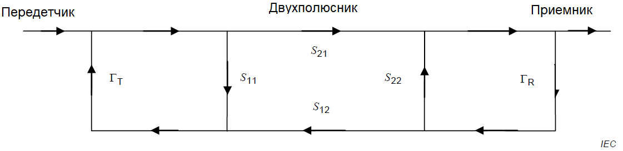

Рисунок F.1 – Графическое представление двухполюсника, подключенного между портами передатчика и приемника

Применяя четыре правила сокращения, приведенные Куном [43], схема прохождения сигнала может быть сведена к одному пути, соединяющему два узла, как показано ниже. Чтобы упростить вывод, на рисунке F.2 символами $U_{T}$ и $U_{R}$ обозначены напряжения на передатчике и приемнике, соответственно.

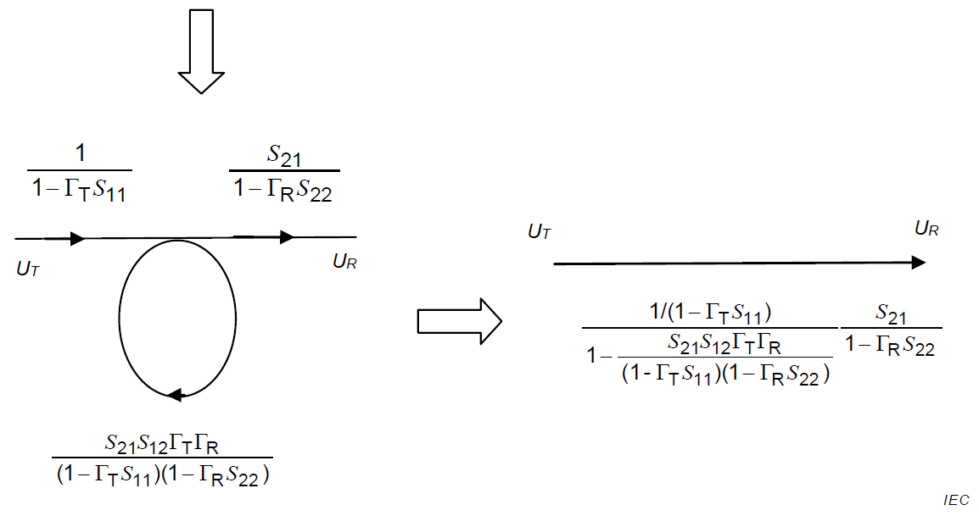

Рисунок F.2 – Сокращение пути распространения сигнала

Следовательно, отношение двух величин - $U_{T}$ и $U_{R}$ в системе с рассогласованием может быть выражено как

|  |  |
| --- | --- |
|  | (F.1) |

Для идеальной линии передачи $Г_{T}{=Г}_{R}=0$, выражение (F.1) сводится к

|  |  |
| --- | --- |
|  | (F.2) |

Сравнивая эти два выражения, неопределенность из-за рассогласования, выраженная в дБ, для двухполюсника может быть рассчитана как

|  |  |
| --- | --- |
|  | (F.3) |

Учитывая, что коэффициенты отражения $Г_{T} и Г_{R}$ намного меньше 1, диапазон неопределенности из-за рассогласования может быть оценен по величине S-параметров как

|  |  |
| --- | --- |
| . | (F.4) |

Для высококачественного двухполюсника и при условии, что коэффициент отражения $Г_{p}$ как для портов передачи, так и для портов приема одинаков, выражение (F.4) может быть упрощено до следующего вида

|  |  |
| --- | --- |
| . | (F.5) |

# Приложение G

# (справочное)

# Подтверждение соответствия результатов калибровки штыревых антенн и анализ неопределенности измерений методом замещения эквивалентной емкостью ECSM

**G.1 Подтверждение соответствия результатов калибровки штыревых антенн с помощью метода плоской волны в диапазоне частот от 5 до 30 МГц**

**G.1.1 Методика калибровки**

Штыревую антенну вместе с большой конической монопольной антенной размещают на большой плоской проводящей пластине заземления на расстоянии ≥ 15 м друг от друга. Конический монополь формирует в направлении штыревой антенны плоскую электромагнитную волну с вертикальной поляризацией. Описание конического монополя приведено в A.2.4. Линейные размеры пластины заземления должны составлять не менее 30 × 20 м; важно отметить, что длина волны на частоте 5 МГц составляет 60 м, поэтому необходимо соблюдать осторожность при интерпретации результатов измерений ниже 10 МГц.

Для калибровки штыревой антенны, которая будет использоваться для испытаний продукции в соответствии с CISPR 25 [4], верхняя поверхность ее согласующего устройства помещается под пластиной заземления идеальной открытой испытательной площадки OATS и находится в электрическом контакте с ней. Калибруемая антенна AUC заменяется расчетной штыревой антенной (т.е. эталонной STA), чьи коэффициенты калибровки $F_{a}$ (STA) используются для вычисления коэффициентов калибровки $F_{a}$ (AUC) калибруемой антенны. На частотах ниже 5 МГц уровень сигнал очень низкий, поскольку собственное сопротивление штыревых антенн очень высоко. Решением является использование более длинной штыревой антенны в качестве эталонной STA, но экспериментальные исследования метода замещения эквивалентной емкостью ECSM в диапазоне от 5 до 30 МГц показывают достоверность этого метода калибровки на частотах ниже 5 МГц; поэтому не обязательно использовать метод плоской волны на частотах ниже 5 МГц.

Примечание 1 – Допускается использование пластины заземления размером менее 30 × 20 м, но при условии подтверждения соответствия полученных результатов результатам калибровки на платине необходимых размеров. Альтернативным методом формирования плоской электромагнитной волны является TEM полосковая линия, высота верхней проводящей поверхности которой над пластиной заземления превышает высоту калибруемой штыревой антенны AUC примерно в два раза. Процедура калибровки та же, но калибруемая антенна AUC замещается эталонной антенной STA в центре рабочей зоны полосковой лини.

Примечание 2 – Вместо испытательных площадок для калибровки антенн типа CALTS допускается применение большой GTEM ячейки (ячейка поперечной электромагнитной волны гигагерцового диапазона), которая может охватывать весь диапазон частот от 9 кГц до 30 МГц; при использовании такой ячейки необходимо дополнительное подтверждение соответствия с использованием штыревой антенны, как описано в [40].

Эталонная антенна STA может представлять собой латунный штырь длиной 1,0 м и диаметром 10 мм, который подключается с одной стороны на уровне пластины заземления к соединителю типа N, с другой стороны ниже пластины заземления подключен к источнику сигнала. Латунь удобна тем, что ее можно припаять к контакту типа «розетка», который подключается к соединителю N-типа. На рисунке G.1 приведена схема подключения штыря к соединителю N-типа; внешний проводник имеет внутреннюю резьбу, а диэлектрик – внешнюю, так что глубину штыря можно регулировать. Длина штыря, который будет использоваться при расчете коэффициента калибровки $F_{a}$ (STA) с помощью NEC, определяется путем измерения вносимых потерь площадки SIL между парой идентичных штырей с точностью до первой резонансной частоты; длина штыря при расчете NEC равна $λ/4$.

Значение коэффициента калибровки $F_{a}$ (STA) может быть рассчитано по C.2.5.2 CISPR 16-1-5:2014. Рассчитанное значение может быть проверено путем измерения вносимых потерь площадки SIL, $A_{i,m}$, между двумя идентичными штыревыми антеннами из латуни и сравнения с теоретическим значением вносимых потерь SIL, $A_{i,t}$. Неопределенность измерений коэффициента калибровки $F_{a}$ (STA) составляет примерно половину разницы между $A_{i,m}$ и $A_{i,t}$. Также этот метод может быть применен для оценки соответствия площадки, как описано в 7.1 CISPR 16-1-5:2014. Если основание штыревой антенны находится в электрическом контакте с достаточно большой пластиной заземления, информация о коэффициенте калибровки $F_{a}$ (AUC) позволит проводить измерения напряженности электрического поля более точно.

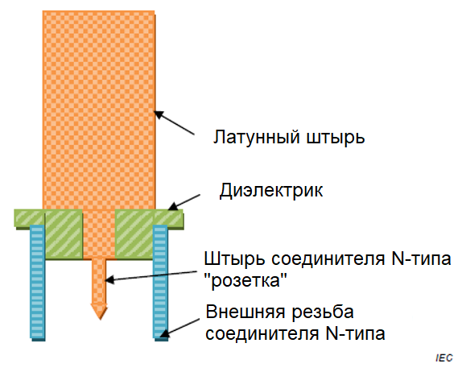

Рисунок G.1 – Схема подключения латунного штыря к соединителю типа N

**G.1.2 Неопределенность измерений коэффициента калибровки штыревых антенн методом плоской волны**

Пример бюджета неопределенности измерений приведен в таблице G.1.

Таблица G.1 – Пример бюджета неопределенности измерений коэффициента калибровки $F_{a}$ штыревой антенны методом эталонной антенны SAM

|  |  |  |  |  |  |  |  |
| --- | --- | --- | --- | --- | --- | --- | --- |
| Источник неопределенности или величина $X_{i}$ | Значение, дБ | Закон распределения | Делитель | Чувствительность | $u_{i}$, дБ | | Примечанияa |
| Линейность АЧХ векторного анализатора электрических цепей | 0,15 | Прямоугольный | $$\sqrt{3}$$ | 1 | 0,09 | | − |
| Повторяемость подключения соединителей (BNC) | 0,05 | Нормальный | 1 | 1 | 0,05 | | − |
| Рассогласование | 0,36 | U-образный | $$\sqrt{2}$$ | 1 | 0,25 | | − |
| Неопределенность измерений методом эталонной антенны SAM из-за разной высоты | 0,1 | Прямоугольный | $$\sqrt{3}$$ | 1 | 0,06 | | − |
| Коэффициенты калибровки эталонной антенны STA | 0,3 | Нормальный | 1 | 1 | 0,30 | | − |
| Суммарная стандартная неопределенность, $u_{c}$ | | | | | | 0,41 | − |
| Расширенная неопределенность, $U (k=2)$ | | | | | | 0,82 |  |

**G.2 Анализ неопределенности измерений методом замещения эквивалентной емкостью ECSM**

**G.2.1 Влияние штыря с длиной более $λ/8$**

На рисунке G.2 показано влияние длины штыря на емкость антенны. При $λ/h<8$ емкость антенны и ошибки в расчетах коэффициента калибровки $F_{ac}$ увеличивается. На рисунке G.3 графически показана зависимость собственной емкости $C_{a}$ штыря длиной 1 м от частоты и диаметра штыря, рассчитанная по формуле (4) (см. 5.1.2.2). На рисунке G.4 приведены эффективные высоты штырей, имеющих разную длину, оцененные с помощью (3) и (5) (см. 5.1.2.2). Эти графики означают, что собственная емкость и эффективная высота штыревой антенны длиной 1 м быстро увеличивается на частотах свыше 10 МГц.

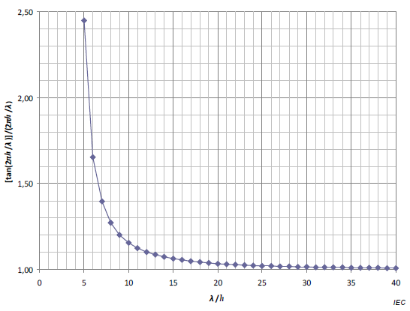

Рисунок G.2 – График зависимости амплитуды функции tg(…), рассчитанной по формуле (4) из 5.1.2.2

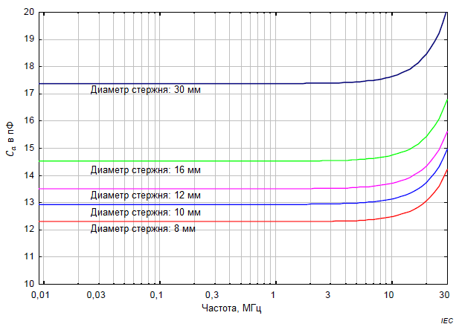

Рисунок G.3 – Графическое представление собственной емкости штыревой антенны длинной 1 м, рассчитанной по формуле (4) из 5.1.2.2

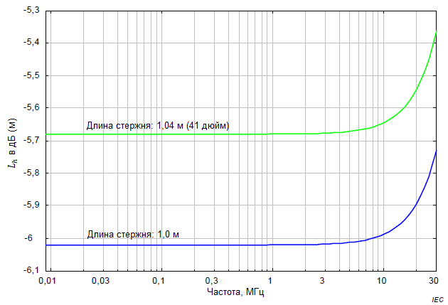

Рисунок G.4 – Графическое представление поправочного коэффициента по высоте $L_{h}$, рассчитанного по формуле (5) из 5.1.2.2

**G.2.2 Влияние на коэффициент калибровки штыревой антенны ее установка на штатив**

Штыревая антенна иногда устанавливается на противовесе (см. также 5.1) на штатив, что может уменьшить ее коэффициент калибровки на несколько дБ относительно коэффициента калибровки, измеренного с помощью согласующего устройства на пластине заземления или методом замещения эквивалентной емкостью ECSM. Этот подпункт не применяют к измерениям напряженности поля, когда противовес антенны гальванически связан с металлическим испытательным столом. Это применимо к установкам для измерений излучаемых помех, в которых антенна, включая противовес, установлена на определенной высоте над металлической пластиной заземления.

На рисунке G.5 [60] показаны установленные на определенной высоте штыревая (например, на штативе) и рамочная антенны, а также биконическая (или дипольная) антенна, на которые падает плоская электромагнитная волна. Питание штыревой антенны осуществляется по коаксиальному кабелю, который опускается вертикально на землю; если штыревая антенна активная, то линия электропитания также опускается на землю. При условии, что излучающая антенна находится на расстоянии нескольких длин волн, напряженность поля на высоте $RL+GH$ будет почти постоянной, независимо от высоты над землей.

Аналогичные условия могут быть обеспечены в TEM полосковой линии, высота пластины которой над металлической пластиной заземления примерно в два раза превышает высоту установленной штыревой антенны. В то время как выходной сигнал симметричных антенн почти не зависит от высоты антенны, вертикальная штыревая антенна с присоединенными проводами будет обеспечивать выходное напряжение в зависимости от высоты над землей, что приводит к уменьшению коэффициента калибровки антенны с увеличением высоты. Например, в случае штыревой антенны, поднятой на высоту 1,2 м над землей, наблюдалось увеличение сигнала на 6 дБ [60].

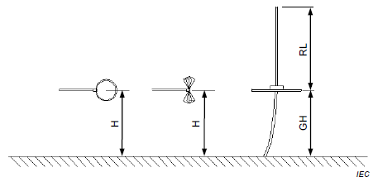

H – высота установки антенн над пластиной заземления;

RL – длина штыря;

GH – высота установки основания штыревой антенны над пластиной заземления

Рисунок G.5 – Размещение биконической и рамочной антенн, а также штыревой антенны с вертикально подведенными фидерами

**G.2.3 Штыревая антенна в режиме приема**

Когда на штыревую антенны падает плоская электромагнитная волна с напряженностью поля $E$ (мкВ/м), она наводит высокочастотное напряжение на ее выходе $h_{e}E$ (мкВ), что приводит к возбуждению радиочастотного напряжения $V_{M}$ (мкВ) на входе измерительного приемника; на рисунке G.6 показана эквивалентная схема. Параметр $h_{e}$ представляет собой эффективную высоту антенны в метрах. Емкость $C_{a}$ в пФ указана на этом рисунке для имитации реактивного сопротивления излучающего элемента антенны (т.е. штыря). Согласующее устройство антенны представлено характеризующей его матрицей (ABCD).

В этой конфигурации коэффициент калибровки штыревой антенны $Φ$ определяется формулой (G.1):

|  |  |
| --- | --- |
| $$Ф=\frac{E}{V_{M}}, м^{-1}$$ | (G.1) |
|  | |

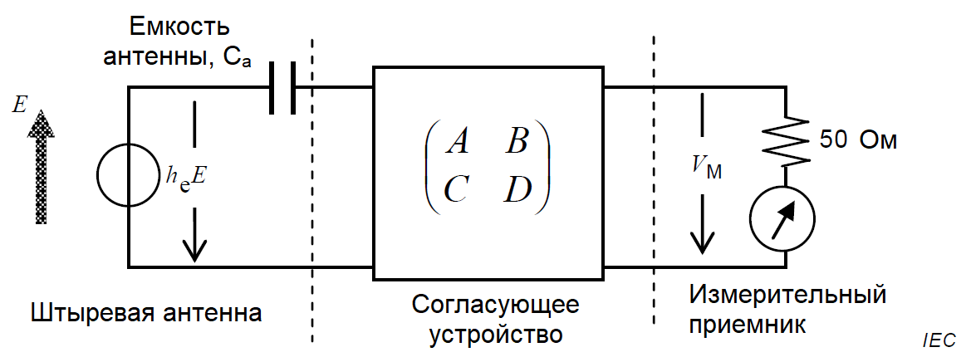

Рисунок G.6 – Эквивалентная схема штыревой антенны

**G.2.4 Метод замещения эквивалентной емкостью (ECSM)**

Конфигурация оборудования при калибровке методом замещения эквивалентной емкостью ECSM, указанная в 5.1.2, схематически представлена на рисунке G.7. Конфигурация оборудования при калибровке на рисунке G.7 может быть представлена в виде электрической эквивалентной схемы, как показано на рисунке G.8 [65].

На рисунке G.8 метод замещения эквивалентной емкостью ECSM предусматривает, что комплексное сопротивление емкости антенны $C_{a}$ намного больше комплексного сопротивления источника 25 Ом, поскольку обычно $C_{a}$ около 10 пФ, для которого комплексное сопротивление составляет около 530 Ом на частоте 30 МГц. Таким образом, схема на рисунке G.8 может быть преобразована в схему, представленную на рисунке G.9.

Сравнение рисунка G.9 с рисунком G.6 приводит к следующему соотношению:

|  |  |
| --- | --- |
| $$\frac{V_{D}}{V_{L}}=\frac{h_{e}E}{V_{M}}$$ | (G.2) |

Следовательно, коэффициент калибровки штыревой антенны определяется как:

|  |  |
| --- | --- |
| $$Ф=\frac{E}{V_{M}}=\frac{V_{D}}{V_{L}}\frac{1}{h_{e}}, м^{-1}$$ | (G.3) |

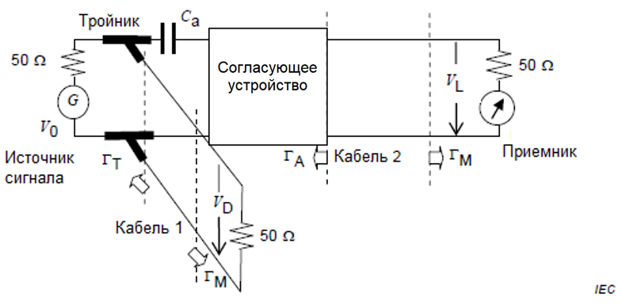

Рисунок G.7 – Калибровка штыревой антенны методом замещения эквивалентной емкостью ECSM

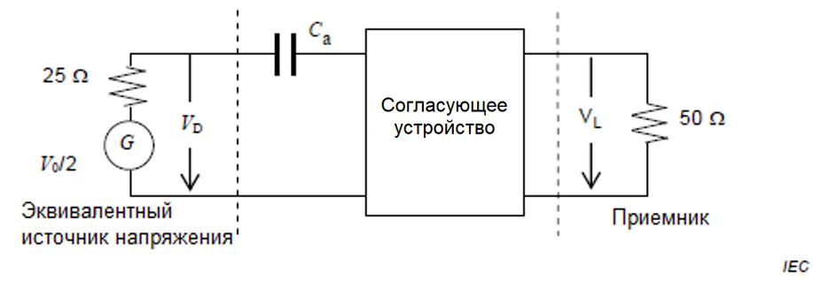

Рисунок G.8 – Эквивалентная схема метода замещения эквивалентной емкостью ECSM

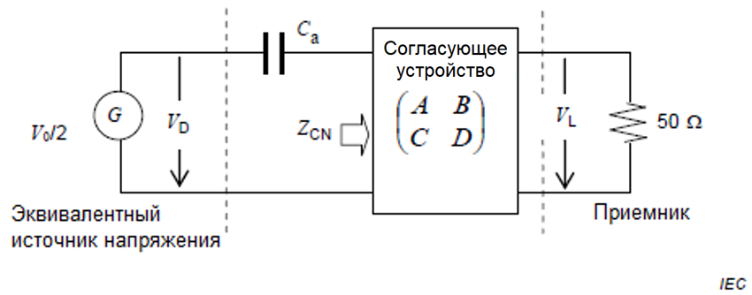

Рисунок G.9 – Упрощенный вариант схемы, представленной на рисунке G.8

**G.2.5 Неопределенность измерений методом замещения эквивалентной емкостью ECSM**

**G.2.5.1 Общие положения**

Для метода замещения эквивалентной емкостью ECSM требуются значения эффективной высоты, $h_{e}$, и емкости штыря, $C_{a}$,которые могут быть рассчитаны из формул (3) и (4) (см. 5.1.2.2). Однако эти формулы предполагают, что штыревая антенна находится на достаточно большой пластине заземления, например, 30 × 20 м или больше; т.е. питание основания штыря осуществляется через коаксиальный соединитель в пластине заземления. Таким образом, анализ неопределенности измерений в настоящем подпункте основан на этом предположении.

На практике между штырем и пластиной заземления, а также в мнимой антенне (показано на рисунке 3; см. 5.1.2.4), может существовать паразитное реактивное сопротивление (противовес), что приводит к тому, что емкость антенны и эффективная высота отличаются от значений, заданных формулами (3) и (4) (см. 5.1.2.2). Следовательно, в целях уменьшения неопределенности измерений такое паразитное реактивное сопротивление должно быть исследовано [36], [40].

**G.2.5.2 Неопределенность измерений, обусловленная емкостью антенны**

На рисунке G.7 показана схема, эквивалентная той, что используется при калибровке антенн методом замещения эквивалентной емкостью ECSM с помощью векторного анализатора цепей, показанной на рисунке 1 (см. 5.1.2.3.2). Однако схема рисунка G.7 также применима к схеме рисунка 2 (см. 5.1.2.3.3), на котором используются генератор сигналов и измерительный приемник. На рисунке G.9 входное сопротивление $Z_{CN}$ согласующего устройства с нагрузкой 50 Ом описывается в виде:

|  |  |
| --- | --- |
| $$Z_{CN}=\frac{50A+B}{50C+D}$$ | (G.4) |

При таком сопротивлении коэффициент калибровки антенны может быть рассчитан по следующей формуле:

|  |  |
| --- | --- |
| $$Ф=\frac{1}{h_{e}}\frac{V_{D}}{V_{L}}=\frac{1}{h_{e}}\frac{50C+D}{50}\left(\frac{1}{jωC_{a}}+Z_{CN}\right), м^{-1}$$ | (G.5) |

Если емкость антенны слегка изменена с $C_{a}$ на $C_{a}^{'}$ в реальных измерениях методом замещения эквивалентной емкостью ECSM, полученный коэффициент калибровки антенны изменяется с исходного значения $Φ$ на $Φ'$, которое описывается в виде:

|  |  |
| --- | --- |
| $$\frac{Ф^{'}}{Ф}=\frac{(1/jωC_{a}^{'})+Z_{CN}}{(1/jωC_{a})+Z_{CN}}≈\frac{jωC_{a}}{jωC_{a}^{'}}[1+jω\left(C_{a}^{'}-C_{a}\right)Z_{CN}]≈\frac{C_{a}}{C_{a}^{'}}$$ | (G.6) |

Приближенная форма записи (G.6) справедлива в случаях, когда комплексное сопротивление емкости антенны намного больше сопротивления согласующего устройства $Z_{CN}$. Следовательно, неопределённость, вносимая емкостью антенны $ε_{C}$, пФ, может привести к следующему вкладу в суммарную неопределённость измерений коэффициента калибровки антенны:

|  |  |
| --- | --- |
| $$ε_{Ca}\left(F_{a}\right)=F_{a}^{'}-F_{a}=20\lg\left(\frac{Ф^{'}}{Ф}\right)≈20\lg\left(\frac{C_{a}}{C_{a}^{'}}\right)=20\lg\left(\frac{C_{a}}{C_{a}+ε_{C}}\right), дБ$$ | (G.7) |

Формула (4) (см. 5.1.2.2) включает коэффициент, который моделирует тенденцию увеличения частоты, приближающейся к резонансной для емкости антенны. Это показывает, что фактическая емкость может быть на 4 пФ выше фиксированного значения для штыря длиной 1 м. Существует дополнительная неопределенность в модели, используемой для получения значения $C_{a}$, т.е. требуются измерения радиуса, и существуют проблемы, связанные с телескопическими штырями. При условии, что выбранное значение $C_{a}$ на (0,5 – 1,0) пФ больше, чем в выражении, заданном уравнением (4), справедливо присвоить значению емкости неопределенность ±3 пФ.

Например, если вместо 10 пФ используется емкость 12,6 пФ, то из уравнения (G.7) следует, что калибровка методом замещения эквивалентной емкостью ECSM может привести к погрешности измерений коэффициента калибровки антенны около 2,0 дБ [40]; см. также N3) в E.2. Как следует из уравнения (G.6), погрешность в коэффициенте калибровки антенны, вызванная емкостью антенны, может зависеть от комплексного сопротивления согласующего устройства $Z_{CN}$.

**G.2.5.3 Неопределенность измерений напряжения**

При реализации метода замещения эквивалентной емкостью ECSM необходимо выполнить измерения двух напряжений $V_{L}$ и $V_{D}$, как показано на рисунке G.7. Исходя из этого, требуется оценка вклада составляющих неопределенности измерений напряжения измерительным приемником.

**G.2.5.4 Неопределенность, обусловленная рассогласованием**

На рисунке G.7 символы $Γ_{M}$ и $Γ_{A}$ представляют собой коэффициенты отражения, измеренные на входе приемника и выходе согласующего устройства, соответственно. $Γ_{T}$– это коэффициент отражения со стороны соединителя тройника, который подключен к кабелю 1. Поскольку емкость антенны, подключенная к тройнику, обычно имеет высокое комплексное сопротивление, $Γ_{T}$, в первую очередь, определяется входным сопротивлением источника сигнала. Согласно уравнению (F.4), диапазоны неопределенности из-за рассогласования могут быть оценены с использованием S-параметров подключенных кабелей, S11, S22 и S21 из следующих уравнений:

|  |  |
| --- | --- |
| , дБ | (G.8) |
| , дБ | (G.9) |

при $Г_{M}=Г_{A}=Г_{T}=0,06$ (обратные потери 24 дБ), $S_{11}=0,18$ (обратные потери 15 дБ), $S_{22}=0,32$ (обратные потери 10 дБ) и $S_{21}=1,0$, получается $M_{D}^{-}=M_{L}^{-}=0,266$ дБ.

**G.2.5.5 Неопределенность, обусловленная эффективной высотой**

При реализации метода замещения эквивалентной емкостью ECSM, описанного в 5.1.2.2, используется выражение для эффективной высоты, которое включает коэффициент $tan(x)$. При низкой частоте эффективную высоту штыревой антенны можно упрощенно принять равной половине физической высоты. Для высот, превышающих $λ/8$, коэффициент $tan(x)$ частично корректирует эффективную высоту, но погрешность становится больше по мере приближения частоты к резонансу. Предполагая применение этой поправки, считается что эффективная высота стержней до 1,1 м может быть рассчитана с погрешностью 4% ниже 35 МГц; это включает в себя неопределенность из-за дополнительной высоты, добавляемой точкой крепления.

Некоторые штыревые антенны предназначены для использования на частотах до 100 МГц, а их высота превышает $λ/8$. В этом случае метод замещения эквивалентной емкостью ESCM непригоден и антенны следует калибровать методом плоской волны. Если эффективная высота слегка изменяется с $h_{e}$ на $h_{e}^{'}$ в уравнении (5) (см. 5.1.2.2), результирующая емкость изменяется с исходного значения $L_{h}$ на $L_{h}^{'}$ по формуле:

|  |  |
| --- | --- |
| $$L_{h}^{'}-L_{h}=20\lg\left(\frac{h_{e}^{'}}{h_{e}}\right)=20lg⁡(1+x_{he}), дБ$$ | (G.10) |

где $x_{he}$ представляет собой процентное изменение $h_{e}$. Соответственно, погрешность 4% в эффективной высоте приводит к погрешности 0,34 дБ $L_{h}$.

**G.2.6 Альтернативная мнимая антенна, для которой $F_{ac}=V_{D}-V_{L}$**

На рисунке G.10 показана принципиальная схема альтернативной мнимой антенны, которая имитирует влияние эффективной высоты антенны, $h_{e}$, путем введения делителя напряжения $(R1, R2)$, который обеспечивает значение разницы $V_{D}-V_{L}$, равной $F_{ac}$. Конденсатор $C_{a}$ мнимой антенны обычно включен в калибровочный адаптер. Резисторы должны удовлетворять условию $(R_{1}+R_{2})=50$ Ом и $h_{e}=(R_{2}/50)$ м. Например, если $h_{e} = 0,5$ м, то $R_{1}=R_{2}=25$ Ом. Соотношение резисторов $R_{1}$ и $R_{2}$ обычно составляет 1:1, что делит напряжение $V_{D}$ пополам (-6 дБ), что соответствует поправочному коэффициенту по высоте для штыревых антенн длиной 1 м. Резисторы должны обеспечивать хорошее согласование с источником сигнала.

Другие длины штыревых антенн могут быть реализованы путем соответствующей регулировки резисторов $R_{1}$ и $R_{2}$. Конденсатор $C_{a}$ представляет собой собственную емкость штыря, которая обычно составляет от 10 до 20 пФ для штырей длиной 1 м, в зависимости от диаметра. Использование такого рода «калибровочного адаптера, согласованного с источником» упрощает уравнение (2) (см. 5.1.2.1) до вида (G.11):

|  |  |
| --- | --- |
| $F_{ac}=V_{D}-V_{L} ,$ дБ (1/м) | (G.11) |

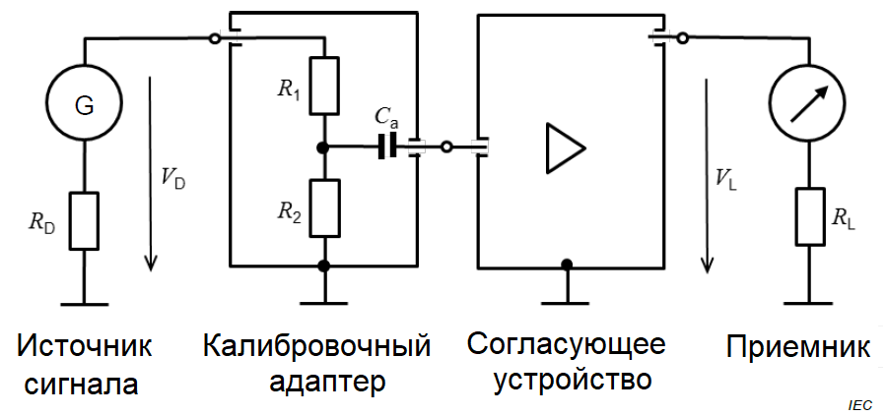

Рисунок G.10 – Схема мнимой антенны, имитирующей влияние эффективной высоты антенны $h_{e}$

# Приложение H

# (справочное)

# Метод катушки Гельмгольца для калибровки рамочных антенн на частотах до 150 кГц

**H.1 Методика измерений**

Калибровку антенн с использованием катушек Гельмгольца следует проводить в лаборатории, где нет большого количества электропроводящих материалов, поскольку это может повлиять на поле катушек и изменить постоянную напряжения катушки. Необходимо располагать катушки Гельмгольца вдали от металлических конструкций на расстоянии, по крайней мере, в три раза превышающем диаметр катушек. Материалы, используемые для крепления рамочных антенн при калибровке, также должны быть диэлектриками. Уровень стороннего магнитного поля следует контролировать инструментально, чтобы определить, являются ли фоновые поля приемлемыми для обеспечения требуемой суммарной неопределённости.

Катушки Гельмгольца формируют область однородного магнитного поля и могут служить альтернативным методом калибровки рамочных антенн [67]. Как показано на рисунке H.1, когда расстояние между двумя идентичными катушками, $s$, равно радиусу $r$, условие Гельмгольца выполняется, и поле между катушками однородно в объеме сферы диаметром $a=r/2$, центр которой равноудален от плоскости катушек и находится на оси, проходящей через центр катушки. Схема измерений показана на рисунке H.1.

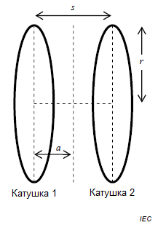

$s$– расстояние между катушками; $r$– радиус катушки;

$a$– расстояние от каждой катушки до центра, $a=s/2$.

Рисунок Н.1 – Схема измерений методом катушки Гельмгольца

В паре катушек Гельмгольца на точность создаваемых магнитных полей, в первую очередь, влияет точность, с которой они изготовлены, и точность, с которой известен ток, возбуждающий их. Постоянная катушки Гельмгольца определяется как отношение напряженности магнитного поля к току в катушках и определяется уравнением (H.1):

|  |  |
| --- | --- |
| $$\frac{H}{I}=\frac{8}{5\sqrt{5}}\frac{N}{r}$$ | (Н.1) |

где

$H$– напряженность магнитного поля вдоль оси катушки, А/м;

$I$– ток, протекающий в катушках, А;

$N$– количество витков на каждой катушке;

$r$– радиус каждой катушки, м.

Факторы, влияющие на максимальную рабочую частоту:

– тип кабеля и изоляция обмотки каждой катушки;

– количество витков в одной катушке.

Эти факторы приводят к возникновению емкостей внутри и между обмотками, которые снижают максимальную рабочую частоту катушки из-за собственного резонанса. Когда рабочая частота катушки приближается к резонансной, ток в обмотке становится меньше, чем измеряемое значение. Чтобы свести к минимуму возникающую при этом погрешность, постоянная катушки определяется на постоянном токе с помощью протонного резонансного магнитометра и комбинируется с частотной характеристикой, определяемой с помощью одновитковой поисковой катушки.

Катушка Гельмгольца должна быть изготовлена таким образом, чтобы ее можно было откалибровать с помощью магнитометра протонного резонанса. Затем требуемая напряженность поля устанавливается путем вычисления тока, необходимого для создания поля, и измерения тока с использованием калиброванного шунта (резистора) и калиброванного цифрового вольтметра. Цифровой вольтметр DNM должен быть пригодным для измерений переменного напряжения частотой до 150 кГц. Для шунтирующего резистора, используемого для измерений тока, возможность определения разницы в значениях переменного и постоянного тока шунта ограничивает максимальную рабочую частоту примерно до 150 кГц.

Рамочная калибруемая антенна AUC радиуса $R$ расположена посередине между двумя катушками Гельмгольца на их оси. Для получения максимального выходного напряжения калибруемую антенну немного поворачивают в плоскости катушек, контролируя при этом выходное напряжение. При требуемом уровне напряженности магнитного поля выходное напряжение рамочной антенны измеряют с помощью цифрового вольтметра. Напряжение шунтирования регистрируют и используют для определения тока катушки и напряженности формируемого магнитного поля.

Предпочтительно, чтобы радиус $R$ был меньше, чем $r/2$, чтобы минимизировать неравномерность магнитного поля по площади окружности калибруемой рамочной антенны AUC. Погрешность, выраженная в процентах, и вызванная неоднородностью поля, можно найти на рисунке H.2, который показывает отношение фактического значения $H/I$ к теоретическому, полученному с помощью уравнения (H.1). Погрешность, выраженная в процентах, определяется по формуле:

|  |  |
| --- | --- |
| $$[\left(фактическая погрешность H/I\right)-1]×100$$ |  |

Характер кривой на рисунке H.2 приводит к более низкой средней напряженности магнитного поля через катушку, чем указано в уравнении (H.1), и, следовательно, коэффициент калибровки антенны будет более высоким. Для отношения $R/r=0,4$ процентная погрешность составляет 1,27 % или 0,11 дБ, что включено в качестве примера погрешности в однородности поля в таблице H.1. Погрешность может быть уменьшена путем внесения поправки на поле, усредненное по площади окружности калибруемой рамочной антенны AUC.

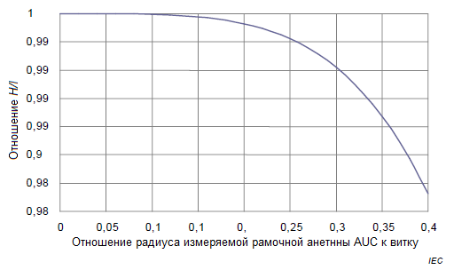

Рисунок Н.2 – Изменение $H/I$ в центральной плоскости между катушками

Возможно, включение в схему измерений цифрового вольтметра с учетом величины его входного комплексного сопротивления будет влиять на выходное напряжение рамочной антенны. Чтобы установить, так ли это, второй аналогичный цифровой вольтметр DVM необходимо подключить параллельно с первым и снимать показания сначала одного $(V_{c1})$, а затем с двух приборов $(V_{c2})$ параллельно. Используя полученные результаты измерений, можно рассчитать значение, скорректированное с учетом величины входного сопротивления, используя уравнение (H.2):

|  |  |
| --- | --- |
| $$V_{c}=\frac{V_{c1}V_{c2}}{2V_{c2}-V_{c1}}$$ | (Н.2) |

где $V_{c}$– скорректированное выходное напряжение рамочной антенны, В;

$V_{c1}$– измеренное выходное напряжение с использованием первого цифрового вольтметра, В;

$V_{c2}$– измеренное выходное напряжение с использованием второго цифрового вольтметра, подключенного параллельно, В.

Как правило, при требуемом уровне напряженности поля выходное напряжение пассивной рамочной антенны измеряется на нагрузке 50 Ом с использованием цифрового вольтметра. Большинство калибруемых рамочных антенн AUC являются активными с комплексным сопротивлением источника 50 Ом. Частотная зависимость этой нагрузки должна быть определена для интересующего диапазона частот, и, при необходимости, учтен вклад этой составляющей в бюджет неопределенности измерений коэффициента калибровки.

Исходя из известного поля $H$ в дБ(мкА/м) и напряжения на выходе антенны $V_{c}$ в дБ(мкВ), коэффициент калибровки антенны $F_{aH}$ в дБ (1/Ом·м), определенный в 3.1.2.5, может быть рассчитан как $F_{aH}=H-V_{c}$.

**H.2 Неопределенность измерений**

Пример бюджета неопределенности измерений в диапазоне частот от 50 до 150 кГц приведен в таблице H.1. Неопределённость ± 0,5 дБ достижима на частотах до 10 МГц.

Таблица H.1 – Пример бюджета неопределенности измерений $F_{aH}$ рамочной антенны методом катушки Гельмгольца в диапазоне частот от 50 до 150 кГц

|  |  |  |  |  |  |
| --- | --- | --- | --- | --- | --- |
| Источник неопределенности или величина $X_{i}$ | Значение, дБ | Закон распределения | Делитель | Чувствительность | $u_{i}$, дБ |
| Калибровка катушек Гельмгольца | 0,003 | Нормальный | $$2$$ | 1 | 0,002 |
| Частотная характеристика катушек Гельмгольца | 0,043 | Прямоугольный | $$\sqrt{3}$$ | 1 | 0,025 |
| Неопределенность измерений цифрового вольтметра | 0,086 | Нормальный | $$2$$ | 1 | 0,043 |
| Калибровка шунтирующего резистора | 0,002 | Нормальный | $$2$$ | 1 | 0,001 |
| Частотная характеристика шунтирующего резистора | 0,003 | Нормальный | $$2$$ | 1 | 0,001 |
| Разрешение результатов измерений тока | 0,013 | Прямоугольный | $$\sqrt{3}$$ | 1 | 0,008 |
| Разрешение результатов измерений выходного напряжения рамки | 0,013 | Прямоугольный | $$\sqrt{3}$$ | 1 | 0,008 |
| Несоосность рамки | 0,009 | Прямоугольный | $$\sqrt{3}$$ | 1 | 0,005 |
| Однородность поля | 0,010 | Прямоугольный | $$\sqrt{3}$$ | 1 | 0,006 |
| Измерение частоты | 0,000 | Нормальный | $$2$$ | 1 | 0,000 |
| Повторяемость измерений | 0,004 | Нормальный | $$1$$ | 1 | 0,004 |
| Суммарная стандартная неопределенность, $u_{c}$ | | | | | 0,052 |
| Расширенная неопределенность, $U (k=2)$ | | | | | 0,103 |

# Приложение I

# (обязательное)

# Бюджет неопределенности и метод измерений диаграмм направленности антенн на частотах свыше 1 ГГц

**I.1 Общие положения**

Все методы измерений серии стандартов CISPR 16 требуют оценки неопределенности. Общий подход при анализе бюджета неопределенности измерений заключается в определении всех источников неопределённости измерений и определении вклада каждого из них. Этот подход является эффективным, если составляющие неопределенности не зависят от самого объекта испытаний EUT. В случае измерений диаграмм направленности антенн на частотах свыше 1 ГГц составляющие неопределенности не являются независимыми от объекта испытаний EUT.

Основными источниками неопределенности измерений являются:

1. отражения внутри безэховой камеры;
2. отражения от мачт приемной и передающей антенн;
3. неопределенность при установке углового положения опорно-поворотного устройства, приводящая к азимутальному смещению антенны;
4. неточность юстировки антенн;
5. отражения между антеннами.

Все эти источники зависят от диаграммы направленности антенны, которая должна быть измерена с учетом следующего:

1. форма диаграммы направленности изотропных антенн приводит к более сильным отражениям от объектов вокруг антенны и от всех поверхностей безэховой камеры;
2. при измерениях всенаправленных антенн или направленных антенн с высоким уровнем заднего лепестка влияние антенной мачты велико;
3. неопределенность установки углового положения опорно-поворотного устройства особо критична при измерениях направленных антенн с резко изменяющейся формой диаграммы направленности;
4. точность юстировки более важна при измерениях направленных антенн;
5. взаимное влияние антенн ощутимо при их больших электрических размерах.

Чтобы учесть указанные факторы на неопределенность, данный метод измерения включает статистическую оценку неопределенности измерений. В следующих подразделах описывается конфигурация измерительной установки и сам метод измерений. Поскольку используется комбинированный метод, проблема раздельной оценки соответствия площадки и оценки соответствия антенной мачты будет решена. Калибровочные лаборатории активно используют эту процедуру в своей деятельности, а затраты на нее относительно не велики, поскольку она применяется:

1. для новой и/или модернизированной камеры и/или опорно-поворотного устройства;
2. если изменена модель приемной антенны;
3. для каждого производителя и модели калибруемой антенны AUC.

Этот метод аналогичен методу, приведенному в 5.3.3 CISPR 16-1-5:2014.

**I.2 Конфигурация измерительной установки**

В типовой измерительной установке калибруемая антенна в режиме приема или передачи устанавливается перед вертикальной мачтой, размещенной на поворотном столе. Измерения в E- и H-плоскостях легко реализуются путем поворота антенны в плоскости поляризации на 90°.

Для реализации таких измерений существует два основных типа систем позиционирования, использующих известные подходы к выполнению измерений объемных диаграмм направленности антенн. Это системы с распределенными осями и системы с совмещенными осями.

Системы с совмещенными осями устанавливают $Φ$-осевой позиционер на оси $θ$, как показано на рисунке I.1 a), для того, чтобы вращать калибруемую антенну AUC по двум осям, в то время как системы с распределенной осью перемещают измерительную антенну вокруг калибруемой AUC на позиционере по оси $Φ$, как показано на рисунке I.1 b). При использовании системы с совмещенными осями высота установки антенн не является критичной, но рекомендуется использовать номинал, равный половине высоты камеры. При использовании системы с распределенными осями радиус окружности вращения определяется максимальным линейным размером калибруемой антенны AUC с учетом необходимости соблюдения критерия дальней зоны.

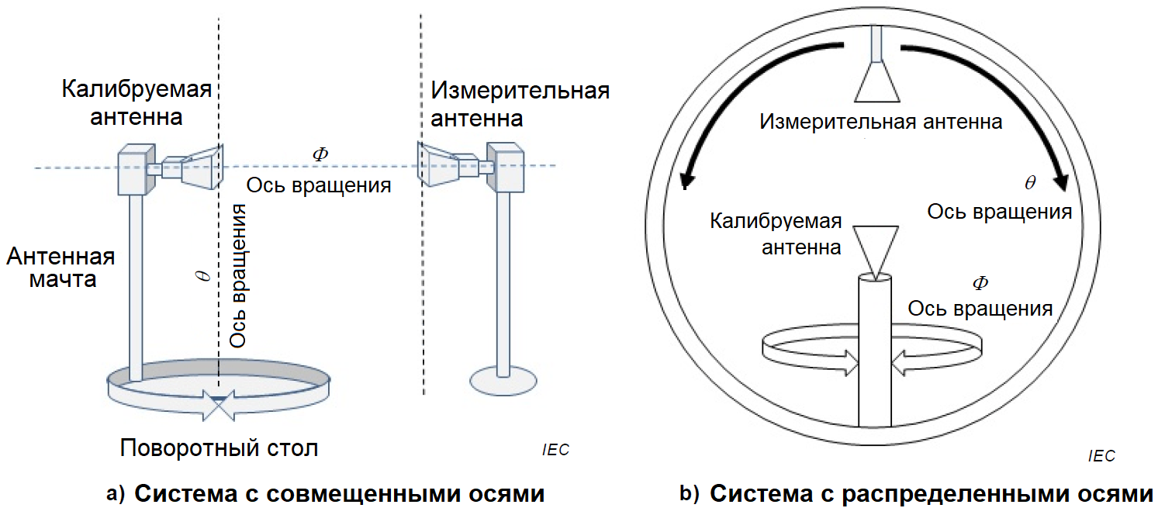

Рисунок I.1 – Типовые установки для измерений диаграммы направленности

Расстояния определяются следующим образом:

$d_{1}$– расстояние между центром поворотного стола и опорной точкой измерительной антенны; рекомендуемое расстояние 3 м и более (см. рисунок I.2);

$d_{2}$– расстояние между антенной мачтой и опорной точкой калибруемой антенны (см. рисунок I.3); поскольку можно перемещать только антенну, а не позиционер. Регулировка $d_{2}$ возможна, например, с помощью адаптеров разной длины.

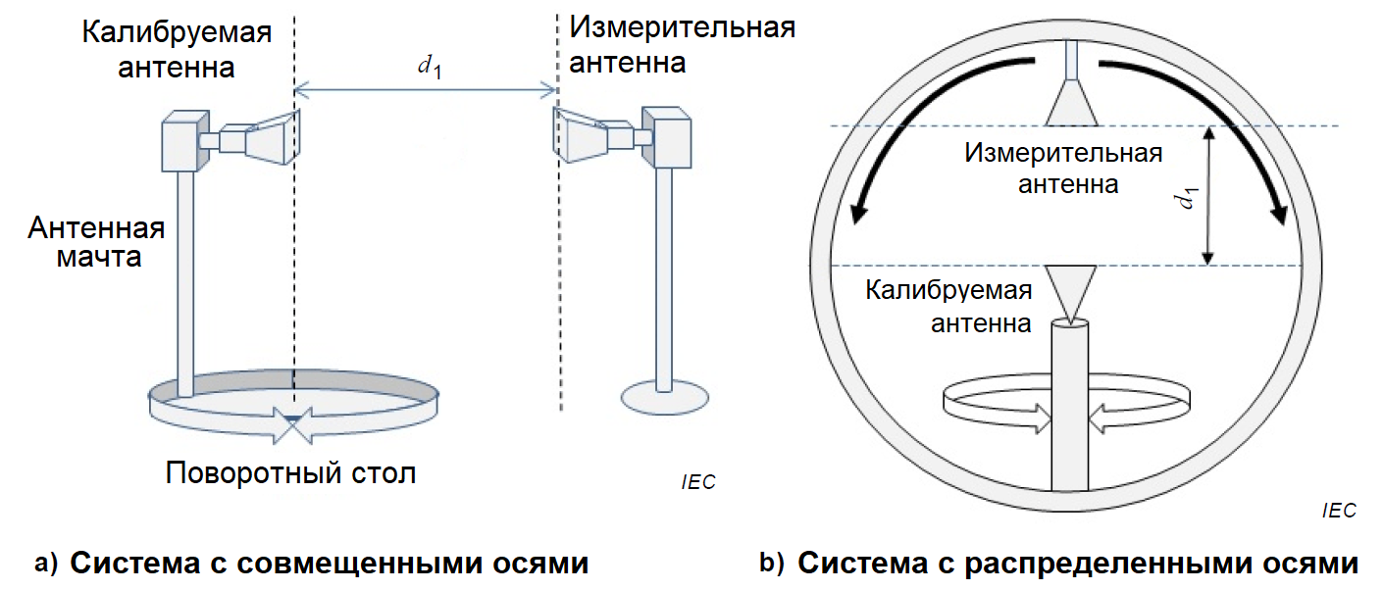

Рисунок I.2 – Определение $d_{1}$

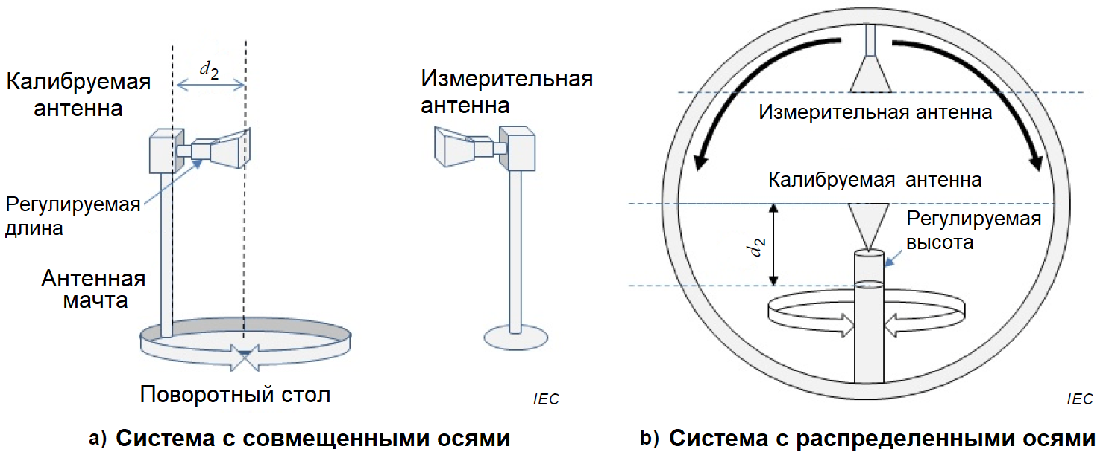

Рисунок I.3 – Определение $d_{2}$

Калибруемая антенна AUC устанавливается на поворотном устройстве системы с совмещенными осями и на вращающемся пьедестале системы с распределенными осями. На практике необходимо использовать только одну из этих систем.

Для составных антенн см 7.5.2.1.

**I.3 Метод измерений**

Метод измерений основан на отличии фаз прямой и отраженной волн, аналогично измерению КСВН площадки $S_{VSWR}$ (см. CISPR 16-1-4).

Диаграмму направленности антенны измеряют в общей сложности 12 раз, при этом расстояния $d_{1}$ и $d_{2}$ изменяют следующим образом.

1. Оценка влияния антенной мачты – при постоянном $d_{1}$, расстояние $d_{2}$ увеличивается дискретно с шагом (см. рисунок I.4):
2. $d_{2}+0,0 см$;
3. $d_{2}+0,3 см$;
4. $d_{2}+3,0 см$;
5. $d_{2}+6,0 см$;
6. $d_{2}+7,5 см$;

$d_{2}+9,0 см.$

Изменения $d_{2}$ не эквидистантны, аналогично измерениям КСВН площадки $S_{VSWR}$. Нижний предел определяется самой низкой рабочей частотой антенны, или, по крайней мере, $λ/4$.

Примечание – Опорная точка и фазовый центр антенны в данном случае означают одно и то же. Фазовый центр может изменяться в зависимости от частоты и должен быть известен для корректного применения антенны, в т.ч. для достоверного определения ее коэффициента калибровки. Для логопериодических антенн используется либо маркировка производителя, либо средняя точка (геометрический центр) антенны. Для двугребневых рупорных антенн в качестве опорной используется плоскость ее апертуры.

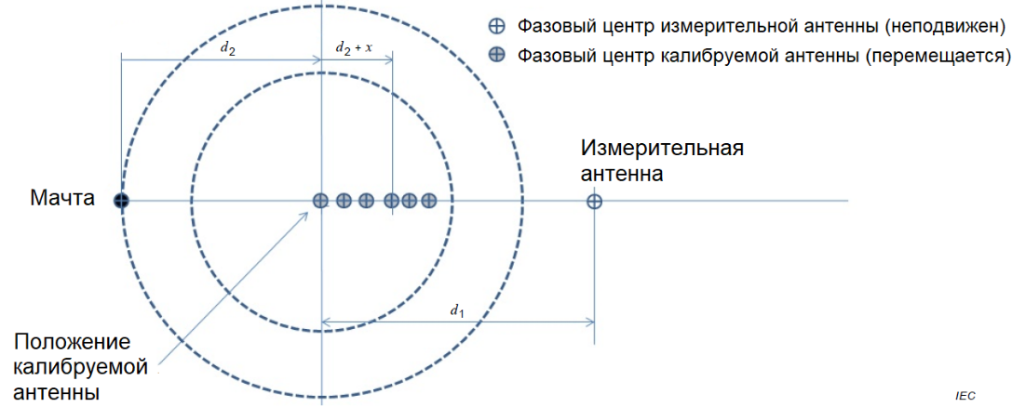

Рисунок I.4 – Измерения при постоянном $d_{1}$ и переменном $d_{2}$ с шагом $x$, см

1. Оценка влияния камеры – при постоянном $d_{2}$, расстояние $d_{1}$ увеличивается дискретно с шагом (см. рисунок I.5):
2. $d_{1}+0 см$;
3. $d_{1}+2 см$;
4. $d_{1}+10 см$;
5. $d_{1}+18 см$;
6. $d_{1}+30 см$;

$d_{1}+40 см.$

Изменения $d_{1}$ не эквидистантны. Расстояния, приведенные выше, равны расстояниям, используемым при измерениях КСВН площадки $S_{VSWR}$, поэтому для автоматизации измерений необходимо использовать имеющиеся в продаже устройства линейного перемещения антенн.

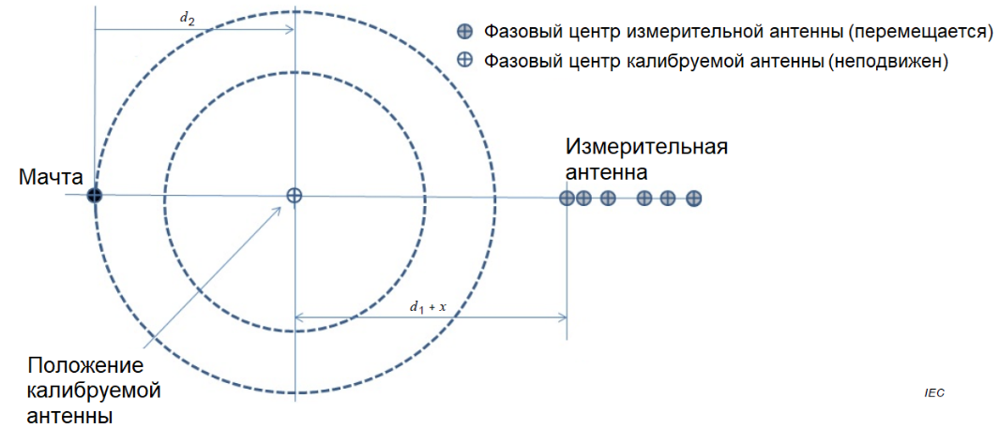

Рисунок I.5 – Измерения при постоянном $d_{2}$ и переменном $d_{1}$ с шагом $x$, см

Когда изменение расстояния $d_{2}$ приводит к отклонению калибруемой антенны AUC от оси вращения, расстояние между передающей и приемной антеннами зависит от угла, и требуется коррекция расстояния (см. рисунок I.6 и уравнение (I.1)).

Чтобы получить оценку неопределенности измерений, обусловленной отражениями от испытательной площадки и устройства позиционирования антенны, стандартные отклонения систем с совмещенными и распределенными осями рассчитываются отдельно от измеренной диаграммы направленности антенны. См. таблицу I.2.

Измерения должны выполняться на дискретных частотных точках с шагом 500 МГц или менее. Поворотный стол должен вращаться в пределах от 0° до 360° с максимальным угловым разрешением 2°. Измеренное значение на отметке 360° должно быть сопоставлено со значением на 0° для завершения построения диаграммы направленности.

Коррекция диаграммы направленности требуется для $d_{2}$, когда оси обеих антенн не совпадают из-за вращения поворотного стола (см. таблицу I.1).

Из-за требуемой коррекции измеряемого уровня сигнала и угла – см. уравнение (I.3) и рисунок I.6 – угловая сетка расположена неравномерно; см. таблицу I.1. Для решения этой проблемы диаграмма должна быть линейно интерполирована с угловым шагом 0,5° на каждой из частот с использованием результатов измерений диаграммы направленности. После интерполяции должно быть рассчитано стандартное отклонение.

Таблица I.1 – Поправки к углу $α$ для расстояния $d_{1}=3$ м (см. рисунок I.6)

|  |  |  |  |  |  |  |
| --- | --- | --- | --- | --- | --- | --- |
| $α$ (°) | $α_{corr}$ (°) $$x=0 (см)$$ | $α_{corr}$ (°) $$x=0,3 (см)$$ | $α_{corr}$ (°) $$x=3 (см)$$ | $α_{corr}$ (°) $$x=6 (см)$$ | $α_{corr}$ (°) $$x=7,5 (см)$$ | $α_{corr}$ (°) $$x=9 (см)$$ |
| 0 | 0,000 | 0,000 | 0,000 | 0,000 | 0,000 | 0,000 |
| 2 | 2,000 | 2,002 | 2,020 | 2,041 | 2,051 | 2,062 |
| 4 | 4,000 | 4,004 | 4,040 | 4,082 | 4,102 | 4,124 |
| 6 | 6,000 | 6,006 | 6,060 | 6,122 | 6,154 | 6,185 |
| 8 | 8,000 | 8,008 | 8,081 | 8,163 | 8,204 | 8,247 |
| 10 | 10,000 | 10,010 | 10,100 | 10,203 | 10,255 | 10,308 |
| … | … | … | … | … | … | … |
| 90 | 90,000 | 90,057 | 90,573 | 91,146 | 91,432 | 91,718 |
| … | … | … | … | … | … | … |
| 180 | 180,000 | 180,000 | 180,000 | 180,000 | 180,000 | 180,000 |
| … | … | … | … | … | … | … |
| 270 | 270,000 | 269,943 | 269,427 | 268,854 | 268,568 | 268,282 |
| … | … | … | … | … | … | … |
| 360 | 360,000 | 360,000 | 360,000 | 360,000 | 360,000 | 360,000 |

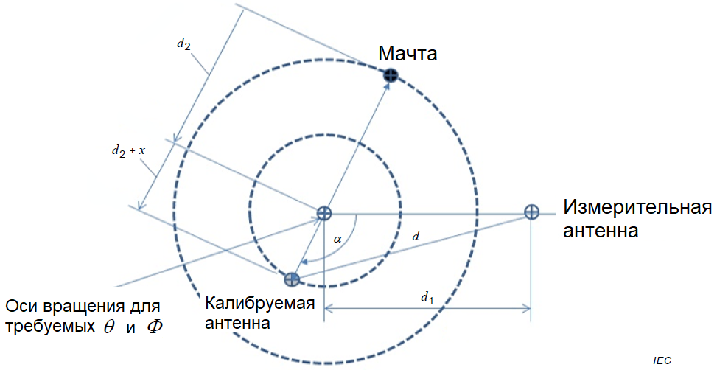

Рисунок I.6 – Поправки к расстоянию и углу

Следующие уравнения подтверждают рисунок I.6:

|  |  |
| --- | --- |
| $$d^{2}=d_{1}^{2}+x^{2}-2d_{1}x\cos{α}$$ | (I.1) |
| $$P_{corr}=P_{meas}+20\lg{\frac{d}{d_{1}}}$$ | (I.2) |
| $$α_{corr}=α+\arctan\left(\frac{x\sin{α}}{d_{1}-x\cos{α}}\right)$$ | (I.3) |

**I.4 Отчет об испытаниях**

Протокол испытаний должен включать описание схемы измерений, используемого испытательного оборудования, а также неопределенность измерений.

**I.5 Бюджет неопределенности**

Пример бюджета неопределенности измерений диаграммы направленности антенны приведен в таблице I.2.

Таблица I.2 – Пример бюджета неопределенности измерений диаграммы направленности антенны на частотах свыше 1 ГГц

|  |  |  |  |  |  |  |
| --- | --- | --- | --- | --- | --- | --- |
| Источник неопределенности или величина $X_{i}$ | Значение, дБ | Закон распределения | Делитель | Чувствительность | $u_{i}$, дБ | |
| Повторяемость значения a | 0,20 | Нормальный | $$2$$ | 1 | 0,10 | |
| Отражения от площадки b | 0,21 | Нормальный | $$2$$ | 1 | 0,11 | |
| Отражения от позиционера и кабеля b | 0,35 | Нормальный | $$2$$ | 1 | 0,18 | |
| Погрешность из-за неточной установки антенны c | 0,10 | Прямоугольный | $$\sqrt{3}$$ | 1 | 0,06 | |
| Погрешность из-за неточной ориентации антенны d | 0,20 | Прямоугольный | $$\sqrt{3}$$ | 1 | 0,12 | |
| Поляризационные потери e | 0,02 | Прямоугольный | $$\sqrt{3}$$ | 1 | 0,01 | |
| Суммарная стандартная неопределенность, $u_{c}$ | | | | | | 0,27 | |
| Расширенная неопределенность, $U (k=2)$ | | | | | | 0,54 | |
| Эта таблица справедлива для расстояния 3 м; для других расстояний необходимо пересчитать.  Примечание:  Дополнительные указания по неопределенности можно найти в CISPR 16-4-2.   |  |  | | --- | --- | | a | Основное влияние на повторяемость измерений $S_{21}$ на анализаторе цепей оказывает шум. Количество определяется путем повторных измерений в нескольких угловых положениях без поворота позиционера между измерениями. Чтобы получить достоверный показатель, повторяемость должна быть определена в положении главного, заднего и бокового лепестка. | | b | Неопределенность, связанная с отражениями от позиционера и площадки, определяется следующей процедурой. Если неопределенность изменяется с частотой, оценка измерения должна быть выполнена для соответствующих частотных диапазонов.   |  | | --- | | 1. Выполните измерения в соответствии с пунктом I.3, изменив на первой частоте. | | 1. Рассчитайте стандартное отклонение этих шести трасс для каждого угла. | | 1. Возьмите максимальное значение и вставьте его в таблицу (вторая строка). | | 1. Выполните измерения в соответствии с пунктом I.3, изменив на первой частоте. | | 1. Рассчитайте стандартное отклонение этих шести трасс для каждого угла. | | 1. Возьмите максимальное значение и вставьте его в таблицу (третья строка). | | 1. Повторите с пункта a) для следующей частоты. | | | c | Типовое значение для установки антенн на одинаковой высоте составляет 10 мм. В зависимости от схемы расположения антенн погрешность может составлять до 0,1 дБ. | | d | Для прецизионного выравнивания антенн, рекомендуется использовать лазерный нивелир. Антенны с высоким коэффициентом усиления необходимо точно юстировать, для антенн с более низким коэффициентом усиления это не так критично. Погрешность составляет 0,2 дБ. | | e | Неопределенность из-за поляризационных потерь может быть получена с использованием $\cos{φ}$, где $φ$– угловая разница по поляризации между передающей и приемной антеннами. Например, если передающая и приемная антенны отклонены на 2° от направления их главных максимумов, то неопределенность составит 0,02 дБ $[=20\lg{\cos{(2×2)}}]$. | | | | | | | | | |

# Приложение ДА

**(справочное)**

Cведения о соответствии ссылочных международных стандартов  
межгосударственным стандартам

Т а б л и ц а ДА

|  |  |  |
| --- | --- | --- |
| Обозначение ссылочного международного стандарта, документа | Степень  соответ-ствия | Обозначение и наименование соответствующего межгосударственного стандарта |
| CISPR 16-1-4:2010 | IDT | ГОСТ CISPR 16-1-4-2023 Совместимость технических средств электромагнитная. Технические требования к аппаратуре для измерения радиопомех и помехоустойчивости и методы измерений. Часть 1-4. Аппаратура для измерения радиопомех и помехоустойчивости. Антенны и испытательные площадки для измерения излучаемых помех |
| CISPR 16-1-5:2014 | IDT | ГОСТ CISPR 16-1-5-202х Совместимость технических средств электромагнитная. Требования к аппаратуре для измерений параметров индустриальных радиопомех и помехоустойчивости и методы испытаний. Часть 1-5. Площадки для калибровки антенн и опорные испытательные площадки в диапазоне частот от 5 МГц до 18 ГГц |
| IEC 60050-161 | MOD | ГОСТ 30372-2017 (IEC 60050-161:1990) Совместимость технических средств электромагнитная. Термины и определения |
| ISO/IEC Guide 98-3:2008 | IDT | ГОСТ 34100.3-2017/ISO/IEC Guide 98-3:2008 Неопределённость измерения. Часть 3. Руководство по выражению неопределенности измерения |
| Примечание – В настоящей таблице использовано следующее обозначение степени соответствия стандартов:  - IDT – идентичные стандарты;  - MOD – модифицированные стандарты | | |

# Библиография

|  |  |  |  |
| --- | --- | --- | --- |
| [1] | CISPR 16-1-1:2010 | | Specification for radio disturbance and immunity measuring apparatus and methods – Part 1-1: Radio disturbance and immunity measuring apparatus – Measuring apparatus  CISPR 16-1-1:2010/AMD 1:2010 |
| [2] | CISPR 16-2-3:2010 | | Specification for radio disturbance and immunity measuring apparatus and methods – Part 2-3: Methods of measurement of disturbances and immunity – Radiated disturbance measurements  CISPR 16-2-3:2010/AMD 1:2010 |
| [3] | CISPR 16-4-2:2011 | | Specification for radio disturbance and immunity measuring apparatus and methods – Part 4-2: Uncertainties, statistics and limiting modelling – Measurement instrumentation uncertainty |
| [4] | CISPR 25:2008 | | Vehicles, boats and internal combustion engines – Radio disturbance characteristics – Limits and methods of measurement for the protection of on-board receivers |
| [5] | IEC 61000-4-22:2010 | | Electromagnetic compatibility (EMC) – Part 4-22: Testing and measurement techniques – Radiated emissions and immunity measurements in fully anechoic rooms (FARs) |
| [6] | IEC 61169-16:2006 | | Radio-frequency connectors – Part 16: Sectional specification – RF coaxial connectors with inner diameter of outer conductor 7 mm (0,276 in) with screw coupling – Characteristics impedance 50 Ω (75 Ω ) (type N) |
| [7] | ISO/IEC Guide 98-3/Suppl.1:2008, | | Uncertainty of measurement – Part 3: Guide to the expression of uncertainty in measurement (GUM:1995) – Supplement 1:Propagation of  distributions using a Monte Carlo method |
| [8] | ISO/IEC 17043:2010 | | Conformity assessment – General requirements for proficiency testing |
| [9] | ALEXANDER, M.J., Lopez, M.H. and Salter, M.J., Getting the best out of biconical  antennas for emission measurements and test site calibration, Record on IEEE  International Symposium on Electromagnetic Compatibility (Austin, Texas), 1997,  p. 84-89 | | |
| [10] | ALEXANDER M.J., Salter, M.J. and Cheadle, D.S., Near-field validation of calculable dipole antennas in a fully anechoic room from 20 to 1000 MHz, EMC Europe 2013, Brugge, September 2013 | | |
| [11] | ALEXANDER, M.J., Salter, M.J., Loader, B.G. and Knight, D.A., Broadband calculable dipole reference antennas, IEEE Transactions on Electromagnetic Compatibility, February 2002, vol. 44, no.1, p. 45-58 | | |
| [12] | ANSI C63.4-2003 | | American National Standard for Methods of Measurement of Radio-Noise Emissions from Low-Voltage Electrical and Electronic Equipment in the Range of 9 kHz to 40 GHz |
| [13] | ANSI C63.5-2006 | | American National Standard for Electromagnetic Compatibility–Radiated Emission Measurements in Electromagnetic Interference, (EMI) Control–Calibration of Antennas (9 kHz to 40 GHz) |
| [14] | ANSI/IEEE Std 149-1979 | | IEEE Standard Test Procedures for Antennas |
| [15] | ARTHUR, D. C., Ji, Y. and Daly, M.P.J. A Simplified method for the measurement of magnetic loop antenna factor, Proceedings of Conference on Precision Electromagnetic Measurement 2008, Broomfield, Colorado, 3-13 June 2008, p. 640-641 | | |
| [16] | AYKAN, A., Calibration of circular loop antennas, IEEE Transactions on Instrumentation and Measurement, vol. 47, Issue 2, April 1998, p. 446-452 | | |
| [17] | BRUNS, C., Leuchtmann, P., and Vahldieck, R., Analysis and simulation of a 1-18 GHz broadband double-ridged horn antenna, IEEE Transactions on Electromagnetic Compatibility, vol. 45, 2003, p. 55-60 | | |
| [18] | ÇAKIR, S., Hamid, R. and Sevgi, L., Loop-antenna calibration, IEEE Antennas and  Propagation Magazine, vol. 53, no. 5, October 2011, p. 243-254 | | |
| [19] | CHEN, Z. and Foegelle, M.D., A numerical investigation of ground plane effects on  biconical antenna factor, IEEE International Symposium on Electromagnetic  Compatibility, vol. 2, 24-28 Aug. 1998, p. 802-806 | | |
| [20] | CHEN, Z., Foegelle, M.D. and Harrington, T., Analysis of log periodic dipole array  antennas for site validation and radiated emissions testing, IEEE EMC Symposium,  Seattle, 1999, p. 618-623 | | |
| [21] | CHEN, Z., Measurement uncertainties for biconical antenna calibrations using standard site method, 2013 Asia-Pacific International Symposium and Exhibition on Electromagnetic Compatiblity, May 20-23, 2013 | | |
| [22] | COLLIER, R. and Skinner, D., eds., Microwave Measurements, IET Electrical  Measurement Series 12, 3rd edition, Chapter 4 (on coaxial connectors), 2007 | | |
| [23] | FITZGERRELL, R.G., Standard linear antennas, 30 to 1000 MHz, IEEE Transactions on Antennas and Propagation, 1986, vol. AP-34, no. 12, p. 1425-1429 | | |
| [24] | FUJII, K. and Sugiura, A. Averaging of the height-dependent antenna factor, IEICE Transactions on Communications, vol. E88-B, no. 8, August 2005, p. 3108-3114 | | |
| [25] | FUJII, K., Alexander, M.J. and Sugiura, A. Uncertainty analysis for three antenna method and standard antenna method, 2012 IEEE Symposium on EMC, August 2012, p. 702-707 | | |
| [26] | GARN, H.F., Buchmayr, M., Müllner, W. and Rasinger, J., Primary standards for AF calibration in the frequency range 30 – 1000 MHz, IEEE Transactions on  Instrumentation and Measurement, April 1997, vol. 46, no.2, p. 544-548 | | |
| [27] | GAVENDA, J.D., Near-field corrections to site attenuation, IEEE Transactions on  Electromagnetic Compatibility, vol. EMC-36, no. 3, 1994, p. 213-220 | | |
| [28] | GREENE, F.M., NBS Field-strength standards and measurements (30 Hz to 1000 MHz). Proc. IEEE, June 1967, vol. 55, no. 6, p. 974-981 | | |
| [29] | HALLÉN, E., Theoretical investigation into the transmitting and receiving qualities of antennas, Nova Acta Regiae Soc. Sci. Upsala, Ser. IV, 11, No. 4, Nov. 1938, p. 1-44 | | |
| [30] | HARIMA, K., Calibration of broadband double-ridged guide horn antenna by considering phase center, Proceedings of the 39th European Microwave Conference, Oct. 2009, Roma, Italy, p. 1610-1613 | | |
| [31] | HOLLIS, J.S., Lyon, T.J. and Clayton, L., Microwave Antenna Measurements, Scientific-Atlanta, Inc., 1969, Revised 1985 | | |
| [32] | IEEE Std 291-1991 | | IEEE Standard Methods for Measuring Electromagnetic Field  Strength of Sinusoidal Continuous Waves, 30 Hz to 30 GHz. IEEE, Inc., 445 Hoes Lane,  PO Box 1331, Piscataway, NJ 08855-1331 USA, p. 28-29 |
| [33] | IEEE Std 1128-1998 | | IEEE Recommended Practice for Radio-Frequency (RF) Absorber Evaluation in the Range of 30 MHz to 5 GHz, Institute of Electrical and Electronics Engineers, Inc |
| [34] | IEEE Std 1309-2005 | | IEEE Standard for Calibration of Electromagnetic Field Sensors and Probes, Excluding Antenna, from 9 kHz to 40 GHz, Institute of Electrical and Electronics Engineers, Inc |
| [35] | ISHII, M., Hirose, M. and Komiyama, K., A measurement method for magnetic antenna factor of small circular loop antenna by 3-antenna method, URSI North American Radio Science Meeting (Columbus, Ohio), July 2003, p. 458 | | |
| [36] | ISHII, M., Kurokawa, S. and Shimada, Y., Comparison between three-antenna method and equivalent capacitance substitution method for calibrating electrically short monopole antenna, Proceedings of 2011 IEEE International Symposium on  Electromagnetic Compatibility (Long Beach), Aug. 2011, p. 101-106 | | |
| [37] | JI, Y., Arthur, D.C. and Warner, F.M., Measurement of above 1 GHz EMC antennas in a fully anechoic room, Proceedings of Conference on Precision Electromagnetic  Measurement 2008, 3-13 June 2008, Broomfield, Colorado, p. 252-253 | | |
| [38] | KERR, J.L., Short axial length broad-band horns, IEEE Transactions on Antennas and Propagation, 1973, vol. AP-21, no. 9, p. 710-714 | | |
| [39] | KING, R.W.P., Theory of Linear Antennas, Harvard University Press, Cambridge, MA, 1956, p.16-17, 71, 184 and 487 | | |
| [40] | KNIGHT, D.A., Nothofer, A. and Alexander, M.J., Comparison of calibration methods for monopole antennas, with some analysis of the capacitance substitution method, NPL Report DEM-EM 005, October 2004. Available from (www.npl.co.uk/publications) | | |
| [41] | KRIZ, A., Antenna applications and chamber impact, IEEE EMC Symposium, Honolulu, Hawaii USA, 2007 | | |
| [42] | KRIZ, A., Site validation above 1 GHz, IEEE EMC Symposium, Detroit, Michigan USA, 2008 | | |
| [43] | KUHN, N., Simplified signal flow graph analysis, Microwave Journal, 1963, vol. VI,  no. 11, p. 59-66 | | |
| [44] | MENG, D., Alexander, M.J. and Zhang, X., Calibration of biconical antennas on a small ground plane, International Symposium on Antennas, Propagation & EM Theory (ISAPE), October 2012 | | |
| [45] | MIL-STD-461 | | Electromagnetic Interference Characteristics Requirements for Equipment, U.S. Department of Defense, July 1967 |
| [46] | MOLINA-LOPEZ, V., Botello-Perez, M. and Garcia-Ruiz, I., Validation of the open-area antenna calibration site at CENAM, IEEE Transactions on Instrumentation and Measurement, April 2009, vol. 58, no. 4, p. 1126-1134 | | |
| [47] | MORIOKA, T. and Komiyama, K., Measurement of antenna characteristics above  different conducting planes, IEEE Transactions on Instrumentation and Measurement, April 2001, vol. 50, no. 2, p. 393-396 | | |
| [48] | MORIOKA, T. and Hirasawa, K., MoM calculation of the properly defined dipole antenna factor with measured balun characteristics, IEEE Transactions on Electromagnetic Compatibility, EMC-53, No. 1, p. 233-236, 2011 | | |
| [49] | MUEHLDORF, E.I., The phase center of horn antennas, IEEE Transactions on  Antennas and Propagation, vol. AP-18, no. 6, 1970, p. 753-760 | | |
| [50] | MÜLLNER, W. and Buchmayr, M., Introducing height correction factors for accurate  measurements with biconical antennas above groundplane, 13th International Zurich Symposium and Technical Exhibition on Electromagnetic Compatibility, February 16-18, 1999 | | |
| [51] | NEWELL, A. C., Baird, R. C. and Wacker, P. F., Accurate measurement of antenna gain and polarization at reduced distance by an extrapolation technique, IEEE Transactions on Antennas and Propagation, July 1973, vol. AP-21, p. 418-431 | | |
| [52] | NPL Calculable Antenna Processor CAP2010, National Physical Laboratory, [software available as freeware from (www.npl.co.uk/software/calculable-antenna-processor)] | | |
| [53] | NPL GPG 73, The Antenna Calibration Good Practice Guide, December 2004, available from (http://www.npl.co.uk/publications/good_practice/) | | |
| [54] | PARK, J., Mun, G., Yu, D., Lee, B. and Kim, W., Proposal of simple reference antenna method for EMI antenna calibration, IEEE EMC Symposium 2011, p. 90-95 | | |
| [55] | RIEDELSHEIMER, J. and Trautnitz, F.W., Influence of antenna pattern on site validation above 1 GHz for site VSWR measurements, 2010 IEEE Symposium on EMC, Fort Lauderdale, FL, USA | | |
| [56] | ROCKWAY, J.W., Logan, J.C., Daniel, W.S.T. and Shing, T. L., The Mininec system: Microcomputer analysis of wire antennas, Artech House Inc., MA, USA, 1988 | | |
| [57] | SALTER, M.J. and Alexander, M.J., EMC antenna calibration and the design of an  open-field site, Measurement Science and Technology, Institute of Physics (UK), 1991, vol. 2, no. 6, p. 510-519 | | |
| [58] | SCHELKUNOFF, S.A., Theory of antennas of arbitrary size and shape, Proceedings of the Institute of Radio Engineers, Sep. 1941, vol. 29, p. 493-592 | | |
| [59] | SCHELKUNOFF, S.A. and FRIIS, H.T., Antennas: Theory and Practice, New York: John Wiley and Sons, Inc., 1952, p. 302-331 | | |
| [60] | SCHWARZBECK, D., Calibration of Vertical Monopole Antennas (9kHz – 30MHz),  (http://www.schwarzbeck.de/appnotes/AF_of_monopole_on_tripod.pdf) | | |
| [61] | SMITH, A.A., Standard-site method for determining antenna factors, IEEE Transactions on Electromagnetic Compatibility, vol. 24, 1982, p. 316-322 | | |
| [62] | SMITH, A.A., German, R.F. and Pate, J.B., Calculation of site attenuation from antenna factors, IEEE Transactions on Electromagnetic Compatibility, vol. EMC-24, No. 3, 1982, p. 301-316 | | |
| [63] | SUGIURA, A., Formulation of normalized site attenuation in terms of antenna  impedances, IEEE Transactions on Electromagnetic Compatibility, Vol. EMC-32, No. 4, p. 257-263, 1990 | | |
| [64] | SUGIURA, A., Shinozuka, T. and Nishikata, A., Correction factors for normalized site attenuation, IEEE Transactions on Electromagnetic Compatibility, vol. EMC-34, No. 4, p. 461-470, Nov. 1992 | | |
| [65] | SUGIURA, A., Alexander, M.J., Knight, D.A. and Fujii, K., Equivalent capacitance  substitution method for monopole antenna calibration, 2012 IEEE Symposium on EMC, August 2012, p. 708-713 | | |
| [66] | TRAINOTTI, V. and Figueroa, G., Vertically polarized dipoles and monopoles,  directivity, effective height and antenna factor, IEEE Transactions on Broadcasting, vol. 56, p. 379-409 | | |
| [67] | P VIGOUREUX, Formulae for the calculation of the magnetic field strength in a  Helmholtz system with circular coils, NPL Report DES 130, December 1993; available from: (www.npl.co.uk/publications) | | |
| [68] | WOLFF, E.A., Antenna Analysis, New York: John Wiley and Sons, Inc., 1966, p. 61 | | |
| [69] | IEC 60050-726:1982 | International Electrotechnical Vocabulary. Transmission lines and waveguides | |

|  |  |  |  |  |
| --- | --- | --- | --- | --- |
| УДК 621.396.397.001:006.354 | МКС | 33.100.10 |  | IDT |
| Ключевые слова: электромагнитная совместимость, калибровка антенн, методы калибровки антенн, площадка для калибровки антенн, вносимые потери площадки, коэффициент калибровки антенн | | | | |

Председатель Технического комитета

по стандартизации ТК 30

«Электромагнитная совместимость

технических средств»

Н.И. Файзрахманов

Руководитель разработки

Начальник НИО-10

ФГУП «ВНИИФТРИ»

М.С. Шкуркин